КАРАГАНДИНСКИЙ ИНДУСТРИАЛЬНЫЙ УНИВЕРСИТЕТ

УДК 621.746.224, 621.77, 620.22, 621.039 На правах рукописи

ПОПОВ ФЕДОР ЕВГЕНЬЕВИЧ

Разработка и исследование технологии получения дисперсно-армированной стали для использования в ядерной энергетике

8D07202 – Металлургия черных и цветных металлов

Диссертация на соискание степени доктора философии (PhD)

Отечественный научный консультант:
Арбуз А.С. Доктор PhD
Научный сотрудник
Назарбаев Университет,
г. Астана, Республика Казахстан

Зарубежный научный консультант:
Jan Neethling PhD, Профессор,
Центра HRTEM
Департамент физики
– Nelson Mandela University,
г. Порт-Элизабет, ЮАР

Республика Казахстан
Темиртау, 2025
СОДЕРЖАНИЕ

НОРМАТИВНЫЕ ССЫЛКИ 5
ОБОЗНАЧЕНИЯ И СОКРАЩЕНИЯ 6
ВВЕДЕНИЕ 8
1 СОВРЕМЕННЫЕ ПОДХОДЫ К ПРОИЗВОДСТВУ И ПРИМЕНЕНИЮ ODS-СТАЛЕЙ В ЯДЕРНОЙ ЭНЕРГЕТИКЕ 16
1.1 Эволюция и инновации: история и развитие конструкционных материалов в атомных станциях 16
1.2 Технологические подходы к производству ODS-сталей 22
1.2.1 Порошковая металлургия: этапы формирования и структурные особенности 22
1.2.2 Механическое спекание: основы процесса и особенности материалов 26
1.2.3 Селективное лазерное плавление: аддитивное производство для высокотемпературных материалов 29
1.2.4 Металлургические методы плавки: перспективы применения для ODS-сталей 32
1.3 Технологический потенциал металлургических методов в производстве ODS-сталей 35
1.4 Методы пластической деформации ODS сталей: от традиционных технологий к интенсивной пластической деформации. 37
1.4.1 Горячая ковка: условия деформации и их влияние на микроструктуру 38
1.4.2 Прокатка: особенности массового производства и недостатки метода 39
1.4.3 Прессование или экструзия: метод уплотнения ODS порошка 40
1.4.4 Интенсивная пластическая деформация: методы получения УМЗ материалов 41
1.4.5 Радиально-сдвиговая прокатка: особенности процесса и влияние на микроструктуру 43
1.5 Анализ и выбор подходов и обоснование направления дальнейших исследований 45
2 ИССЛЕДОВАНИЕ МЕТОДОВ ВЫПЛАВКИ И ВВЕДЕНИЯ ОКСИДА ИТТРИЯ В НЕРЖАВЕЮЩУЮ СТАЛЬ 48
2.1 Современное состояние исследований в области получения оксидно-дисперсно упрочненной сталей на основе 12Х13 с использованием иттрия 48
2.2 Термодинамический анализ реакций, протекающих в процессе плавки и взаимодействия компонентов расплава 50
2.3 Изучение влияния различных методов введения оксида иттрия в нержавеющую сталь в вакуумной печи на микроструктуру, тонкую структуру и свойства получающейся оксидно-дисперсно упрочненной стали 63
2.4 Изучение влияния технологических параметров вакуумной плавки на микроструктуру и свойства получающейся оксидно-дисперсно упрочненной стали 70
2.5 Дополнительная серия экспериментов по исследованию возможности получения оксидно-дисперсно упрочнённой стали 75
2.6 Выбор оптимальной схемы осуществления технологии вакуумной выплавки оксидно-дисперсно упрочненной стали с целью получения заготовок, наиболее подходящих для улучшения методом интенсивной пластической деформации (ИПД) и получение партии образцов 82
2.7 Процесс подготовки ламелей для анализа на просвечивающем электронном микроскопе 86
2.8 Анализ включений в матрицу стали с использованием просвечивающей электронной микроскопии (TEM), EDS, и электронной дифракции 92
2.9 Выводы по результатам анализа и выбора оптимального метода выплавки оксидно-дисперсно упрочненной стали для дальнейшего её изучения и обработки 97
3 ИЗУЧЕНИЕ РЕОЛОГИЧЕСКИХ СВОЙСТВ ПОЛУЧЕННОГО МАТЕРИАЛА И КОМПЬЮТЕРНОЕ МОДЕЛИРОВАНИЕ ЕГО УЛУЧШЕНИЯ МЕТОДАМИ ИПД 100
3.1 Проведение пластометрических исследований реологии литой оксидно-дисперсно упрочненной стали 100
3.2 Изучение микроструктурных изменений при пластометрических испытаниях 103
3.3 Построение для полученного материала компьютерных моделей таких процессов ИПД как всесторонняя ковка и радиально-сдвиговая прокатка 105
3.4 Теоретическое исследование технологических параметров этих процессов и их совмещения с целью создания наилучших условий для формирования ультрамелкозернистой структуры, выбор наиболее оптимальной схемы 108
3.5 Выводы по результатам исследования процессов деформационной обработки и формирования УМЗ-структуры 111
4 УЛУЧШЕНИЕ МЕТОДАМИ ИПД СТРУКТУРЫ ODS-СТАЛИ ДО УЛЬТРАМЕЛКОЗЕРНИСТОГО СОСТОЯНИЯ 114
4.1 Исследование влияния процессов ИПД на изменения тонкой структуры и микроструктуры оксидно-дисперсно упрочненной стали с целью получения ультрамелкозернистой структуры 114
4.1.1 Исследование эволюции структуры литых дефектов при прокатке слитков методом радиально-сдвиговой прокатки 114
4.1.2 Исследование влияния радиально-сдвиговой прокатки на изменения тонкой структуры и микроструктуры оксидно-дисперсно упрочненной стали 117
4.2 Изучение влияния процессов ИПД на изменения механических свойств оксидно-дисперсно упрочненной стали 126
4.3 Разработка технологических рекомендаций по внедрению разработанной технологии в производство 128
4.4 Выводы и рекомендации по результатам исследования формирования и свойств УМЗ оксидно-дисперсно упрочненной стали 129
ЗАКЛЮЧЕНИЕ 132
СПИСОК ИСТОЧНИКОВ 134
Приложение А 150
Приложение Б 152
Приложение В 154
Приложение Г 157

НОРМАТИВНЫЕ ССЫЛКИ

В настоящей диссертации использованы ссылки на следующие стандарты:
ГОСТ 5632-2014 Легированные нержавеющие стали и сплавы коррозионно-стойкие, жаростойкие и жаропрочные Марки
ГОСТ 2999-75 (СТ СЭВ 470-77) Металлы и сплавы. Метод измерения твердости по Виккерсу
ISO 6892-1 Metallic materials — Tensile testing — Part 1: Method of test at room temperature
ISO 6892-2 Metallic materials — Tensile testing — Part 2: Method of test at elevated temperature

ОБОЗНАЧЕНИЯ И СОКРАЩЕНИЯ

ODS-сталь – оксидно-дисперсно упрочненная сталь (от англ. Oxide Dispersion Strengthened)
ИПД – Интенсивная пластическая деформация
УМЗ - Ультрамелкозернистая структура
ОМ – Оптическая микроскопия
SEM – сканирующий электронный микроскоп (от англ. Scanning Electron Microscopy)
TEM – Просвечивающий электронный микроскоп (от англ. Transmission Electron Microscopy)
EDS – Энергодисперсионная спектроскопия (от англ. Energy-Dispersive Spectroscopy)
EBSD – дифракция рассеянных электронов (от англ. Electron Backscatter Diffraction)
SAED – электронная дифракция выбранной области (электронограмма) (от англ. Selected Area Electron Diffraction)
МКЭ – метод конечных элементов
РСП – радиально-сдвиговая прокатка
LMFR - реактор с жидкометаллическим теплоносителем (от англ. Liquid metal cooled reactor)
INPRO – Международный проект по инновационным реакторам и топливным циклам (от англ. International Project on Innovative Nuclear Reactors and Fuel Cycles)
GIF – Международный форум по IV поколению реакторов (от англ. Generation IV International Forum)
МАГАТЭ – Международное агентство по атомной энергии (от англ. International Atomic Energy Agency, IAEA)
БР – реактор на быстрых нейтронах
АЭС – атомная электростанция
МОХ-топливо – топливо на основе смешанного оксида (от англ. Mixed Oxide Fuel, MOX)
ОЯТ – отработавшее ядерное топливо
GNEP – Глобальная инициатива по ядерному энергетическому партнёрству (от англ. Global Nuclear Energy Partnership)
FFTF – Экспериментальный реактор на быстрых нейтронах с натриевым теплоносителем (от англ. Fast Flux Test Facility)
DFR – Доработанный быстрый реактор (от англ. Dougherty Fast Reactor)
PFR – Быстрый реактор с натриевым теплоносителем (от англ. Prototype Fast Reactor)
KNK – Комбинированный натриевый реактор (от нем. Kombinierter Natriumkühlreaktor)
SNR-300 – Быстрый реактор с натриевым теплоносителем мощностью 300 МВт (от нем. Schneller Natriumgekühlter Reaktor)
БН-350 – Быстрый натриевый реактор мощностью 350 МВт (от рус. БН – быстрый натриевый)
БР-10 – Экспериментальный быстрый реактор (от рус. БР – быстрый реактор)
CEFR – Китайский экспериментальный быстрый реактор (от англ. China Experimental Fast Reactor)
JOYO – Японский экспериментальный быстрый реактор (от англ. Japan Experimental Fast Reactor)
MONJU – Японский экспериментальный быстрый реактор с натриевым теплоносителем (от англ. MOx Natural Uranium Reactor).
FBTR – Быстрый реактор с натриевым теплоносителем (от англ. Fast Breeder Test Reactor).
ФМ – ферритно-мартенситные
SLM – Селективное лазерное плавление (от англ. Selective Laser Melting)
КВД – Кручение под высоким давлением
РКУП – Равноканальное угловое прессование
XRF – Рентгено-флуоресцентный анализ (от англ. X-ray Fluorescence Analysis)
WDS – Волновой дисперсионный спектрометр (от англ. Wavelength Dispersive Spectrometer)
ICP AES – Атомно-адсорбционная спектроскопия с индуктивно связанной плазмой и эмиссионным спектрометром (от англ. Inductively Coupled Plasma Atomic Emission Spectroscopy)
ICP MS – Массовая спектрометрия с индуктивно связанной плазмой (от англ. Inductively Coupled Plasma Mass Spectrometry)
FIB – Фокусированный ионный пучок (от англ. Focused Ion Beam)
GIS – Система подачи газа (от англ. Gas Injection System)
BSE-C – Обратно рассеянные электроны (от англ. Backscattered Electrons) с контрастом (от англ. Contrast)
ТВС – Тепловыделяющие сборки

ВВЕДЕНИЕ

Актуальность темы исследования.
Развитие ядерной энергетики сопровождается постоянным ростом рабочих температур и давлений в активной зоне реакторов. Конструкционные материалы ядерных реакторов нового четвертого поколения (Gen-IV) и перспективных термоядерных реакторов должны эксплуатироваться в условиях более высоких температур, давлений и интенсивных потоков ионизирующего излучения. Одновременно актуальна задача создания малых ядерных реакторов традиционных конструкций с особо длительной автономностью работы для стабильного энергоснабжения в экстремальных условиях без необходимости обслуживания.
Основная проблема повышения мощности и долговечности ядерных установок, а следовательно, и их безопасности, заключается в деградации конструкционных материалов под длительным воздействием ионизирующего излучения в агрессивной среде и при высоких температурах. Традиционно в качестве основных конструкционных материалов используются нержавеющие стали аустенитного класса. Однако они имеют существенные недостатки, связанные с постэксплуатационными издержками из-за образования долгоживущих радионуклидов, особенно изотопов никеля, при нейтронном облучении, что усложняет управление радиоактивными отходами.
Стабилизация и улучшение свойств нержавеющей стали без использования никеля возможны путем введения дисперсных твердых оксидов, обычно оксида иттрия (Y₂O₃), получая таким образом нанокомпозитный материал — оксидно-дисперсно-упрочненную сталь (ODS-сталь). Наноразмерные оксиды, распределенные с высокой плотностью в ферритно-мартенситной матрице, способны стабилизировать дислокации и границы зерен, а также служить эффективными ловушками для точечных радиационных дефектов внутри зерна, повышая тем самым радиационную стойкость материала. Таким образом, оксидные включения не только упрочняют материал, но и обеспечивают его структурную стабильность в экстремальных условиях эксплуатации.
Однако получение таких материалов сталкивается с проблемами низкой технологичности и ограничениями, присущими традиционным порошковым технологиям, включая механическое легирование. Эти методы характеризуются сложностью технологического процесса, высокой себестоимостью и ограничениями масштабирования для промышленного производства. Применение традиционной металлургии на современном этапе изученности этой задачи также не обеспечивает необходимого качества материала из-за невозможности введения оксидных частиц иттрия в матрицу стали.
В этой связи актуальной является разработка новых технологий получения ODS-сталей, позволяющих преодолеть указанные ограничения. Одним из перспективных направлений является использование методов выплавки металлов в условиях контролируемой среды, таких как вакуумная индукционная плавка путём применения экзогенных и эндогенных методов, а также плавок с лигатурой, содержащей иттрий. Это открывает возможность создания материалов с оптимальным содержанием оксида иттрия в стальной матрице и повышенными эксплуатационными характеристиками.
Тем не менее, для достижения еще более высоких свойств ODS-сталей необходимо учитывать дополнительные подходы. Здесь на помощь приходят методы интенсивной пластической деформации (ИПД). Применение ИПД позволяет получить ультрамелкозернистую (УМЗ) структуру, что существенно повышает механические и радиационные свойства стали. Глубокая обработка материалов, полученных методами металлургии, с использованием ИПД может стать эффективным решением существующих технологических ограничений и обеспечить создание высококачественных ODS-сталей для применения в экстремальных условиях эксплуатации
В рамках проведённых исследований был проведён комплексный анализ и апробация различных экзогенных и эндогенных технологий получения слитков ODS-стали посредством вакуумной индукционной плавки. На основании полученных результатов была выбрана наиболее перспективная методика выплавки стали с оптимальным процентным содержанием оксида иттрия. Используя полученный образец стали, были проведены детальные исследования реологических свойств материала с целью создания уникальной базы данных, необходимой для точного моделирования процессов интенсивной пластической деформации (ИПД) ODS-стали. Применение методов ИПД направлено на существенное повышение механических свойств материала, включая прочность и пластичность, а также на улучшение его радиационной стойкости при высоких температурах. Такой подход открывает возможность получения высококачественного конечного продукта для изготовления высокоответственных деталей, применяемых в критически важных областях промышленности.
Исследование реологических свойств нового сплава в диапазоне температур 600–1200 °C и скоростей деформации 0,5–15 с⁻¹ позволило создать базу данных для компьютерного моделирования процессов деформационной обработки методом конечных элементов. На основе моделирования был выбран оптимальный метод ИПД — радиально-сдвиговая прокатка, обеспечивающая эффективное измельчение зеренной структуры и улучшение механических свойств.
Экспериментальная верификация технологии радиально-сдвиговой прокатки при температуре не менее 800 °C и коэффициенте вытяжки 6,05, показала возможность получения УМЗ-структуры с размером зерен 400–800 нм и повышенными механическими свойствами. Впервые было подробно изучено влияние данного метода на трансформацию литой структуры и эволюцию дефектов кристаллической решетки в ODS-стали.
Обоснование применения разработанного материала и технологии его получения в ядерной энергетике имеет важное значение для повышения безопасности и эффективности работы ядерных реакторов. Результаты работы способствуют развитию научно-технического направления по созданию новых высокопрочных сталей, что соответствует приоритетам современной материаловедческой науки и отвечает потребностям атомной промышленности.
Таким образом, тема диссертации является актуальной и востребованной, направленной на решение ключевых проблем ядерной энергетики путем разработки инновационных материалов и методов их получения.
Цель и задачи исследования.
Целью работы является исследование и разработка технологии получения слитков дисперсно-армированной стали и улучшения их структуры до ультрамелкозернистого состояния для перспективного применения в качестве материала ядерной энергетики.
Для достижения поставленной цели определены следующие задачи исследования:
- Провести всесторонний литературно-патентный анализ существующих методов получения дисперсно-армированной стали (ODS-стали) и способов улучшения структуры и свойств слитков;
- Изучить методы формирования включений оксида иттрия в стальной матрице путем последовательного экспериментального исследования различных экзогенных и эндогенных способов введения оксида иттрия в расплав с поиском и определением наиболее эффективных условий для стабильного образования оксидных включений в стальной матрице;
- Исследовать реологические свойства материала полученных слитков с целью формирования базы данных и проведения компьютерного моделирования обработки давлением слитков.
- Изучить влияние радиально-сдвиговой прокатки на эволюцию дефектов литья в полученном по новой технологии слитке с проведением детального анализа эволюции дефектов на каждом этапе деформации.
- Изучить влияние интенсивной пластической деформации методом обработки радиально-сдвиговой прокаткой на эволюцию литой структуры стальных слитков содержащих упрочняющие частицы оксида иттрия, с целью формирования ультрамелкозернистой структуры материала с улучшенными свойствами.
Объект исследования. Объектом исследования являются технология получения слитков дисперсно-армированной стали и последующей обработки методами интенсивной пластической деформации с целью улучшения структуры и свойств.
Предметом диссертационной работы является исследование получения слитка с упрочняющими включениями оксида иттрия методом литья и последующей обработки этого слитка методами интенсивной пластической деформации для изготовления высококачественных заготовок, предназначенных для производства деталей в атомной энергетике.
Методы исследования.
Методы исследования включали анализ научно-технической литературы для обзора современных подходов к получению ODS-стали, плавку в индукционной вакуумной печи для получения слитков, использование оптической микроскопии (ОМ), сканирующей электронной микроскопии (SEM, от англ. Scanning Electron Microscopy) и просвечивающей электронной микроскопии (TEM, от англ. Transmission Electron Microscopy) для исследования микроструктуры и морфологии материала. Энергодисперсионная спектроскопия (EDS, от англ. Energy-Dispersive Spectroscopy) на SEM и TEM применялась для анализа элементного состава и распределения оксида иттрия в металлической матрице, SAED (от англ. Selected Area Electron Diffraction), EBSD-анализ (от англ. Electron Backscatter Diffraction) — для определения текстуры материала и кристаллографической ориентации зерен. Реологические свойства полученного материала исследовались с помощью пластометра для создания базы данных свойств, использованной затем в компьютерном моделировании методом конечных элементов (МКЭ) процессов прокатки с целью оптимизации параметров деформации. Прокатка методом радиально-сдвиговой прокатки (РСП) применялась для улучшения микроструктуры слитков. 3D-анализ эволюции методом реконструкции объема по сечениям дефекта в CAD дефектов использовался для визуализации изменений структуры на каждом этапе прокатки. Такой комплексный подход позволил провести глубокое исследование методов получения ODS-сталей и их характеристик.
Степень научной разработанности проблемы. Несмотря на значительный объем проведенных исследований в данной области, включающих как теоретические, так и экспериментальные работы, существующие технологии получения ODS-сталей зачастую не обеспечивают необходимого уровня однородности структуры и проистекающих отсюда механических свойств в больших масштабах. И не могут обеспечить объем производства для промышленного применения. Сложности в равномерном распределении оксидных включений и обеспечение их устойчивости при последующей обработке остаются актуальными задачами. В условиях растущих требований к эксплуатационным характеристикам конструкционных материалов реакторов дальнейшее углубленное изучение методов формирования структуры и диспергирования армирующих частиц представляется необходимым. Это требует проведения дополнительных теоретических и экспериментальных исследований для совершенствования технологий и разработки подходов, обеспечивающих стабильность свойств и возможность их масштабирования для промышленного производства.
Основные положения, выносимые на защиту.
На основании проведенных исследований сформулированы следующие научные положения диссертации:
- Установлена невозможность прямого введения дисперсных частиц оксида иттрия в расплав экзогенным путём в силу слабого взаимодействия частиц оксида иттрия с расплавом стали.
- Разработана новая технология эндогенного формирования упрочняющих дисперсных частиц оксида иттрия в стали, основанная на окислении металлического иттрия непосредственно во время выплавки и последующей интенсивной деформационной обработкой слитка методом радиально-сдвиговой прокатки.
- Впервые изучена эволюция поперечных сквозных дефектов в слитке стали методом радиально-сдвиговой прокатки.
- Экспериментально подтверждена эффективность радиально-сдвиговой прокатки стальных слитков с упрочняющими частицами Y₂O₃ для достижения ультрамелкозернистого состояния и улучшения свойств материала.
Научная новизна исследования:
1. Экспериментально установлена низкая эффективность прямого введения экзогенных частиц оксида иттрия в расплав стали вследствие высокого угла смачивания более 120° и большой разности плотностей в 1,58 раз вводимых частиц (5,01 г/см³) и расплава стали (7,9 г/см³).
2. Определены технологические параметры плавки, обеспечивающие эндогенное формирование частиц оксида иттрия в расплаве стали на уровне: температура – 1550±10 °С, время выдержки – 1 минута, количество введенного иттрия – 2%.
3. Впервые получена база данных кривых течений стали с включениями армирующих частиц оксида иттрия в диапазоне скоростей деформации 0,5 с⁻¹- 15 с⁻¹ и температур 600 °С - 1200 °С.
4. Установлена эффективность влияния радиально-сдвиговой прокатки на эволюцию литой структуры стальных слитков, содержащих упрочняющие частицы оксида иттрия, что приводит к формированию ультрамелкозернистой структуры материала с размером зерна 400-800 нм.
5. Выявлена возможность ускоренной обработки слитка дисперсно-армированной стали методом радиально-сдвиговой прокатки, обеспечившая уменьшение объема сквозного модельного дефекта с начального объема 480 мм³ до конечного объема в 155 мм³.
Теоретическая и практическая значимость.
Диссертационная работа обладает как теоретической, так и практической значимостью. Разработана новая технология получения стали с упрочняющими частицами оксида иттрия включающая введение металлического иттрия в расплав с последующим его эндогенным окислением, разливкой и обработкой полученного слитка методом радиально-сдвиговой прокатки, отличающаяся перспективами масштабируемости для промышленного применения как конструкционный материал в ядерной энергетике.Изучены новые подходы к введению оксида иттрия в стальную матрицу стали 12Х13. Получена база данных реологических свойств выплавленной стали с включениями Y₂O₃, которая использована для моделирования процессов пластической деформации и определения оптимальных параметров радиально-сдвиговой прокатки. На основе созданной базы данных были смоделированы процессы пластической деформации стали. Исследовано влияние РСП на микроструктуру и механические свойства стали, а также процессы дробления литой структуры.
С практической точки зрения, разработана технология получения ODS-сталей, обеспечивающая их пригодность для работы в условиях высоких температур и радиационного воздействия. Подтверждена возможность использования радиально-сдвиговой прокатки для формирования ультрамелкозернистой структуры, повышающей прочность и механические свойства. Технология окисления металлического иттрия в процессе выплавки обладает промышленным потенциалом благодаря масштабируемости и совместимости с существующим оборудованием. Полученные результаты могут быть применены при разработке новых конструкционных материалов для ядерной энергетики, авиакосмической отрасли и энергетики, а также для повышения надежности эксплуатации в экстремальных условиях.
Основные тезисы диссертации были представлены на научно-практической конференциях и опубликованы в статьях Scopus и ККСОН.
Диссертационная работа выполнялась в НАО «Карагандинский индустриальный университет» на кафедре «Металлургия и материаловедение» факультета «Металлургия и машиностроение».
Публикации: По теме диссертационного исследования опубликовано восемь работ. Из них 5 статей из базы данных Scopus и Web of Science, 2 статьи в сборниках международных научно-практических конференций, 1 статья в изданиях рекомендованных Комитетом по обеспечению качества в сфере образования и науки МНиВО РК.
Список публикаций базы данных Scopus и Web of Science:
- Arbuz A., Kawalek A., Panichkin A., Ozhmegov K., Popov F., Lutchenko N. Using the radial shear rolling method for fast and deep processing technology of a steel ingot cast structure // Materials. 2023. Vol. 16. No. 24. Article No. 7547.(Q1-Web of Science)
- Arbuz A., Panichkin A., Popov F., Kawalek A., Ozhmegov K., Lutchenko N. Modeling the evolution of casting defect closure in ingots through radial shear rolling processing // Metals. 2024. Vol. 14. No. 1. Article No. 53(Q2-Web of Science).
- Arbuz A. S., Panichkin A. V., Popov F. E., Lutchenko N. A., Volokitina I. E. Using the radial shear rolling method for deep development of the cast structure of ingots of special materials // Metallurgist. 2024. Vol. 67. No. 11-12. P. 1826–1836(Q4-Web of Science).
- Popov F., Lutchenko N., Panichkin A., Lezhnev S., Panin E., Vinogradov L., Arbuz A. Modelling the evolution of casting defect closure by radial shear rolling // Journal of Chemical Technology and Metallurgy. 2024. Vol. 59. No. 1. P. 197–206. (34 Процентиль – Scopus)
- Panichkin A., Popov F., Lutchenko N., Beldeubayev A., Samokhvalov I., Arbuz A. Research of injection methods for Y₂O₃ nanoparticles into nickel-free stainless steel during induction vacuum remelting // Journal of Chemical Technology and Metallurgy. 2024. Vol. 59. No. 1. P. 173–182.(34 Процентиль – Scopus)
Список публикаций в изданиях рекомендованных Комитетом по обеспечению качества в сфере образования и науки МНиВО РК
- Найзабеков А.Б., Попов Ф.Е., Паничкин А.В., Лежнев С.Н., Арбуз А.С. Моделирование применимости метода радиально-сдвиговой прокатки для закрытия дефектов литой структуры стального слитка // Труды университета. – 2023. – №4(93). – С. 67-71.
Список докладов на международных научных конференциях:
- Popov F., Panichkin A., Lutchenko N., Beldeubayev A., Samokhvalov I., Arbuz A. The Various Ways Injection of Y2O3 Particles into the Nickel-Free Stainless-Steel Melt by Experimental Vacuum Induction Melting // METAL Conference Proceedings. 2023.
- Попов Ф., Паничкин А., Лученко Н., Белдеубаев А., Самохвалов И., Арбуз А. Введение частиц Y₂O₃ в расплав безникелевой нержавеющей стали методом вакуумной индукционной плавки // Proceedings 32nd International Conference on Metallurgy and Materials. – 2024. – С. 59–63.
Связь диссертационной работы с научно исследовательскими программами: Диссертационная работа выполнена по гранту №АР09259982 «Разработка и исследование технологии получения и доработки оксидно-дисперсионно-упрочненной стали для использования в атомной технике».
Структура работы. Диссертация состоит из введения, 4 разделов, заключения, изложенных на 149 страницах, содержит 85 рисунков, 1 таблицы, 202 использованных источников и 4 приложений.

1 СОВРЕМЕННЫЕ ПОДХОДЫ К ПРОИЗВОДСТВУ И ПРИМЕНЕНИЮ ODS-СТАЛЕЙ В ЯДЕРНОЙ ЭНЕРГЕТИКЕ
1.1 Эволюция и инновации: история и развитие конструкционных материалов в атомных станциях

В последние годы наблюдается возрождение научно-исследовательских и опытно-конструкторских работ по разработке топлива для реакторов с жидкометаллическим теплоносителем (LMFR, от англ. Liquid Metal Cooled Reactor)[1] и связанных с ними топливных циклов [2]. Наряду с национальными программами ведутся международные инициативы, такие как Международный проект по инновационным реакторам и топливным циклам (INPRO) [3], Международный форум по IV поколению реакторов (GIF) [4] и Международного агентства по атомной энергии (МАГАТЭ/IAEA) [5].
Деятельность по разработке топлива для реактора на быстрых нейтронах (БР) с жидкометаллическим охлаждением в настоящее время ограничена несколькими странами: США, Францией, Великобританией, Российской Федерацией, Казахстаном, Республикой Корея, Японией, Индией, Китаем и Германией [6]. С 1950-х годов было построено и эксплуатировалось 24 БР, что дало примерно 400 реакторо-лет опыта эксплуатации [7]. Хотя США изначально имели сильную программу быстрых реакторов, реализованную на установках EBR-II [8-9] и FFTF [10], эта программа была свернута в конце 1980-х – начале 1990-х годов. Аналогичная ситуация произошла в Великобритании, где были выведены из эксплуатации реакторы DFR [11] и PFR [12], после чего программа быстрых реакторов также была закрыта. Программы быстрых реакторов в Германии (KNK [13], SNR-300[14]) и Казахстане (БН-350) [15] также были прекращены. Во Франции были выведены из эксплуатации реакторы Superphénix [16] и Phénix [17].
В Российской Федерации, несмотря на остановку реактора БР-10 [18], программа реакторов на быстрых нейтронах продолжает активно развиваться. В частности, на опытной эксплуатации остаются два ключевых исследовательских и энергетических реактора: БОР-60 [19] и БН-600 [20]. БОР-60, запущенный в 1969 году, является исследовательским реактором на быстрых нейтронах, который уже несколько десятилетий служит уникальной экспериментальной площадкой для отработки топливных композиций, технологий переработки отработанного ядерного топлива (ОЯТ) и тестирования конструкционных материалов [21]. БН-350, введённый в эксплуатацию в 1973 году в городе Актау (Казахстан), стал первым в мире энергетическим реактором на быстрых нейтронах промышленного масштаба. Он успешно использовался как для производства электроэнергии, так и для опреснения морской воды, что подтвердило многоцелевой потенциал подобных установок. В 1980 году на основе опыта с Казахстанской АЭС на Белоярской АЭС был введён в эксплуатацию БН-600, второй реактор такого типа, который остаётся действующим по сей день и доказал возможность коммерческого использования быстрых реакторов. Накопленный опыт эксплуатации БН-600 стал основой для создания реактора следующего поколения — БН-800, введённого в строй в 2016 году на той же станции [22]. БН-800 обладает более высокой мощностью и улучшенными показателями безопасности, что подчёркивает развитие технологий реакторов на быстрых нейтронах
Особое внимание в БН-800 уделяется использованию МОХ-топлива (топливо на основе смешанного оксида) [23], представляющего собой смесь оксидов урана и плутония. Частичная загрузка активной зоны данным типом топлива обеспечивает утилизацию оружейного плутония и сокращение долгоживущих радиоактивных отходов. Кроме того, применение МОХ-топлива увеличивает эффективность использования делящихся материалов, способствует развитию замкнутого ядерного топливного цикла и повышает общую энергетическую безопасность [24]. Таким образом, развитие быстрых реакторов на площадке Белоярской АЭС служит основой для совершенствования технологий утилизации плутония и накопленного ОЯТ, что в долгосрочной перспективе открывает путь к более экологичной и ресурсосберегающей атомной энергетике.
Реакторы на быстрых нейтронах можно разделить на две категории: реакторы «первого поколения» с относительно низкими температурами входного охлаждающего агента (280–320°C) [25] и реакторы «второго поколения» с входными температурами порядка 360–380 °C [26]. К первой категории относятся реакторы EBR-I, DFR, БН-350 и БОР-60.
В настоящее время можно считать, что в эксплуатации или в состоянии, пригодном для работы, находятся лишь шесть БР с жидкометаллическим охлаждением. Это БОР-60 и БН-600 в Российской Федерации, экспериментальный быстрый реактор CEFR [27] в Китае, JOYO [28] и MONJU [29] в Японии, а также экспериментальный быстрый реактор (FBTR) в Индии [30]. Однако JOYO и MONJU столкнулись с авариями, которые привели к их длительному простою [31]. В настоящее время строятся или эксплуатируются два новых быстрых реактора: прототип быстрого размножающего реактора (PFBR) в Индии который ввели в эксплуатацию в 2024 году [32] и БН-800 в Российской Федерации эксплуатируется с 2016 года. К 2035 году планируется строительство реактора БН-1200 [33].
Несмотря на международные усилия в рамках INPRO, GIF и GNEP (Глобальная инициатива по ядерному энергетическому партнёрству), направленные на возобновление использования быстрых реакторов странах, в западных странах; в настоящее время их эксплуатация сосредоточена в России и Азии. На основе накопленного опыта предыдущих и текущих программ страны сосредоточили свои усилия на улучшении характеристик безопасности и эффективности использования топлива, причём последнее является основным объектом внимания данной работы [34].
Экономика быстрого реактора сильно зависит от достижения максимального выгорания топлива с высоким уровнем обогащения, необходимого для работы в спектре быстрых нейтронов [35]. Хотя существуют некоторые ограничения, связанные с накоплением продуктов деления, перестройкой топлива и другими факторами, срок службы топливной сборки определяется главным образом ограничениями, связанными со структурными сплавами, которые содержат топливо и поддерживают топливные сборки [36]. Некоторые из этих ограничений носят эксплуатационный характер, например, радиационно-индуцированная деформация, которая нарушает поток охлаждающего агента, вызывает нежелательное взаимодействие между компонентами или создаёт чрезмерные усилия, необходимые для извлечения компонента [37].
Однако самым значительным ограничением является разрушение оболочки топлива, которое может привести к высвобождению топлива или продуктов деления в охлаждающую среду [38]. Такие разрушения могут быть вызваны воздействием жидкометаллического охлаждающего агента или высокими рабочими температурами, но основная причина заключается в изменении физических свойств, размеров или формы структурных сплавов, возникающих в результате длительного воздействия экстремальных условий ядерной среды [39].
Структурные компоненты, подверженные радиационному износу, можно разделить на две основные категории. Во-первых, это основные, практически не подлежащие замене конструктивные элементы, окружающие и поддерживающие ядро реактора [40]. Во-вторых, это элементы, содержащие и поддерживающие само топливо. Последние подвергаются наиболее жёсткому воздействию ядерной среды и разрабатываются с учётом их замены либо после достижения топлива целевого выгорания, либо при прогнозировании близкого отказа [41]. Поэтому одной из ключевых задач разработки любого усовершенствованного топливного цикла для БР является создание топливных сборок, способных работать без отказов при выгорании ≥20 at. % – примерно в два раза больше, чем достигаемое в настоящее время с использованием аустенитных нержавеющих сталей [34].
Достижение высокого выгорания топлива возможно только при условии, что структурные компоненты, включая оболочку и материалы обшивки/корпуса, сохраняют удовлетворительную работоспособность при очень высоких дозах облучения. На рисунке 1.1 показана схема типичной топливной таблетки и сборки топлива для БР с жидкометаллическим охлаждением (LMFR) [42]. Топливная таблетка обычно содержит смешанные оксидные гранулы обогащенного урана и плутония, которые являются стандартным топливом для LMFR [43], а за пределами зоны топлива размещаются гранулы оксида урана (UO₂) для создания замедляющего слоя [44]. Основными структурными элементами топливной таблетки также являются два торцевых заглушки и спиральный дистанционер [45].

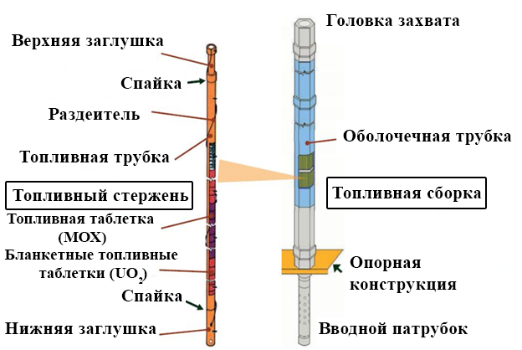
Рисунок 1.1 – Принципиальная схема типичного топливного стержня LMFR и тепловыделяющей сборки

Топливная сборка состоит из группы топливных таблеток, заключённых в «корпус» — трубу, которую также называют «оболочка» или «гекс-канал» в различных национальных программах. Менее критичные структурные компоненты включают захватную головку, опорную структуру активной зоны и входной патрубок сборки. Для увеличения срока службы наиболее важными элементами топливной сборки LMFR являются оболочки топливных таблеток и корпус [46].
Помимо высоких температур (300–700 °C) и иногда высоких и переменных напряжений, компоненты сборки подвергаются интенсивному радиационному воздействию, воздействию жидкометаллической среды (например, натрия или свинца), а также химическому взаимодействию с топливом и продуктами деления, что накапливается за 2–4 года эксплуатации [47].
Для использования в LMFR в качестве оболочек топлива и структурных элементов топливных сборок, включая корпус, заглушки, проволоку и другие компоненты, во всём мире разработаны различные виды сталей. Изначально в США применялась отожжённая нержавеющая сталь AISI 304, но после обнаружения в Великобритании проблемы набухания пустот стало очевидно, что сталь AISI 304 склонна к набуханию [48-49]. После этого в США и других странах начали применять холоднодеформированную (CW) аустенитную нержавеющую сталь, обычно AISI типа 316 или стабилизированные аналоги, в качестве основного материала для оболочек, корпуса и других конструктивных элементов [50].
Аустенитные стали серии 300 изначально использовались благодаря своим высоким механическим характеристикам при повышенных температурах, химической совместимости с натрием и стабильности при контакте с металлическим, оксидным, карбидным и нитридным топливом, содержащим уран и плутоний. Однако при дозах облучения свыше 50–100 dpa такие стали начинают критически набухать, что стало причиной разработки альтернативных материалов. В США была создана аустенитная нержавеющая сталь D9 (15Cr–15Ni, стабилизированная титаном) [51], которую применяли в холоднодеформированном состоянии. Аналогичные модифицированные стали были разработаны в других странах, например PNC316 [52] и PNC1520 [53] в Японии, EM10 [54] и AIM1 [55] во Франции, а также ЭП-450 [56] в Российской Федерации. Во всех этих материалах применяются легирующие и стабилизирующие добавки (Ti, Nb, Zr и т.д.), позволяющие смещать диапазон критических доз облучения примерно до 40–50 dpa по сравнению с нестабилизированными сталями серии 300. Однако даже при использовании таких подходов полностью устранить проблему набухания пустот на больших дозах облучения не удаётся, и материал всё равно постепенно теряет свои эксплуатационные характеристики. Осаждённо-упрочнённые никелевые сплавы, такие как Nimonic PE-16 [57] и Inconel 706 [58], исследовались, в частности, в Великобритании и США соответственно. Эти сплавы демонстрировали высокую прочность, устойчивость к ползучести и низкое набухание. Однако из-за высокого содержания никеля, являющегося основным источником трансмутационного гелия и основным компонентом γ’-фазы, эти сплавы страдали от гелиевой хрупкости и фазовой нестабильности, включая осаждение по границам зерен при высоких температурах [59].
Также стоит упомянуть про негативное влияние никеля в контексте наведённой радиоактивности и проблем с утилизацией массивных стальных конструкций. Под действием нейтронов никель в составе сталей превращается, в частности, в радиоактивный изотоп никель-63 с периодом полураспада около 100 лет, что приводит к существенному увеличению объёма низко- и среднеактивных радиоактивных отходов [60]. При содержании никеля в диапазоне 8–12 % (как в классических аустенитных сталях серии 300) затраты на демонтаж и захоронение таких конструкций могут возрастать на 20–40%, поскольку массивные реакторные блоки, накопившие большую дозу наведённой радиоактивности, требуют сложной технологии демонтажа и строгих мер радиационной безопасности [61]. Расчленение крупных узлов на транспортируемые фрагменты предполагает использование специализированного оборудования, герметизацию рабочих зон, фильтрацию воздуха, а также жёсткий контроль дозовых нагрузок на персонал. Всё это не только повышает общие затраты на утилизацию, но и требует развитой инфраструктуры хранения радиоактивных отходов. Таким образом, наличие никеля и связанных с ним изотопов в стальных конструкциях создаёт дополнительные технические, экономические и экологические риски при выводе быстрых реакторов из эксплуатации, что делает переход к безникелевым или низконекелевым сталям одной из ключевых задач развития современного реакторного материаловедения.
Чтобы минимизировать влияние проблемы набухания на работоспособность топливных сборок, в большинстве национальных программ начали изучать ферритные и ферритно-мартенситные ( ) сплавы [62-63]. По сравнению с аустенитными сталями, эти сплавы обладают более высокой теплопроводностью и более низким коэффициентом теплового расширения, что делает их особенно полезными для проектирования топливных сборок. Ранние данные также показали, что ферритные сплавы значительно менее подвержены набуханию, что делает их привлекательными, особенно в качестве материала для корпусов [64]. Эти сплавы также не страдают от гелиевой хрупкости и потери устойчивости к ползучести, характерной для аустенитных сталей. Однако устойчивость к ползучести ФМ-сплавов остаётся низкой при температурах выше ~550–600 °C и может ухудшаться из-за потери углерода в натрии [65-66].
Кроме того, ферритные материалы имеют проблемы, связанные с потерей ударной вязкости и прочности на разрыв под облучением, а также с повышением температуры перехода из хрупкого в пластичное состояние (DBTT), особенно при низких температурах облучения [67]. Различные ферритные и FM-сплавы использовались и рассматривались для применения в качестве оболочек и корпуса в экспериментальных топливных сборках LMFR в Европе [68], США [69], Российской Федерации [70] и Японии [71]. Хотя ферритные и ферритно-мартенситные стали демонстрируют высокую устойчивость к набуханию под облучением, их низкая прочность и слабая устойчивость к ползучести при высоких температурах ограничивают их применение только в качестве материала для корпусов. Такие стали успешно использовались как материал корпусов в топливных сборках реакторов во Франции (EM 10) и Российской Федерации (EP-450).
Наиболее продвинутым классом сплавов, находящихся в настоящее время в разработке, являются ODS-сплавы на основе ферритных или FM-сталей, содержащие дисперсные частицы Y₂O₃ и/или TiO₂, часто в виде нанокластеров, устойчивых к очень высоким температурам [72-74]. Эти сплавы обладают высоким потенциалом для преодоления недостатков FM-сплавов при сохранении их полезных свойств, таких как высокая теплопроводность, низкий коэффициент теплового расширения, низкое набухание и т. д. Однако главным препятствием для ODS-сплавов остаётся технологичность их производства. Для их применения в качестве оболочек необходимо разработать воспроизводимую и промышленно доступную технологию изготовления. На сегодняшний день ODS-сплавы производятся лишь на опытных установках с использованием процессов порошковой металлургии (от англ. PM - Powder Metallurgy). Другие сплавы этого класса, получаемые методом внутреннего окисления, производились только в лабораторных условиях [75].
Дисперсионное упрочнение представляет собой метод, при котором введение дисперсных частиц в металлическую матрицу позволяет повысить прочностные характеристики материала за счёт ограничения движения дислокаций. Применительно к системам на основе Fe и Cr был разработан класс ODS сталей, где высокодисперсные оксидные частицы, такие как Y₂O₃, равномерно распределены в структуре сплава [76-77]. Данные материалы обычно получают путём механического легирования порошка стального сплава с порошком оксида иттрия, а затем подвергают операциями консолидации, горячей прокатки или экструзии, а также термической обработке [78-79].
Благодаря своим свойствам ODS-стали успешно применяются в ряде высокотемпературных областей: строительстве печей, стекольной промышленности, установках по сжиганию отходов, производстве защитных трубок для термопар, высокотемпературном испытательном оборудовании и в камерах сгорания турбин [80-81]. В ядерной энергетике ODS-стали рассматриваются как перспективные материалы для оболочек тепловыделяющих элементов в реакторах деления IV поколения, в том числе реакторах на быстрых нейтронах [82-84]. Оболочки выполняют роль первичного барьера против распространения продуктов деления и определяют срок службы топлива, а значит, и степень его выгорания.
Кроме того, ODS-стали рассматриваются как кандидаты для изготовления бланкета [85-86] и дивертора [87-88] в термоядерных реакторах. Бланкет служит для размещения активной зоны, а дивертор отвечает за удаление продуктов сгорания (гелия), несгоревшего топлива и эродированных частиц. Наибольшее распространение получили два типа ODS-сталей: аустенитные с содержанием Cr порядка 9–12 мас. % [89-90] и ферритные с содержанием Cr порядка 12–20 мас.% [91-92]. Аустенитные ODS-стали отличаются повышенной коррозионной стойкостью и фазовой стабильностью при повышенных температурах, что определяет их перспективность для новых реакторных установок и соответствует современным тенденциям, описанными в предыдущих исследованиях. В дальнейшем рассмотрены основные технологические подходы к производству ODS-сталей, включая порошковую металлургию, механическое спекание и аддитивные методы.

1.2 Технологические подходы к производству ODS-сталей
1.2.1 Порошковая металлургия: этапы формирования и структурные особенности

Строгие технические требования к конструктивным компонентам топливных сборок LMFR, включая трубки и обертки топливных оболочек, требуют тщательного выбора технологий производства и строгого режима контроля и обеспечения качества на всех этапах обработки материалов. Ограниченный химический состав, низкое содержание включений, желаемая микроструктура, высокие допуски на размеры и качество продукции, близкое к нулю — вот некоторые из важнейших требований к продукции для применения в качестве топливных оболочек и оберток для реакторов LMFR. Первый этап заключается в подготовке слитков конструкционного материала.
Слитки аустенитной и ферритной нержавеющей стали готовятся методом «плавки и литья». При изготовлении заготовок из стали ODS в настоящее время используется процесс порошковой металлургии с использованием ферритной стали и Y₂O₃ и TiO₂ в качестве исходных материалов [93]. Технологические этапы, выходящие за пределы стадии производства заготовок, являются более или менее общими и включают в себя горячую экструзию [94], цикл пилгеринг [95] и волочение [96].
Производство ODS сталей с использованием метода порошковой металлургии представляет собой сложный и многоэтапный процесс, который позволяет получить материалы с высокими эксплуатационными характеристиками, подходящие для применения в условиях высоких температур и радиационного облучения. Этот метод активно используется для создания ферритных и ферритно-мартенситных сталей в лабораторных масштабах (до 10 кг) и на опытных производственных линиях (около 1 тонны) в таких странах, как Франция, Япония и Россия [97]. Схема использования порошковой металлургии представлена на рисунке 1.2.

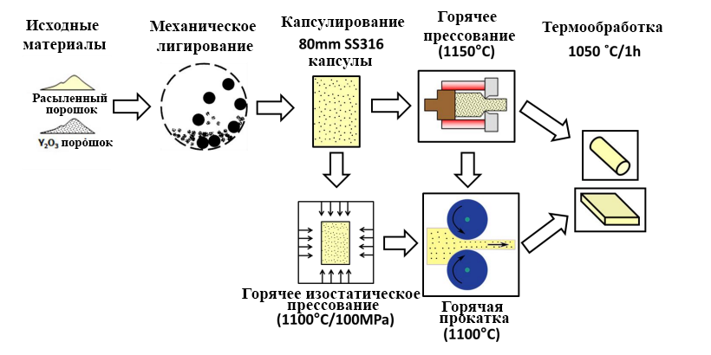
Рисунок 1.2 – Схема производства ODS стали методом порошковой металлургии[97]

Процесс начинается с подготовки исходных материалов, в частности, порошков ферритной стали и оксида иттрия. Для достижения требуемой однородности материалов порошки подвергаются механическому легированию. Это достигается путем их смешивания в среде инертного газа, такого как аргон, в шаровой мельнице или аттриторе. В процессе механического легирования происходит деформация частиц порошка, что способствует равномерному внедрению оксида иттрия в металлическую матрицу. Этот процесс позволяет распределить нанокластеры оксидных частиц по всей матрице стали, что является ключевым фактором для достижения дисперсного упрочнения.
Перед тем как перейти к следующему этапу, порошок просеивают для достижения нужного размера частиц (обычно до 150 мкм), что обеспечивает равномерное распределение материала в дальнейшем процессе. Смесь порошков загружается в стальные банки, которые затем дегазируются при температуре 673 К для удаления нежелательных газов, способных привести к дефектам в готовом материале [98]. После этого проводится горячая экструзия при температуре 1423 К, в ходе которой происходит консолидация порошков. Этот этап играет ключевую роль в процессе порошковой металлургии, так как именно в ходе горячей экструзии происходит сплавление порошков и формирование микроструктуры с включениями нанокластеров оксидных частиц [99].
После экструзии заготовки подвергаются отжигу для снятия внутренних напряжений, которые могут возникнуть в результате интенсивной деформации на предыдущих стадиях. Отжиг также способствует стабилизации микроструктуры и улучшению механических свойств материала [100]. Далее экструдированные стержни подвергаются механической обработке и сверлению для получения исходных трубок, которые затем проходят многократные циклы холодной прокатки, включая пилигримную прокатку. В процессе прокатки происходит дальнейшее улучшение механических свойств стали, достижение необходимого размера внешнего и внутреннего диаметра труб, а также толщины стенки [101].
Одной из ключевых особенностей процесса порошковой металлургии является возможность точного контроля над размерами частиц оксида иттрия и их распределением в металлической матрице [102]. Это распределение напрямую влияет на механические свойства ODS сталей. Частицы оксида иттрия в наномасштабе блокируют движение дислокаций, что значительно повышает прочность материала при высоких температурах. Однако существуют определенные ограничения, связанные с процессом порошковой металлургии.
Одним из значительных недостатков метода является сложность равномерного распределения наночастиц оксида иттрия в объеме материала. При недостаточной эффективности механического легирования частицы склонны к агломерации, что приводит к снижению упрочняющего эффекта. Это особенно критично при использовании больших объемов порошка, когда требуются масштабные производства. Например, в Японии порошки ферритной стали и оксида иттрия механически легируются в шаровых мельницах объемом до 1 тонны, что позволяет производить заготовки в больших масштабах. Для достижения требуемых размеров и структуры труб используется горячее изостатическое прессование, после чего заготовки экструдируются с использованием коммерческих прессов с усилием до 5600 тонн. Такие усилия необходимы для консолидации крупных партий материала [103].
Ограничения касаются и конечных размеров заготовок и труб. В лабораторных условиях из материнских трубок с внешним диаметром около 65 мм и длиной 10 м получают около 100 плакирующих трубок с внешним диаметром около 8 мм и длиной 2 м. Эти размеры ограничены как мощностями оборудования, так и требованиями к однородности микроструктуры [104].
Еще одним недостатком метода порошковой металлургии является его высокая трудоемкость и многоэтапность. Каждый этап требует точной настройки оборудования и строгого контроля параметров: температуры, давления, времени обработки и скорости охлаждения. Небольшие отклонения могут привести к образованию дефектов в структуре материала, таких как пористость или неоднородность распределения частиц оксида иттрия.
В заключение, метод порошковой металлургии для производства ODS сталей, несмотря на сложность и многоэтапность, данный метод остаётся одним из основных подходов для создания сталей с улучшенными механическими свойствами. Процесс включает тщательную подготовку порошков, их механическое легирование и горячую экструзию, что обеспечивает консолидацию наночастиц оксида иттрия в металлической матрице. Однако существующие технологические ограничения, такие как агломерация частиц и сложность контроля микроструктуры на больших объемах, требуют дальнейшей оптимизации для повышения производительности и качества конечных изделий.
Также важно отметить, что при толщине стенки менее 1 мм требуется особая однородность микроструктуры для предотвращения локальных дефектов. Для обеспечения одинаковых свойств по всем направлениям необходимо иметь как можно большее число зерен в сечении стенки топливной трубки. Иначе, локальная крупнозернистость может стать очагом развития механического или коррозионного дефекта в зависимости от ориентации локального крупного зерна. Как известно, кристаллы имеют разное число плоскостей скольжения в зависимости от вектора приложения напряжения относительно ориентации решетки.
Таким образом, метод порошковой металлургии характеризуется следующими недостатками:
- Проблемы масштабирования — при увеличении массы и габаритов изделий становится трудно поддерживать требуемый уровень однородности структуры и свойств.
- Сложность производства и низкая технологичность — изготовление ODS-трубок требует сложных и многоступенчатых процессов, что затрудняет массовый выпуск и повышает стоимость.
- Неоднородность материала и недостаточная дисперсность частиц — равномерное распределение оксидных частиц и стабильный зеренный состав трудно достичь при больших объёмах и малых толщинах стенки.
- Сложности в контроле качества — необходимость тщательного контроля микроструктуры и фазового состава требует высокоточных методов испытаний и существенно увеличивает производственные затраты.
- Остаточная пористость — поры снижают механические свойства, ускоряют коррозию и создают дополнительные риски при эксплуатации в радиационных условиях.
- Высокая стоимость материалов и оборудования — производство ODS-сталей требует использования дорогих порошков, специализированного оборудования и привлечения высококвалифицированных специалистов, что делает процесс экономически затратным.

1.2.2 Механическое спекание: основы процесса и особенности материалов

Механическое спекание — это другой из методов порошковой металлургии, используемый для производства ODS сталей. Этот процесс предполагает создание компактных металлических заготовок из порошков путем их прессования с последующим нагревом до температуры, при которой происходит спекание частиц без полного плавления [105]. Механическое спекание широко используется для производства материалов, которые требуют высокой устойчивости к термическим и радиационным нагрузкам, таких как ODS стали для ядерной энергетики. Схема механического спекания представлена на рисунке 1.3.

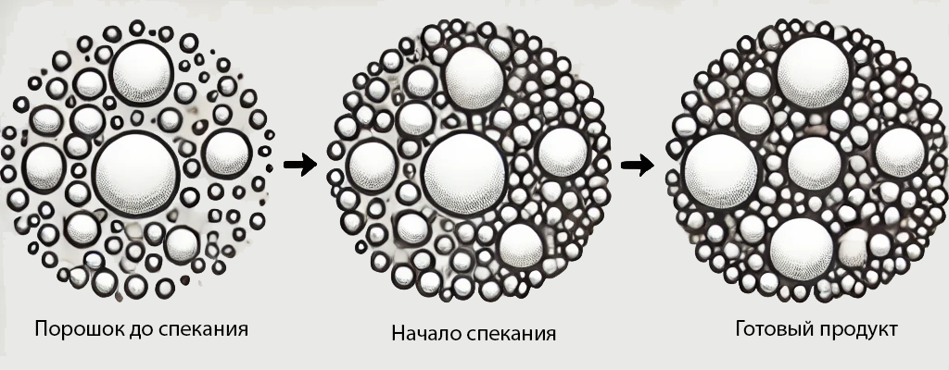
Рисунок 1.3 – Схема механического спекания

Процесс начинается с подготовки порошков металлической матрицы и керамических включений, таких как оксид иттрия. Порошки тщательно смешиваются с использованием механического легирования в аттриторе или шаровой мельнице. В процессе легирования частицы порошков подвергаются механической деформации и смешиванию в присутствии инертного газа, обычно аргона, что позволяет достигнуть однородного распределения оксида иттрия в металлической матрице. Этот этап критически важен для достижения дисперсного упрочнения, так как оксидные наночастицы, распределенные по матрице, препятствуют движению дислокаций, что значительно повышает прочность и термическую стабильность материала [106].
После легирования смесь порошков подготавливается для спекания. Порошки сначала прессуются под высоким давлением в специальные формы для создания так называемых «зелёных» заготовок — компактных блоков, состоящих из частиц порошков, которые удерживаются вместе силами давления, но ещё не спечены. Прессование может выполняться как в холодном состоянии (без подогрева), так и с подогревом, в зависимости от требуемой плотности и формы заготовок. Обычно давление при прессовании составляет от 100 до 600 МПа, что позволяет достичь высокой плотности зелёной заготовки перед спеканием [107].
Следующим этапом является спекание, при котором заготовка нагревается до температуры ниже точки плавления материала, но достаточно высокой для того, чтобы происходили диффузионные процессы между частицами. Температура спекания обычно варьируется от 1200 до 1400 °C в зависимости от состава стали. На этом этапе частицы порошков начинают связываться друг с другом за счет диффузии атомов, что приводит к образованию прочных межчастичных связей. Этот процесс сопровождается уменьшением пористости и повышением плотности материала, так как частично происходит усадка заготовки [108].
В процессе спекания важную роль играют наночастицы оксида иттрия, которые стабилизируют структуру металла и препятствуют росту зерен при высоких температурах. Эти частицы блокируют движение границ зерен, что является критически важным для обеспечения термической стабильности стали. Мелкодисперсные оксиды также предотвращают образование крупных зерен, что могло бы ослабить материал, особенно при высокотемпературных нагрузках. Однако, для достижения наилучшего эффекта необходимо контролировать процесс, чтобы предотвратить агломерацию частиц оксида иттрия, которая может происходить при недостаточно равномерном распределении или при чрезмерном нагреве [109].
Несмотря на преимущества метода механического спекания, он также имеет свои ограничения. Одним из них является необходимость точного контроля за температурой спекания во всем объеме. Если температура слишком низкая, частицы не связываются полностью, остаётся пористость и снижаются прочностные свойства [110]. С другой стороны, слишком высокая температура может привести к чрезмерному росту зерен и снижению механической прочности. Это требует оптимизации режима спекания для каждого конкретного состава материала, чтобы достигнуть наилучших характеристик.
Еще одной проблемой механического спекания является ограниченная способность процесса контролировать равномерность распределения оксидных наночастиц в крупных заготовках. Особенно это важно для производства ODS сталей, где однородность распределения оксида иттрия имеет решающее значение для механических свойств. Неравномерное распределение может привести к локальным участкам с повышенной пористостью или сниженной прочностью [111].
После спекания заготовки могут подвергаться дополнительным этапам обработки, таким как горячая изостатическая обработка или механическая обработка для достижения требуемых размеров и окончательной плотности. Процессы позволяют уменьшить остаточную пористость и повысить плотность материала за счет воздействия высокого давления газа при высоких температурах. Этот этап используется для улучшения механических свойств и устранения мелких дефектов в структуре материала, оставшихся после спекания.
Механическое спекание также имеет свои ограничения по размерам производимых деталей. В лабораторных масштабах процесс позволяет производить небольшие партии материала (до 10 кг), однако масштабирование до промышленных объемов связано с необходимостью использования более сложного оборудования для контроля процесса и обеспечения однородности микроструктуры. Кроме того, механическое спекание требует высокой точности на всех этапах производства, так как небольшие отклонения в температуре или давлении могут привести к образованию дефектов в конечном материале.
Таким образом, механическое спекание является важным методом порошковой металлургии для производства ODS сталей, позволяя получить материалы с высокой термической стабильностью и улучшенными механическими свойствами. Процесс включает этапы механического легирования, прессования порошков и их спекания при высокой температуре. Несмотря на существующие технологические сложности, такие как необходимость точного контроля температуры и равномерности распределения оксидных наночастиц, этот метод остается востребованным для создания материалов, используемых в условиях экстремальных температур и радиационного облучения.
Итого этот метод обладает рядом недостатков:
- Необходимость точного контроля температуры по всему объёму: При недостаточно высокой температуре в материале сохраняется пористость и снижаются прочностные свойства, а при чрезмерном нагреве возникает избыточный рост зерен и ухудшается механическая прочность.
- Ограниченные возможности в контроле равномерности распределения оксидных наночастиц: Особенно в крупных заготовках могут появляться зоны с неоднородным содержанием оксида иттрия, что приводит к локальным дефектам структуры и снижению механических характеристик.
- Технологические сложности при масштабировании: В лабораторных условиях производство обычно ограничивается малыми партиями (до 10 кг), а переход на промышленный масштаб требует дорогостоящего оборудования и строгого соблюдения параметров спекания для сохранения однородной микроструктуры.
- Высокие требования к оборудованию и точности процессов: Механическое легирование требует специальной мельницы (аттритора) и инертной атмосферы (обычно ОСЧ аргона чистотой не менее 99,998%). Малейшие отклонения температуры или давления на этапах прессования и спекания могут привести к образованию дефектов.
- Необходимость дополнительных этапов обработки: Для достижения окончательной плотности и уменьшения пористости нередко применяется горячая изостатическая прессование; чтобы получить нужные размеры и форму, часто требуется механическая обработка.
- Ограничения по габаритам производимых деталей: Механическое спекание пока не позволяет эффективно изготавливать крупногабаритные заготовки с равномерным распределением наночастиц и сохранением заданных свойств по всему объёму.
- Риск агломерации оксидных наночастиц: При нарушении температурно-временного режима или недостаточно равномерном распределении оксида иттрия могут образовываться крупные скопления наночастиц, снижающие упрочняющий эффект и ухудшающие механические свойства материала.

1.2.3 Селективное лазерное плавление: аддитивное производство для высокотемпературных материалов

Селективное лазерное плавление (Selective Laser Melting, SLM) представляет собой один из методов аддитивного производства, который применяется для создания металлических изделий путем послойного плавления металлического порошка с использованием лазерного луча. Процесс начинается с нанесения тонкого слоя металлического порошка на рабочую платформу [112]. Лазер с высокой плотностью энергии (обычно от 100 до 400 Вт) направляется на поверхность порошка, расплавляя его и формируя прочное соединение между частицами. Когда слой завершен, платформа опускается, наносится новый слой порошка, и процесс повторяется. Это позволяет изготавливать сложные геометрические формы, которые трудно или невозможно получить с помощью традиционных методов [113]. Схема производства ODS стали методом SLM показана на рисунке 1.4.

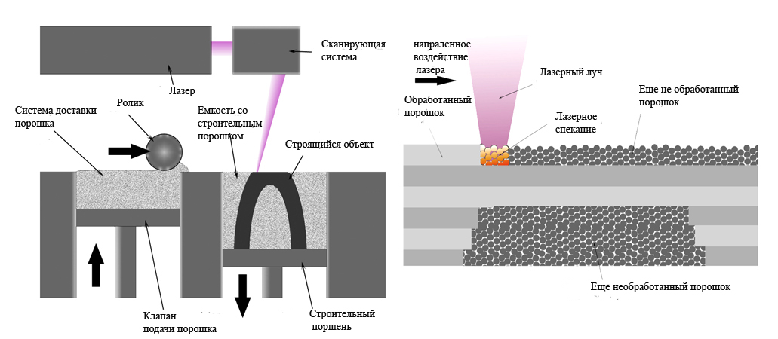
Рисунок 1.4 – Схема производства ODS стали методом SLM.

Особенностью SLM является способность производить изделия с высокой точностью и контролем микроструктуры. Металлический порошок, используемый в процессе, имеет гранулометрический диапазон от 15 до 45 микрометров, что позволяет создавать изделия с высокой плотностью. Благодаря этому процессу возможно внедрение в матрицу стали дисперсных частиц керамики, таких как оксид иттрия, который обеспечивает упрочнение материала. В ODS сталях такие частицы действуют как дисперсные барьеры для движения дислокаций, что повышает прочностные характеристики материала, его стабильность при высоких температурах и стойкость к радиационному воздействию [114].
Тем не менее, SLM имеет свои ограничения и недостатки, которые следует учитывать. Одним из ключевых технических вызовов является пористость материала, возникающая из-за неполного сплавления частиц порошка. При оптимальных параметрах пористость может составлять от 0,1% до 1% объема изделия, что значительно влияет на механические свойства конечного продукта, снижая его прочность и долговечность. Поры становятся концентраторами напряжений и могут ускорить разрушение изделия под воздействием нагрузок или термических циклов. При высоких температурах лазера возможен частичный распад Y₂O₃ и потеря дисперсного эффекта, что ограничивает применимость SLM для ODS-сталей [115].
Кроме того, процесс сопровождается образованием остаточных напряжений. сверохбыстрое охлаждение материала, которое может достигать скоростей порядка 10⁶ К/с, вызывает неравномерные температурные градиенты, что приводит к накоплению остаточных напряжений в микроструктуре изделия. Эти напряжения могут стать причиной трещин и деформаций в процессе эксплуатации, особенно при воздействии высоких температур, характерных для условий ядерной энергетики.
Процесс SLM также ограничен в плане размеров производимых деталей. Из-за особенностей оборудования и необходимости точного контроля процесса, стандартные установки могут изготавливать изделия с размерами до 300×300×400 мм [116]. Это ограничение делает технологию менее применимой для производства крупных деталей, которые востребованы в атомной промышленности. Особенно трубок. Кроме того, возникает сложность в обеспечении однородности структуры изделия больших размеров, что требует дополнительной настройки и проверки качества.
Еще одним важным аспектом процесса является зависимость его эффективности от параметров лазера, таких как мощность, скорость сканирования и шаг между слоями [117]. Эти параметры сильно влияют на качество конечного изделия, и отклонения могут привести к образованию дефектов, таких как трещины, неоднородная плотность или недостаточное армирование оксидом иттрия. Например, слишком высокая скорость сканирования может привести к неполному сплавлению частиц порошка, а слишком низкая — к образованию грубых кристаллитов и дефектов структуры [118].
Требования к качеству порошков также накладывают ограничения на процесс. Используемые металлические порошки должны быть однородными, сферическими и иметь узкий размер частиц, чтобы обеспечить равномерное плавление. Стоимость таких порошков может достигать нескольких сотен долларов за килограмм, что делает процесс экономически затратным. Помимо этого, при использовании порошков, содержащих частицы оксида иттрия, необходимо следить за их равномерным распределением в металлической матрице, чтобы избежать агломерации и обеспечить дисперсное армирование по всему объему изделия [119].
Еще одной характеристикой метода является низкая производительность. Поскольку каждый слой наносится и плавится последовательно, процесс может занимать значительное время, особенно для сложных и крупных изделий. Например, создание детали высотой 100 мм может занять от нескольких часов до нескольких суток, в зависимости от сложности конструкции и параметров настройки оборудования. Это ограничивает применение SLM для массового производства и делает его более подходящим для изготовления уникальных или прототипных изделий [116].
Также SLM имеет ограниченные возможности по достижению высокой точности поверхности. Несмотря на высокую разрешающую способность, готовые изделия часто требуют дополнительной механической обработки для достижения необходимых параметров шероховатости и точности. Это увеличивает как время, так и стоимость производства, особенно для деталей, предназначенных для эксплуатации в условиях высоких нагрузок и температур[117].
Процесс SLM сопровождается значительными затратами на оборудование и его эксплуатацию, а так же наличие высококвалифицированных специалистов. Современные установки SLM требуют регулярного технического обслуживания и калибровки для поддержания стабильности работы. Помимо этого, высокая стоимость самого оборудования и необходимость в квалифицированных специалистах для его эксплуатации увеличивают общие производственные затраты. Это особенно актуально для сложных деталей из высоколегированных сплавов, таких как ODS стали, требующих строгого контроля микроструктуры и состава.
Таким образом, селективное лазерное плавление представляет собой сложную технологию с множеством факторов, влияющих на конечный результат. Точность контроля параметров процесса, качество исходных порошков, ограниченные размеры производимых изделий и проблемы с остаточными напряжениями создают определенные трудности в применении данной технологии. Тем не менее, SLM остается важным инструментом для создания сложных металлических изделий, особенно в тех случаях, где требуются высокие стандарты качества и сложная геометрия. Однако для широкого применения в промышленности необходима дальнейшая оптимизация процесса, в частности по снижению стоимости и повышению производительности.
Итого:
- Пористость готового изделия: Неполное сплавление металлического порошка может приводить к образованию пор, концентрирующих напряжения и снижающих прочностные характеристики.
- Образование остаточных напряжений: Сверхбыстрое охлаждение (скорости порядка 10^6 К/с) вызывает неравномерные температурные градиенты, что может привести к возникновению трещин и деформаций в процессе эксплуатации.
- Ограниченные габариты деталей: Большинство установок SLM позволяют изготавливать изделия габаритами не более 300×300×400 мм, что затрудняет использование технологии для массового производства крупногабаритных конструкций, в том числе трубок большого диаметра.
- Сложности параметрической настройки: Эффективность и качество конечного изделия сильно зависят от параметров лазера (мощность, скорость сканирования, шаг между слоями). Любое отклонение может вызвать трещины, пористость или недостаточное армирование оксидом иттрия.
- Высокие требования к качеству порошков: Используемые порошки должны иметь сферическую форму и узкий гранулометрический диапазон (15–45 мкм). Стоимость таких порошков может составлять сотни долларов за килограмм, а при добавлении оксида иттрия важным становится равномерное распределение частиц.
- Низкая производительность процесса: Послойное формирование каждого участка детали занимает много времени. Для изделий высотой 100 мм процесс может длиться от нескольких часов до нескольких суток, что ограничивает промышленный масштаб производства.
- Необходимость дополнительной механической обработки: несмотря на высокую разрешающую способность, готовые детали часто требуют доводки (например, фрезерования или шлифовки) для достижения необходимой шероховатости и точности поверхностей.
- Высокие капитальные и операционные затраты: Современное оборудование SLM и его эксплуатация, включая регулярное техобслуживание и калибровку, требуют существенных инвестиций. Кроме того, необходимы высококвалифицированные специалисты, что увеличивает общую стоимость.
- Ограничения по однородности структуры: При увеличении размеров детали усложняется обеспечение равномерного распределения оксида иттрия в металлической матрице, что может приводить к локальным дефектам или неоднородности свойств по объёму изделия.

1.2.4 Металлургические методы плавки: перспективы применения для ODS-сталей

Переплавка стали с легированием и последующей отливкой является одним из этапов производства стали (Рисунок 1.5). Этот процесс включает расплавление стали и её последующее литьё для получения заготовок. Метод используется в мировой металлургической промышленности для производства миллионов тонн стали ежегодно, особенно когда речь идёт о массовом выпуске легированных и высоколегированных сталей, необходимых для различных отраслей промышленности, таких как строительство, судо- и машиностроение и энергетика. Однако для производства ODS-сталей этот метод не является основным и сталкивается с рядом технических проблем.

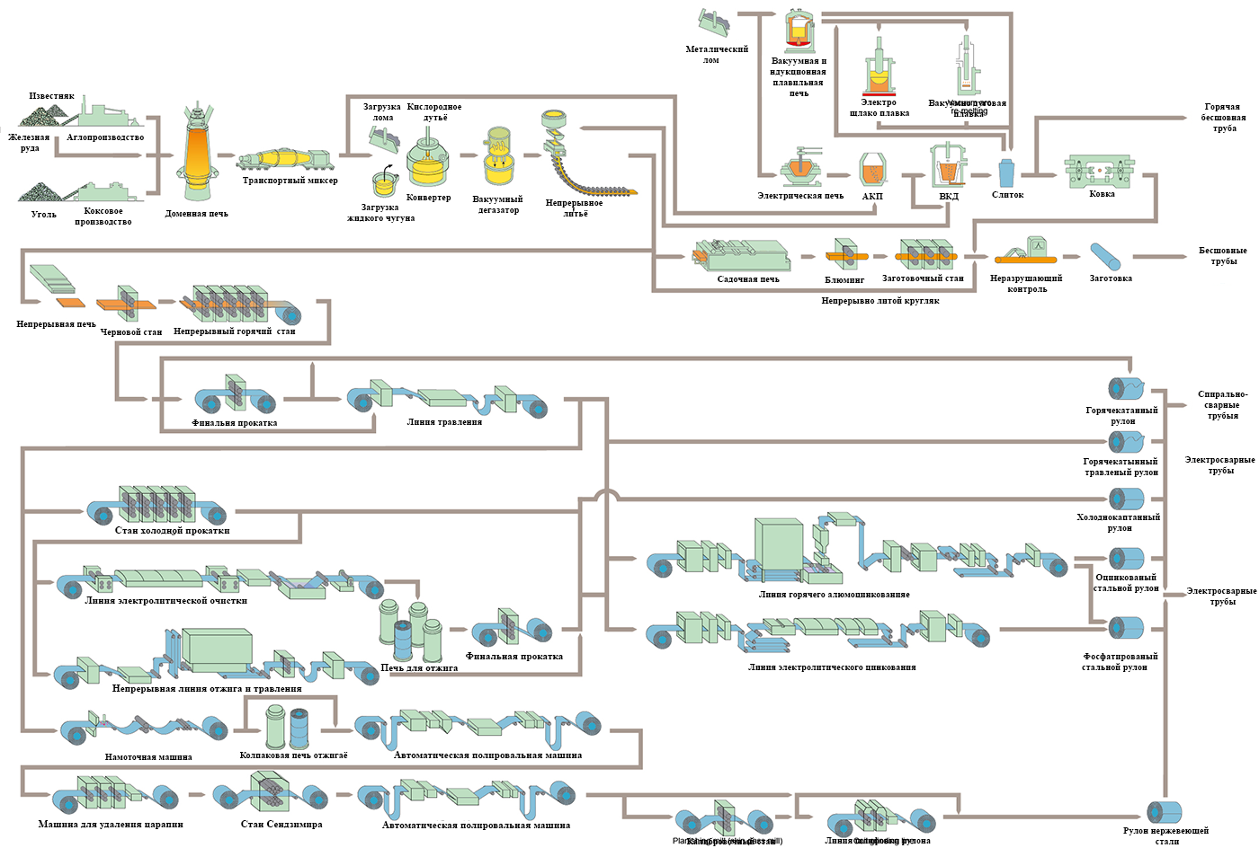
Рисунок 1.5 – Схема полного цикла производства слитков и труб.

Одной из главных причин того, что метод плавки не получил широкого применения в производстве ODS-сталей, является сложность инжекции и равномерного распределения оксидных наночастиц, таких как Y₂O₃ (оксид иттрия), в стальную матрицу [120]. Эти оксиды необходимы для повышения прочности и термостойкости материала, так как они предотвращают движение дислокаций в металле и тем самым улучшают механические свойства, такие как сопротивление ползучести и высокая устойчивость при высоких температурах [121]. Однако оксидные частицы имеют низкую смачиваемость стальными расплавами и плотность, что делает их равномерное распределение в металле сложной задачей [122].
Согласно исследованиям, угол смачивания оксида иттрия стальным расплавом при температуре плавки стали (около 1500-1600°C) составляет около 120°, что указывает на плохую адгезию между оксидом и расплавом металла [123]. Это приводит к тому, что частицы Y₂O₃ склонны к агломерации — они слипаются друг с другом, образуя крупные включения, что делает распределение частиц в стальной матрице неравномерным. В результате, материал теряет свои уникальные свойства, такие как устойчивость к ползучести и термическая стабильность, которые являются ключевыми преимуществами ODS сталей [124].
Несмотря на эти трудности, существует несколько попыток применения метода плавки для производства ODS сталей. Например, учёные Южно-Уральского государственного университета проводили исследования по введению оксида иттрия в стальную матрицу во время плавки с использованием центробежной литейной машины. Этот метод показал потенциал, однако моделирование процесса выявило отсутствие полноценного контакта между оксидом и стальным расплавом, что привело к нерешённым проблемам с адгезией и равномерностью распределения. Эти эксперименты также подтвердили низкую смачиваемость оксида иттрия в расплаве стали, что было препятствием для дальнейшего внедрения технологии [125].
Также в исследовании [126] для получения двухфазной феррито-мартенситной дисперсно-упрочнённой стали использовался метод индукционной плавки в вакууме с добавлением металлического порошка иттрия, засыпанного на дно тигля, который затем заливался стальным расплавом. Предполагалось, что в ходе плавки иттрий окисляется с образованием дисперсной фазы на основе Y₂O₃. Образовавшиеся включения распределялись в объёме сплава, однако их морфология и кристаллическая природа оставались неустановленными. Также образовались иттрий содержащие карбиды. Размер включений фиксировался в районе 500 нм и больше. Кроме того, в полученных образцах наблюдалась агломерация оксидных и карбидных частиц и неоднородность их распределения, что указывает на сохраняющиеся проблемы данного метода с точки зрения стабильности и контролируемости структуры.
Для сравнения, наиболее успешными методами получения ODS сталей остаются механическое легирование [76-79] и спекание [107-111], а также лазерное спекание и селективное лазерное плавление [112-119]. Например, механическое легирование предполагает смешивание порошков стали и оксидов в шаровых мельницах с последующей термической обработкой и прессованием. Этот метод позволяет получить равномерное распределение оксидов в стальной матрице, хотя он и характеризуется высокой стоимостью и длительностью процесса. По данным, полученным в ходе исследований ODS сталей, такие технологии могут обеспечить содержание оксида иттрия до 3%, что значительно улучшает свойства стали.
Для сравнения, в эксперименте с селективным лазерным плавлением (SLM) удалось достичь содержания оксида иттрия до 0,5% [113]. Этот метод, хотя и обладает потенциалом для создания сложных геометрических форм и улучшенных механических свойств, ограничен размером производимых заготовок и сложностью оборудования. Согласно исследованиям, проведённым в лабораторных условиях, сталь, полученная методом SLM, обладает улучшенными механическими характеристиками: предел прочности на разрыв увеличивается до 700 ± 13 МПа, а пластичность возрастает до 32 ± 5% [114-115].
Метод плавки остаётся привлекательным для массового производства сталей, поскольку он позволяет легко масштабировать производство и снижать затраты на единицу продукции. Например, мировое производство стали в 2022 году составило более 1,8 миллиарда тонн, и большая часть этого объёма произведена именно с использованием металлургических методов. Однако применение плавки для ODS сталей всё ещё сталкивается с серьёзными ограничениями. В отличие от никелевых сплавов, используемых в реакторах предыдущих поколений, никельсодержащие стали подвержены радиационному распуханию и образованием радиоактивного изотопа никель-63 под воздействием нейтронов, что делает их утилизацию сложной и дорогостоящей. ODS стали, лишённые никеля, предлагают более стабильные свойства в условиях радиационного воздействия, но проблемы с внедрением оксидов в процессе плавки ограничивают использование метода.
Тем не менее, выплавка ODS-стали может найти своё применение в будущем, если будут разработаны новые технологии инжекции оксидов в расплав. Например, исследуются методы ультразвуковой кавитации или высокоскоростных инжекторов, которые могут улучшить распределение частиц в металле. Внедрение таких технологий может открыть новые перспективы для использования выплавки при производстве ODS сталей.
Таким образом, несмотря на то, что метод выплавки является одним из самых известных и применяемых для массового производства стали, он пока не получил широкого применения для получения ODS сталей из-за сложностей с инжекцией оксидных частиц и обеспечения их равномерного распределения. Применение альтернативных методов, таких как механическое легирование и лазерное спекание, пока остаётся более предпочтительным для получения высококачественных ODS сталей с требуемыми механическими свойствами. Однако продолжающиеся исследования в области улучшения технологий могут в будущем позволить адаптировать металлургию для производства ODS сталей, что сделает этот метод более экономичным и эффективным для массового использования в таких отраслях, как ядерная энергетика.

1.3 Технологический потенциал металлургических методов в производстве ODS-сталей

Стандартные металлургические методы остаются одними из самых распрастраненных для производства стали для всех видов потребителей, несмотря на существующие технологические вызовы [127]. Эти методы исторически доказали свою эффективность для массового производства различных типов сталей. Процесс выплавки ODS-сталей, который потенциально может быть внедрён в существующие производственные цепочки может оказаться ключевым для разработки высокопрочных материалов, необходимых в таких отраслях, как ядерная энергетика, авиакосмическая промышленность и химическая индустрия.
Одним из главных преимуществ выплавки является её масштабируемость [128]. В отличие от других методов получения ODS сталей, таких как механическое легирование и селективное лазерное плавление, выплавка позволяет производить большие объёмы материала за короткое время, что делает её особенно перспективной для промышленных масштабов [129]. Это важно для удовлетворения потребностей в ODS-сталях, которые используются в конструкционных элементах для реакторов четвёртого поколения и других приложениях, где необходимы материалы с исключительной термостойкостью и устойчивостью к радиационному повреждению.
Проблема смачиваемости и распределения оксидов остаётся одной из ключевых задач для успешного производства ODS-сталей выплавкой [123]. Для её решения активно исследуются методы улучшения взаимодействия оксидов с расплавом. Разработка новых технологий, таких как использование поверхностно-активных добавок или создание специальных условий плавки, может способствовать улучшению смачиваемости оксидов и их равномерного распределения в матрице стали. Эти методы способны устранить главные ограничения выплавки и сделать её более эффективной для массового производства ODS сталей.
Кроме того, важным направлением исследований является оптимизация процесса плавки. Увеличение контроля за процессом введения оксидов и поддержание стабильных условий в процессе плавления может помочь минимизировать агломерацию оксидных частиц, что позволит создать более однородную структуру стали. Современные разработки в области высокотемпературных технологий плавки открывают новые возможности для улучшения процесса и обеспечения лучшего взаимодействия между расплавом и оксидными частицами.
Несмотря на существующие технические проблемы, технология выплавки обладает огромным потенциалом для дальнейшего развития и применения в промышленности. Преимущества этого метода в масштабировании, экономической эффективности и гибкости позволяют рассчитывать на его успешное использование в производстве ODS-сталей, если будут разработаны эффективные решения для преодоления текущих технических барьеров.
Перспективы использования ODS-сталей в таких отраслях, как ядерная энергетика, делают разработку технологий их производства критически важной задачей. В современных реакторах четвёртого поколения, работающих при более высоких температурах и уровнях радиации, чем предыдущие, требуется применение материалов с исключительной стойкостью. Благодаря своим характеристикам, идеально подходят для таких условий. Так же способность к масштабированию, может стать основным методом их производства, если будут решены проблемы с распределением оксидов и улучшена микроструктура стали.
Будущее развитие в производстве ODS-сталей связано с несколькими ключевыми направлениями исследований. Во-первых, требуется дальнейшее изучение способов повышения смачиваемости оксидов и их равномерного распределения в расплаве. Для этого могут быть разработаны новые составы расплава и методы их обработки, которые позволят снизить угол смачивания и улучшить взаимодействие оксидов с металлом.
Во-вторых, исследования могут быть направлены на изучение более эффективных методов введения оксидов в расплав. В настоящее время такие методы, как центробежное литьё, не дали ожидаемых результатов, однако дальнейшие эксперименты могут выявить новые способы контроля процесса внедрения оксидных частиц. Успешное внедрение таких методов откроет путь к созданию более однородных материалов с улучшенными эксплуатационными характеристиками.
Наконец, перспективным направлением является разработка новых подходов к контролю микроструктуры готовой стали. Микроструктурные дефекты, такие как агломерация оксидов или неравномерное распределение частиц, остаются основной проблемой при производстве ODS-сталей методом выплавки. Разработка способов уменьшения этих дефектов, например, за счёт использования специальных методов термической обработки, может значительно повысить качество конечного продукта и улучшить его свойства.

1.4 Методы пластической деформации ODS-сталей: от традиционных технологий к интенсивной пластической деформации.

Наряду с совершенствованием методов получения ODS-сталей, вопрос их последующей обработки металлом давлением занимает центральное место в формировании пригодной для применения в атомной энергетике структуры материала [130-131]. Как уже отмечалось, применение выплавки, обладающей несомненными преимуществами с точки зрения масштабирования и промышленной производительности, сопряжено с образованием литой структуры, крайне нежелательной при производстве твэлов ядерных реакторов [132]. Литая структура приводит к крупнозернистости, неоднородному распределению упрочняющих фаз, а также к снижению эксплуатационных характеристик. Чтобы преодолеть эти проблемы, широко применяются методы пластической деформации, которые способны качественно модифицировать исходный металл, измельчить зеренную структуру, перераспределить частицы упрочняющих фаз и повысить однородность материала [133]. В научно-технической литературе описан целый спектр методов пластической деформации, направленных на улучшение свойств сталей, в том числе и ODS-материалов, однако каждый из подходов имеет свои технические и технологические ограничения. Ниже будет рассмотрен ряд способов пластической деформации, нашедших применение в металлургии, а также дан обзор их преимуществ, недостатков и перспективных направлений развития. Важно отметить, что хотя данные способы традиционно применяются для обычных сталей, их адаптация к ODS материалам позволяет лучше понять потенциал технологий и оценить возможности улучшения структуры и свойств.

1.4.1 Горячая ковка: условия деформации и их влияние на микроструктуру

Горячая ковка остаётся одним из основных методов пластической деформации в металлургии, обеспечивая преобразование литой заготовки в более однородную структуру. Температура ковки сталей, в зависимости от химического состава, обычно находится в диапазоне 1100–1250 °C, что значительно снижает сопротивление деформации. При обработке слитков массой от нескольких сотен килограммов до нескольких десятков тонн степень деформации может достигать 5:1–10:1 по снижению площади поперечного сечения [134]. Это позволяет не только устранить литые поры, но и снизить их долю в материале с начальных 1–2% до менее 0,5%. Таким образом, уже после первичной ковки заготовок для конструкционных сталей плотность может приблизиться к 99,5–99,9% теоретической. Размеры зерна, которые в литых заготовках нередко превышают 200–300 мкм, после ковки могут уменьшиться до 50–100 мкм, что способствует повышению прочности и пластичности [135]. Стандартная схема ковки показана на рисунке 1.6.

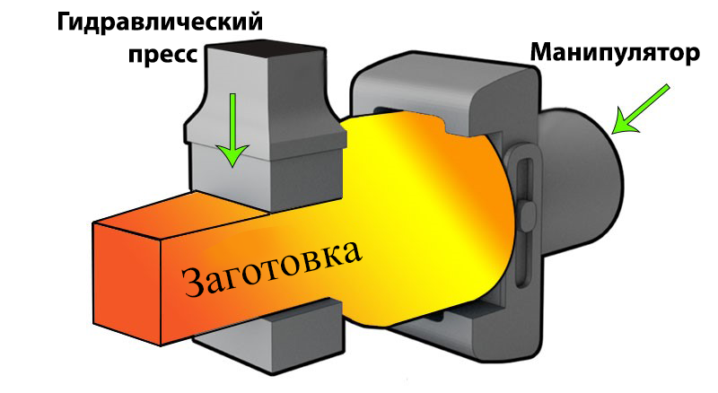
Рисунок 1.6 – Схема ковки

Однако для ODS-сталей, в которых важнейшую роль играет равномерное распределение наночастиц оксидов (типа Y₂O₃) и измельчённая субструктура до субмикронного уровня, ковка остаётся недостаточно тонким инструментом. При больших размерах слитков (например, при диаметре выше 400–500 мм) достичь равномерной деформации по всему объёму крайне проблематично [136]. Центральные зоны заготовок часто остаются менее деформированными, их зеренная структура и распределение упрочняющих фаз остаются далеки от оптимальных. Управление процессом может быть затруднено при больших габаритах и массе, а точность формирования микроструктуры ограничена характером напряжённо-деформированного состояния [137]. Все эти факторы объясняют, почему горячая ковка, являясь важной предварительной операцией, не является конечным решением для формирования ультраоднородной структуры ODS сталей.

1.4.2 Прокатка: особенности массового производства и недостатки метода

Прокатка, как следующий этап или самостоятельный метод, имеет широкое распространение благодаря своей высокой производительности и относительной простоте. Так, современный листопрокатный стан способен перерабатывать десятки тысяч тонн стали в месяц, снижая толщину листа с 200–300 мм до 2–5 мм. Для сортового проката можно уменьшить диаметр прутка от 100–200 мм до 10–20 мм [138]. При этом зерно может быть измельчено в 5–10 раз, что для обычных сталей даёт величину порядка 10–20 мкм. Пористость практически сводится к нулю, а механические свойства улучшаются за счёт упрочнения и выравнивания структуры. Прокатка экономична в крупномасштабном производстве, её металлоёмкость и энергозатраты ниже, чем при ковке сопоставимых размеров заготовок [139]. Схема прокатки показана на рисунке 1.7.

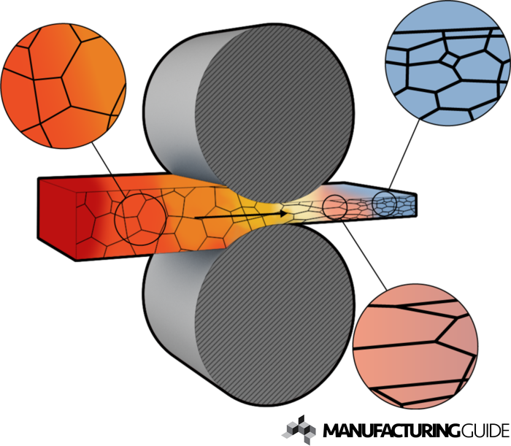
Рисунок 1.7 – Схема прокатки

Однако в случае ODS сталей, содержащих нанодисперсные оксиды, прокатка сталкивается с проблемой: традиционная схема, когда металл проходит между двумя параллельными валами, формирует преимущественно линейный характер деформации [140]. Это приводит к анизотропии свойств и недостаточно равномерному распределению наночастиц. Для твэлов атомных реакторов, где требуется тонкостенная трубчатая форма, получение однородной структуры при классической прокатке ещё более затруднено. Толщину стенки нужно выдерживать с точностью до сотых долей миллиметра, а это требует либо дополнительных операций калибровки, либо использования сложных прокатных схем (например, поперечно-винтовой прокатки труб), что повышает стоимость, усложняет контроль процесса и не всегда гарантирует нужный уровень наноструктурной однородности. Исследования показывают, что при традиционной продольной прокатке отклонение в распределении вторичных фаз может достигать 20–30% по сечению, что недопустимо для высоконагруженных деталей, работающих в радиационных условиях [141].

1.4.3 Прессование или экструзия: метод уплотнения ODS порошка

Прессование или экструзия предоставляет возможность получения полуфабрикатов сложной формы — от прутков до профилей различных сечений с точностью по размерам в пределах ±1%. Деформации при этом могут быть весьма значительными: отношение площадей поперечных сечений до и после экструзии достигает 10:1–60:1. Это обеспечивает интенсивное измельчение зерна и более равномерное распределение частиц, чем при ковке или традиционной прокатке [142]. Для некоторых материалов, в том числе подобных ODS сталям, экструзия снижает зерно с 100–150 мкм до 5–10 мкм. Такая тонкая структура существенно улучшает прочностные характеристики и жаропрочность, а также может повысить устойчивость к радиационному воздействию [143]. Схема экструзии показана на рисунке 1.8.

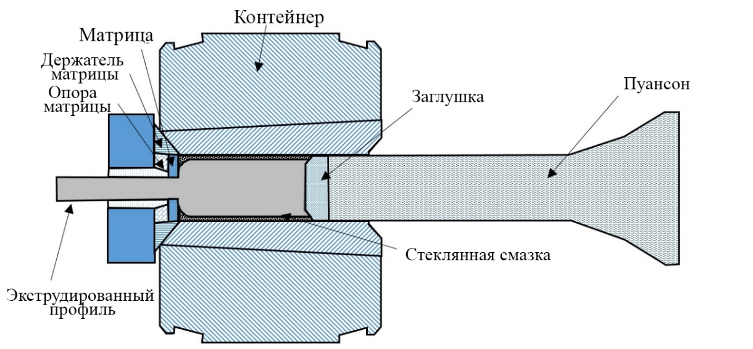
Рисунок 1.8 – Схема экструзии

Однако производительность экструзии относительно невысока по сравнению с прокаткой, а стоимость оборудования заметно выше. Прессы с усилием в десятки тысяч тонн стоят миллионы долларов, фильеры изготовляются из дорогостоящих жаропрочных сплавов и имеют ограниченный ресурс (сотни — иногда несколько тысяч — циклов), после чего их нужно заменять [144]. Это увеличивает себестоимость продукции. Экономическая эффективность экструзии в массовом производстве труб для твэлов сомнительна, особенно учитывая потребности атомной отрасли в больших объёмах и стабильном качестве. Более того, исследования показывают, что сохраняется определённая неоднородность структуры вдоль поперечного сечения профиля: центральные зоны и приповерхностные области могут различаться по размерам зерна на 20–30%, а распределение оксидных наночастиц остаётся неидеальным. Для ODS сталей, где именно однородное распределение нанофаз определяет радиационную стойкость и длительную службу материала, такой метод нельзя назвать оптимальным. Экструзия хороша для сложных профилей, но проблемы с микрооднородностью и высокой стоимостью ставят под вопрос её универсальность [145].

1.4.4 Интенсивная пластическая деформация: методы получения УМЗ материалов

Для получения УМЗ материалов используются два основных подхода: компактирование ультрадисперсного порошка и методы ИПД. Компактирование включает предварительное создание ультрадисперсного порошка путем управляемой конденсации из газовой фазы или размола в мельницах, а затем прессование порошка в заготовки. Этот способ позволяет получать материалы с высокой дисперсностью зерен, однако он имеет ограничения, связанные с остаточной пористостью, загрязнениями и сложностью технологии. Преимущества и недостатки этого подхода были описаны в п. 1.2.1 и 1.2.2.
Методы ИПД лишены указанных недостатков, так как позволяют формировать УМЗ структуры непосредственно из макрозаготовок [146-149]. Эти методы используют экстремальные деформации для измельчения зерен, формирования высокоугловых границ и повышения физико-механических свойств материала [150]. Рассмотрим ключевые методы ИПД более подробно.
- Кручение под высоким давлением (КВД). Этот метод основан на сочетании гидростатического сжатия и сдвиговых деформаций. Плоский круглый образец, зажатый между пуансоном и суппортом, подвергается высокому давлению (до нескольких ГПа), при этом суппорт вращается, создавая сдвиговую деформацию. КВД позволяет получать структуры с нанозернами размером до 20 нм [151]. Однако процесс ограничивается размерами заготовок, которые обычно представляют собой небольшие диски размером с монету малого диаметра, и требует многократных оборотов для устранения радиальной неоднородности структуры. Несмотря на высокую эффективность для фундаментальных исследований материала, этот метод остается трудоемким и сложно реализуемым для обработки крупных деталей [152-153]. Схема показана на рисунке 1.9(а).
- Винтовая экструзия. Метод заключается в продавливании заготовки через канал с винтовой частью, создающей мощные вихревые потоки. Это способствует интенсивному перемешиванию материала, что позволяет получать уникальные структуры с равномерным распределением фаз. Однако процесс требует многократной экструзии для накопления необходимой степени деформации, что ограничивает его применение в крупносерийном производстве. Размеры заготовок также остаются относительно небольшими, что затрудняет внедрение метода в промышленность [154-157]. Схема показана на рисунке 1.9(b).
- Равноканальное угловое прессование (РКУП). РКУП состоит в многократном продавливании заготовки через угловую матрицу с каналами равного сечения, что обеспечивает значительные сдвиговые деформации без изменения формы заготовки. Этот метод позволяет получать призматические заготовки с равномерной УМЗ-структурой при размерах зерен 100–200 нм [158-159]. Однако для достижения высокой однородности требуется несколько проходов, что увеличивает энергозатраты и время обработки. Более того, процесс слабо подходит для длинномерных изделий, поскольку значительный износ инструмента и высокая сложность оборудования ограничивают его производительность [160-162]. Схема показана на рисунке 1.9(c). Для решения этих проблем применяются совмещенные методы, которые объединяют РКУП с другими способами интенсивной пластической деформации, такими как кручение под высоким давлением или радиально-сдвиговая прокатка. Такие комбинации позволяют повысить эффективность процесса, снизить количество проходов и достичь однородной ультрамелкозернистой структуры в заготовках сложной формы. Однако совмещенные методы также имеют свои недостатки, включая высокие затраты на разработку и эксплуатацию комбинированного оборудования, усложнение технологического процесса и необходимость точного контроля параметров обработки для предотвращения дефектов в структуре материала [163-164].

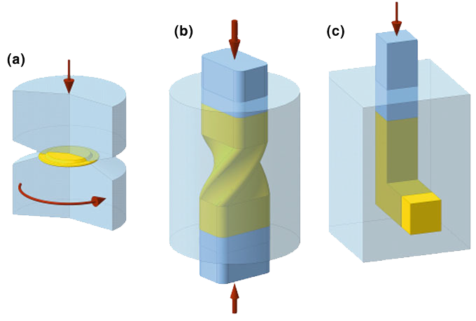
Рисунок 1.9 – Методы обработки материалов для получения УМЗ структуры (а – • Кручение под высоким давлением (КВД), b – винтовая экструзия, с – равноканальное угловое прессование (РКУП)).

- Циклическая экструзия. Известный как метод "песочных часов", он включает многократное продавливание материала через узкое сечение матрицы. Это приводит к интенсивным сдвиговым деформациям и формированию УМЗ структуры. Метод эффективен для малогабаритных изделий, однако размеры заготовок ограничены диаметром 15 мм и длиной до 100 мм. Процесс остается сложным для масштабного производства, поскольку требует многократных циклов для достижения необходимых свойств [165].
- Всесторонняя ковка. Метод реализуется посредством многократного сжатия и протяжки заготовки с изменением направления усилия, что позволяет формировать УМЗ структуру даже в хрупких материалах. Деформация проводится при температурах 0,3–0,6 от температуры плавления, чтобы избежать разрушения. Однако значительные энергозатраты и сложность оборудования делают метод менее привлекательным для крупносерийного применения. Кроме того, процесс может быть менее однородным по сравнению с другими методами ИПД [166-167].
Каждый из этих методов, обладая уникальными преимуществами, имеет определенные ограничения, которые следует учитывать при их применении. Совершенствование технологий и адаптация процессов под конкретные задачи остаются важными для их успешного использования [168]. Схема представлена на рисунке 1.10.

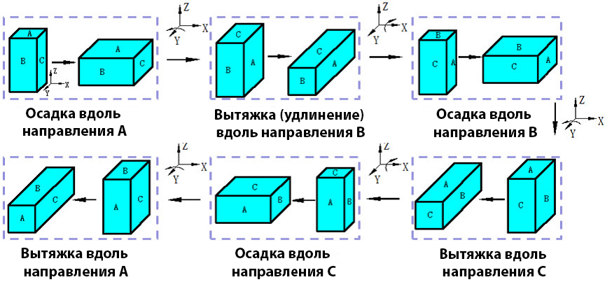
Рисунок 1.10 – Схема всесторонней ковки

1.4.5 Радиально-сдвиговая прокатка: особенности процесса и влияние на микроструктуру

На фоне ограничений традиционных и альтернативных методов ИПД в последние годы всё больше внимания уделяется радиально-сдвиговой прокатке [169]. В отличие от классической продольной прокатки или ковки, РСП создает комплексное напряжённо-деформированное состояние. Конструкция валков и калибров в РСП-установках формирует не только радиальные, но и сдвиговые компоненты напряжений, заставляя металл деформироваться одновременно в нескольких направлениях [170]. Это обеспечивает не только интенсивное измельчение зерна до субмикронного уровня (менее 1 мкм), но и равномерное распределение высокоугловых границ по всему объему заготовки, что трудно достижимо другими методами ИПД.
Подобное комбинированное воздействие приводит к значительным изменениям микроструктуры, включая формирование изотропной УМЗ структуры, что крайне важно для улучшения механических свойств материала. Отдельные исследования, опубликованные в последние 5–10 лет, показывают, что при обработке РСП можно достичь более чем десятикратного уменьшения среднего размера зерна по сравнению с традиционными методами при сопоставимых степенях деформации. Помимо этого, использование РСП позволяет сократить число этапов обработки, повышая экономическую эффективность процесса. Принципиальная схема радиально-сдвиговой прокатки представлена на рисунке 1.11.

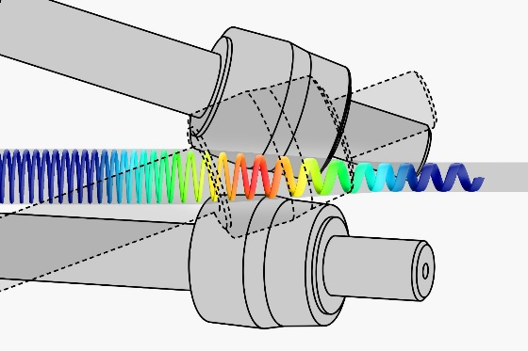
Рисунок 1.11 – Схема процесса прокатки прута методом Радиально-сдвиговой прокатки

Кроме того, экспериментальные данные свидетельствуют о значительном повышении однородности распределения наночастиц. Если при обычной прокатке или ковке вариации в распределении упрочняющих фаз могут достигать десятков процентов, то при РСП флуктуации сводятся к 5–10% [171-173]. Это означает, что материал обретает практически изотропные свойства, что крайне важно для деталей, работающих в сложных условиях — высоких температур, интенсивных нейтронных потоков и напряжённых режимов эксплуатации. Гибкость РСП заключается в возможности настройки процесса под требуемые размеры заготовок. Масштабируемость в промышленном производстве и относительно умеренные энергозатраты (сопоставимые с классической прокаткой) превращают РСП в метод, способный удовлетворить потребности массового производства высококачественных ODS сталей [174].
Исследования показывают, что применение РСП к высоколегированным жаропрочным ODS материалам (например, на основе Fe-Cr с добавками Y₂O₃) позволяет улучшить их механические свойства. Так, предел текучести может повышаться на 10–20 % по сравнению с аналогом, полученным классической прокаткой или прессованием, а ударная вязкость возрастает на 15–30 %. Кроме того, испытания на стойкость к радиационному повреждению (имитация нейтронного облучения и последующие механические тесты) демонстрируют, что более равномерное распределение наночастиц существенно замедляет процессы разупрочнения, вызванного радиационными дефектами, и увеличивает срок службы материалов.
Сравнительный анализ ковки, прокатки, прессования и радиально-сдвиговой прокатки чётко показывает эволюцию методов пластической деформации от простого уплотнения и измельчения зерна к комплексному контролю за наноструктурой. Ковка и прокатка обеспечивают базовую улучшенную структуру материала и пригодны для массового производства, но их способность к формированию субмикронной однородной структуры в ODS сталях ограничена. Прессование позволяет получать сложные профили и более тонкую зеренную структуру, но экономические затраты и неоднородность по сечению делают его непривлекательным для массового промышленного применения в сфере атомной энергетики.
Радиально-сдвиговая прокатка совмещает достоинства традиционных методов с возможностью интенсивного измельчения зерна, равномерной дисперсии наночастиц и контролируемой архитектуры микроструктуры. Исследования и опыт, накопленные за последние годы, свидетельствуют о её способности решить проблемы масштабирования, себестоимости и качества материала. Таким образом, РСП выходит на передний план при формировании полуфабрикатов из ODS сталей, предназначенных для твэлов в ядерных реакторах. Это подтверждается как теоретическими расчетами, так и лабораторно-производственными экспериментами, указывающими на потенциал РСП в обеспечении нового уровня качества и надёжности конструкционных материалов в атомной энергетике XXI века.

1.5 Анализ и выбор подходов и обоснование направления дальнейших исследований

Проведённый обзор современной литературы показал, что ODS стали занимают ключевое место в создании перспективных конструкционных материалов для реакторов четвёртого поколения. Эти сплавы способны удовлетворить чрезвычайно высокие эксплуатационные требования: они сочетают улучшенную термостойкость, стойкость к радиационному распуханию, коррозии и ползучести при температурах до 650 °C. Благодаря этим свойствам ODS стали рассматриваются в качестве материалов для оболочек тепловыделяющих элементов и других критически важных компонентов ядерных энергетических систем. Однако их промышленное внедрение ограничивается сложностью существующих технологий получения и переработки.
Сравнительный анализ методов производства ODS сталей показывает, что порошковая металлургия остаётся наиболее отработанным подходом, обеспечивая контроль над микроструктурой и равномерное распределение нанодисперсных оксидных фаз. Тем не менее, высокая стоимость, сложность масштабирования и многоэтапность дискретность процесса сдерживают её широкое промышленное применение. Аддитивные технологии, такие как селективное лазерное плавление или механическое спекание, обладают потенциалом для изготовления изделий сложных форм, однако пока сталкиваются с проблемами контроля пористости, остаточными напряжениями и ограниченными габаритами получаемой продукции. В то же время методы плавки, обладающие возможностями для массового и экономически эффективного производства, с этой стороны остаётся недостаточно исследованной. В частности, методы равномерного введения нанодисперсных оксидных частиц в расплав и дальнейшая оптимизация структурообразования требуют более глубокого научного анализа.
Существенное улучшение свойств ODS сталей невозможно без применения методов обработки металлов давлением (ОМД). Традиционные технологии пластической деформации – горячая ковка, прокатка, прессование – хотя и позволяют частично решить проблемы литой структуры, имеют свои ограничения. Горячая ковка не всегда обеспечивает однородное измельчение зерна в крупногабаритных заготовках, прокатка затрудняет достижение идеального распределения наночастиц и текстура, а прессование остаётся дорогостоящим и менее производительным процессом, в частности, порошковая металлургия.
На этом фоне радиально-сдвиговая прокатка (РСП) выделяется как один из наиболее перспективных методов. Она сочетает в себе радиальные и сдвиговые компоненты напряжений, обеспечивает субмикронное измельчение зерен, равномерное распределение оксидных фаз и значительное повышение прочностных характеристик, ударной вязкости, а также радиационной стойкости материала. Кроме того, метод отличается высокой степенью масштабируемости и даёт широкие возможности настройки параметров процесса, что повышает его привлекательность для промышленного применения.
Однако следует отметить, что метод плавки, обладая значительным потенциалом как метод производства ODS-сталей, остаётся недооценённой в современном материаловедении. Несмотря на прогресс в технологиях и методах изучения материалов, её возможности для введения упрочняющих частиц пока недостаточно исследованы и применяются ограниченно. Важным преимуществом данного метода является его высокий потенциал для масштабирования, что делает его особенно перспективным для промышленного производства. Кроме того, использование выплавки позволяет относительно легко интегрировать технологии получения ODS-сталей в существующие производственные линии, минимизируя затраты на модернизацию оборудования. Этот метод заслуживает большего внимания как перспективное направление для создания высококачественных ODS-сталей, соответствующих требованиям современной науки и промышленности. Именно поэтому предметом данной диссертационной работы станет детальное исследование жидкометаллургических процессов введения оксидных наночастиц, оптимизации параметров радиально-сдвиговой прокатки и формирования равномерных наноструктурированных матриц. Достижение этой цели позволит лучше понять механизмы структурообразования, раскрыть потенциал классических методов металлургии и приблизить технологию производства ODS сталей к широкому промышленному применению.
Таким образом, комплексное исследование и внедрение радиально-сдвиговой прокатки в сочетании с детальным изучением метода выплавки представляются обоснованными и перспективными направлениями развития отрасли. Оптимизация этих процессов позволит не только улучшить структуру и свойства ODS сталей, но и преодолеть технологические барьеры, стоящие на пути к их промышленному применению. В перспективе это даст возможность создания более эффективных и надёжных материалов для атомной энергетики и других высокотехнологичных отраслей промышленности, работающих в экстремальных условиях.

2 ИССЛЕДОВАНИЕ МЕТОДОВ ВЫПЛАВКИ И ВВЕДЕНИЯ ОКСИДА ИТТРИЯ В НЕРЖАВЕЮЩУЮ СТАЛЬ
2.1 Современное состояние исследований в области получения оксидно-дисперсно упрочненной сталей на основе 12Х13 с использованием иттрия

Коррозионностойкие и жаропрочные стали, в структуре которых равномерно распределены частицы оксида иттрия, обеспечивающие повышение их жаропрочности и стабильности при высоких температурах, относятся к металломатричным композиционным материалам. Формирование подобных материалов возможно как экзогенными, так и эндогенными методами армирования.
При экзогенном армировании заранее подготовленные высокодисперсные частицы оксида иттрия вводятся в металлическую матрицу путём спекания с порошками или смешивания с расплавом металла. Эндогенное армирование, напротив, предполагает образование частиц оксида иттрия непосредственно в объёме расплава или твёрдого металла в результате физико-химических реакций.
Анализ современных научных и патентных публикаций показывает, что оба направления активно развиваются, однако для сталей на основе 12Х13 подобные исследования встречаются крайне редко. Опыт практической реализации методов жидкой металлургии для получения оксидно-дисперсно-упрочнённых сталей ограничен, что определяет актуальность и исследовательскую ценность данной работы [120-122].
В настоящем исследовании предпринята попытка экспериментальной проверки возможности введения оксида иттрия в сталь 12Х13 в условиях вакуумной индукционной плавки на установке УИПВ-0,001. Целью является оценка применимости как экзогенного, так и эндогенного подходов применительно к данной системе и выявление факторов, влияющих на распределение оксидных частиц в металлической матрице.
Главным преимуществом экзогенных методов является возможность использования заранее подготовленных частиц оксида иттрия, в том числе наноразмерных, с контролируемым составом и дисперсностью. Однако введение таких частиц в расплав стали 12Х13 осложняется рядом факторов — плохим смачиванием поверхности оксида иттрия расплавом стали (краевой угол около 120°), слабой адгезией, а также склонностью частиц к агломерации, спеканию и неравномерному распределению при кристаллизации. Эти сложности и недостаток практических данных о подобных процессах определяют необходимость экспериментальной проверки рассматриваемого подхода в рамках данной работы.
1) Захват потоком расплава частиц на поверхности раздела, что может быть реализовано только при условиях хорошего смачивания порошков расплавом этого состава и отсутствием связи между порошками, возникающей вследствие спекания при температуре смешивания; - захват потоком расплава частиц Y₂O₃ при растворении носителя частиц, это может быть возможно при условии, что вещество носитель хорошо будет растворяться в расплаве и, тем самым, увлекать за собой керамические частицы; другим условием успеха такого введения частиц является хорошее смачивание их поверхности расплавом железа в противном случае следует ожидать, что после растворения носителя оксид иттрия будет формировать плены, конгломераты, что не позволит ему равномерно распределиться в объеме расплава;
2) Формирование кристаллов Y₂O₃ в объеме расплава, содержащего растворенный иттрий, вследствие развития физико-химических процессов, приводящих к окислению иттрия. Известно, что иттрий, как и все редкоземельные металлы при нагревании активно взаимодействует с кислородом, галогенами, водородом, азотом, серой и фосфором. По аналогии с тем, как титан связывает азот, а марганец серу в объеме стали, формируя нитрид титана и сульфид марганца, это позволяет ожидать, что иттрий будет связывать растворенный кислород и, раскисляя сталь, формировать кристаллы оксида иттрия в объеме расплава. Также возможно развитие реакции при контакте расплава с некоторыми оксидами, например железа. При этом атомы иттрия будут являться восстановителем, а оксид железа окислителем. Для обоснования теоретических основ этих процессов были рассмотрены термодинамика фазовых равновесий в жидких железоуглеродистых сплавах, легированных иттрием и хромом, формирование неметаллических включений в сталях, модифицированных иттрием, а также процесс взаимодействия иттрия с кислородом в жидкой стали. Известные работы по микролегированию как низколегированных, так и высоколегированных хромоникелевых сталей иттрием (до 0,04 мас.%) показывают повышение технологической горячей пластичности, коррозионной стойкости, прочности и ударной вязкости. По этой причине содержание в сплаве остаточных количеств иттрия в металлической матрице может положительно сказаться на последующей обработке давлением слитков из дискретноармированной стали 12Х13 частицами оксида иттрия и эксплуатационных характеристиках изделий из них. Важна более высокая масштабируемость процесса вплоть до промышленного масштаба. Особенную роль здесь будет обретать последующая интенсивная пластическая деформация Однако, эндогенное армирование хромистой стали 12Х13 дискретными частицами оксида иттрия может быть осложнено формированием комплексных соединений. Наиболее вероятными соединениями являются: Y₂O₃·Cr₂O₃ и Y₂O₃·Al₂O₃. Кроме того вероятно связывание примесей серы иттрием с образованием сульфидов иттрия. Это делает необходимым учет этих факторов, что может существенного увеличения содержания иттрия в расплаве для получения целевой фазы Y₂O₃ в структуре сплава. Между тем, ввиду отсутствия информации о экспериментальном исследовании формирования оксида иттрия и других иттрий содержащих оксидных соединений вследствие раскисления стали марки 12Х13 или направленного окисления расплава, легированного иттрием, необходимо проведение соответствующих исследований. Наиболее перспективными способами эндогенного формирования частиц оксида иттрия в расплаве видятся следующие способы:
3) Окисление металлического иттрия в расплаве остатками атмосферы в печи. Предполагается, что металлический иттрий, растворенный в расплаве стали, будет постепенно окисляться при контакте его с остаточным кислородом, находящимся в разряженной атмосфере камеры индукционной печи (объем камеры печи 0,6 м³) и поступающим через микротечи. Постепенное окисление иттрия в объеме расплава, может сформировать высокодисперсные кристаллы оксида иттрия в структуре расплава.
4) Окисление металлического иттрия в расплаве остаточной кислородной атмосферой. Предполагается, что металлический иттрий, растворенный в расплаве стали, будет постепенно окисляться при контакте расплава с подаваемым в камеру печи кислородом. Подача кислорода осуществлялась при постоянной откачке камеры вакуумным насосом. Это позволило контролировать остаточное давление кислорода в камере печи и уменьшить долю азота, поступающего вместе с воздухом, через микротечи.
5) Окисление металлического иттрия в расплаве путем окислительно-восстановительной реакции при его контакте с твердым окислителем на основе дополнительно вводимого оксида железа (III). Предполагается, что металлический иттрий, растворенный в расплаве стали, при контакте с оксидом железа будет постепенно окисляться вследствие развития окислительно-восстановительной реакции, вследствие которой атомы иттрия будут восстанавливать оксид железа до металлического состояния. Такое постепенное окисление, может сформировать высокодисперсные кристаллы оксида иттрия в структуре расплава, при этом состав расплава изменится не существенно, поскольку количество железа, перешедшего в него, будет менее 1 %.
Неоднородность распределения частиц в объеме получаемых слитков в макро- и микромасштабах может стать еще одной проблемой в реализации способов как экзо-, так и эндогенного армирования. Поэтому, после установления наличия иттрия в составе слитков, необходимо дополнительно визуализировать расположение частиц, их распределение и морфологию.

2.2 Термодинамический анализ реакций, протекающих в процессе плавки и взаимодействия компонентов расплава
При разработке технологии получения оксидно-дисперсионно упрочненных сталей методом плавки необходимо учитывать термодинамические условия взаимодействия компонентов расплава. Для прогнозирования направления и степени протекания реакций, сопровождающих процесс плавки, был выполнен детальный термодинамический анализ. Данный анализ позволяет установить устойчивость образующихся фаз, определить равновесные состояния системы и выявить температурные диапазоны, в которых образование целевых соединений является наиболее вероятным.
Расчет термодинамических параметров выполнялся с использованием специализированного программного комплекса HSC Chemistry 9.0 (Outotec, Финляндия), предназначенного для моделирования химических и металлургических процессов. Программа позволяет рассчитывать изменение стандартной энергии Гиббса (ΔG), энтальпии (ΔH), энтропии (ΔS) в широком диапазоне температур с учетом состава системы. Все расчеты проводились при давлении 102,39 кПа, что соответствует условиям, близким к атмосферным. Диапазон температур составлял от 0 до 2000 °C с шагом расчета 10°C, что охватывает как область затвердевания металла, так и высокотемпературную область плавки и взаимодействия с тугоплавкими соединениями.
В процессе расчетов определялись термодинамические характеристики реакций, происходящих между компонентами расплава и добавками оксида иттрия. Особое внимание уделялось реакциям восстановления, образования и перехода фаз, сопровождающимся изменением энергетического состояния системы. Изменения термодинамических функций анализировались с целью выявления температур, при которых реакции протекают самопроизвольно (ΔG < 0), а также определения направления смещения равновесия при нагреве.
На основании полученных данных были построены зависимости изменения энергии Гиббса, энтальпии и константы равновесия от температуры. Проведенный анализ позволил оценить влияние температуры на устойчивость соединений и выявить диапазоны, в которых формирование целевых фаз термодинамически выгодно.
Далее приведены результаты расчета термодинамических параметров для основных реакций, сопровождающих процесс плавки и взаимодействие оксида иттрия с компонентами стальной матрицы.
- Термодинамический анализ реакции 4Y + 3O₂(g) → 2Y₂O₃
Для оценки возможности образования оксида иттрия в металлическом расплаве был проведен термодинамический анализ реакции 4Y + 3O₂(g) → 2Y₂O₃.
Расчет термодинамических функций энтальпии (ΔH), энтропии (ΔS) и энергии Гиббса (ΔG) выполнен в диапазоне температур от 0 до 2000 °C при давлении 101,3 кПа, что соответствует стандартным условиям металлургических процессов.
Анализ зависимости энергии Гиббса (ΔG) показывает (рисунок 2.1), что реакция протекает самопроизвольно на всем исследованном диапазоне температур. При 0 °C ΔG составляет -3647 кДж/моль, что указывает на сильное смещение равновесия в сторону образования Y₂O₃. С увеличением температуры ΔG постепенно возрастает: при 500 °C она равна -3355 кДж/моль, при 1000 °C – -3074 кДж/моль, при 1500 °C – -2797 кДж/моль, а при 2000 °C достигает -2504 кДж/моль. Плавное увеличение ΔG без каких-либо резких перепадов или аномалий свидетельствует о стабильном и равномерном термодинамическом поведении системы, при этом реакция сохраняет самопроизвольный характер во всем диапазоне температур.

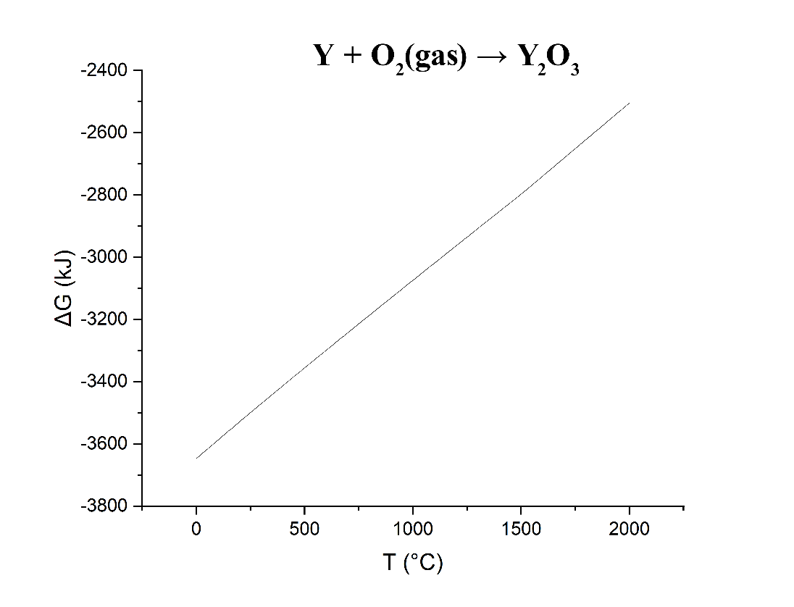
Рисунок 2.1 - зависимость энергии Гиббса ΔG от температуры для реакции 4Y + 3O₂ → 2Y₂O₃

Энтальпия (ΔH) (рисунок 2.2) остается отрицательной на всем исследованном температурном диапазоне, изменяясь от -3810 кДж/моль при 0 °C до -3835 кДж/моль при 2000 °C, что подтверждает экзотермический характер реакции. Образование оксида иттрия сопровождается выделением тепла, а незначительные изменения величины ΔH с ростом температуры указывают на стабильное тепловое поведение системы. До температуры около 1470 °C наблюдается постепенное увеличение энтальпии до значения -3775 кДж/моль, после чего фиксируется резкое падение до -3839 кДж/моль при 1530 °C. Эта характерное явление отражает изменение энергетического состояния системы, связанное с перестройкой межатомных связей и переходом к более устойчивой фазе оксида. После 1530 °C кривая ΔH вновь стабилизируется, демонстрируя плавный рост по модулю и достижение -3835 кДж/моль при 2000 °C, что подтверждает термодинамическую устойчивость образующегося Y₂O₃ на высоких температурах.

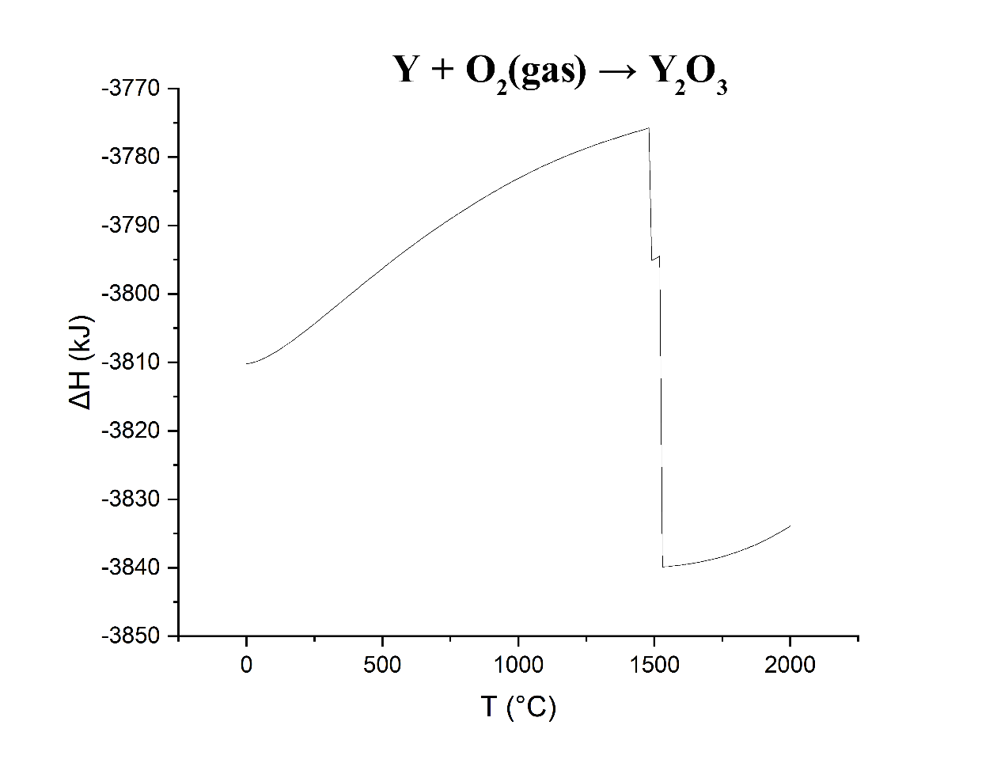
Рисунок 2.2 - зависимость изменения энтальпии ΔH от температуры для реакции 4Y + 3O₂ → 2Y₂O₃

Энтропия системы (ΔS) (рисунок 2.3) остается отрицательной на всем температурном интервале и изменяется от -596,9 Дж/моль·К при 0 °C до -584,9 Дж/моль·К при 2000 °C. Такое поведение отражает переход системы из менее упорядоченного состояния металлического иттрия и газообразного кислорода в более упорядоченное твердое соединение Y₂O₃. Совместное отрицательное значение ΔS и ΔH указывает на высокую структурную упорядоченность и стабильность образующегося оксида. При температуре около 1470-1480 °C наблюдается резкий перепад энтропии, аналогичный аномалии энтальпии, величина ΔS падает с примерно -551 Дж/моль·К до -587 Дж/моль·К. После этого резкого изменения энтропия постепенно увеличивается по модулю, достигая значения -584,9 Дж/моль·К при 2000 °C, что подтверждает восстановление стабильного термодинамического состояния системы.

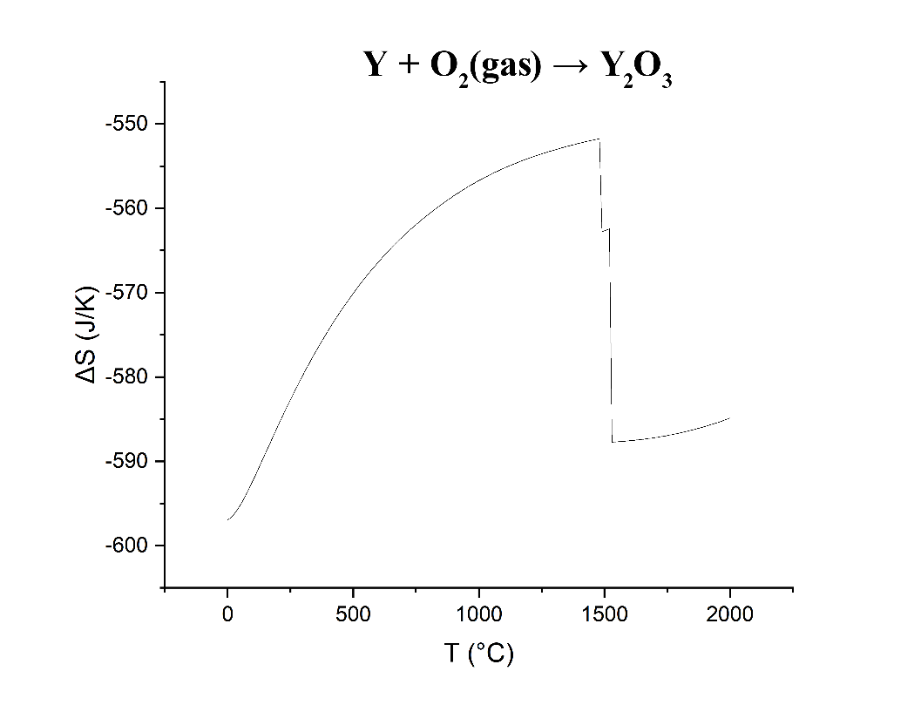
Рисунок 2.3 - зависимость изменения энтропии ΔS от температуры для реакции 4Y + 3O₂ → 2Y₂O₃

Таким образом, проведенный термодинамический анализ показывает, что образование оксида иттрия в металлическом расплаве является самопроизвольным и экзотермическим процессом на всем исследованном диапазоне температур. Значительные отрицательные значения энергии Гиббса свидетельствуют о сильном смещении равновесия в сторону образования Y₂O₃, а отрицательные энтальпия и энтропия подтверждают высокую структурную упорядоченность и термодинамическую устойчивость образующегося соединения. Даже при высоких температурах до 2000 °C оксид сохраняет стабильность, что объясняет его способность образовываться и существовать в условиях высокотемпературных металлургических процессов.
2) Термодинамический анализ реакции Y₂O₃ + 2Fe = Fe₂O₃ + 2Y
Для оценки возможности восстановления иттрия из его оксида в присутствии железа был проведен термодинамический анализ реакции Y₂O₃+2Fe=Fe₂O₃+2Y.
По результатам термодинамических расчетов установлено, что реакция не является термодинамически выгодной в исследованном диапазоне температур (рисунок 2.4). Изменение свободной энергии Гиббса (ΔG) во всех случаях имеет положительные значения, что свидетельствует о невозможности самопроизвольного протекания процесса при стандартных условиях.
Так, при 0 °C значение ΔG составляет +1073 кДж/моль, при 1000 °C - +1044 кДж/моль, а при 2000 °C - +1010 кДж/моль. Несмотря на то, что с ростом температуры наблюдается незначительное уменьшение ΔG по модулю, даже при 2000 °C величина остается положительной и превышает 1 МДж/моль, что указывает на крайне низкую вероятность протекания реакции в прямом направлении.

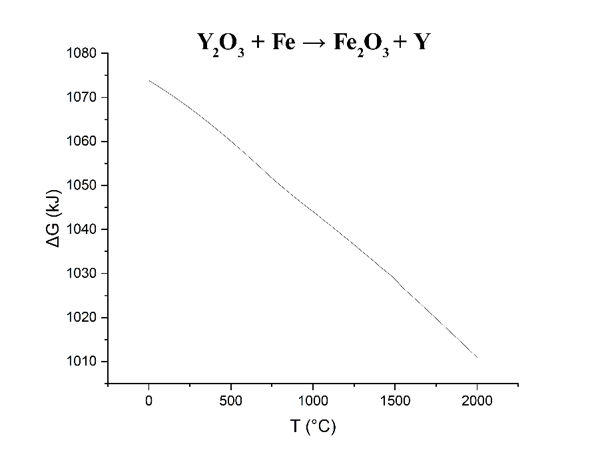
Рисунок 2.4 - Зависимость изменения энергии Гиббса (ΔG) от температуры для реакции Y₂O₃ + 2Fe = Fe₂O₃ + 2Y.

Энтальпия (ΔH) (рисунок 2.5) сохраняет положительные значения на всем исследованном температурном диапазоне, изменяясь от +1080 кДж/моль при 0 °C до +1092 кДж/моль при 2000 °C. Положительные значения ΔH указывают на необходимость подвода внешней энергии для протекания реакции, что делает ее энергетически невыгодной и термодинамически нежелательной. Анализ кривой изменения энтальпии демонстрирует несколько характерных особенностей. При повышении температуры от 680 °C до 920 °C наблюдается резкое уменьшение ΔH с 1087 кДж/моль до 1080 кДж/моль, после чего энтальпия вновь постепенно увеличивается. На интервале 1470-1570 °C фиксируется скачок ΔH с 1082 кДж/моль до 1088 кДж/моль, достигая максимальной величины 1115 кДж/моль при 1530 °C. После этого кривая энтальпии стабилизируется и демонстрирует плавный рост до значения +1092 кДж/моль при 2000 °C.
Такое поведение ΔH отражает сложное изменение энергетического состояния системы, связанное с перестройкой межатомных связей, фазовыми переходами и изменением тепловых характеристик компонентов. В целом положительные значения энтальпии и необходимость внешнего подведения энергии подтверждают термодинамическую невыгодность реакции и низкую вероятность самопроизвольного протекания в широком диапазоне температур.

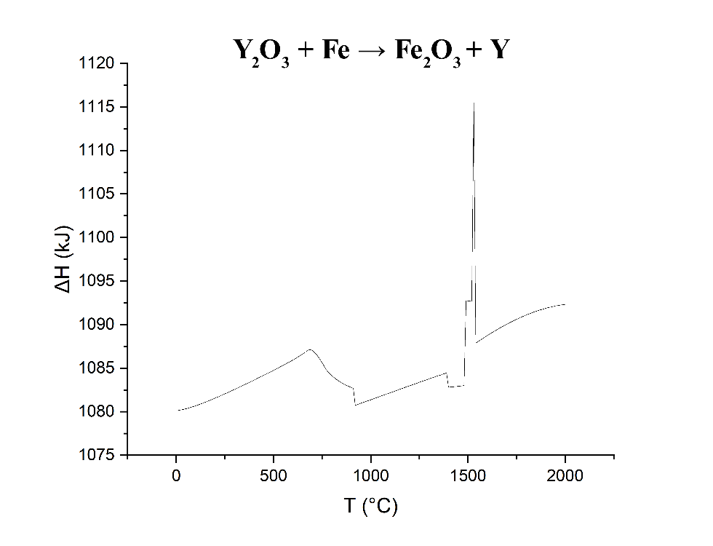
Рисунок 2.5 - Зависимость изменения энтальпии (ΔH) от температуры для реакции Y₂O₃ + 2Fe = Fe₂O₃ + 2Y.

Энтропия реакции (ΔS) (рисунок 2.6) принимает положительные значения, что связано с переходом части кислорода из твердого оксида иттрия к железу с образованием нового оксида Fe₂O₃ и свободного металлического иттрия. Величина ΔS увеличивается от +22,96 Дж/(моль·К) при 0 °C до +35,81 Дж/(моль·К) при 2000 °C. Рост энтропии с температурой частично снижает энергию Гиббса согласно зависимости ΔG = ΔH - TΔS, однако этого эффекта недостаточно, чтобы изменить знак ΔG. Даже при температурах 1800-2000 °C значение ΔG остается более +1000 кДж/моль, что указывает на устойчивость исходных соединений.
Анализ изменения энтропии (ΔS) для реакции Y₂O₃ + 2Fe → Fe₂O₃ + 2Y показывает характерные особенности термодинамического поведения системы. Энтропия остается положительной на всем исследованном температурном диапазоне, изменяясь от 22,96 Дж/моль·К при 0 °C до 35,81 Дж/моль·К при 2000 °C. Положительное значение ΔS указывает на возрастание беспорядка системы в ходе реакции, что связано с превращением упорядоченного оксида Y₂O₃ и металлического железа в более дисперсную смесь Fe₂O₃ и свободного металлического иттрия.
При повышении температуры от 700 °C до 920 °C наблюдается заметное снижение ΔS с 34,6 Дж/моль·К до 28,8 Дж/моль·К. Это резкое уменьшение связано с частичной реорганизацией кристаллической структуры Fe₂O₃ и Y₂O₃, когда межатомные связи временно упорядочиваются, что уменьшает энтропию системы. После 920 °C энтропия вновь постепенно увеличивается, отражая восстановление и рост беспорядка по мере повышения температуры.
На интервале 1470-1570 °C фиксируется резкий скачок ΔS с 30,6 Дж/моль·К до 33,57 Дж/моль·К и достижение максимального значения 48,8 Дж/моль·К при 1530 °C. Этот скачок объясняется фазовыми переходами и перестройкой межатомных связей в системе, когда образуются новые структурные конфигурации Fe₂O₃ и образуется металлический иттрий, что резко увеличивает беспорядок системы. После этого энтропия продолжает плавно возрастать до 35,81 Дж/моль·К при 2000 °C, отражая стабилизацию термодинамического состояния и постепенное увеличение хаотичности структуры на высоких температурах.

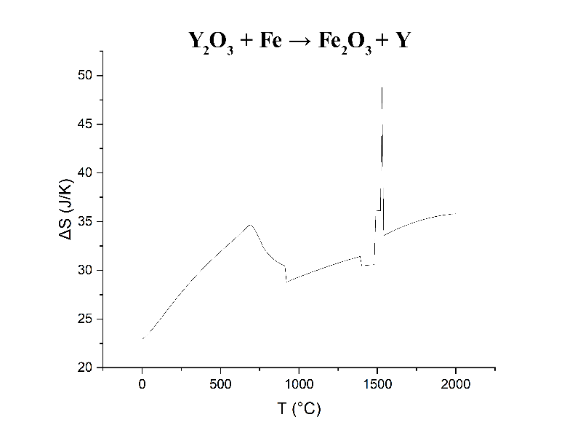
Рисунок 2.6 - Зависимость изменения энтропии (ΔS) от температуры для реакции Y₂O₃ + 2Fe = Fe₂O₃ + 2Y.

Таким образом, положительное и постепенно возрастающее значение ΔS на всем диапазоне температур подтверждает склонность системы к увеличению беспорядка, а локальные скачки энтропии объясняются фазовыми переходами и перестройкой межатомных связей в процессе высокотемпературной реакции.
Из проведенного термодинамического анализа реакции Y₂O₃ + 2Fe → Fe₂O₃ + 2Y следует, что процесс восстановления иттрия из его оксида в присутствии металлического железа является термодинамически невыгодным на всем исследованном диапазоне температур от 0 до 2000 °C. Положительные значения изменения свободной энергии Гиббса ΔG, сохраняющиеся в диапазоне от +1073 кДж/моль при 0 °C до +1010 кДж/моль при 2000 °C, свидетельствуют о невозможности самопроизвольного протекания реакции при стандартных условиях. Эти данные указывают на то, что термодинамическое равновесие системы смещено в сторону исходных соединений, а образование металлического иттрия в присутствии железа требует внешнего энергетического воздействия.
Положительные значения энтальпии ΔH, изменяющиеся от +1080 кДж/моль при 0 °C до +1092 кДж/моль при 2000 °C, подтверждают эндотермический характер процесса и необходимость подвода тепловой энергии для преодоления энергетического барьера реакции. На кривой ΔH наблюдаются локальные аномалии, включая резкое снижение энергии при 680-920 °C и скачок на интервале 1470-1570 °C, что отражает перестройку межатомных связей и фазовые изменения компонентов системы, однако эти локальные изменения не влияют на общий эндотермический характер реакции.
Изменение энтропии ΔS характеризуется положительными значениями, которые возрастают от 22,96 Дж/моль·К при 0 °C до 35,81 Дж/моль·К при 2000 °C, что указывает на увеличение хаотичности и беспорядка системы в процессе взаимодействия исходных соединений. Локальные аномалии, такие как резкое снижение ΔS в диапазоне 700-920 °C и скачок на интервале 1470-1570 °C, связаны с временной реорганизацией кристаллических решеток оксидов и высвобождением металлического иттрия, что приводит к кратковременному изменению степени упорядоченности. После этих аномалий энтропия возвращается к плавному росту, что свидетельствует о стабилизации термодинамического состояния системы при высоких температурах.
Таким образом, совокупный анализ термодинамических функций ΔG, ΔH и ΔS подтверждает, что реакция восстановления иттрия из Y₂O₃ с участием железа является невыгодной и не протекает самопроизвольно, требует существенного внешнего подвода энергии и характеризуется устойчивостью исходных соединений. Локальные изменения термодинамических параметров отражают высокочувствительную структурную перестройку системы, но не изменяют общего термодинамического характера реакции. Эти результаты позволяют заключить, что прямая термическая реакция восстановления Y₂O₃ железом маловероятна и практически невозможна в условиях стандартной металлургической обработки.
3) Термодинамический анализ реакции Fe₂O₃ + 2Y = Y₂O₃ + 2Fe
Взаимодействие иттрия с оксидом железа представляет собой один из ключевых процессов, определяющих возможность образования дисперсных оксидных включений Y₂O₃ при раскислении и модифицировании железоуглеродных расплавов. Для оценки термодинамической вероятности и характера протекания данного процесса был проведен расчет реакции Fe₂O₃ + 2Y = Y₂O₃ + 2Fe.
Расчет термодинамических параметров выполнен в диапазоне температур от 0 до 2000 °C с шагом 10 °C. В результате расчета получены зависимости изменения энтальпии (ΔH), энтропии (ΔS) и энергии Гиббса (ΔG) от температуры, характеризующие поведение системы в широком температурном интервале.
Анализ зависимости энергии Гиббса показывает (рисунок 2.7), что значения ΔG остаются отрицательными на всем исследованном температурном интервале до 2000 °C, что указывает на самопроизвольный характер протекания реакции Fe₂O₃ + 2Y → Y₂O₃ + 2Fe при любых температурах. Значения ΔG изменяются от -1073 кДж/моль при 0 °C до -1010 кДж/моль при 2000 °C. Наблюдаемое плавное увеличение ΔG с температурой (уменьшение модуля) отражает незначительное снижение термодинамической движущей силы реакции с ростом температуры. При этом сохраняющееся отрицательное значение энергии Гиббса свидетельствует о высокой термодинамической устойчивости образующегося оксида иттрия и его предпочтительном формировании по сравнению с оксидом железа, что подтверждает выгодность данного процесса для формирования дисперсных Y₂O₃-включений в металлургических системах.

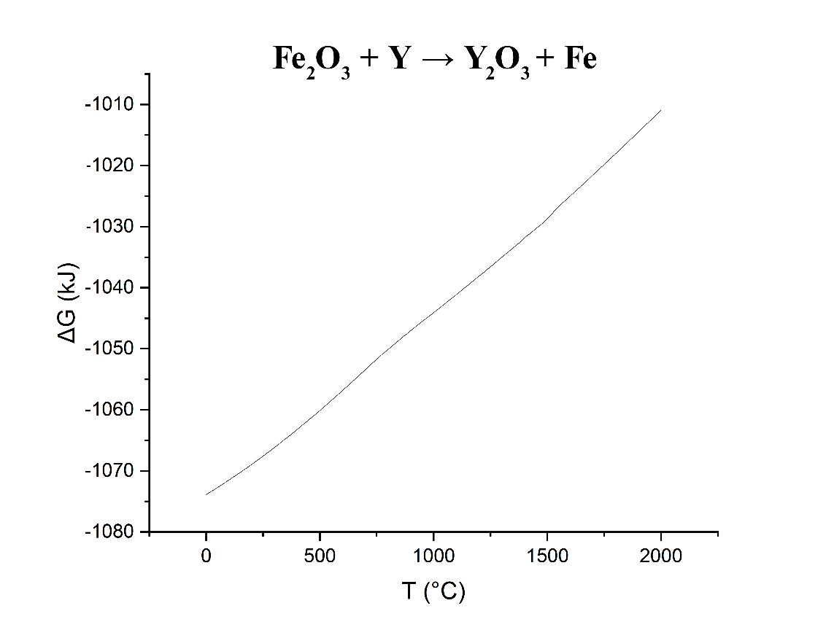
Рисунок 2.7 — Зависимость изменения энергии Гиббса ΔG от температуры для реакции Fe₂O₃ + 2Y = Y₂O₃ + 2Fe

На графике (рисунок 2.8) изменения энтальпии наблюдается общая тенденция к постепенному снижению ΔH с ростом температуры, от примерно -1080 кДж/моль при 0 °C до -1092 кДж/моль при 2000 °C. Отрицательные значения энтальпии на всем температурном интервале подтверждают выраженный экзотермический характер реакции, свидетельствуя о выделении энергии в процессе образования оксида иттрия. Плавное уменьшение ΔH с ростом температуры отражает постепенное повышение энергетической стабильности продуктов реакции. При температурах 700-920 °C фиксируется резкий рост ΔH с -1087 кДж/моль до -1080 кДж/моль, что связано с перестройкой межатомных связей в системе. Далее наблюдается постепенное снижение до -1084 кДж/моль при 1380 °C, после чего следует резкое увеличение ΔH до -1115 кДж/моль при 1530 °C, обусловленное фазовыми переходами и изменением структурной конфигурации компонентов. На интервале 1570 °C ΔH вновь снижается до -1088 кДж/моль и далее демонстрирует плавное уменьшение по модулю с ростом температуры, что отражает стабилизацию термодинамического состояния системы при высоких температурах.

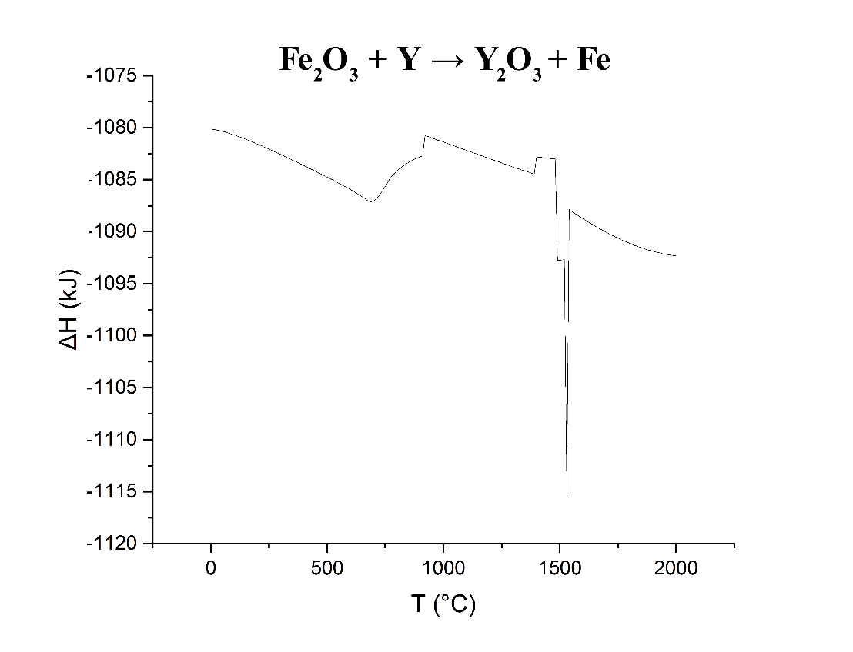
Рисунок 2.8 — Зависимость изменения энтальпии ΔH от температуры для реакции Fe₂O₃ + 2Y = Y₂O₃ + 2Fe

Анализ изменения энтропии (ΔS) (рисунок 2.9) демонстрирует характерное поведение системы в широком диапазоне температур. На всем интервале от 0 до 2000 °C энтропия остается отрицательной и изменяется примерно от -22,96 Дж/моль·К при 0 °C до -35,81 Дж/моль·К при 2000 °C. Отрицательные значения ΔS указывают на упорядочивание системы в ходе реакции, что связано с переходом от менее структурированного состояния исходных компонентов Fe₂O₃ и металлического иттрия к более упорядоченным твердым соединениям Y₂O₃ и металлического железа.
На интервале 700-920 °C наблюдается резкое уменьшение энтропии по модулю с -34,6 до -28,8 Дж/моль·К. Это связано с частичной перестройкой кристаллической структуры Fe₂O₃, когда межатомные связи временно упорядочиваются, вызывая кратковременное снижение хаотичности системы. В диапазоне 1470-1570 °C фиксируется резкий скачок энтропии с -30,6 до -48,8 Дж/моль·К при 1530 °C. Такая аномалия объясняется фазовыми переходами и перестройкой межатомных связей, сопровождающейся формированием нового оксида иттрия Y₂O₃ и восстановлением железа из оксида Fe₂O₃.
После этого скачка энтропия постепенно уменьшается по модулю и стабилизируется при высоких температурах, достигая -35,81 Дж/моль·К при 2000 °C. Такое поведение отражает восстановление и поддержание стабильного термодинамического состояния системы, где дальнейшее повышение температуры сопровождается постепенным упорядочиванием структуры продуктов реакции.
В целом отрицательные значения энтропии и наблюдаемые локальные скачки подчеркивают чувствительное структурное изменение системы и подтверждают термодинамическую направленность реакции на образование устойчивого оксида иттрия и металлического железа.

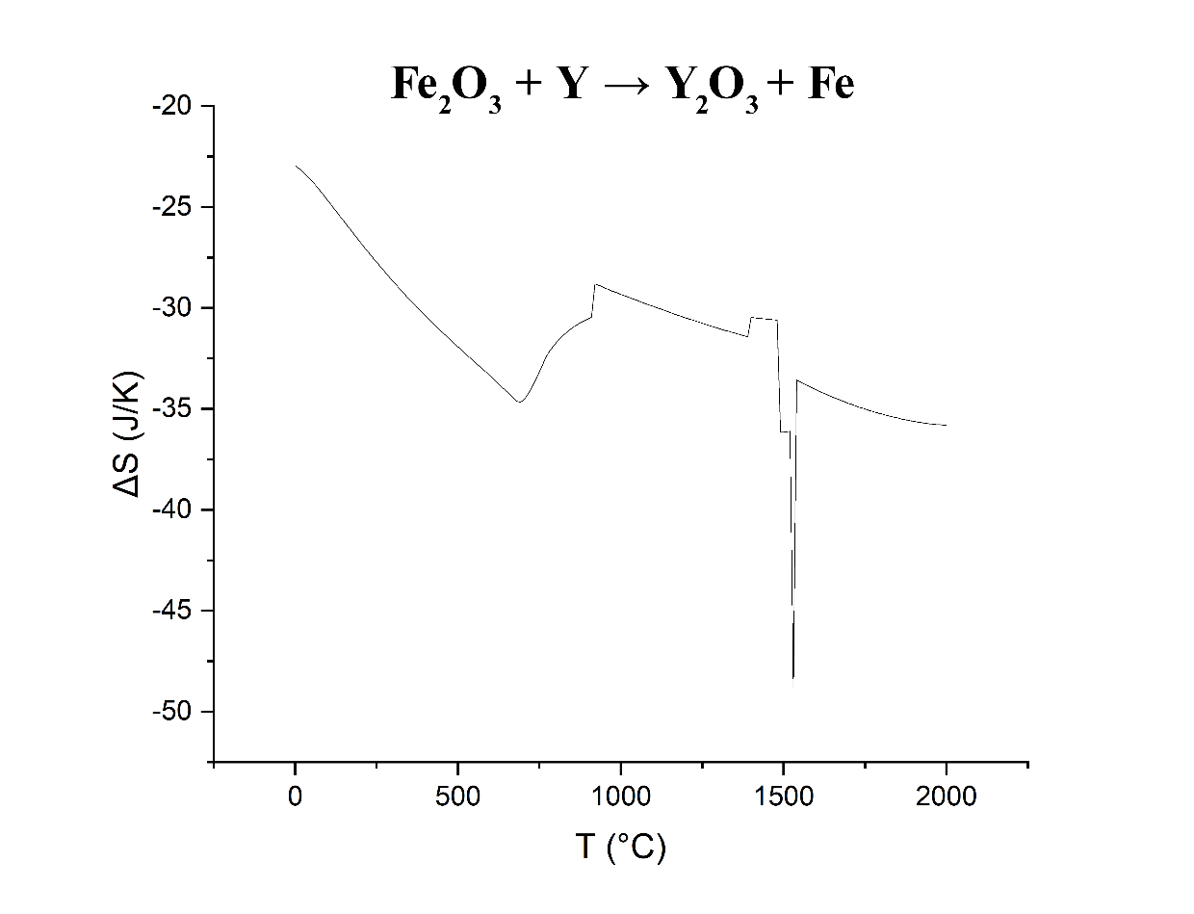
Рисунок 2.9 — Зависимость изменения энтропии ΔS от температуры для реакции Fe₂O₃ + 2Y = Y₂O₃ + 2Fe

По результатам термодинамического анализа реакции Fe₂O₃ + 2Y → Y₂O₃ + 2Fe можно сделать следующие выводы: реакция носит самопроизвольный характер на всем исследованном диапазоне температур, что подтверждается отрицательными значениями энергии Гиббса. Отрицательная энтальпия указывает на экзотермическое протекание процесса, а отрицательная энтропия отражает упорядочивание системы при образовании продуктов реакции. Локальные резкие изменения ΔH и ΔS свидетельствуют о перестройке межатомных связей и фазовых переходах в системе. В целом реакция направлена на формирование термодинамически устойчивого оксида иттрия и металлического железа, что делает ее перспективной для процессов восстановления иттрия в присутствии железа.

Выводы по главе.
Проведенный термодинамический анализ реакций, протекающих в процессе плавки и взаимодействия компонентов стального расплава с иттрием, позволил выявить закономерности формирования оксидно-дисперсионных включений Y₂O₃ и оценить термодинамическую направленность ключевых процессов, определяющих устойчивость образующихся фаз. Расчеты термодинамических функций ΔG, ΔH и ΔS для основных реакций в диапазоне температур 0-2000 °C показали, какие процессы протекают самопроизвольно, а какие требуют внешнего энергетического воздействия.
Реакция образования оксида иттрия из металлического Y и кислорода является самопроизвольной и экзотермической на всем температурном диапазоне. Отрицательные значения энергии Гиббса, энтальпии и энтропии указывают на термодинамическую устойчивость Y₂O₃ и упорядоченность его кристаллической структуры. Локальные изменения ΔH и ΔS, наблюдаемые при определенных температурах, отражают перестройку межатомных связей и фазовые переходы, однако не изменяют общего термодинамического характера реакции. Это подтверждает высокую вероятность образования Y₂O₃ в металлическом расплаве при плавке и взаимодействии с кислородом.
Прямая термическая реакция восстановления иттрия из оксида железом (Y₂O₃ + 2Fe → Fe₂O₃ + 2Y) оказалась термодинамически невыгодной на всем исследованном диапазоне температур. Положительные значения ΔG и ΔH свидетельствуют о невозможности самопроизвольного протекания реакции при стандартных условиях и необходимости внешнего подвода энергии. Положительное значение энтропии отражает рост хаотичности системы, однако этого недостаточно для компенсации энергетической невыгодности процесса. Таким образом, прямая термическая реакция восстановления Y₂O₃ железом практически невозможна в условиях металлургического процесса.
Взаимодействие иттрия с оксидом железа (Fe₂O₃ + 2Y → Y₂O₃ + 2Fe) показало самопроизвольный и экзотермический характер на всем температурном интервале. Отрицательные значения ΔG и ΔH, а также характер изменения ΔS указывают на упорядочивание системы и устойчивость продуктов реакции. Локальные скачки термодинамических функций отражают фазовые переходы и перестройку межатомных связей, что свидетельствует о высокой чувствительности системы к структурным изменениям при повышении температуры.
Эти данные подтверждают перспективность данного процесса для формирования Y₂O₃-включений в стальной матрице.
В целом, термодинамический анализ позволяет заключить, что формирование включений оксидов иттрия в расплаве железоуглеродных систем возможно и термодинамически выгодно при взаимодействии металлического иттрия с оксидами железа, тогда как прямое восстановление Y₂O₃ железом является крайне маловероятным. Эти результаты обеспечивают научное обоснование выбора условий плавки и химических компонентов для синтеза оксидных включений для получения ОДС-сталей с заданными структурными и механическими свойствами.

2.3 Изучение влияния различных методов введения оксида иттрия в нержавеющую сталь в вакуумной печи на микроструктуру, тонкую структуру и свойства получающейся оксидно-дисперсно упрочненной стали

На основе проведённого термодинамического анализа реакций взаимодействия иттрия с компонентами стальной матрицы был выбран оптимальный температурный диапазон для экспериментальных исследований. Расчёты показали, что основные термодинамически выгодные процессы образования оксидных включений Y₂O₃ протекают при температурах 1500–1600 °C. Именно в этом интервале наблюдается максимальная термодинамическая активность системы, что обеспечивает эффективное формирование устойчивых фаз и стабильное протекание реакций.
Исходя из этих данных, для практического подтверждения теоретических прогнозов был проведён эксперимент по определению краевого угла смачивания оксида иттрия сплавом 12Х13. Эксперимент по определению краевого угла смачивания оксида иттрия сплавом 12Х13 проводили на установке, сконструированной в АО «ИМиО». Химический состав стали (в массовых процентах согласно ГОСТу 5632-2014):
C — 0,09–0,15 %; Si — ≤ 0,80 %; Mn — ≤ 0,80 %; Cr — 12,00–14,00 %; S — ≤ 0,025 %; P — ≤ 0,030 %; Fe — основа.
Установка обеспечивает проведение эксперимента в условиях высокого вакуума 9 × 10⁻⁵ – 3 × 10⁻⁴ мм рт. ст. Само оборудования для определения угла смачиваемости материала показана на рисунке 2.10.

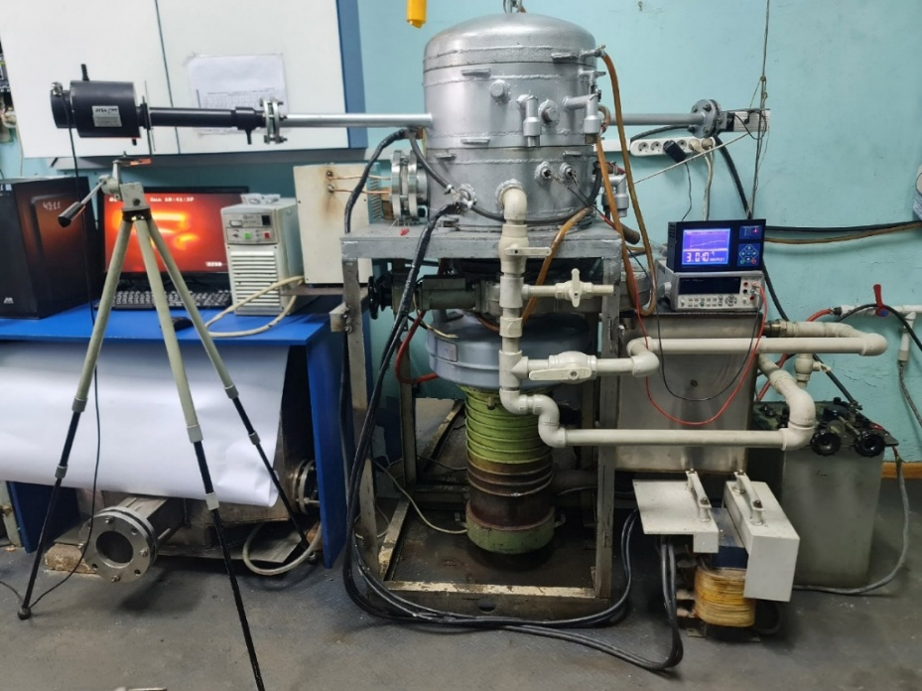
Рисунок 2.10 – Установка для определения краевого угла смачивания в условиях вакуума.

Для подготовки подложки использовали Y₂O₃ с содержанием основного элемента 99,995 мас.%. Подложки прессовали в виде цилиндра высотой 4 мм и диаметром Ø40 мм при давлении 40 МПа, после чего их спекали при 1650 °C в течение 3 часов. Кусочек сплава 12Х13 + 1 мас.% Y устанавливали на поверхность цилиндра из Y₂O₃ (рисунок 2.11а) и одновременно нагревали до температуры плавления сплава.

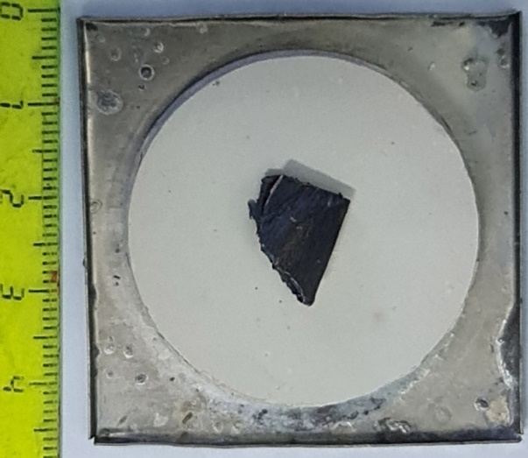 | 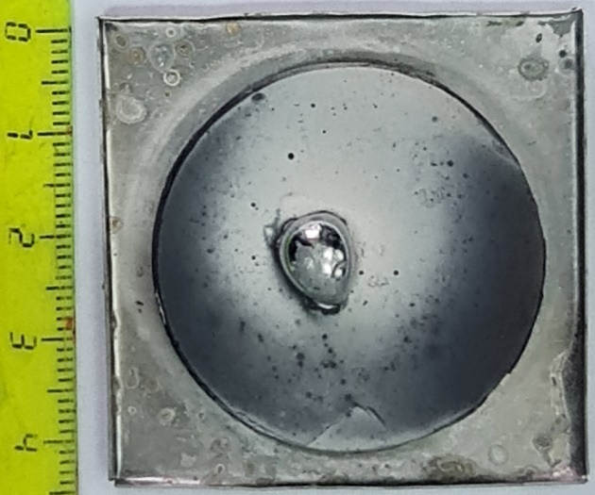
а | б
Рисунок 2.11 – Образец до (а) и после (б) испытаний.

После плавления сплава температуру продолжали плавно поднимать, фиксируя форму (профиль) капли расплава с помощью видеосъёмки. Температура расплава контролировалась с использованием пирометра. На основе полученного видеоролика создавались стоп-кадры (рисунок 2.12), по которым проводились измерения краевого угла смачивания.

а - 1500 °С (плавление) | 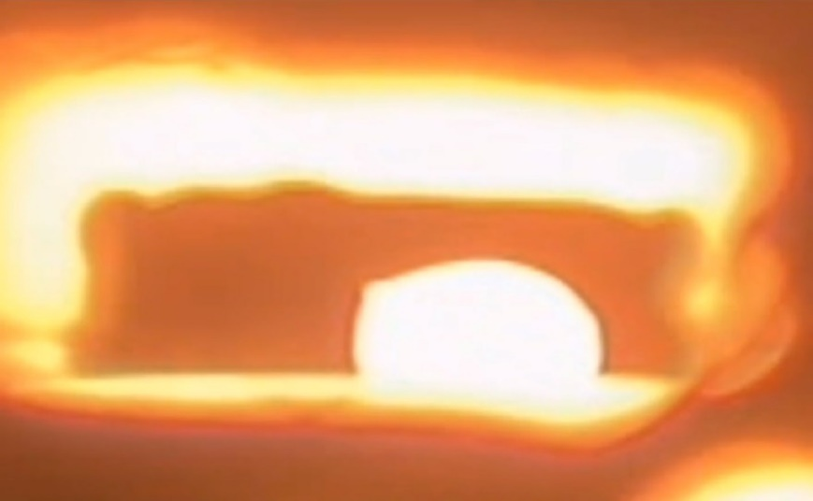
б - 1550 °С | 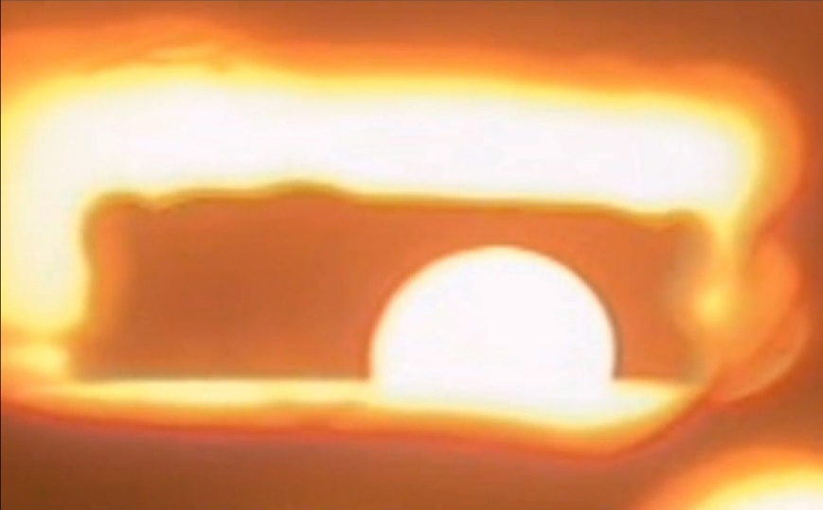
в - 1600 °С | 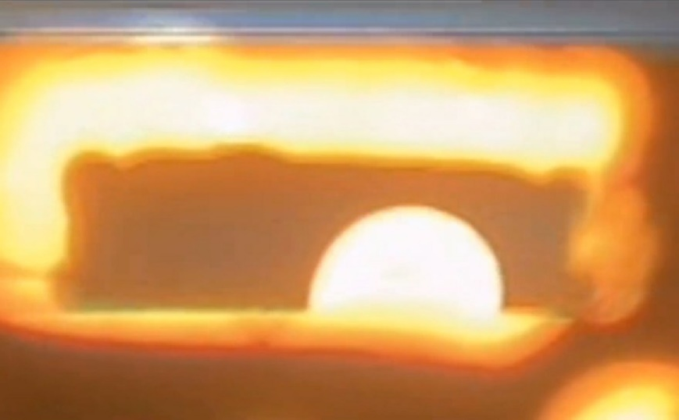

Рисунок 2.12 – Стоп-кадры для анализа профиля капли расплава в 3 точках, начало расплава (а) промежуточная точка эксперимента (б) и конечная точка (в).

На основании данных эксперимента была выбрана оптимальная температура для проведения дальнейших исследований (плавок). Анализ полученной зависимости позволил определить температуру, при которой достигается минимальный краевой угол смачивания, обеспечивающий наилучшие условия взаимодействия сплава с подложкой из Y₂O₃ в 1550±10 °С и краевым углом смачивания в 120 градусов.
На основе проведенного анализа источников было решено провести эксперименты по изучению 5 различных методов введения оксида иттрия в расплав нержавеющей стали 12Х13 с целью получения дисперсного распределения Y₂O₃ в конечном продукте. Выплавку сплавов разрабатывали и проводили в тесном сотрудничестве с Институтом металлургии и обогащения (ИМиО) г. Алматы и Фрайбергской горной академией (Германия). Аналитическая часть выполнялась на базе комплекса лабораторий Офиса коллективного пользования Назарбаев Университета. Большая часть плавок прошла в вакуумной индукционной печи УИПВ-0,001 с нейтральной футеровкой материалом Insetag-86XT (84,7 % Al₂O₃, 15,3 % MgO) либо в корундовых тиглях (99 % Al₂O₃). Плавка в тиглях потребовалась для уменьшения загрязнения поверхности слитков частицами футеровочного материала. В течение всего времени выдержки питание на индукторе не отключалось, что обеспечивало циркуляцию расплава. После выдержки расплав, без разгерметизации печи, сливался в изложницу из стали с диаметром отверстия 30±2 мм. В качестве выходного параметра оценивалось в первую очередь содержание оксида иттрия в готовом слитке которое оценивалось методами рентгено-флуоресцентного анализа (XRF) на PANanalytical Axios Max (PANalytical, Нидерланды), оснащенный волнодисперсионным спектрометром (WDS), атомно-адсорбционной спектроскопии (ICP AES) на Thermo scientific ICAP 6300 DUO (Thermo Fisher Scientific, США) и в некоторых спорных случаях дублировалось масс-спектрометрией (ICP MS) на Thermo scientific iCAP RQ ICP-MS (Thermo Fisher Scientific, США), что свидетельствовало бы об успешной операции ведения. Затем, на готовом шлифе от XRF-анализа, на сканирующем электронном микроскопе (SEM) JEOL JSM IT-200LA оценивалась микроструктура слитка и, при наличии, визуализировались частицы оксида иттрия, их дисперсность и расположение. При необходимости, исследование тонких элементов структуры дублировалось на просвечивающем электронном микроскопе JEM-1400PLUS (Jeol, Япония). Схема подготовки образцов для основных исследований показана на рисунке 2.13. Для испытания на растяжение, из поперечного сечния вырезался тонкий диск (0,4 мм), из которого выпиливалась плоская полоска размером 0,4х3х30 мм, которая затем помещалась в разрывную машину. Для образцов, в которых подтверждалось наличие дисперсного оксида иттрия, проводился анализ механических свойств путем испытания на растяжение. Всего было проведено 5 экспериментов.

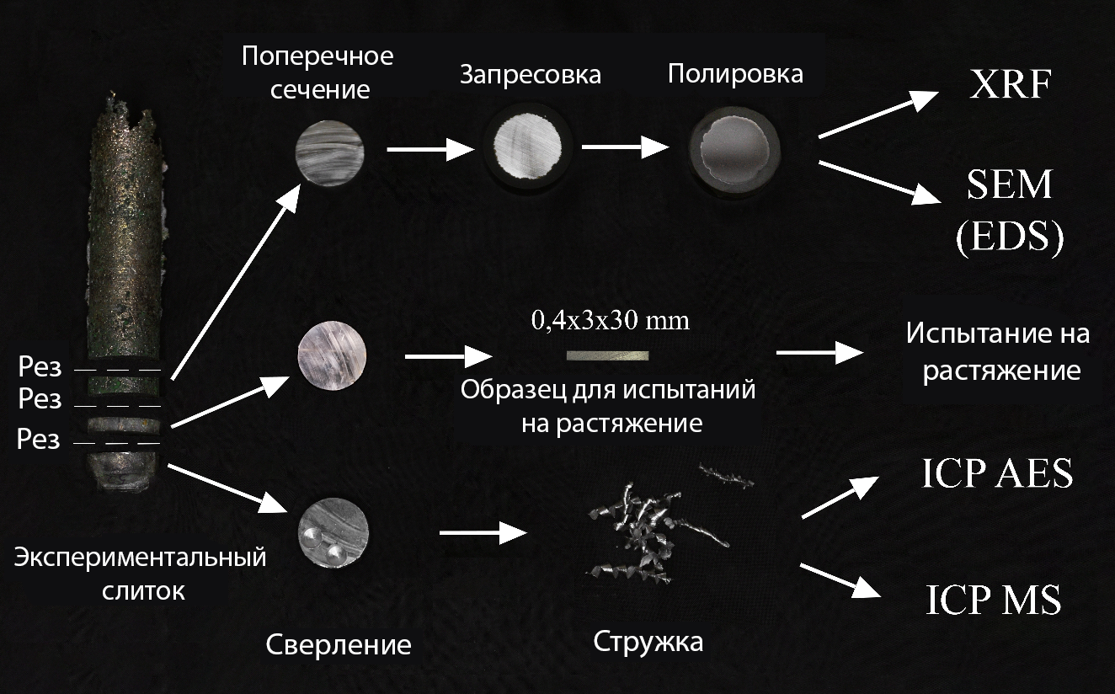
Рисунок 2.13 – Схема подготовки образцов для различных видов исследования из экспериментальных слитков

В ходе первого эксперимента изучалась возможность экзогенного введения дисперсного порошка Y₂O₃ фракцией менее 50 нм в свободном виде в сталь. Снимки частиц исходного порошка на просвечивающем электронном микроскопе приведены на рисунке 2.14. Для эксперимента использовалось 100-кратное превышение нормы и выдержка расплава с активной циркуляцией в 10 минут.

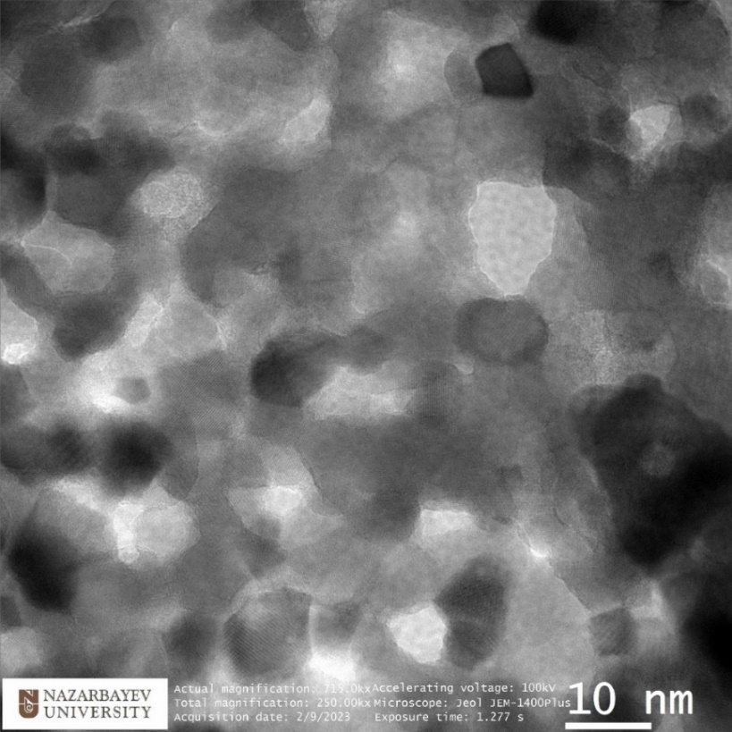
Рисунок 2.14 – TEM снимки используемого порошка частиц Y₂O₃

Было обнаружено, что порошок Y₂O₃ подвергался спеканию, формируя оболочку вокруг расплава, в том числе на поверхности. Это указывает на то, что спекание оксида иттрия начинает развиваться при температурах ниже точки плавления стали, что мешает осыпанию порошка с поверхности на зеркало расплава. Признаков иттрия в самой стали не было обнаружено ни одним из методов. Шлак на периферии слитка содержал несколько процентов иттрия. Дальнейшие исследования по этому методу признаны нецелесообразными. Оборудование и процесс проведения эксперимента показаны на рисунке 2.15.

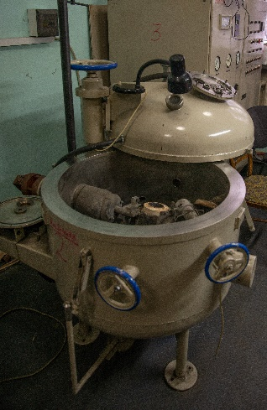 | 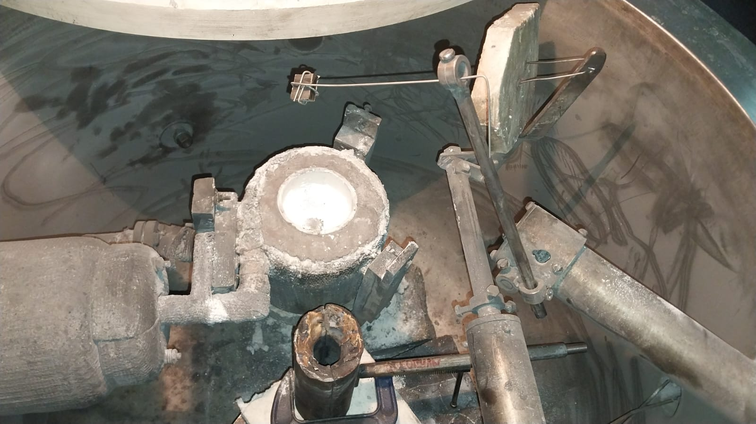
Рисунок 2.15 – Печь УИПВ-0,001(слева) и приготовленный к эксперименту тигль с навеской порошка Y₂O₃

В ходе второго эксперимента изучалась возможность экзогенного введения дисперсного порошка Y₂O₃ на носителе в виде порошка карбонильного железа в сталь. В качестве носителя Y₂O₃ использовался порошок карбонильного железа, это обосновано тем, что его добавление не существенно меняет состав стали 12Х13. Для их объединения порошки смешивались и подвергались истиранию в планетарной мономельнице Пульверизетте 6 в течение 5 циклов обработки по 5 минут. Порошок Y₂O₃ (99,999 %) смешивался с порошком карбонильного железа дисперсностью ≤ 100 мкм в соотношении 1:10. В ходе эксперимента порошок Y₂O₃/Fe засыпался на дно тигля с существенным (в 10 раз) превышением по количеству от требуемого. Затем образец стали расплавлялся в тигле в вакууме (< 50-100 Па) и выдерживался 10 минут, после чего сливался в изложницу. Обнаружено спекание и последующее постепенное растворение навески железа в объеме расплава. Исследование поперечного шлифа на SEM-анализ не выявил включений, однако анализ шлака показал повышенное содержание иттрия. Принято решение провести дополнительную серию экспериментов с варьированием времени выдержки расплава.
В ходе третьего эксперимента изучалась возможность формирования оксида иттрия в объеме расплава вследствие окисления металлического иттрия, растворенного в расплаве, остаточным кислородом в атмосфере печи. В ходе эксперимента навеска металлического иттрия (99,0 % Y) массой 0,85 г (0,1 % от массы сплава с учетом возможных потерь) помещалась в высверленное углубление в основании стального цилиндра (диаметром 50 мм и массой 850 г), после чего иттрий сплавлялся с поверхностью стали с использованием аргонно-дуговой сварки. Образец стали плавили в тигле в вакууме с остаточным давлением < 50-100 Па и выдерживали 10 минут, после чего сливался в изложницу. Методом ААС было обнаружено небольшое (0,01 %) количество иттрия. Исследование поперечного шлифа на SEМ ничего не показало. Принято решение провести дополнительную серию экспериментов с варьированием времени выдержки расплава.
В ходе четвертого эксперимента изучалась возможность формирования оксида иттрия вследствие окисления металлического иттрия, растворенного в объеме расплава при его контакте с твердым окислителем – оксидом железа (III). Для проведения плавок подготавливали образец стали с иттрием аналогично, описанному для 3-го эксперимента. Навеска Fe₂O₃ в виде порошка в количестве 10 г загружалась на дно тигля поверх нее устанавливался стальной цилиндр. Образец стали плавили в тигле в вакууме < 50-100 Па, выдерживали в жидком состоянии 10 минут, после чего сливали в изложницу. Было обнаружено постепенное растворение навески оксида железа в объеме расплава. Исследование поперечного шлифа на SEM показало наличие крупных включений оксида иттрия по границам дендритных зерен. Включения похожи на показанное на риснуке 2.16.

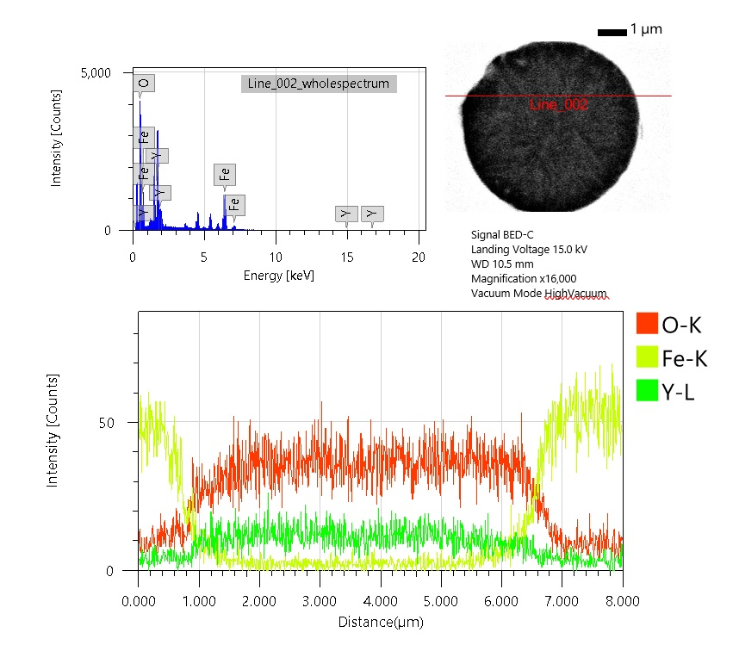
Рисунок 2.16 – SEM-исследование частицы оксида иттрия, полученной в слитке эксперимента 4

Проведено исследование механических свойств путем испытания на растяжение. Испытание показало предел прочности 380МПа, что вполне соответствует литой структуре этой марки стали. Принято решение провести дополнительную серию экспериментов с варьированием остаточного давления кислорода.
В ходе пятого эксперимента изучалась возможность формирования оксида иттрия в объеме расплава вследствие окисления металлического иттрия при нагнетании кислорода в непрерывно вакуумируемую камеру печи. Для проведения плавок подготавливали образец стали с иттрием аналогично, описанному для 3-го эксперимента. Образец стали расплавляться в тигле в вакууме < 50-100 Па, затем в непрерывно откачиваемую вакуумным насосом камеру печи при помощи натекателя на всем протяжении выдержки расплава подавался кислород. Остаточное давление кислорода в камере печи составило 5·102 Па, при выдержке 20 минут. Оксидной пленки на поверхности расплава не возникало. Исследование поперечного шлифа на SEM показало редкие, но крупные включения оксида иттрия по границам дендритных зерен. На рисунке 1.5 показан анализ на SEM включений частиц оксида иттрия, полученных таким способом. Снимок самой частицы пересвечен для визуализации внутренней структуры, поэтому стальную матрицу вокруг частицы не видно – она на снимке полностью белая.
Проведено исследование механических свойств путем испытания на растяжение. Испытание показало предел прочности 380 МПа, что вполне соответствует литой структуре этой марки, стали. Принято решение провести дополнительную серию экспериментов с варьированием времени выдержки расплава.

2.4 Изучение влияния технологических параметров вакуумной плавки на микроструктуру и свойства получающейся оксидно-дисперсно упрочненной стали

По итогам предыдущего эксперимента, для выбора метода получения ODS-стали решено было провести дополнительные исследования с варьированием технологических параметров вакуумной плавки с целью улучшения микроструктуры для четырех способов введения оксида иттрия из 5. Для исключения разночтений, обозначим серии экспериментов согласно порядковым номерам способов введения из предыдущей части. Наиболее существенным технологическим параметром для экспериментов номер 2, 3 и 4 является время выдержки расплава, при котором происходит его циркуляция и перемешивание, а также протекают химические реакции. Для эксперимента номер 5, наиболее важным параметром является остаточное давление кислорода в камере печи, время выдержки при этом, решено оставить прежним. 2-я серия эксперимента основана на варьировании продолжительности выдержки расплава в контакте с порошком оксида иттрия на железном носителе: 5, 10, 20, 30, 40 минут. Схема проведения экспериментов показана на рисунке 2.17.
Анализ содержания иттрия показал возрастание содержания иттрия до 0,05%, при выдержке 20 минут, а затем падение его содержания 0,02% при выдержке 40 минут. Анализ на SEM показал небольшое наличие включений по краям дендритных зерен только при выдержке 20 минут. При анализе образцов отлитых при больших выдержках, шлак на краях слитка показал небольшое содержание иттрия. Исследование механических свойств показало обычные для такой марки стали значения.

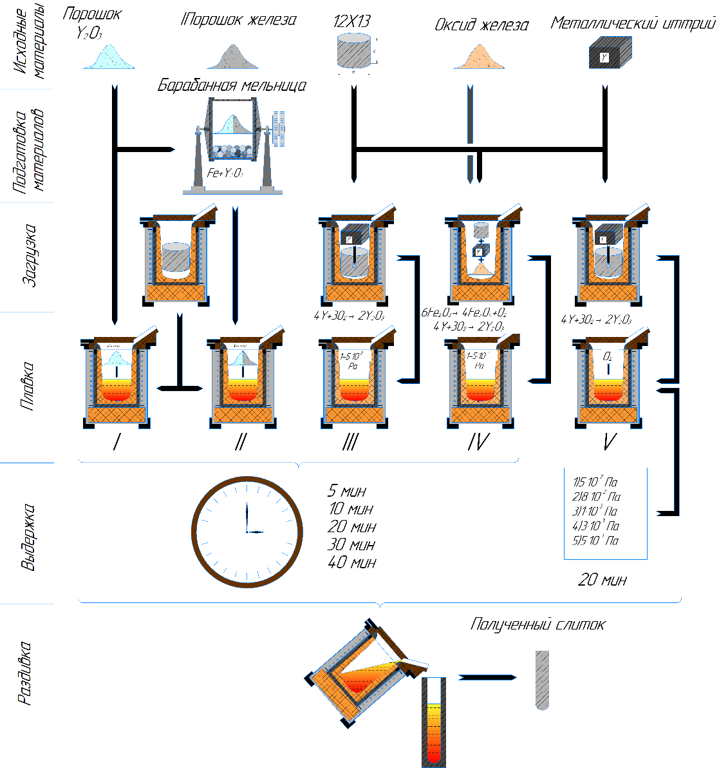
Рисунок 2.17 – Схема проведения эксперимента по изучению влияния технологических параметров различных способов получения частиц Y₂O₃ в нержавеющей безникелевой стали на базе марки 12Х13 на микроктруктуру и свойства [175]

3-я серия эксперимента основана на варьировании продолжительности выдержки расплава нержавеющей стали с навеской иттрия в контакте с остаточной атмосферой печи: 5, 10, 20, 30, 40 минут. При всех выдержках расплава, на его поверхности не формировалась оксидная пленка, это указывает на полное растворение кислорода в объеме расплава. Анализ содержания иттрия показал примерно равное содержание во всех случаях, кроме последнего. Исследование шлифа этого образца на SEM-анализ выявил переход иттрия в шлак. На SEM удалось обнаружить включения иттрия для случаев выдержки 20 и 30 минут. Включения достаточно крупные и распределены неравномерно. Исследование механических свойств показало обычные для такой марки стали значения. Типичная микроструктура слитка при разных увеличениях показана на рисунке 2.18

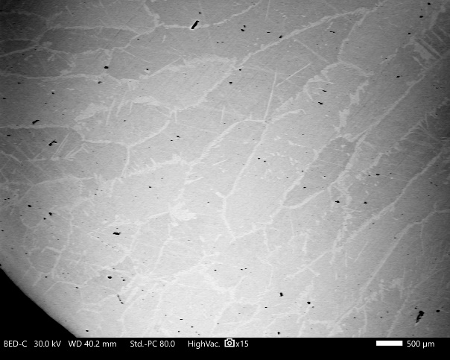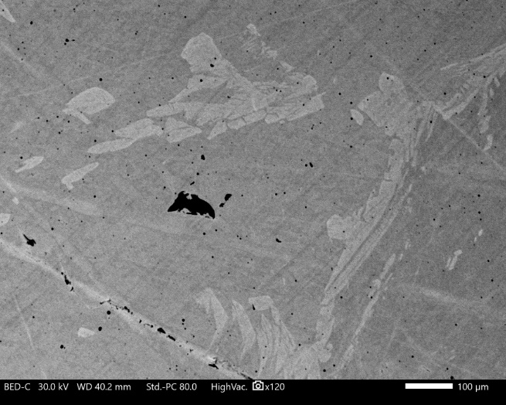
Рисунок 2.18 – Типичная микроструктура слитка при разных увеличениях

4-я серия эксперимента основана на варьировании продолжительности выдержки расплава нержавеющей стали на формирования оксида иттрия вследствие окисления металлического иттрия, растворенного в объеме расплава при его контакте с твердым окислителем - оксидом железа (III): 5, 10, 20, 30, 40 минут. В ходе всех экспериментов обнаружено постепенное растворение навески оксида железа в объеме расплава. Анализ содержания иттрия показал примерно равное содержание (0,02%) в первых двух случаях, затем оно упало до значения 0,01% последнем эксперименте. Исследование шлифа последнего образца на SEM показало переход иттрия в шлак. На других образцах также заметна эта тенденция. На SEM удалось обнаружить включения иттрия для образцов выдержанных 5, 10 и 20 минут. Включения разнородные и распределены неравномерно. Наибольшая равномерность наблюдается для образцов выдержанных 20 минут. Исследование механических свойств показало обычные для такой марки стали значения. Полученные слитки показаны на рисунке 2.19.

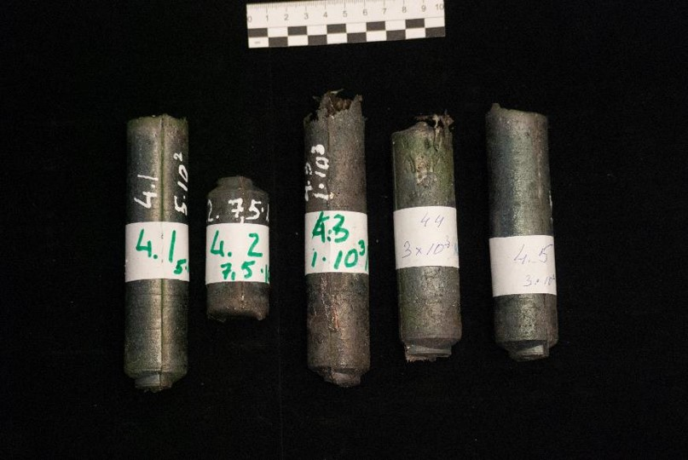
Рисунок 2.19 – Слитки выплавленные в ходе 4й серии эксперимента

5-я серия эксперимента основана на варьировании остаточного давлении кислорода в камере печи: 3·10² Па, 5·10² Па, 8·10² Па, 1·10³ Па, 3·10³ Па при фиксированной выдержке 20 мин. Обнаружено, что при давлении кислорода свыше 8·10² Па на поверхности расплава возникала стойкая оксидная пленка, разрушающаяся при сливании расплава. Толщина пленки существенно повышалась с увеличением давления кислорода до 3·10³ Па. Анализ содержания иттрия показал примерно равное содержание (0,04%) в первых двух случаях, затем оно упало и в последнем эксперименте не было обнаружено иттрия. Исследование шлифа этого образца на SEM показало переход иттрия в шлак. На SEM удалось обнаружить включения иттрия для случаев выдержки 20 и 30 минут. Включения достаточно крупные и распределены неравномерно. Исследование механических свойств показало обычные для такой марки стали значения. Данные по химическому составу и механическим свойствам плавок приведены в таблице 2.1. Полужирным шрифтом выделены базовые эксперименты подраздела 2.2.

Таблица 2.1 – Химический анализ и свойства образцов выплавленной стали
Номер  плавки | Cr, % | Fe, % | Si, % | Прочее, % | Y, % | σ_{т}, МПа
1-1 | 12,363 | 86,319 | 0,257 | 1,061 | - | -
2-1 | 12,468 | 86,254 | 0,254 | 0,964 | 0,06 | 374
2-2 | 12,187 | 86,490 | 0,241 | 1,002 | 0,08 | 371
2-3 | 12,472 | 86,507 | 0,253 | 0,648 | 0,12 | 371
2-4 | 11,455 | 87,076 | 0,144 | 1,235 | 0,09 | 371
2-5 | 10,696 | 87,712 | 0,215 | 1,337 | 0,04 | 383
3-1 | 12,348 | 86,571 | 0,223 | 0,853 | 0,005 | 381
3-2 | 12,377 | 85,530 | 0,298 | 1,785 | 0,01 | 383
3-3 | 12,476 | 85,524 | 0,337 | 1,655 | 0,008 | 383
3-4 | 12,327 | 86,664 | 0,302 | 0,699 | 0,008 | 382
3-5 | 12,562 | 86,429 | 0,278 | 0,724 | 0,007 | 376
4-1 | 12,214 | 86,154 | 0,213 | 1,399 | 0,02 | 379
4-2 | 12,566 | 85,964 | 0,227 | 1,223 | 0,02 | 381
4-3 | 12,200 | 86,969 | 0,124 | 0,689 | 0,018 | 381
4-4 | 11,805 | 86,947 | 0,101 | 1,131 | 0,016 | 383
4-5 | 12,540 | 85,557 | 0,254 | 1,639 | 0,01 | 384
5-1 | 12,636 | 85,730 | 0,455 | 1,139 | 0,1 | 385
5-2 | 12,263 | 85,884 | 0,403 | 1,4 | 0,13 | 386
5-3 | 12,187 | 86,089 | 0,254 | 1,44 | 0,08 | 384
5-4 | 12,443 | 86,084 | 0,237 | 1,216 | 0,09 | 374
5-5 | 12,523 | 86,344 | 0,271 | 0,862 | 0,1 | 381

На рисунке 2.12 показаны снимки для пятой серии с выдержкой 10 минут. В целом, наиболее типичная картина включений частиц оксида иттрия в случаях где их удалось визуально обнаружить весьма сходна с изображенной на рисунке 2.8. Различия только в равномерности распределения размеров частиц. Внутренная морфология включений вне звисимости от их размеров похожа на изображенную на рисунке 2.20.

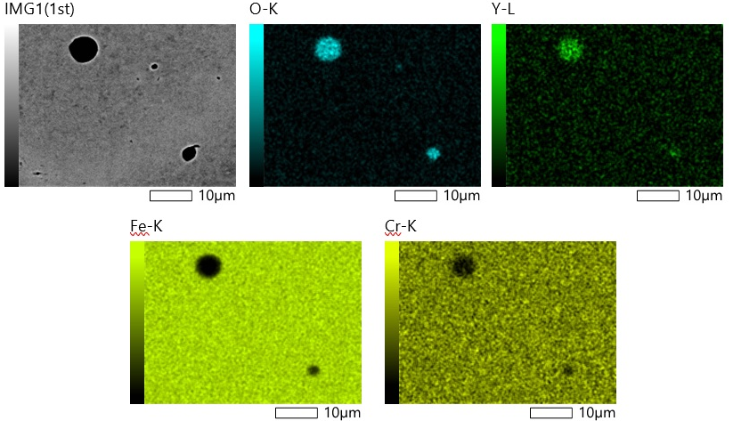
Рисунок 2.20 – SEM-анализ морфологии частиц оксида иттрия полученных в 5й серии эксперимента.

2.5 Дополнительная серия эксперимента по исследованию возможности получения оксидно-дисперсно упрочнённой стали

В рамках исследования возможностей выплавки ODS-сталей была сформулирована гипотеза, согласно которой предварительное смешивание нанодисперсного оксида иттрия с чистым углеродом может способствовать улучшению смачиваемости оксида расплавом железа. Предполагалось, что углерод, обладающий высокой растворимостью в стали, одновременно выполняет две функции: препятствует локальному спеканию оксида иттрия, разделяя его частицы, и улучшает контакт оксида с металлической матрицей. При равномерном распределении оксидных включений по объёму расплава предполагается последующая стадия восстановления для удаления избыточного углерода и формирования более чистой металлической матрицы. Такой подход направлен на достижение равномерного ввода нанодисперсного Y₂O₃ в сталь и обеспечения упрочняющего эффекта оксида иттрия в ODS-композициях.
Для улучшения смачиваемости оксида иттрия углеродом была реализована многоступенчатая подготовка смеси нанодисперсного оксида иттрия с углеродом. На первом этапе порошок Y₂O₃ смешивался с эпоксидной смолой, после чего смесь подвергалась пиролизу в вакуумной индукционной печи при поэтапном нагреве (300 °C, 450 °C, 600 °C и 1000 °C, каждый этап продолжался 1 час). В результате термического разложения смолы формировался чистый углерод, равномерно распределённый среди частиц оксида иттрия. Итоговое соотношение компонентов в полученном композите составило 1:1 (см. Рисунок 2.21).

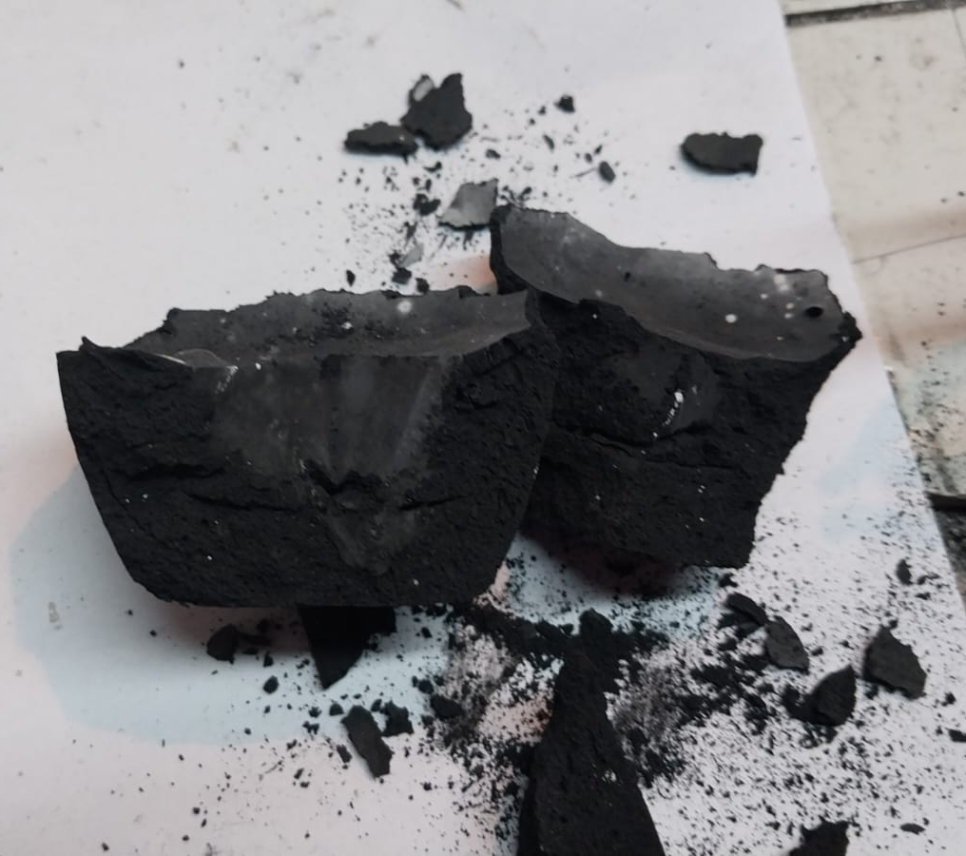
Рисунок 2.21 – Смесь углерода и порошка оксида иттрия в соотношении 1:1.

Смесь углерода была применена в процессе плавки для изучения возможности повышения смачиваемости оксида иттрия в расплаве стали 12Х13. В вакуумную индукционную печь загружались сталь 12Х13 (750 г) и композит углерода с нанодисперсным оксидом иттрия (12 г). Нагрев проводился одновременно с композитом до температуры на 100–150 °C выше температуры ликвидуса стали, после чего расплав выдерживался в течение 15 минут. В процессе взаимодействия было отмечено, что часть композита сформировала пластинки, частично пропитанные расплавом, однако полностью не растворившиеся.
Анализ пластин показал, что расплав активно поглощает углерод, в то время как оксид иттрия коагулирует и спекается, что проявляется в его прозрачности. На рисунке 2.22 представлены оптические микрофотографии полученного сплава, демонстрирующие особенности структуры и поведения оксидно-углеродного композита в процессе плавки.

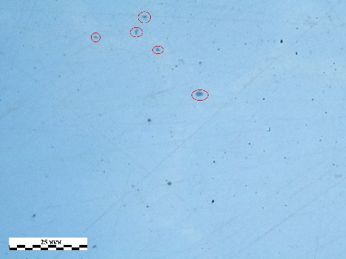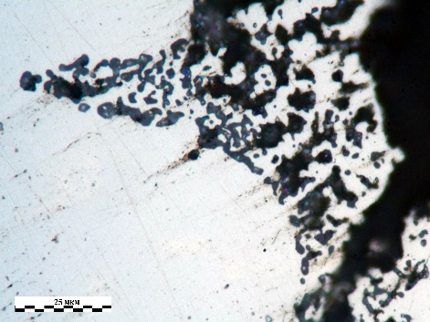
Рисунок 2.22 – Снимки на оптическом микроскопе сплава 12Х13 и композита углерод/нанодисперсный оксид иттрия.

Анализ экспериментальных образцов показал образование крупных конгломератов, состоящих из углеродно-оксидно-иттриевой смеси, с характерными размерами частиц в несколько микрон. Вместо ожидаемого равномерного растворения углерода в стальном расплаве и диспергирования оксида иттрия углерод сохранялся в виде плотных скоплений, которые не выполняли функцию упрочнения матрицы. На Рисунке 2.22 представлены чёрные включения углеродных частиц в матрице стали; их размер варьировался от нескольких сотен нанометров до нескольких микрон, однако по составу они представляли комбинацию углерода и Y₂O₃. Таким образом, равномерного распределения и эффективного внедрения нанодисперсного оксида иттрия достигнуто не было, а наличие привело к образованию структурных дефектов из-за присутствия углерода в несвязанной форме и к образованию структурных дефектов. На основании этих данных метод был признан неэффективным для производства ODS-сталей.
В связи с неудачей метода, основанного на углеродном композите, была сформулирована концепция ввода оксида иттрия в сталь через так называемую «лигатуру», состоящую из смеси оксида иттрия и чистого железа. Предполагалось, что при растворении подобной лигатуры в расплаве стали чистое железо равномерно перейдёт в металлическую матрицу, не создавая углеродных дефектов, а небольшое количество оксида иттрия распределится по объёму расплава. Малый объём лигатуры был рассчитан таким образом, чтобы минимизировать влияние на химическое равновесие системы и обеспечить её стабильность.
Однако прямое использование мелкодисперсного порошка железа оказалось затруднительным из-за высокой стоимости и ограниченной доступности таких материалов. В качестве альтернативы была предложена схема, основанная на химическом синтезе мелкодисперсной смеси Fe и Y₂O₃. В рамках этого подхода планировалось провести многостадийный процесс химического осаждения и термической обработки, чтобы получить смесь железа и оксида иттрия в однородной и мелкозернистой форме. Предполагалось, что эта методика позволит повысить смачиваемость оксида иттрия расплавом стали, улучшить равномерность распределения частиц и минимизировать макродефекты.
Подход с использованием «железо-оксидной» лигатуры был разработан для устранения ключевых недостатков предыдущей методики. Ожидалось, что благодаря более высокой дисперсности смеси Fe–Y₂O₃ и её улучшенной смачиваемости металлической матрицей будет достигнуто равномерное распределение оксидных включений. Это, в свою очередь, должно способствовать повышению механических характеристик конечной ODS-стали. Подробное описание процесса химического синтеза и порошковой металлургии, а также результаты экспериментов приведены в последующих разделах:
- FeO + Y₂O₃+ HCl. Оксид железа (FeO) и нанодисперсный оксид иттрия(Y₂O₃) растворяются в соляной кислоте (HCl) при температуре 30 °C до полного растворения. Полученный раствор фильтруется через фильтр для удаления нерастворившихся взвесей.
- FeCl₂ + YCl₃ + NH₄OH (гидрат аммиака). К раствору добавляется гидрат аммиака (NH₄OH), что вызывает осаждение хлоридов железа и иттрия (FeCl₂ и YCl₃). На данном этапе образуются гидроксиды железа и иттрия. Этот процесс проиллюстрирован на рисунке 2.23.
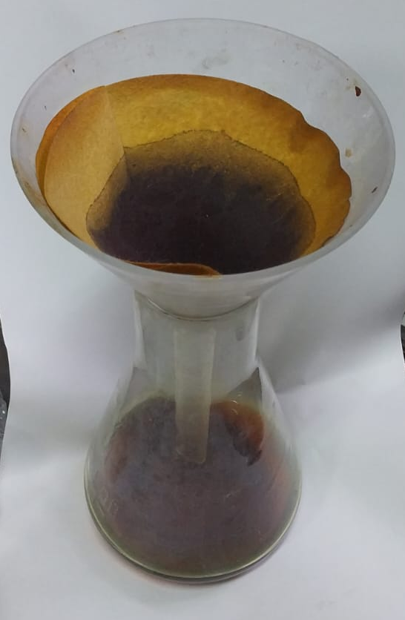
Рисунок 2.23 – Получение гидроксида железа и гидроксида иттрия.

- Fe(OH)₂ + Y(OH)₃ + NH₄Cl (хлорид аммония). Смесь гидроксидов сушится при температуре 120 °C в течение 24 часов, после чего подвергается отжигу в шахтной печи при температуре 500 °C в течение 5 часов. В результате реакции удаляется хлорид аммония (NH₄Cl), а образуется мелкодисперсная смесь оксидов железа и иттрия. Процесс показан на рисунке 2.24.

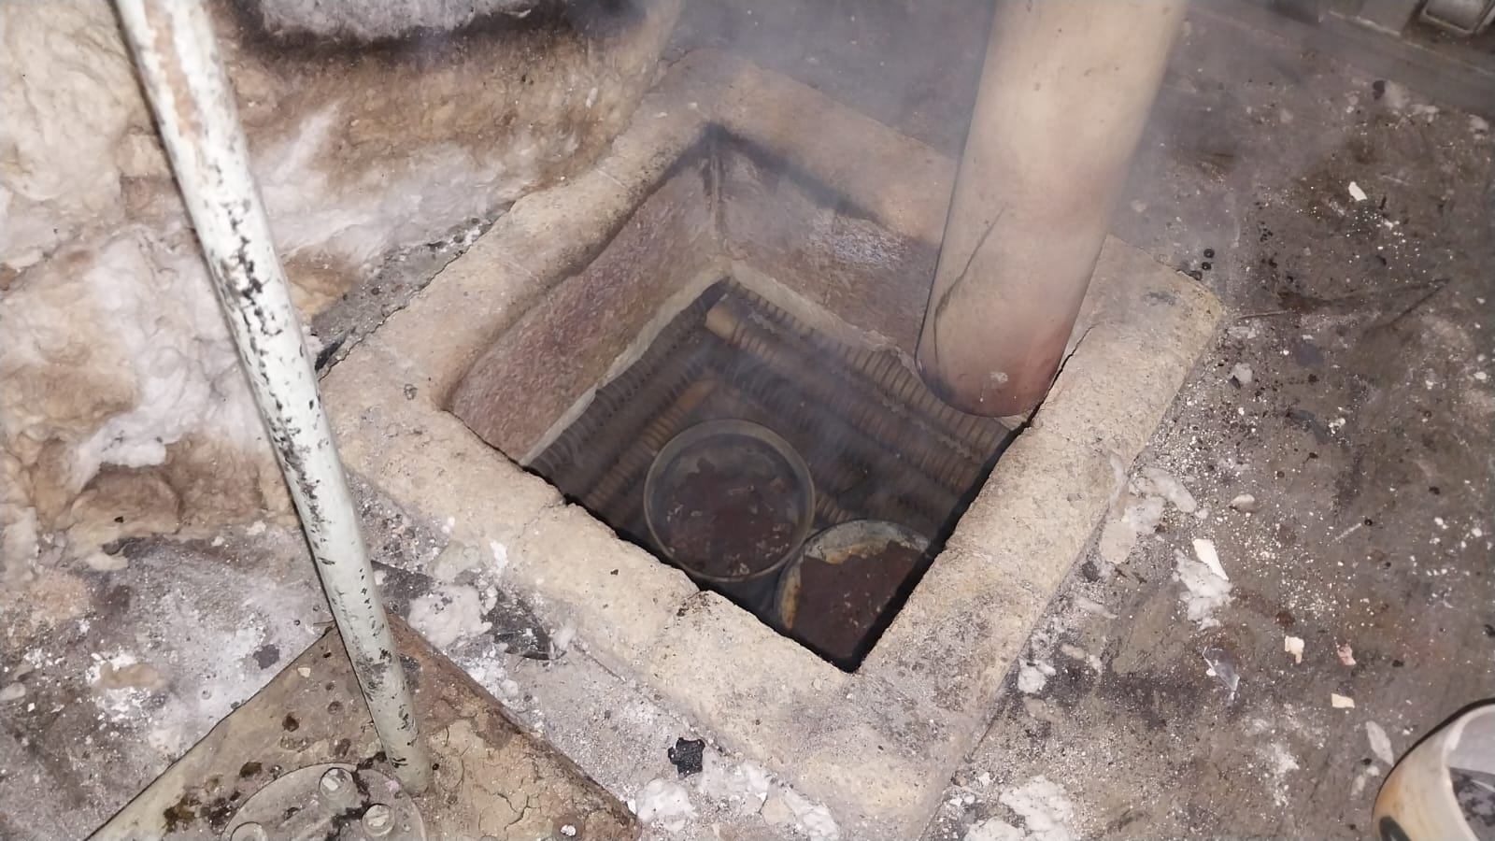
Рисунок 2.24 – Процесс отжига гидроксида железа и гидроксида иттрия в шахтной печи.

- FeO+ Y₂O₃. Полученная смесь оксида железа и оксида иттрия (рисунок 2.25) загружается в роторную трубку, установленную в трубчатую печь. Восстановление проводится при температуре 950 °C с использованием водорода, что обеспечивает получение восстановленного железа и оксида иттрия. Процесс показан на рисунке 2.26.

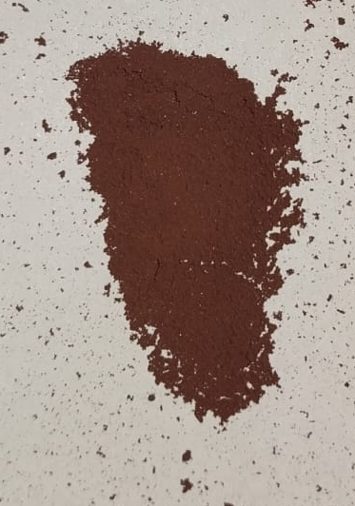
Рисунок 2.25 – Смесь оксида железа и оксида иттрия.

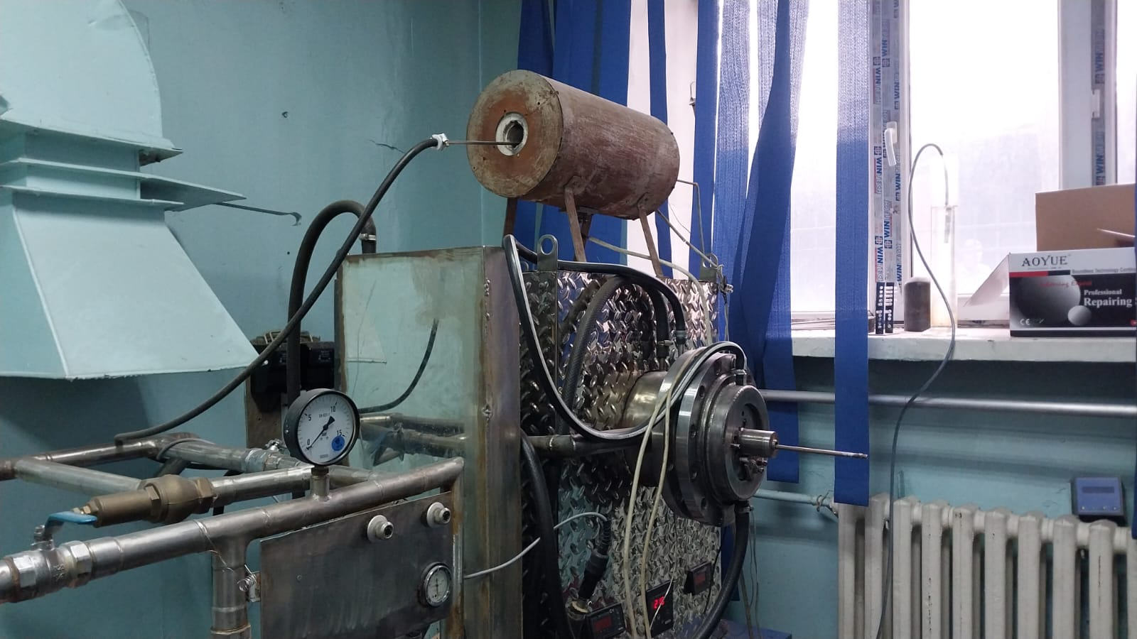
Рисунок 2.26 – Трубчатая печь, используемая для восстановления оксида железа.

В результате химических и физических реакций формируется мелкодисперсная смесь восстановленного железа и оксида иттрия. Итоговый порошок представлен на рисунке 2.27.
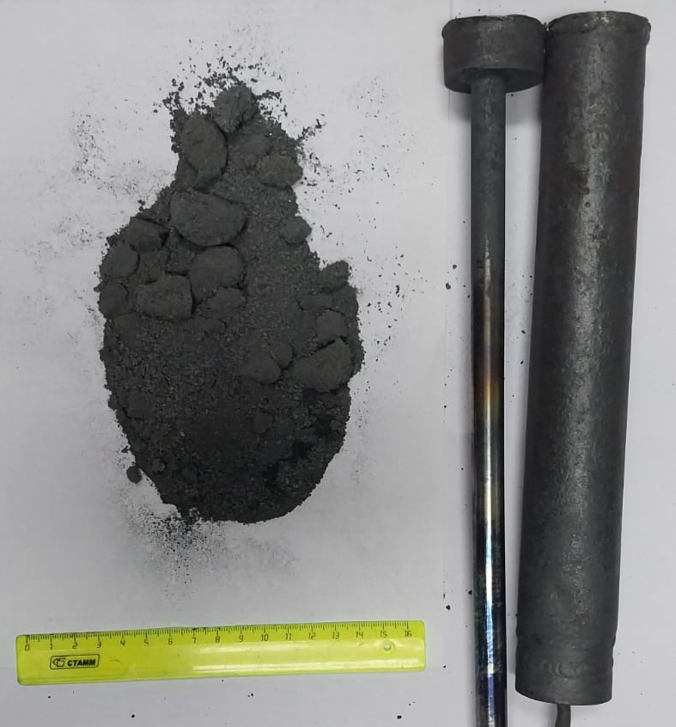
Рисунок 2.27 – Смесь восстановленного железа и оксида иттрия.

Смесь восстановленного железа и оксида иттрия прессуется при комнатной температуре с нагрузкой 16 тонн в диски диаметром 21 мм (рисунок 2.28). Спрессованные диски укладываются в тигель, который закрывается сверху вторым меньшим тиглем, а пространство вокруг заполняется углеродом для предотвращения окисления. Затем диски спекаются в трубчатой печи RHTV120-600/17 при температуре 1300 °C в течение 2 часов.

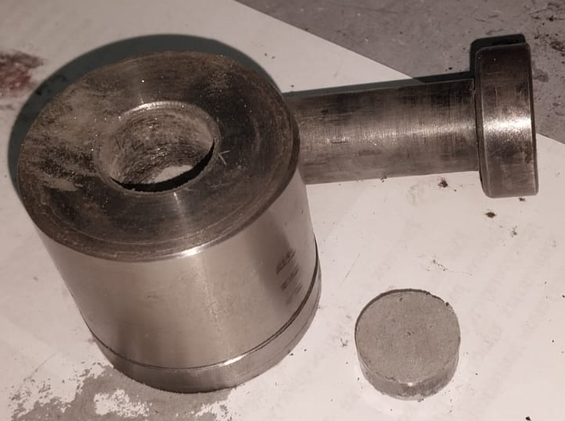
Рисунок 2.28 – спрессованный диск смеси железа и оксида иттрия.

Для анализа процесса внедрения оксида иттрия в стальную матрицу был выполнен дополнительный эксперимент. В тигель загружали спрессованные диски и порошок смеси Fe+Y₂O₃ в соотношении 43 г. На эти материалы укладывался слиток стали 12Х13 массой 500 г с размерами 50×50 мм. Для минимизации теплопотерь тигель дополнительно покрывался слоем оксида иттрия.
Плавка осуществлялась в вакуумной атмосфере с давлением 10²–10³ Па при напряжении 190 Вт и силе тока 21 А. Температура расплава стали поддерживалась на 100–150 °C выше её ликвидуса, а изделие выдерживалось в течение 15 минут для равномерного прогрева и обеспечения взаимодействия компонентов. После завершения плавки расплав оставляли для кристаллизации до полного остывания.
Результаты эксперимента показали, что частицы оксида иттрия формируют плотную, но пористую структуру, через которую расплавленное железо утекало обратно в тигель, смешиваясь с основной сталью. Это наблюдение совпадает с результатами предыдущих экспериментов и подтверждает, что предложенная лигатура не обеспечивает гомогенной дисперсии оксида иттрия в металлической матрице. Данный эффект делает невозможным её использование для производства ODS-стали с улучшенными характеристиками.
В ходе эксперимента по получению концентрированной лигатуры из чистого железа и оксида иттрия спрессованные таблетки также подвергались плавке в тигле. Анализ показал, что при повышенных температурах частицы Y₂O₃ спекаются в жёсткий пористый каркас, пропуская расплавленное железо в нижнюю часть тигля. Это свидетельствует о невозможности формирования однородной легирующей добавки, пригодной для изготовления оксидно-дисперсно упрочненной стали. Полученный образец стали представлен на рисунке 2.29.

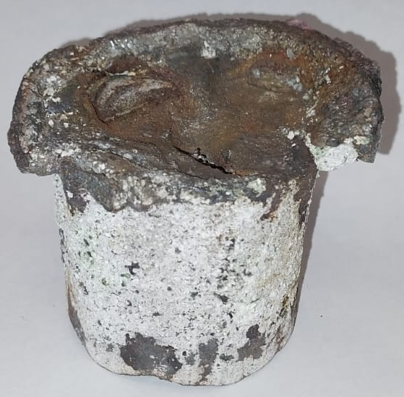
Рисунок 2.29 – Выплавленная сталь со спеченными дисками и порошком Fe+ Y₂O₃

После охлаждения слитка вновь стало очевидно, что оксид иттрия склонен спекаться в плотный пористый керамичесикй каркас. В результате железо просачивается сквозь эту пористую структуру и смешивается с основной сталью, не обеспечивая равномерного распределения наночастиц Y₂O₃ по объёму металлической матрицы. Подобная ситуация наглядно демонстрирует, что использование такой лигатуры для получения ODS-сталей представляется крайне затруднительным, а в практическом плане -невозможным. Структурные особенности процесса не позволяют достичь требуемой дисперсии оксида иттрия в металле, что сводит на нет усилия по улучшению свойств стали.

2.6 Выбор оптимальной схемы осуществления технологии вакуумной выплавки оксидно-дисперсно упрочненной стали с целью получения заготовок, наиболее подходящих для улучшения методом интенсивной пластической деформации (ИПД) и получение партии образцов

На основании предыдущих экспериментов установлено, что попытки эндогенно и экзогенно ввести оксид иттрия в условиях вакуумной индукционной плавки не позволили достигнуть целевого уровня содержания оксида иттрия (около 0,2%) — фактически концентрация не превышала 0,13%. Анализ результатов показал, что при вакуумных условиях формируется активная оксидная плёнка на поверхности расплава, препятствующая эффективному окислению металлического иттрия до состояния дисперсных оксидных включений. В итоге процесс окисления иттрия не мог быть полноценно контролируемым, а формирование целевой фазы оксида иттрия оставалось ограниченным. Плавка проходила при температуре 1500 °С и разливался после короткой выдержкой в 10 секунд.
С учётом данных обстоятельств было принято решение перейти к плавке в атмосфере без вакуума (в обычных условиях), то есть в условиях, где расплав стали непосредственно контактирует с атмосферным кислородом. Предполагается, что при этом удастся избежать интенсивного образования поверхностной оксидной плёнки, затрудняющей окисление металлического иттрия, и обеспечить более предсказуемое и равномерное формирование дисперсных частиц оксида иттрия в объёме металла.
В отличие от работы [126], где расплав стали заливался в тигель с порошком иттрия на дне, в ходе эксперимента диссертации, целый кусок металлического иттрия вводится сверху в разогретый расплав, вскипает и разливается в изложницу.
Для проверки данной гипотезы были проведены эксперименты, в ходе которых металлический иттрий вводили в расплав стали с помощью молибденовой проволоки, закрепив на ней заранее отмеренное количество иттрия. В трёх сериях содержание иттрия варьировалось: 0,1 %, 0,5%, 1%, 1,5% и 2%. После введения иттрия расплав выдерживали в жидком состоянии одну минуту, а затем отливали в керамическую изложницу из Al₂O₃. Подготовка камеры печи к экспериментам продемонстрирована на рисунке 2.30.

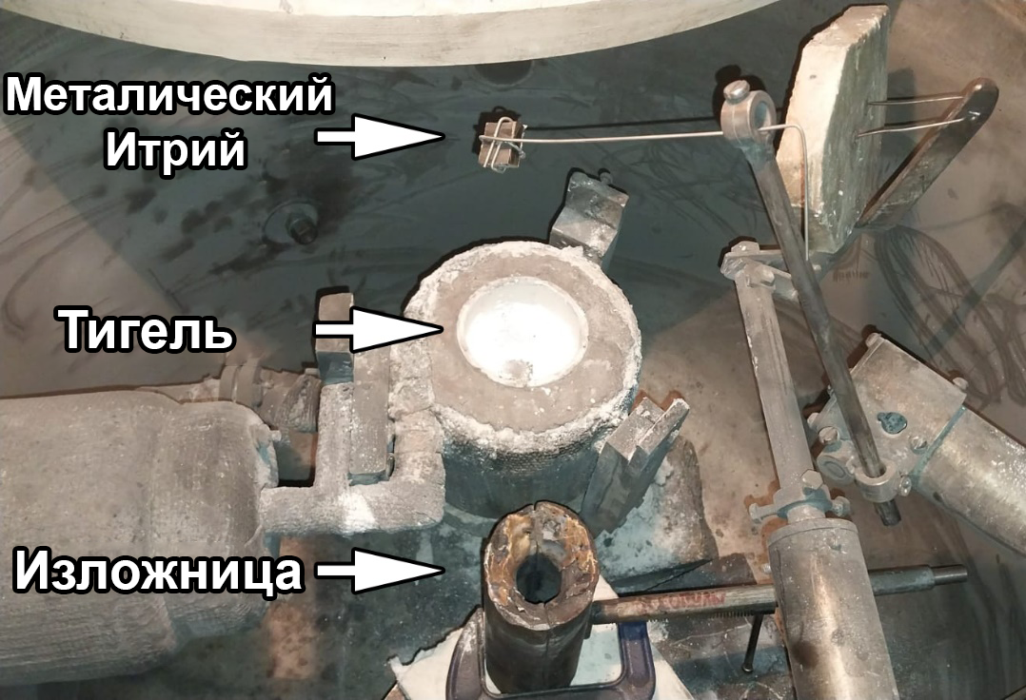
Рисунок 2.30 – Подготовка камеры печи для проведения эксперимента.

Первичный XRF анализ показал, что иттрий был успешно введён в металл. Однако детальное исследование полученных слитков, в частности образца №5, выявило неоднородное распределение иттрия и отсутствие необходимой дисперсности упрочняющих частиц. Несмотря на введение около 2% металлического иттрия и достижение итоговой концентрации около 1,8%, элементы не сформировали равномерно распределённую мелкодисперсную фазу.
Данные результаты указывают на то, что для достижения целевых структурных характеристик необходима дополнительная обработка уже полученных слитков. Предполагается, что именно последующая интенсивная деформация и последующие технологические стадии позволят раздробить крупные включения, равномерно распределить их по объёму металла и приблизить свойства материала к требуемому уровню.
Чтобы глубже понять характер присутствия иттрия в металле, был проведён комплекс дополнительных исследований. Электронная микроскопия позволила визуализировать микроструктуру слитка и выявить включения, предположительно содержащие иттрий (рисунок 2.31). Они оказались распределены относительно равномерно, но не в достаточной для получения ODS-структуры степени. Размер таких включений колебался в диапазоне от 1 до 10 мкм, что свидетельствует о необходимости дальнейшей доработки технологического процесса. Для уточнения химического состава обнаруженных включений использовали энергодисперсионную (EDS) и волноводисперсионную (WDS) рентгеноспектроскопию. WDS-микрозондирование, благодаря более высокой точности, позволило с уверенностью определить соотношение иттрия и кислорода в отдельных точках микроструктуры.

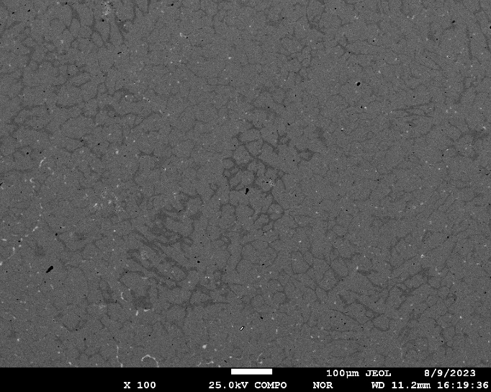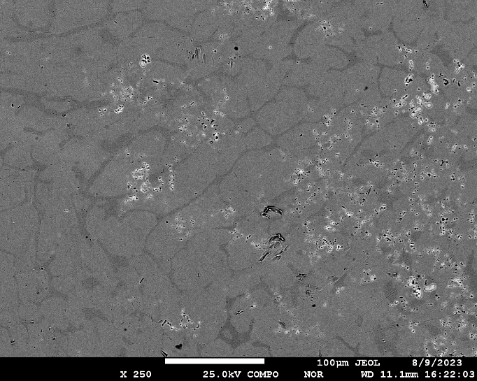
Рисунок 2.31 – Микрозондирование оксидных включений в оксидно-дисперсно упрочненной стали: структура и распределение

Результаты микрозондирования показали, что введённый иттрий частично окисляется и формирует оксидные включения (Y₂O₃) (рисунок 2.32 и рисунок 2.33). Однако их количество, размеры и распределение пока далеки от идеала, необходимого для классификации полученного материала как оксидно-дисперсно упрочненной стали. Тем не менее, уже достигнутый эффект следует рассматривать как важный промежуточный этап. В отличие от вакуумных условий, плавка без вакуума создала предпосылки для контролируемого окисления иттрия и перехода его в оксидную фазу, что является ключевым условием формирования ODS-структур [176-177].

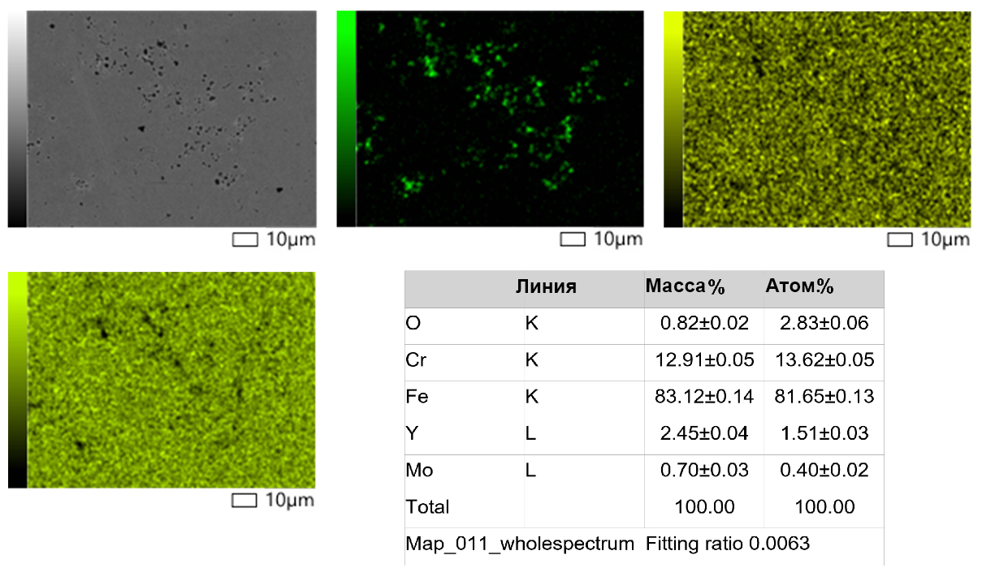
Рисунок 2.32 – Морфология оксидных включений в стали 12Х13 после экзогенного введения

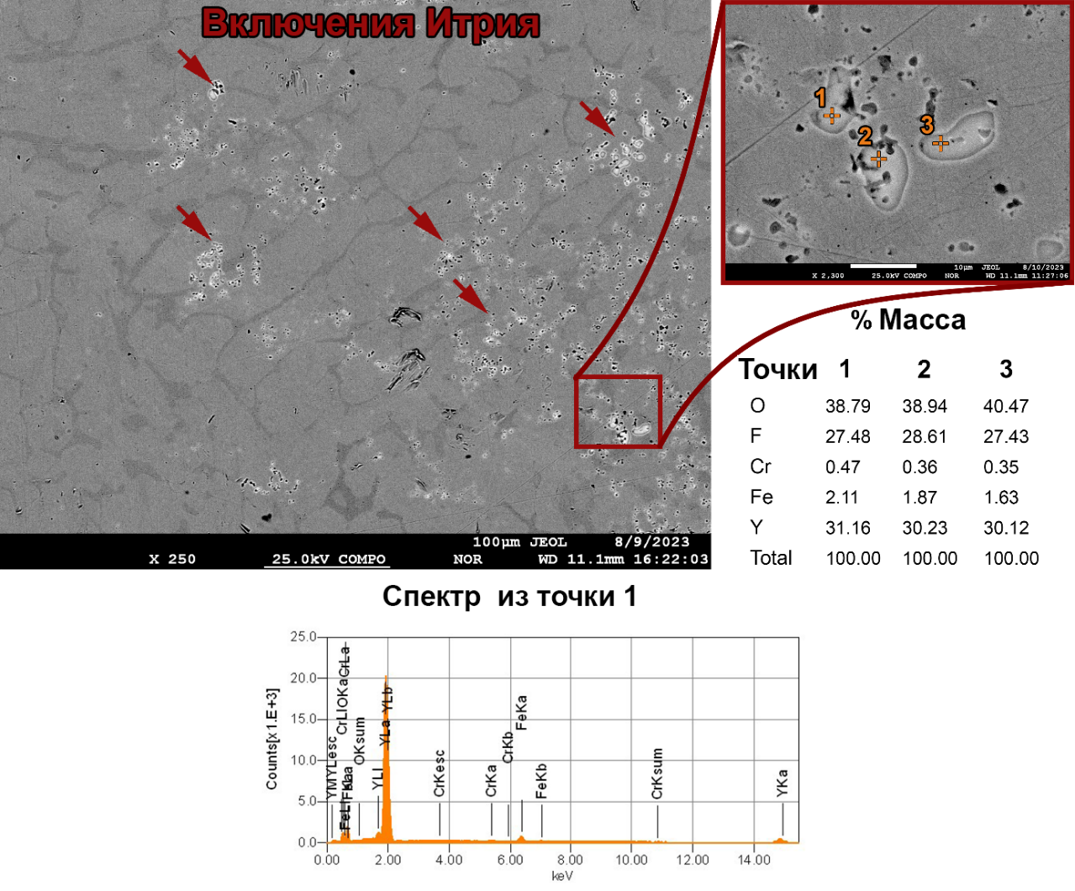
Рисунок 2.33 – WDS-анализ включений в стали

Следующим шагом в развитии данной технологии станет оптимизация режимов плавки и последующая интенсивная пластическая деформация. Предполагается, что благодаря ИПД можно будет раздробить крупные оксидные включения на более мелкие и равномерно распределить их в матрице стали. Этот подход должен приблизить структуру и свойства материала к тем, что характерны для полноценных оксидно-дисперсно упрочненной сталей, обеспечивая повышение прочности, устойчивости к высоким температурам и улучшение эксплуатационных характеристик.
Механические свойства также остались на прежнем уровне примерно 380 МПа. По данной технологии была получена партия образцов для исследования влияния интенсивной пластической деформации на структуру и свойства стали. Таким образом можно заключить, что найдена наиболее оптимальная схема осуществления технологии вакуумной выплавки оксидно-дисперсно упрочненной стали с целью получения заготовок, наиболее подходящих для улучшения методом ИПД и произведено получение партии экспериментальных образцов для последующих экспериментов. По результатам проделланной работы был проведен ряд повторов удачного эксперимента который подтвердил повторяемость условий и результатов. Слитки для дальнейшего исследования показаны на рис 2.34.

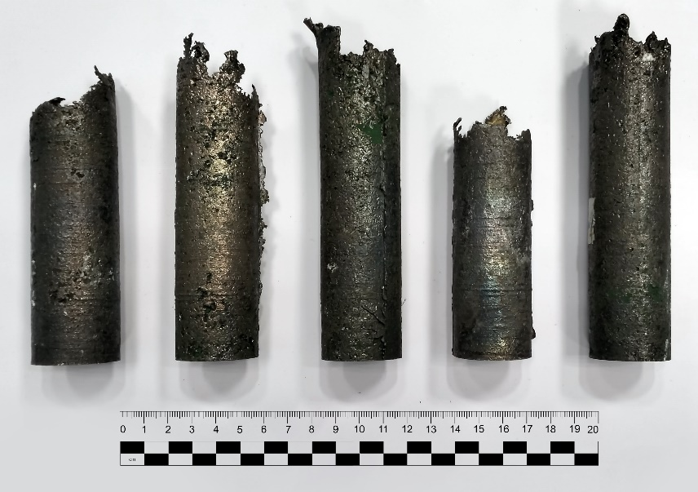
Рисунок 2.34 – Слитки оксидно-дисперсно упрочненной стали.

2.7 Процесс подготовки ламелей для анализа на просвечивающем электронном микроскопе

Подготовка образцов оксидно-дисперсно упрочненной стали для TEM оказалась весьма сложной задачей ввиду специфики её микроструктуры. Основная трудность заключалась в необходимости получить тонкие, локализованные области материала, в которых присутствуют микронные и субмикронные оксидные частицы Y₂O₃. Именно эти частицы определяют уникальные свойства оксидно-дисперсно упрочненной стали, поэтому их точная фиксация и сохранение структуры являются ключевыми при исследовании материала.
Наиболее широко применяемый метод пробоподготовки металлических материалов для TEM это электролитическое утонение. В случае с оксидно-дисперсно упрочненными сталями оказались неэффективны. Причина в том, что эти методы приводят к механическому вымыванию оксидных частиц, что полностью нарушает исходное распределение и морфологию наночастиц в металлической матрице. Более того, при агрессивном механическом воздействии зачастую возникает пластическая деформация стальной матрицы, дополнительно искажающая результирующую микроструктуру.
Для решения вышеописанных задач, наилучшим решением стала подготовка ламелей с применением двухлучевого SEM c FIB колонной (FIB – Focused Ion Beam). Данный метод позволяет избирательно выделять и аккуратно утонять конкретные зоны материала в строго контролируемых условиях. Использование FIB даёт возможность формировать ламель толщиной порядка нескольких десятков нанометров без нарушения расположения и целостности наночастиц оксида иттрия. Таким образом, материал для TEM-анализа сохраняет свою исходную микроструктуру, обеспечивая получение достоверных данных о распределении оксидов и их взаимодействии с металлической матрицей.
В лабораторных условиях, имеющихся в Казахстане, подобное прецизионное оборудование как FIB-SEM, оказалось недоступно. Ни механический метод, ни электролитическое утонение не могли дать образцы нужного качества. По этой причине было принято решение обратиться в университет Нельсона Манделы (Порт-Элизабет, ЮАР), где располагается современный двухлучевой сканирующий электронный микроскоп Helios NanoLab 650 (FEI, Нидерланды), показанный на рисунке 2.35, оснащённый встроенной ионной колонной. Данный прибор обеспечил возможность точной, локальной подготовки тонких ламелей оксидно-дисперсно упрочненной стали для высококачественного TEM-анализа, что позволило сохранить структуру и расположение наночастиц Y₂O₃ без каких-либо искажений.

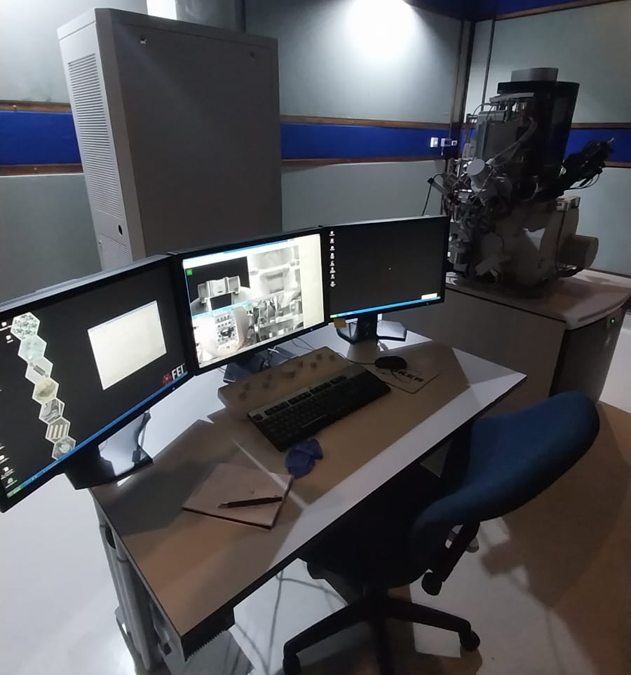
Рисунок 2.35 - Двухлучевой сканирующий электронный микроскоп Helios NanoLab 650

Процесс вырезки ламели из образца с использованием фокусированного ионного пучка (FIB) и сканирующего электронного микроскопа (SEM) является сложной многоэтапной процедурой, требующей высокой точности и внимательного выполнения на каждом этапе. Первоначачльно выбирается область на поверхности образца, откуда будет вырезана ламель. Эта область должна включать в себя ключевые структурные элементы, такие как частицы оксида иттрия, которые планируется исследовать в просвечивающем электронном микроскопе (TEM). В начале подготовки ламели необходимо определить две критически важные точки: одну в центре прокатанного прутка и другую на его краю, где структура существенно отличается. Черные включения, наблюдаемые на поверхности показанные на рисунке 2.28, идентифицированы как частицы оксида иттрия, подтвержденные ранее с помощью энергодисперсионной спектроскопии (EDS). Эти включения играют важную роль при выборе области для вырезки.
Для защиты выбранной области от возможных повреждений во время процесса ионного травления на поверхность наносится тонкий защитный слой углерода, точечно осажденного в условиях вакуума. Этот шаг обеспечивает сохранность структуры ламели и предотвращает её повреждение в ходе дальнейшей обработки. Нанесение защитного слоя выполнялось ионно лучевым осаждением газаобразного углерода подаваемого в область напыления системой подачи газа (GIS) Напыление углерода происходило при вакууме с давлением 10⁻⁶ мбар, толщина слоя составляет 1–2 мкм. После нанесения защитного слоя с помощью FIB начинается грубое травление материала ионным пучком до получения двух «траншей» (от англ. Trench) формирующих заготовку под ламель. Заготовка толщиной около 2 мкм отрезается по периметру ионным пучком и остаётся приклепленной к основному материалу на тонкой перемычке. Использовались ионы галлия с энергией 30 кэВ и током 0,3 нА для грубого травления и 5 кэВ для финишной обработки. На рисунке 2.36 показано, как ламель начинает отделяться от основного объема материала, сохраняя целостность и структурные характеристики основного материала для дальнейшего анализа.

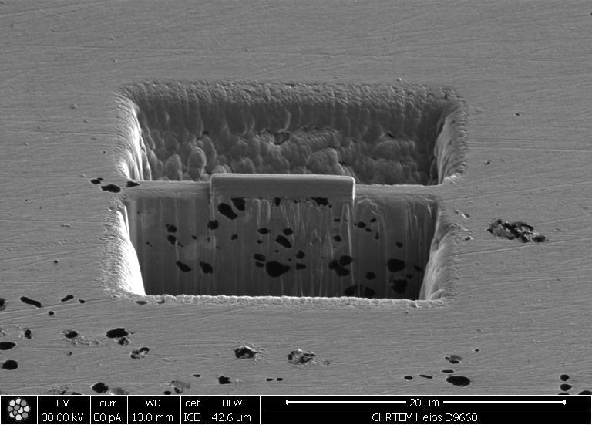
Рисунок 2.36 – Ламель, подготовленная с использованием FIB для анализа на просвечивающем электронном микроскопе

Следующий важный этап заключается в окончательном отделении ламели от основного образца и её подъеме с использованием микроманипулятора. Манипулятор, оснащенный иглой диаметром несколько микрон, обеспечивал надежное удержание ламели. Для этого, игла подводится вплотную к заготовке ламели и в место стыковки напыляется углерод обеспечивая соединение «пайкой» иглы и заготовки. На рисунке 2.37 зафиксирован момент, когда ламель уже полностью отделена от образца и аккуратно удерживается микроманипулятором. Процесс пайки выполнялся при токе 0,2 нА и ускорении 10 кэВ.

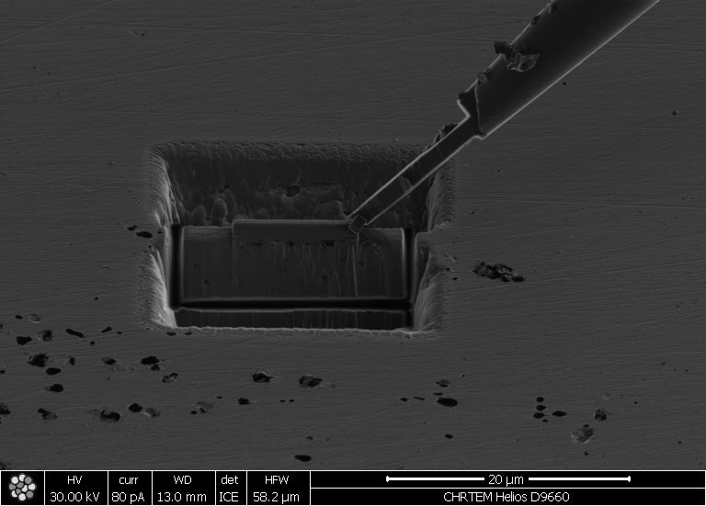
Рисунок 2.37 - Извлечение ламели с использованием FIB на микроскопе Helios NanoLab 650

После успешного отделения ламель перемещается на специальную медную полусетку, которая служит держателем образцов для дальнейшего анализа в TEM. Позиционирование ламели на сетке, нужно производить не повредив и не уронив ламель при стыковке и обеспечить её надежную фиксацию на полусетке. На рисунке 2.38 показано, как ламель уже находится над сеткой TEM и готова к закреплению. Крепление осуществлялось с помощью напыления платины в местах стыковки с использованием FIB при энергиях 2–5 кэВ. Пайка платиной надежно фиксирует детали и обеспечивает хорошую проводимость между образцом и держателем, что очень важно для последующего анализа на электронных микроскопах.

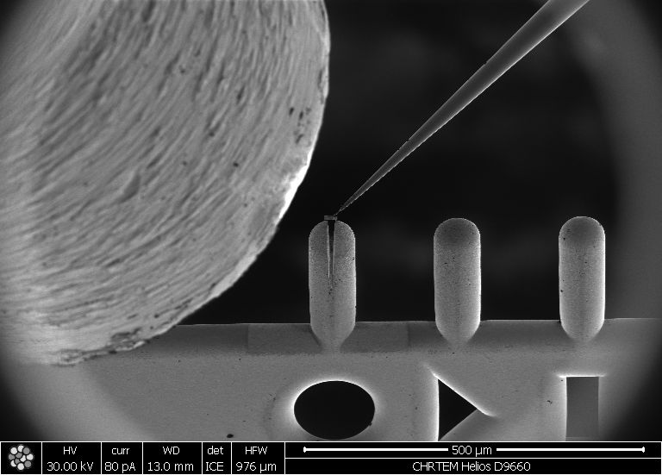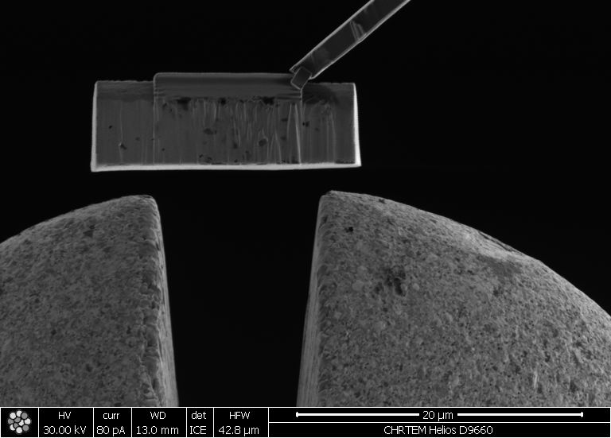
Рисунок 2.38 - Процесс припайки ламели к полусетке, поддерживаемой микроманипулятором в процессе FIB-подготовки

Заключительный этап процесса включает утонение и полировка ламели до необходимой толщины менее 100 нм с помощью FIB, что обеспечивает возможность пропускания пучка электроннов через образец при анализе. Этот шаг необходим для получения детализированных изображений внутренней структуры материала. Утонение ламели производилось с помощью низкоэнергетического ионного пучка (2 кэВ) для обеспечения минимального повреждения.
Ламель на держателе позиционируется таким образом, чтобы её плоскость была параллельна ионному пучку. Для обеспечения механической стабильности готовой ламели процесс утонения выполняется постепенно и ступенчато, с обработкой обеих сторон.
При работе с каждой стороной ламели образец наклоняется на несколько градусов относительно ионного пучка. Это необходимо для компенсации потери энергии пучка и минимизации связанных с этим дефектов травления, а также для уменьшения повреждений защитного углеродного слоя.
Каждый следующий этап утонения выполняется с использованием ионного пучка с пониженным током и напряжением. Это позволяет снизить толщину аморфизированного и поврежденного ионами слоя и сформировать более плоскую поверхность.
На заключительном этапе производится полировка поверхности ламели с использованием ионного пучка с энергии 2 кэВ и низким током при значительном угле наклона. Этот этап направлен на удаление поверхностного аморфного слоя и улучшение качества поверхности. На рисунке 2.39 продемонстрированы размеры различных частей ламели, что позволяет контролировать её геометрию с высокой точностью.

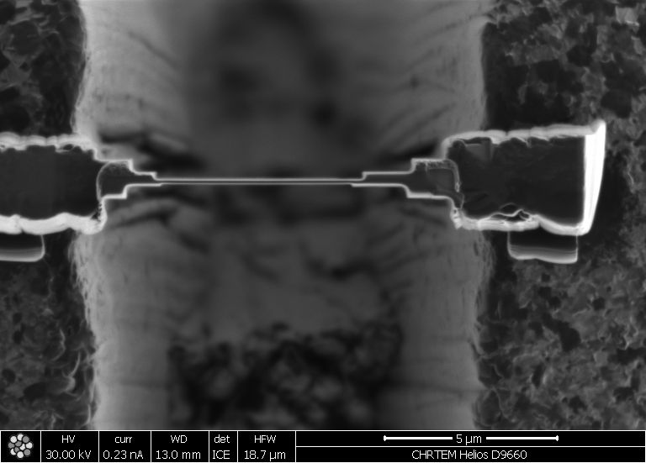
Рисунок 2.39 – Финальное утонение ламели для дальнейшего изучения на ТЕМ

На заключительном этапе, после утонения ламели до необходимой толщины, можно увидеть полусетку TEM в макросъемке. Эта сетка служит основой для крепления ламели, обеспечивая её стабильное положение в микроскопе. Сеточка выполнена из меди и представляет собой тонкую решетку, на которую аккуратно размещается ламель для последующего анализа. На рисунке 2.40 показано, как выглядит эта сетка в макросъемке, давая представление о её структуре и масштабе по отношению к ламели.

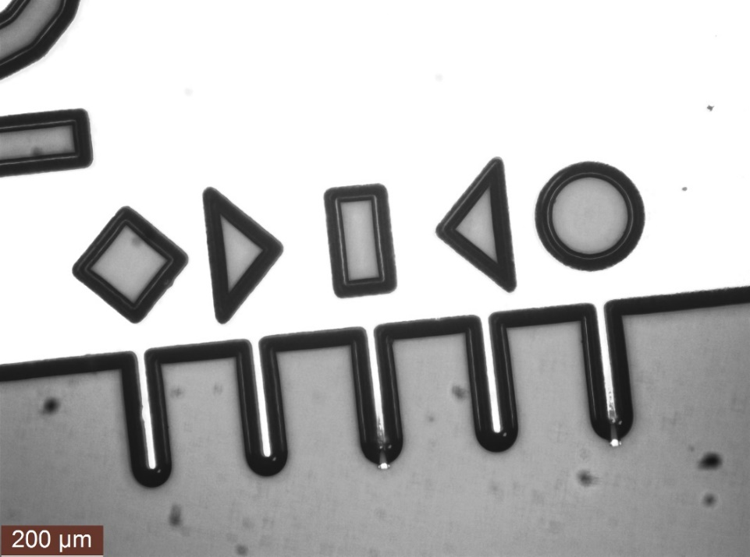
Рисунок 2.40 – Макроизображение образцов на полусетке на оптическом микроскопе

Таким образом, процесс вырезки ламели из образца с использованием метода FIB-SEM представляет собой сложный и многоэтапный процесс, требующий тщательного выполнения на каждом этапе, от выбора области до финальной подготовки образца для TEM-анализа. Высокая точность и внимательность при подготовке ламели являются ключевыми факторами, обеспечивающими успешное получение качественных данных при исследовании структуры материалов на электронных микроскопах.

2.8 Анализ включений в матрицу стали с использованием просвечивающей электронной микроскопии (TEM), EDS, и электронной дифракции

Исследование микроструктуры стали с включениями оксида иттрия проводилось с использованием просвечивающего электронного микроскопа атомного разрешения (TEM) JEM-ARM200F (JEOL, Япония) (рисунок 2.41) и сканирующего электронного микроскопа высокого разрешения (SEM) Helios NanoLab 650 (FEI, Нидерланды) с детекторами EBSD, EDS, WDS (Oxford Instruments, Великобритания). Эти методы позволили провести комплексный анализ материала, охватывая как общие морфологические характеристики, так и детальное исследование микроструктуры и химического состава включений.

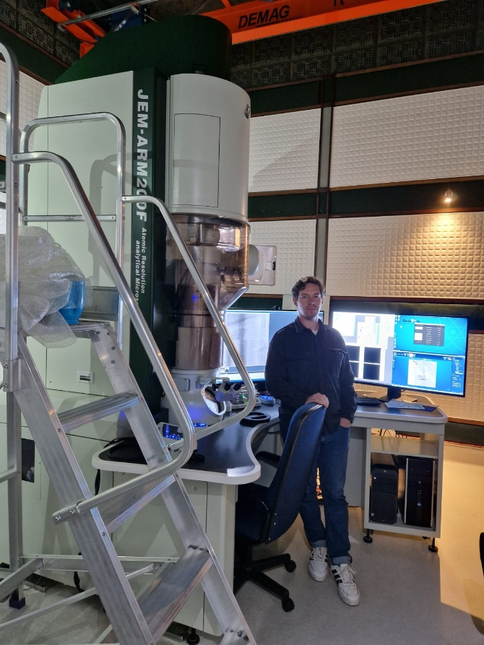
Рисунок 2.41 – Работа с просвечивающим электронным микроскопом JEOL JEM-ARM200F в CHRTEM, Университет Нельсона Манделы

Первоначальный этап исследования заключался в изучении общей морфологии образцов оксидно-дисперсно упрочненной стали с помощью SEM. На этом этапе была поставлена задача выделить области, содержащие микроскопические включения, предположительно являющимися оксидом иттрия. Полученные SEM-изображения позволили визуализировать размеры, форму и распределение этих включений, обозначив зоны, где их концентрация была достаточной для дальнейшего более детального анализа. Параллельно с морфологическими исследованиями с помощью SEM проводилась энергодисперсионная спектроскопия. Данный метод позволил обнаружить в предполагаемых включениях элементы иттрия и кислорода, что согласовывалось с предположением о присутствии Y₂O₃ (см. п. 2.5).
Следующим ключевым шагом стала подготовка тонких ламелей для TEM. Эта высокоточная методика, представленная в п. 2.6, обеспечила возможность локального истончения образцов до толщины, достаточной для пропускания электронного пучка, при этом сохранив исходную структуру и положение оксидных включений. На рис. 2.42 продемонстрирован готовый TEM-образец с четырьмя чётко видимыми неметаллическими включениями по периметру изображения.

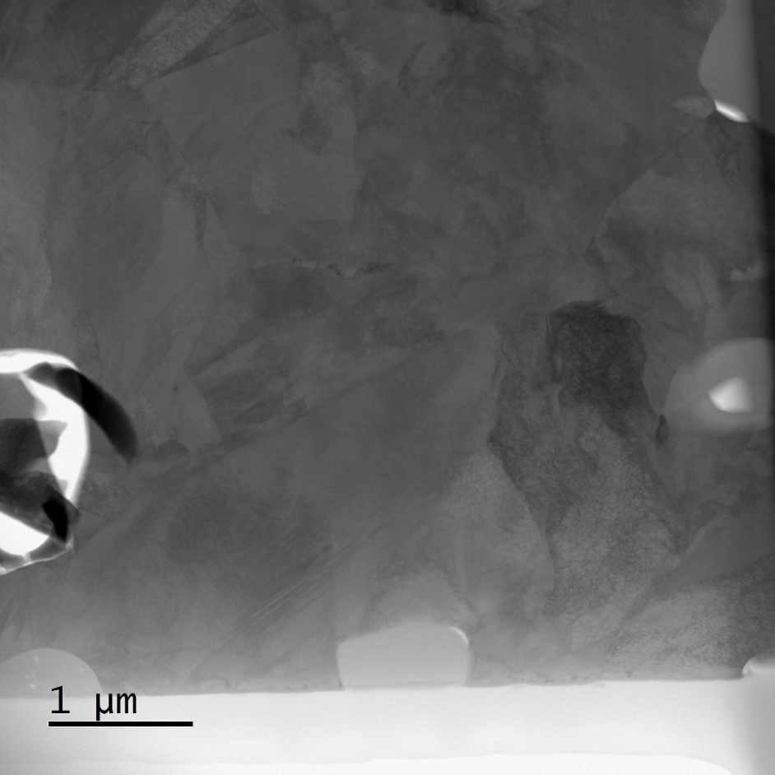
Рисунок 2.42 – ТЕМ-снимок включений оксида иттрия в стали

Для окончательной идентификации природы включений был применён TEM, который обеспечил высокое разрешение. Качественные TEM-изображения позволили получить чёткую картину расположения оксидных включений в металлической матрице (рис. 2.42, включения отмечены стрелками). Далее, используя высокоточный локальный EDS-анализ уже в TEM (рис. 2.43), было подтверждено присутствие иттрия и кислорода непосредственно в тех же областях, где наблюдались включения. Эти результаты полностью согласовались с данными, полученными ранее методом SEM-EDS, и однозначно указывали на то, что включения представляют собой именно оксид иттрия.

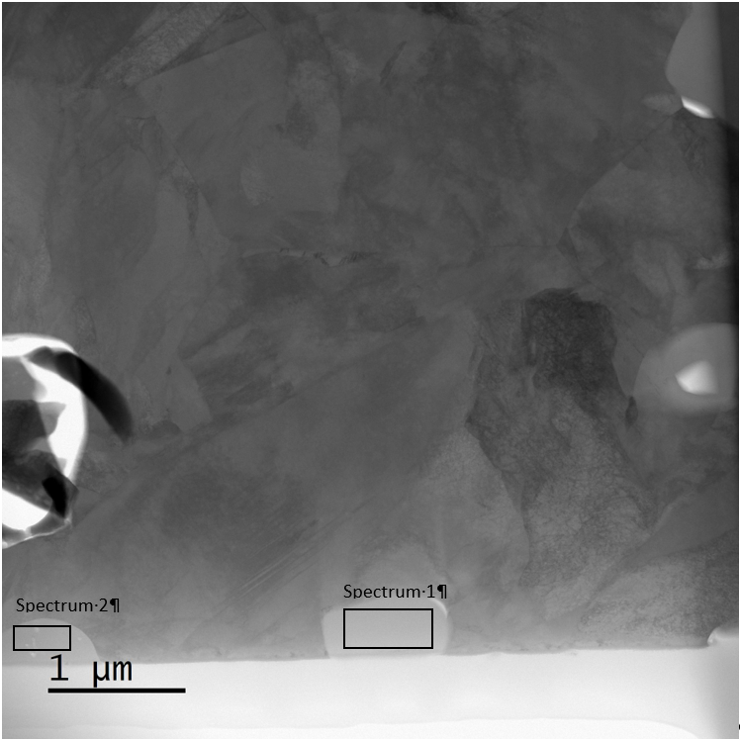
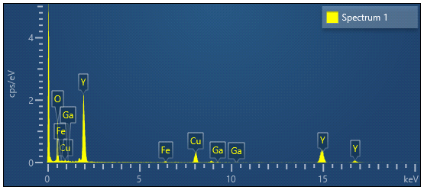
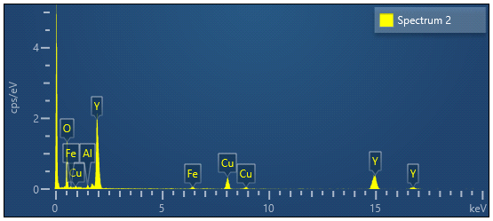
Рисунок 2.43 – Результаты EDS-анализа включений оксида иттрия в стали

Ключевым этапом исследования стала электронная дифракция, применённая для установления кристаллической структуры обнаруженных частиц. Выбранная для дифракционного анализа зона включения представлена на рисунке 2.44. Результаты электронной дифракции выявили чётко выраженные рефлексы, характерные для упорядоченной кристаллической решетки. Таким образом, было подтверждено, что включения в исследуемой стали имеют кристаллическую структуру (рис. 2.45).

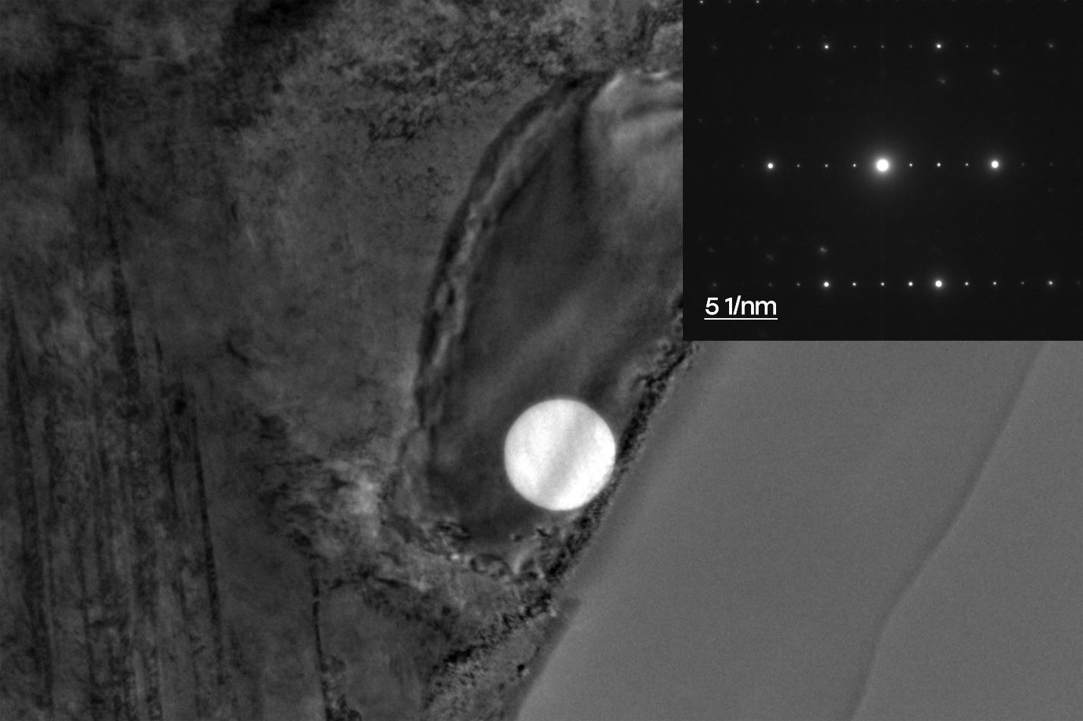
Рисунок 2.44 – Область анализа методом электронной дифракции (SAED) на неметаллическом включении

На дифракционной картине с расшифровкой плоскостей (рис. 2.37) отчётливо прослеживаются рефлексы, соответствующие межплоскостным расстояниям, характерным для кубической структуры Y₂O₃. Сопоставление полученных дифракционных данных с литературными источниками по фазе Y₂O₃ полностью подтвердило присутствие данного оксида в образце. Анализ подобных дифракционных карт позволил с высокой точностью определить кристаллографические параметры и ориентацию кристаллической решётки наночастиц Y₂O₃, что важно для понимания их взаимодействия с металлической матрицей.

Рисунок 2.45 – Дифракционная картина неметаллического включения оксида иттрия с его расшифровкой

На представленной картине электронной дифракции (электронограмме), полученной при ускоряющем напряжении 200 кВ, видны чёткие, регулярно расположенные дифракционные пятна. Зональная ось [1,1,4] и индексы отражений (например, (110), (200), (310)) свидетельствуют о высокой степени упорядоченности и кубической флюоритоподобной структуре материала. Расчёт межплоскостных расстояний (d-интервалов) в соответствии с условием Брегга подтвердил соответствие периодов кристаллической решётки Y₂O₃ известным литературным данным. Преобладание интенсивных рефлексов, соответствующих определённым плоскостям, согласуется с их термодинамической стабильностью и ещё раз подтверждает правильность идентификации фазы.
Таким образом, совокупность данных, полученных с использованием TEM, SEM, EDS и электронной дифракции, позволила достоверно установить наличие включений оксида иттрия с упорядоченной кубической решёткой в исследуемой стали. Данные результаты представляют важный шаг к пониманию микроструктурных особенностей оксидно-дисперсно упрочненных сталей и их влияния на механические свойства материала.

2.9 Выводы по результатам анализа и выбора оптимального метода выплавки оксидно-дисперсно упрочненной стали для дальнейшего её изучения и обработки

В ходе проведенных исследований была поставлена цель разработать и апробировать методы получения оксидно-дисперсно упрочненной стали на основе хромистой стали 12Х13 с использованием оксида иттрия. Основной задачей стало не только введение оксидных включений в металлическую матрицу, но и обеспечение их равномерного распределения и мелкодисперсности, что является ключевым фактором для достижения повышенных механических и эксплуатационных характеристик материала, особенно при высокотемпературных и агрессивных условиях эксплуатации.
Первоначальный этап работ был связан с анализом современных тенденций и подходов к получению ODS-материалов в условиях вакуумной плавки. Рассматривались как методы экзогенного введения оксида иттрия в расплав стали, так и способы эндогенного формирования частиц Y₂O₃ за счет управляемой окислительно-восстановительной реакции в металлической матрице стали, легированной иттрием. Несмотря на ряд теоретических предпосылок и сравнительный анализ методов, практика показала, что введение готовых оксидных нанопорошков в расплав нержавеющей стали затруднено низкой смачиваемостью, склонностью порошков к спеканию и их неравномерному распределению в объеме металла. Такие проблемы приводили к слабому удержанию иттрия в структуре и формированию шлаковых зон с повышенным содержанием оксида иттрия вместо дисперсных включений в металле.
Попытки эндогенного формирования включений за счет окисления иттрия, растворенного в расплаве стали 12Х13, также не дали желаемого результата при вакуумных условиях плавки. Исследования показали, что в режиме вакуума формируется поверхностная оксидная пленка, которая осложняет контролируемое окисление иттрия и препятствует формированию мелкодисперсных включений Y₂O₃в объеме металла. Ни по одному из исследованных методов не удалось достичь целевого уровня содержания мелкодисперсных оксидов иттрия (около 0,2 мас. %), а в ряде случаев иттрия в металле фиксировались только следовые количества.
Столкнувшись с этими трудностями, было принято решение перейти к плавке без вакуума, то есть в атмосфере, где расплав непосредственно контактирует с кислородом воздуха. Предполагалось, что это позволит избежать слишком быстрой и плотной оксидной пленки на поверхности расплава, давая возможность иттрию окисляться более равномерно и предсказуемо. В серии экспериментов ввод иттрия осуществлялся через металлическую проволоку в заранее отмеренном количестве. В результате этих опытов удалось добиться введения иттрия в расплав и частичного его окисления до Y₂O₃. Анализ полученных слитков показал, что хотя общее содержание иттрия в стали достигало 1,8 мас.% (при введении около 2 мас.%)., распределение оксидных включений всё ещё оставляло желать лучшего, а размеры включений были крупнее ожидаемых. Это указывает на необходимость дальнейшей обработки слитков.
Для улучшения структуры и свойств материала после стадии плавки и отливки было предложено использовать методы интенсивной пластической деформации (ИПД), которые позволяют измельчить крупные неметаллические включения, перераспределить их по объему металла и тем самым приблизить образец к идеальной ODS-структуре. Предварительные эксперименты с ИПД показали, что данный подход перспективен: он потенциально может привести к снижению размера и более равномерному распределению включений оксида иттрия, что в итоге позволит повысить прочностные свойства, жаропрочность и коррозионную стойкость стали.
Анализ микроструктуры полученных образцов был проведен с применением современных методов: сканирующей (SEM) и просвечивающей (TEM) электронной микроскопии, а также методов рентгено-спектрального анализа (EDS, WDS). Использование просвечивающей электронной микроскопии дало возможность подтвердить присутствие в структуре стали оксида иттрия на фазовом уровне. Электронно-дифракционные исследования позволили идентифицировать кубическую кристаллическую структуру Y₂O₃, а высокоточная спектроскопия показала соотношение иттрия и кислорода, характерное для данного оксида. Таким образом, удалось получить прямые экспериментальные доказательства того, что введенный иттрий действительно переходит в состояние оксида и формирует включения в стальной матрице.
Подводя итог, можно выделить следующие основные результаты и выводы исследования:
1. Методы экзогенного введения готовых наноразмерных порошков Y₂O₃ в вакуумных условиях оказались малоэффективными из-за плохой смачиваемости, склонности порошков к спеканию и отсутствия контроля над распределением включений.
2. Эндогенное формирование частиц Y₂O₃ за счет окисления иттрия в условиях вакуума также ограничено из-за образования поверхностной оксидной пленки, затрудняющей равномерное окисление в объеме расплава.
3. Переход к плавке без вакуума и прямое введение иттрия в расплав позволили достичь более высокого содержания иттрия в металле и сформировать оксидные включения, однако распределение и дисперсность включений пока не соответствуют требованиям ODS-сталей.
4. Использование интенсивной пластической деформации на полученных образцах представляется эффективным методом последующей обработки. ИПД должна позволить измельчить крупные включения и добиться их более равномерного распределения, приблизив структуру к идеальным ODS-характеристикам.
5. Совокупность методов анализа микроструктуры (SEM, TEM, EDS, WDS) и электронной дифракции подтвердила присутствие и оксидную форму иттрия в матрице стали, подтвердив эффективность выбранных подходов к идентификации фазового состава включений.
В целом, исследование показало высокую сложность задачи по созданию оксидно-дисперсно упрочненной стали на основе 12Х13 и внедрению иттрия в виде дисперсных оксидных включений. Однако достигнутые промежуточные результаты позволяют говорить о перспективности выбранного направления. Найденная наиболее оптимальная на данном этапе схема получения промежуточных заготовок с оксидом иттрия создаёт предпосылки для последующей обработки давлением, включая интенсивную пластическую деформацию, что в комплексе должно привести к улучшению свойств и формированию целевой структуры ODS-материалов.

3 ИЗУЧЕНИЕ РЕОЛОГИЧЕСКИХ СВОЙСТВ ПОЛУЧЕННОГО МАТЕРИАЛА И КОМПЬЮТЕРНОЕ МОДЕЛИРОВАНИЕ ЕГО УЛУЧШЕНИЯ МЕТОДАМИ ИПД
3.1 Проведение пластометрических исследований реологии литой оксидно-дисперсно упрочненной стали

Для корректного проведения компьютерного моделирования необходимо получить базу данных реологических свойств нового материала. Эта база получается путем пластометрических исследований особенностей течения исследуемого металла при различных условиях и обработки полученных кривых течения.
Пластометрические исследования реологии литой заготовки оксидно-дисперсно упрочненной стали были выполнены на пластометре Gleeble-3800 в Ченстоховском Политехническом Университете (Польша). Пластометрические испытания осуществлялись методом одноосного сжатия цилиндрических образцов для скоростей деформации 0,5 с⁻¹, 5 с⁻¹ и 15 с⁻¹ при температурах 600 °С, 800 °С, 1000 °С, 1200 °С. То есть, было изучено 12 случаев деформации литой заготовки для оксидно-дисперсно упрочненной стали. Для построения каждой кривой течения было выполнено по 3 испытания, результаты которых были усреднены. Всего было проведено 36 испытаний. Диапазоны скорости деформации и температуры были выбраны применительно к условиям всесторонней ковки и радиально-сдвиговой прокатки полученного сплава с учетом теплового эффекта пластической деформации. Несмотря на то, что средняя скорость деформации при радиально сдвиговой прокатке соответствует 5 с⁻¹, Имеются области локализованного течения металла, где скорость деформации бывает ниже (центральная часть прутка) и выше (периферия).
Испытания проводили в условиях непрерывного нагружения на пластометрической установке с использованием модуля «Pocket Jaw». Для исследования влияния условий прокатки на сопротивление деформации, из нескольких исходных слитков были изготовлены цилиндрические образцы с диаметром рабочей части 10 мм и длиной 12 мм. Контроль температуры испытаний осуществлялся с помощью хромель-копелевой термопары, приваренной к центральной части образца на прилагаемой к комплекту Gleeble 3800 (Dynamic Systems, США) установке «Thermocouple Welder». В качестве смазки при испытаниях применялись тонкие прокладки на основе графита. Рабочие бойки модели ISO-T после каждого испытания дополнительно смазывались графитовой смазкой марки OKS255. Испытательная машина и процесс испытаний показан на рисунке 3.1. Кривые течения материала показаны на рисунках 3.2-3.5. На кривых течения сплошные маркеры обозначают экспериментальные данные а прозрачные маркеры – результат аппроксимации.

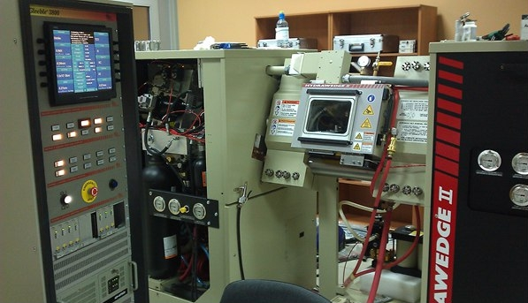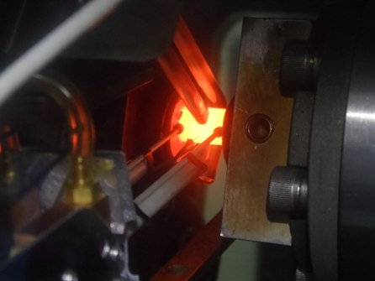
Рисунок 3.1 – Испытатательная машина «Gleeble 3800» (слева) и фото испытания образцов литой заготовки оксидно-дисперсно упрочненной стали в бойках модели ISO-T с навесными экстензометрами для продольных и попречных измерений образца в процессе испытания (справа)

Рисунок 3.2 – Кривые течения материала полученные при 600 °C

Рисунок 3.3 – Кривые течения материала полученные при 800 °C

Рисунок 3.4 – Кривые течения материала полученные при 1000 °C

Рисунок 3.5 – Кривые течения материала полученные при 1200 °C

Преимуществом схемы испытания на сжатие является схожесть схемы приложения нагрузки со многими процессами обработки металлов давлением и возможность получить данные о сопротивлении металла пластической деформации в широком диапазоне деформации. Из рисунков видно, что с увеличением температуры с 600 °С до 1200 °С испытаний значение сопротивления деформации снижается в более чем 10 раз. Увеличение скорости деформации с 0,5 с⁻¹ до 15,0 с⁻¹ приводит к повышению значений сопротивления деформации, причем при Т = 600 °С увеличение составляет примерно 30 %. При Т = 800 °С увеличение составляет примерно 48 %. При Т = 1000 °С увеличение составляет примерно 57 %, а при Т=1200 °С – 55 %. Таким образом, влияние увеличения скорости деформации на сопротивление деформации увеличивается с повышением температуры испытания.
Характер кривых течения в исследуемом диапазоне температур совпадает. В диапазоне деформаций до ε = 0,5 кривые течения выходят на установившуюся стадию. Причем с повышением скорости деформации установившаяся стадия наступает при более высоких значениях деформации.
Для практического использования результатов пластометрических исследований, была проведена аппроксимирующая обработка кривых течения при помощи обобщающей зависимости – функции Хензеля А., Шпиттеля Т.:
(1.1)
где – деформация, – скорость деформации, Т - температура деформации, А, m1÷m9 – коэффициенты функции.
Аппроксимирующая обработка результатов выполнялась по методике в приложении программы Forge 2008® «RheologyDatabase» в Институте Процессов ОМД и Инженерии Безопасности Ченстоховской Политехники (Польша). Аппроксимирующие коэффициенты получены следующие: A= 2251; m1= -0,0052; m2 = -0,01; m3 = 0,2; m4 = -0,05. Анализ результатов верификации аппроксимированных и реальных результатов показал погрешность аппроксимации не более 10%. Аппроксимация считается оптимальной при ошибке аппроксимации не более 15%.
После обработки полученных данных была создана новая база материала для Deform-3D пригодная для моделирования процессов деформации полученной литой заготовки оксидно-дисперсно упрочненной стали в диапазоне температур 600-1200 °C и скоростей деформации 0,5-15 с⁻¹.

3.2 Изучение микроструктурных изменений при пластометрических испытаниях

Для ориентировочной оценки влияния деформации при различных условиях на изменение литой структуры полученной заготовки оксидно-дисперсно упрочненной стали было проведено выборочное исследование микроструктуры использованных при пластометрии образцов. Для исследования были выбраны образцы, испытанные при температурах близких к началу и концу диапазона горячей обработки – соответственно 800 °С и 1000 °С. Было исследовано 6 образцов. Для каждого исследованного образца, исследование проводили в трех равноудалённых точках в плоскости продольного сечения образца и в трех равноудалённых точках в плоскости поперечного сечения образца. Исследование проводилось методом дифракции обратно-отраженных электронов (EBSD) на сканирующем электронном микроскопе (SEM). Также, предварительно, была проведена оценка пор и неметаллических включений по исследуемым сечениям на оптическом микроскопе. Исходная структура – литая. Размер зерен изменяется в пределах от 0,5-1,5 мм. EBSD изображения типичной структуры после испытания на пластометре показаны на рисунке 3.6.

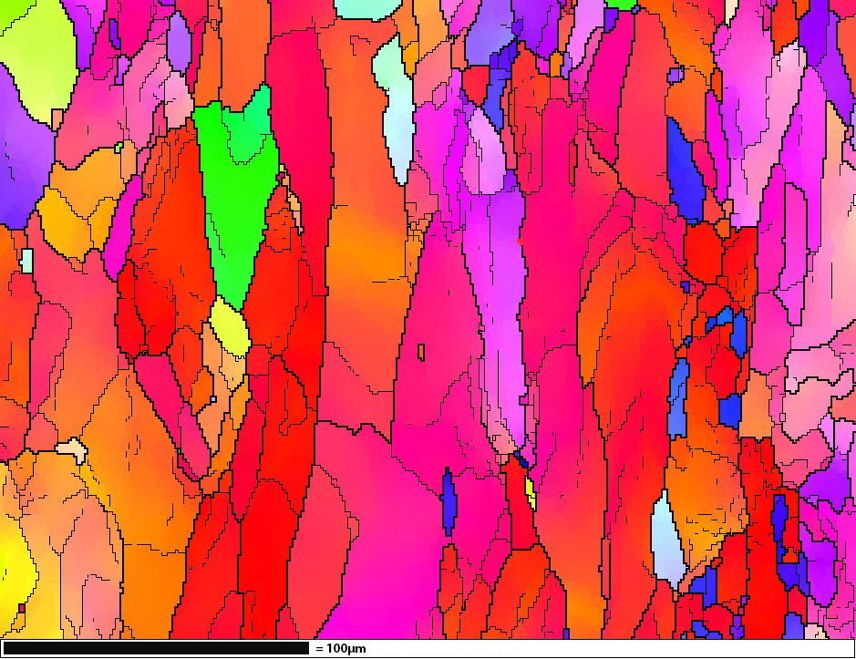
Рисунок 3.6 – EBSD изображения типичной структуры после испытания на пластометре

Исследование показало наибольшие перспективы закрытия литейных дефектов и измельчения структуры в УМЗ для образцов деформированных при 800 °С и больших скоростях 15 с⁻¹. При 1200 °С происходит конечно более быстрое и полное заваривание внутренних дефектов и преобразование литой структуры, однако, большая интенсивность процессов статической рекристаллизации будет способствовать чрезмерному росту зерна и препятствовать эффективному измельчению структуры. При этом, проходящие при 800°С процессы заваривания дефектов и преобразования литой структуры также удовлетворительны. Здесь, разница между быстрой и медленной деформацией более существенна чем при 1200 °С, поскольку существенный вклад вносят процессы деформационного разогрева и динамической рекристаллизации с меньшим вкладом статической рекристаллизации в процесс последеформационного роста новых зерен.
Для реализации целей Проекта возможно применение 2 вариантов схемы деформации. Либо деформация в 2 стадии со снижением температуры нагрева, для гарантированного и быстрого заваривания всех внутренних дефектов и быстрого образования более равновесной структуры для промежуточного продукта первой стадии с последующей деформацией для измельчения структуры в УМЗ состояние при пониженных температурах на второй стадии. Либо сразу большая степень накопленной деформации при пониженной температуре одним процессом. Ответ на вопрос что лучше может быть получен только экспериментом.

3.3 Построение для полученного материала компьютерных моделей таких процессов ИПД как всесторонняя ковка и радиально-сдвиговая прокатка

Процессы интенсивной пластической деформации (ИПД) могут быть использованы не только для существеннго измельчения структуры в область ультрамелкозернистого состояния (УМЗ), но и для улучшения литой структуры и лучшего диспергирования армирующих твердых частиц [178-179]. Наиболее перспективные с этой точки зрения процессы – радиально-сдвиговая прокатка и всесторонняя ковка показаны на рисунке 3.7.

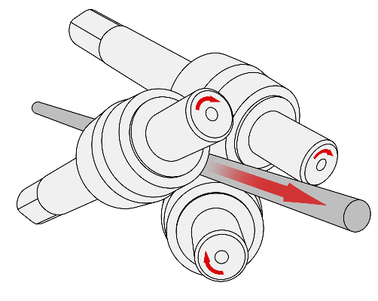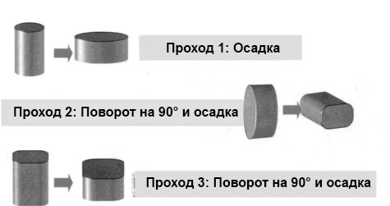
Рисунок 3.7 – Используемые схемы интенсивной пластической деформации – радиально-сдвиговай прокатка (слева) и всесторонняя ковка (справа)

Схема всесторонней ковки основана на многократном повторении операций свободной ковки со сменой оси прилагаемого деформирующего усилия путем кантовки на 90 градусов после каждой операции. Изображенная на рисунке 3.7 (справа) последовательность операций может быть повторена многократно. Обычно, для существенного измельчения структуры считается достаточным 2-3 полных цикла, то есть 6-9 переходов [180]. В целом применение ковки для улучшения структуры слитка вполне традиционно. Получение же этим способом УМЗ структуры также возможно, но связано с большим количеством операций и особенно со способностью материала получать большие степени деформации без разрушения. Это обычно возможно в условиях всестороннего гидростатического сжатия, которое здесь не выполняется. Поэтому, следует сначала провести моделирование с оценкой возможности разрушения материала.
Одним из альтернативных и пока еще мало распространенных методов интенсивного измельчения структуры методом ИПД является метод радиальной сдвиговой прокатки [181-183]. Этот метод внешне похож на классический метод Маннесмана для производства бесшовных труб [184-185], но существенно от него отличается. Как видно из рис. 1, здесь не 2 косых валка, как в схеме проковки труб, а 3 косых валка, и прокатывается не труба, а сплошной пруток. Более важное отличие не видно на рисунке. Оно заключается в том, что благодаря особому сочетанию углов наклона валков в очаге деформации реализуются всесторонние сжимающие напряжения, без растягивающих, как это происходит при прошивке труб или прокатке прутка на двух косых валках [186]. Кроме того, при увеличении угла перекоса валков до 18-21 градуса потоки металла в очаге деформации имеют осесимметричный вихревой характер с градиентом по радиусу. Моделирование процесса с помощью метода конечных элементов (МКЭ) с иллюстрацией течений подробно описано в [187]. Такой характер напряженно-деформированного состояния в наибольшей степени обеспечивает интенсивную деформацию внешней зоны образца с формированием в ней равноосной ультрамелкозернистой структуры. Ламинарное течение металла вдоль оси прокатки в центральной трети прутка обеспечивает формирование текстуры прокатки.
Этот метод был успешно использован для значительной обработки титана [188], циркония [189], меди [190] и стали [191]. Во многих из описанных случаев было показано формирование градиентной структуры. Все описанные эксперименты с радиально-сдвиговой прокаткой касались обработки полуфабрикатов прокатного производства со структурой либо после горячей прокатки, либо после рекристаллизационного отжига. Исследований, посвященных преобразованию литой структуры этим методом практически нет.
Между тем изучение влияния радиально-сдвиговой прокатки на структуру слитков представляет не меньший научный интерес. Реализуемый высокий уровень накопленной деформации и схема напряженного состояния, благоприятная для материалов с пониженной пластичностью, обещают значительный эффект при относительно небольшом изменении размеров заготовки.
Часть ответа на поставленный в п. 2.2 вопрос о выборе оптимальной схемы деформации обеспечивающей удовлетворительную проработку литой структуры и дефектов литья с одновременным измельчением зерна в УМЗ область может дать компьютерное моделирование. Для этого, на основе полученных в п.п. 2.1 данных реологии литой заготовки оксидно-дисперсно упрочненной стали были построены компьютерные модели всесторонней ковки и радиально-сдвиговой прокатки. Обе модели были построены для деформационной обработки при высокой температуре 1200 °С. Основной целью было получить адекватные модели пригодные для поиска оптимальных условий деформации путем варьирования технологических факторов обоих процессов. В обоих случаях, исходная заготовка соответствовала реальной литой заготовке с обрезанными донной и прибыльной частями диаметром 30 мм и длиной 60 мм. Модель заготовки создана упругопластической из 100 тысяч тетраэдрических конечных элементов, что дает пространственное разрешение менее 0,5 мм.
Всесторонняя ковка была смоделирована для простого случая использования плоских бойков с последовательной кантовкой образца для равномерной проработки структуры во всех направлениях за 9 переходов (3 полных цикла) согласно схеме, представленной на рисунке 3.7 (слева). Компьютерное моделирование всесторонней ковки показано на рисунке 3.8.
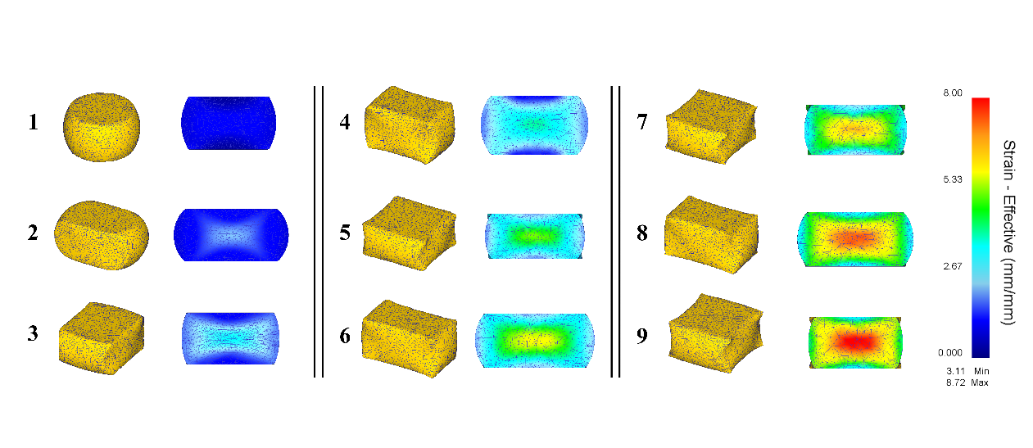
Рисунок 3.8 – Компьютерное моделирование всесторонней ковки

Из модели видно, что степень накомленной деформации достигает значений более 8 мм/мм, чего должно быть достаточно для существенного изменения структуры слитка. Также, имеется обычная для свободной ковки неравномерность распределения деформации с минимальным значением более 3 мм/мм. Это тоже немалая величина, однако недостаточная для преобразования слитка в УМЗ состояние. Проведение большего числа переходов будет трудоемко и сложно с точки зрения поддержания постоянной температуры и быстрого выполнения операций, чтобы не давать развиваться процессам статической собирательной рекристаллизации, которая сведет на нет все усилия по измельчению зерна.
Радиально-сдвиговая прокатка была смоделирована для последовательной прокатки слитка диаметром 30 мм до диаметра 13 мм за 9 проходов с обжатиями 2-3 мм на стане РСП-10/30(МИСИС, Россия). Вытяжка при этом составила 6,05. Моделирование показано на рисунке 3.9.

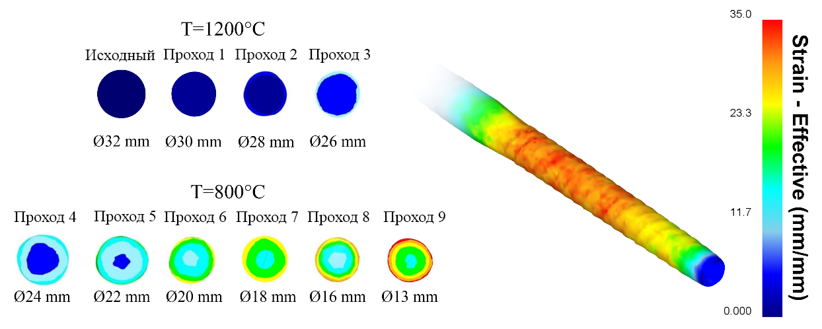
Рисунок 3.9 – Компьютерное моделирование радиально-сдвиговой прокатки

При этом, степень накопленной деформации в некоторых областях заготовки достигла 30 мм/мм при минимальной деформации 15 мм/мм. Такой уровень накопленной деформации должен быть достаточен для формирования УМЗ структуры [192].

3.4 Теоретическое исследование технологических параметров этих процессов и их совмещения с целью создания наилучших условий для формирования ультрамелкозернистой структуры, выбор наиболее оптимальной схемы

Выбор оптимальной схемы для проведения натурных экспериментов с целью создания наилучших условий для формирования ультрамелкозернистой структуры осуществлялся путем теоретического исследования технологических параметров построенных в моделей процессов, представленных в п. 3.3 интенсивной пластической деформации и их совмещения.
Известно, что одним из главных факторов, влияющих на формирование УМЗ-структуры, при соблюдении прочих условий, является температура деформации, которую следует минимизировать для минимизации процессов собирательной статической рекристаллизации. Поэтому, задачей первой серии виртуальных экспериментов было найти режимы деформации и подтвердить возможность реализации интенсивной деформации при низких температурах. Построенные при 1200 °С модели были перезапущены для температур 1000 °С и 800 °С. Референсом служили данные риска повреждаемости структуры и сопротивление деформации, которое должно обеспечивать устойчивое протекание процесса.

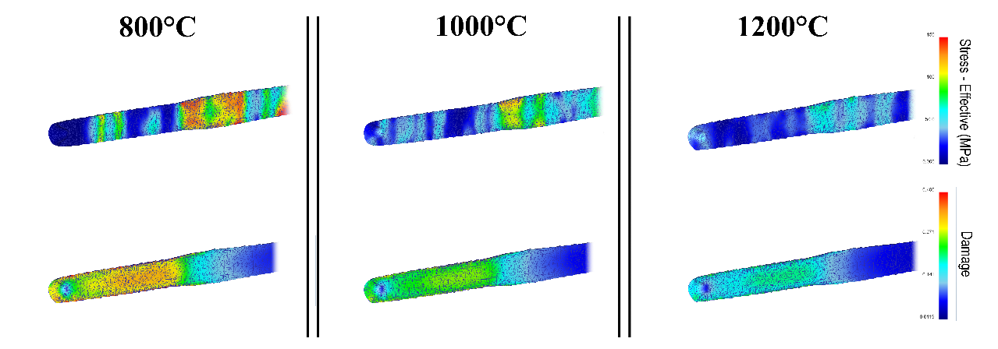
Рисунок 3.10 – Компьютерные модели радиально-сдвиговой прокатки при различных температурах

Модели радиально-сдвиговой прокатки, построенные при 800 °С показали отсутствие риска разрушения материала, но значения сопротивления деформации и условий захвата позволяют сомневаться в реальном осуществлении процесса при таких параметрах на реальном прокатном стане. Модель была пересчитана для температуры 900 °С. При этой температуре можно рекомендовать провести экспериментальную прокатку.
Далее модель прокатки при 900 °С была прокатана со скоростями вращения валков 80 об/мин и 120 об/мин. При этом отмечен незначительный характер влияния данного параметра – при увеличении или уменьшении скорости вращения валков на 20 %, величина усилия изменяется в пределах 4-5 %. Поэтому в данном случае был сделан следующий вывод: в качестве оптимального значения скорости вращения валков было выбрано базовое значение 100 об/мин, так как оно является номинальным для стана РСП-10/30.

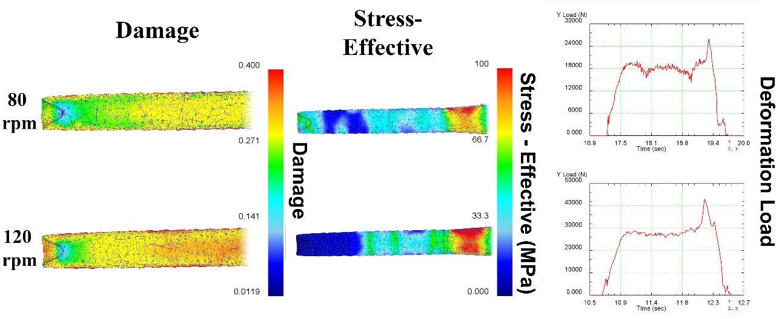
Рисунок 3.11 – Компьютерные модели радиально-сдвиговой прокатки при различных скоростях (стресс, дамаг и усилие)

Модели всесторонней ковки, построенные при 800 °С показали близость риска разрушения материала и приемлемые значения сопротивления деформации. При реальном эксперименте, вероятно разрушение материала, поскольку ковка, в отличие от радиально-сдвиговой прокатки, не обеспечивает условий всестороннего гидростатического сжатия в очаге деформации. Приемлемые условия наблюдаются при 1000 °С. Рекомендуется провести эксперимент при этой температуре. В случае разрушения материала рекомендуется взять температуру выше на 100 °С.

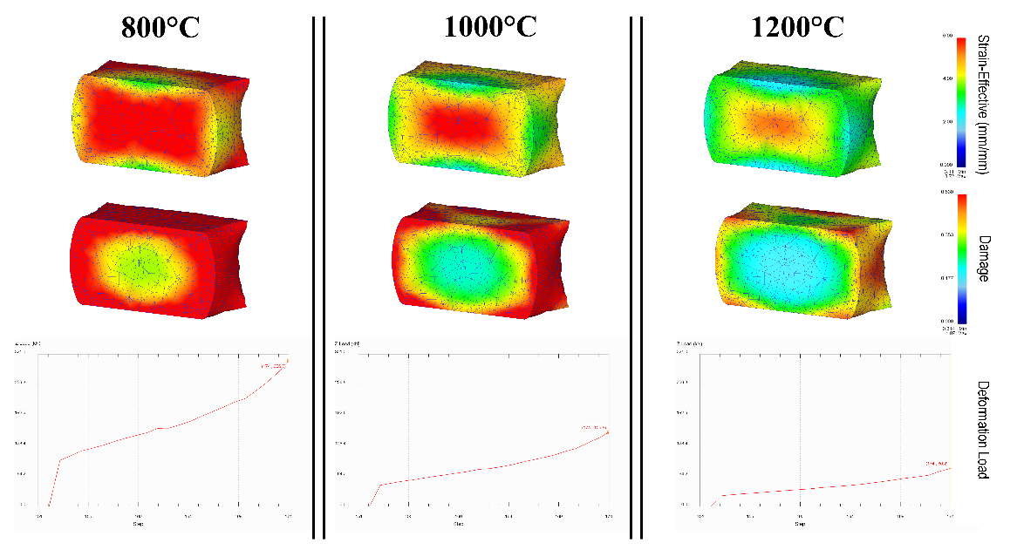
Рисунок 3.12 – Компьютерные модели всесторонней ковки при различных температурах

Это же моделирование при 1000 °С было повторено при удвоенной базовой скорости деформации, однако, риск разрушения вырос до неприемлемого уровня. Поэтому, этот параметр решено оставить прежним и рекомендовать ковку с номинальной скоростью при 1100 °С.

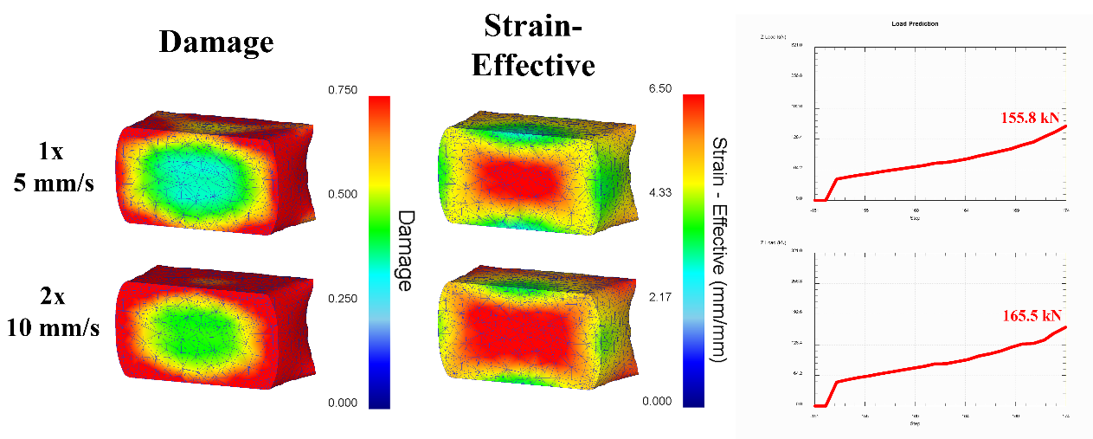
Рисунок 3.13 – Компьютерные модели всесторонней ковки при различных скоростях

Было проведено совмещение оптимальных моделей всесторонней ковки и радиально-сдвиговой прокатки. Для этого была дополнительно смоделирована протяжка кованой заготовки до диаметра 20 мм в вырезных бойках.

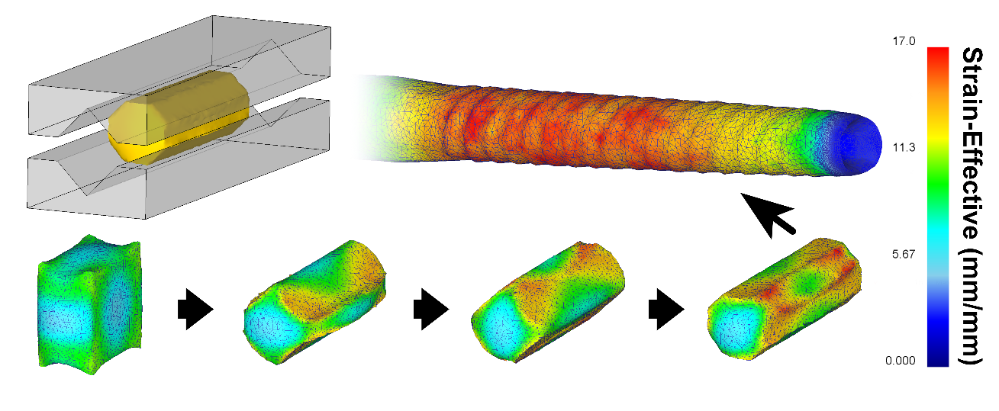
Рисунок 3.14 – Компьютерные модели протяжки и радиально-сдвиговой прокатки

Затем, полученная заготовка прокатывалась до диаметра 13 мм. Вытяжка при этом составила 2,37, что сильно меньше достигаемых при полном цикле прокатки 6,05. Накопленная деформация в случае совмещения также меньше. Таким образом, можно рекомендовать сразу проводить радиально-сдвиговую прокатку. Однако полный ответ должны дать натурные эксперименты и исследование микроструктуры. Проведённое теоретическое исследование позволило сократить число натурных экспериментов и свести их к верификации полученных моделей и исследованию реальной микроструктуры литой заготовки оксидно-дисперсно упрочненной стали обработанной ИПД.

3.5 Выводы по результатам исследования процессов деформационной обработки и формирования УМЗ-структуры

Для корректного проведения компьютерного моделирования нового материала была получена база данных его реологических свойств. Пластометрические испытания были проведены на установке Gleeble-3800 методом одноосного сжатия цилиндрических образцов для скоростей деформации 0,5 с⁻¹, 5 с⁻¹ и 15 с⁻¹ при температурах 600 °С, 800 °С, 1000 °С, 1200 °С. На основании полученных кривых течения были получены коэффициенты функции обобщающей зависимости Хензеля А., Шпиттеля Т. Анализ результатов верификации аппроксимированных и реальных результатов показал погрешность аппроксимации не более 10%. Была создана новая база материала для Deform-3D пригодная для моделирования процессов деформации полученной литой заготовки оксидно-дисперсно упрочненной стали в диапазоне температур 600-1200 °C и скоростей деформации 0,5-15 с⁻¹.
Также были изучены микроструктурные изменения при пластометрических испытаниях которые показали уменьшение размера зерна 50-150 мкм. Исследование показало наибольшие перспективы закрытия литейных дефектов и измельчения структуры в УМЗ для образцов деформированных при 800 °С и больших скоростях 15 с⁻¹, хотя при повышенных температурах происходит более интенсивное заваривание внутренних дефектов.
Для сокращения количества натурных экспериментов, особенно ввиду небольшого количества имеющего нового материала и трудоёмкости его получения в условиях лабораторного производства, на основе полученной реологической базы было проведено компьютерное моделирование с целью выбора оптимальной технологии деформационной обработки слитков для преобразования структуры в УМЗ состояние. Компьютерное моделирование осуществлялось методом конечных элементов в программном комплексе Deform-3D. Были созданы модели обработки слитка методами интенсивной пластической деформации – всесторонней ковкой и радиально-сдвиговой прокаткой, как наиболее подходящими для обработки заготовок таких размеров и имеющие перспективу промышленного применения.
Всесторонняя ковка за 9 переходов показала повышение уровня накопленной деформации более 8 мм/мм. При этом имеется градиент распределения накопленной деформации по сечению. Так, во внешних областях слитка уровень накопленной деформации немного превышает 3 мм/мм. Это высокое значение, однако оно может быть недостаточно для формирования УМЗ структуры. Кроме того, большое количество кантовок и переходов снижает контроль за температурным состоянием и технологичность процесса в целом.
Радиально-сдвиговая прокатка была смоделирована для прокатки слитков диаметром 32 мм до диаметра 13 мм в условиях наиболее подходящего для этой операции стана РСП-10/30. В этом случае также имеется градиент распределения накопленной деформации от 30 мм/мм в периферийной части прокатанного прутка до 15 мм/мм в осевой его части. При этом, радиально-сдвиговая прокатка более технологична, быстра и обеспечивает больший уровень накопленной деформации который должен быть достаточен для формирования УМЗ структуры.
Затем было проведено исследование влияния технологических параметров на напряженно-деформаированное состояние и энергосиловые показатели указанных процессов ИПД. Оба процесса были исследованы при различных скоростях деформации и различных темпратурах. Модели всесторонней ковки показали склонность к растрескиванию внешних слоёв в условиях наиболее желаемой для получения структуры УМЗ температуре обработки в 800 °С. Рост скорости деформации также приводил к подобным результатам.
Радиально-сдвиговая прокатка при 800 °С не показала критического риска разрушения заготовки. При измененных на 20 % скоростях прокатки величина усилия изменяется в пределах 4-5 %. Поэтому в данном случае был сделан следующий вывод: в качестве оптимального значения скорости вращения валков было выбрано базовое значение 100 об/мин, т.к. оно является номинальным для стана РСП-10/30.
После чего была построена модель совмещения девятью проходами всесторонней ковки с последующей кузнечной протяжкой в вырезных бойках до диаметра 20 мм и его последующей радиально-сдвиговой прокаткой до диаметра 13 мм. Вытяжка при этом составила 2,37, что значительно меньше достигаемых при полном цикле прокатки 6,05. Накопленная деформация в случае совмещения также оказалась значтельно меньше. Таким образом, можно рекомендовать сразу проводить радиально-сдвиговую прокатку слитка по описанной технологии.

4 УЛУЧШЕНИЕ МЕТОДАМИ ИПД СТРУКТУРЫ ОКСИДНО-ДИСПЕРСНО УПРОЧНЕННОЙ СТАЛИ ДО УЛЬТРАМЕЛКОЗЕРНИСТОГО СОСТОЯНИЯ
4.1 Исследование влияния процессов ИПД на изменения тонкой структуры и микроструктуры оксидно-дисперсно упрочненной стали с целью получения ультрамелкозернистой структуры

4.1.1 Исследование эволюции структуры литых дефектов при прокатке слитков методом радиально-сдвиговой прокатки

Основным способом ИПД на основании компьютерного моделирования была выбрана радиально-сдвиговая прокатка. Закрытие литых дефектов имеет критическое значение для производства высококачественных деталей из слитков. Не будет никакого смысла в оксидно-дисперсном армировании материала, если в теле заготовки после обработки останутся газовые пузыри, остатки шлака и прочие вредные неметаллические включения. Поскольку исследование закрытия литых дефектов этим и подобными способами ранее не проводилось и об этом нет никаких научных данных, вначале было проведено именно исследование закрытия литейных дефектов путем натурного моделирования. Главной проблемой здесь было то, что заранее, с необходимой научной точностью, определить количество, расположение и размеры литых дефектов в слитке невозможно. Есть общие закономерности, но каждый слиток, особенно при мелкосерийных плавках индивидуален. Для эксперимента, в заготовке просверливалось несколько сквозных поперечных отверстий диаметром 5 мм, которое моделирует дефект. Затем заготовка со сквозным дефектом прокатывается и после каждого прохода, область с дефектом отрезается, а остальная часть заготовки продолжает прокатываться до следующего диаметра согласно маршруту 25 мм – 23 мм – 21 мм – 19 мм – 17 мм – 15 мм – 13 мм, затем отрезается область со следующим дефектом и так далее до достижения минимального возможного диаметра на данном стане. Отрезанные области с дефектом, затем серийно разрезаются на тонкие пластинки и производится реконструкция последовательной эволюции формы дефекта для всех этапов процесса. Исследование состояло из двух этапов.
Ввиду трудоемкости процесса послойной резки стали и ограниченности пригодных к обработке заготовок, моделирование поэтапной эволюции закрытия дефектов было проведено на алюминии (первый этап), а затем, верифицировано на стальном слитке для его горячей (1200 °C) прокатки на диаметр 20 мм (второй этап) выбранный как середина процесса. Экспериментальная прокатка проводилась на радиально-сдвиговом прокатном стане РСП-10/30 в Карагандинском Индустриальном Университете (г. Темиртау). Алюминий также прокатывали при обычной для этого материала температуре горячей прокатки 400 °C. После каждого этапа прокатки алюминий охлаждали до комнатной температуры, часть прутка с дефектом отрезали и далее нагревали пруток для продолжения прокатки оставшихся дефектов. Прокатанные образцы показаны образцы обоих этапов эксперимента на рисунке 4.1.

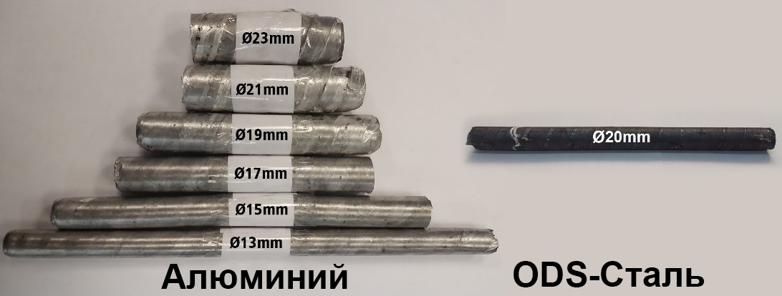
Рисунок 4.1 – Прокатанные образцы со сквозным поперечным дефектом

Каждый из образцов в месте дефекта разрезался на диски толщиной поперечного сечения 1 мм на прецизионном отрезном станке QATM Brilliant-220 с толщиной диска 0,6 мм. Диски сечением дефекта для обоих этапов эксперимента показаны на рисунке 4.2.

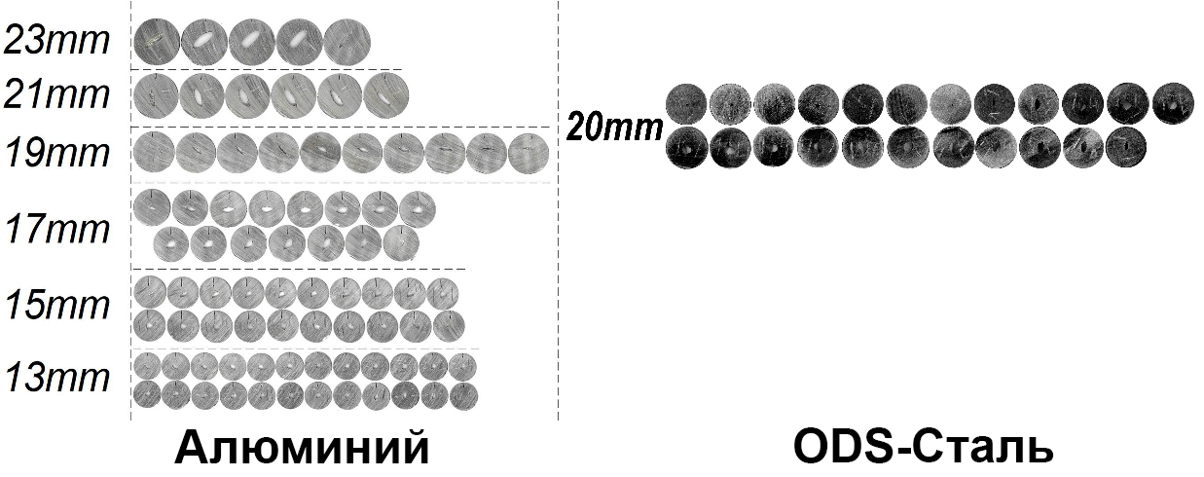
Рисунок 4.2 – Диски поперечного сечения содержащие дефект на различных стадиях прокатки для обоих этапов эксперимента

Вырезанные диски были пронумерованы, отсканированы с разрешением 1200 DPI и импортированы в САПР КОМПАС-3D (АСКОН) для конвертации рисунков в векторную графику. На основе этих разрезов была создана 3D-модель каждого дефекта, позволяющая визуализировать этапы эволюции его формы и определить, как изменялся его объем.

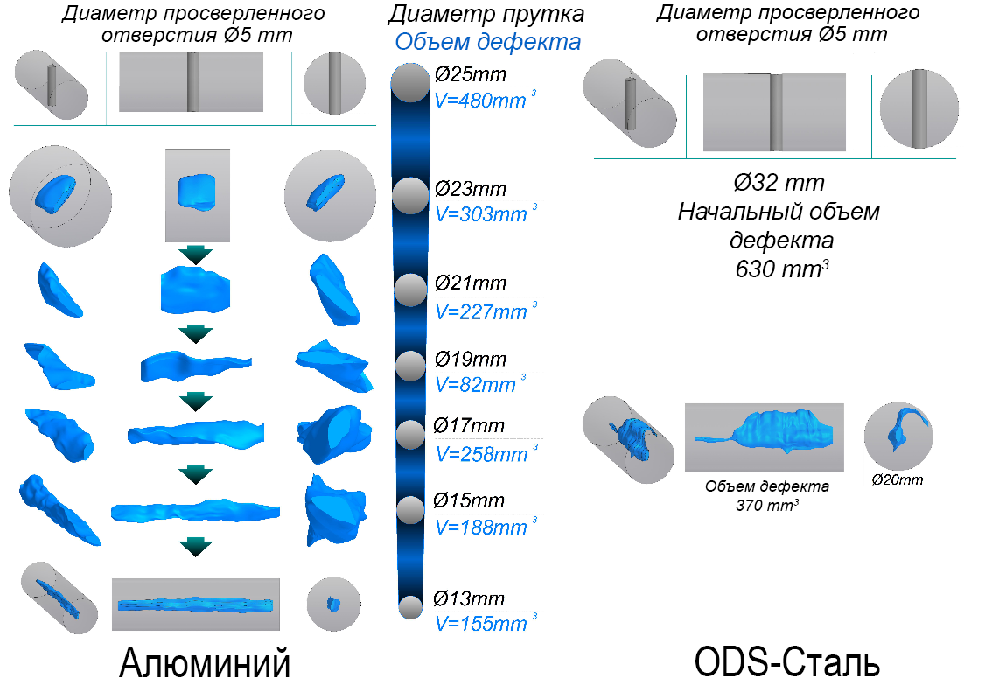
Рисунок 4.3 – 3D-реконструкция этапов эволюции сквозного дефекта при радиально-сдвиговой прокатке

В алюминиевых образцах дефекты на поверхности завариваются полностью, образуя полость только в центре, как и в стальных образцах. Полость вытягивается по направлению течения металла в центральной части стержня. Это связано с протягиванием образца вдоль прокатки, а также отсутствием активной деформации в центральной зоне, которая активно происходит на периферии из-за контакта прутка с валками стана. При этом происходит заметное закручивание полости на ее внешних краях в соответствии с вращением заготовки и векторами вихревых токов металла в этих точках радиуса стержня. По-видимому, несмотря на преобладание сжимающих напряжений при прокатке цельного прутка, как и в известных источниках, их баланс очень хрупкий и монотонное течение металла в самой осевой части стержня предопределяет растяжение полости дефекта.
Особо следует отметить, что закрытие поверхностных дефектов происходит уже в первом проходе прокатки при сжатии всего 2 мм (15 %), оставляя только осевой дефект, но уменьшая его диаметр по радиусу прутка и увеличивая его по оси [193].
Объем дефекта значительно уменьшается с 480 мм³ до 155 мм³. Это более 67,7 % от исходного объема дефектов и больше, чем для стального проката, где объем дефекта уменьшился с 620 мм³ до 380 мм³, хотя общая закономерность развития дефектов вполне очевидна. Разница, вероятно, обусловлена известной динамической нестабильностью процесса прокатки с радиальным сдвигом и, возможно, более толстым слоем окалины на стальном образце. Более точные ответы может дать микроскопическое исследование [194].
Срезы финальных дисков последнего прохода для обоих материалов были исследовались с помощью SEM JSM IT-200LA (Jeol, Япония) при ускоряющем напряжении 30 кВ с детектором обратнорассеянных электронов (BSE-C). Металлографическое травление не проводилось, поскольку структура зерен визуализировалась BSE-C детектором и травление могло бы повредить или замаскировать трещины и следы заваривания дефектов. SEM-снимки областей заваривания дефектов показаны на рисунке 4.4.

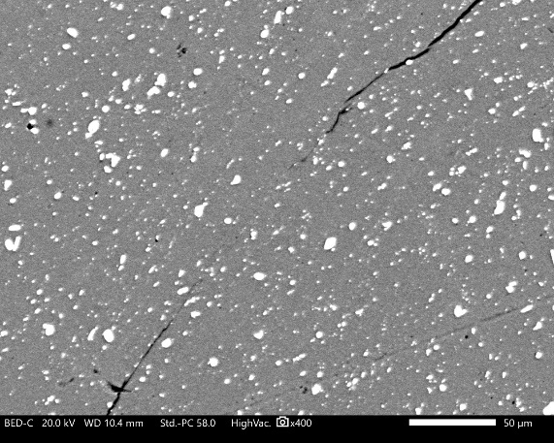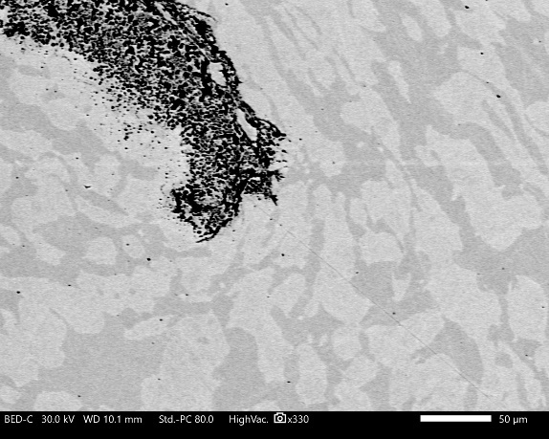
Рисунок 4.3 – SEM снимки областей заваривания сквозного дефекта для алюминия (слева) и стали (справа)

Микроскопия показывает полное соединение частей металла с образованием гомогенной структуры в месте сваривания. Таким образом можно сделать однозначный вывод об очень быстрой и качественной проработке литой структуры включая дефекты во внешней трети радиуса заготовки. При этом, дефекты осевой части, вероятно, не подвергаются достаточной проработке и метод можно рекомендовать для подготовки высококачественных заготовок для трубных изделий, например трубок твэлов [195].

4.1.2 Исследование влияния радиально-сдвиговой прокатки на изменения тонкой структуры и микроструктуры оксидно-дисперсно упрочненной стали

Экспериментальная прокатка проводилась на радиально-сдвиговом прокатном стане РСП-10/30 в Карагандинском Индустриальном Университете (г. Темиртау). Процесс прокатки включал десяти последовательных проходов с шагом 2 мм (по диаметру) с начального диаметра 32 мм до 13 мм в конце прокатки. Это максимальный и минимальный технически возможный диаметры прокатки данного стана, при которых достигается максимальный уровень накопленной деформации. На основе компьютерного моделирования, прокатка с диаметра 32 мм до 26 мм производилась при температуре 1200 ˚С, а дальнейшая прокатка до диаметра 13 мм – при температуре 800 ˚С. Процесс нагрева проходил в печи Nabertherm LH-30/14. Контроль температуры осуществлялся тепловизором Flir T540. Вследствие больших деформаций при прокатке РСП температура заготовки резко повышалась в среднем на 50-80°С за каждый проход, а после выхода из стана происходило ее быстрое охлаждение. Процесс экспериментальной прокатки и контроля температуры показан на рисунке 3.1. На стане РСП процесс установки положения валков между проходами занимал 2-5 мин, но это время образцы быстро помещались обратно в печь. На рисунке 4.4 показан процесс прокатки и готовый пруток.

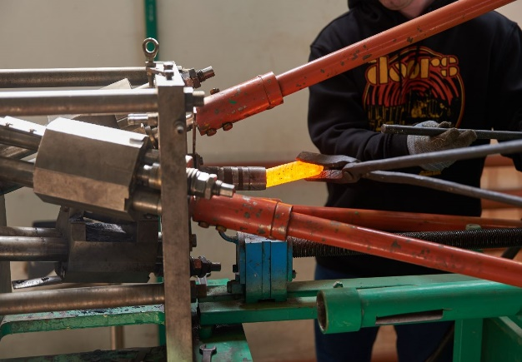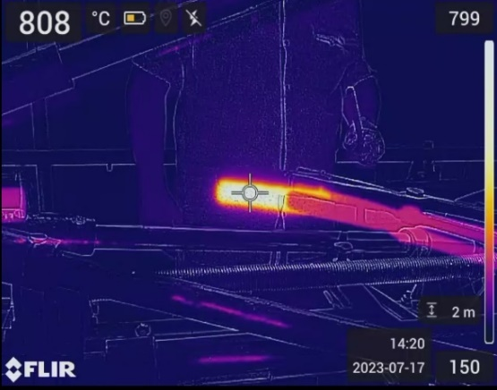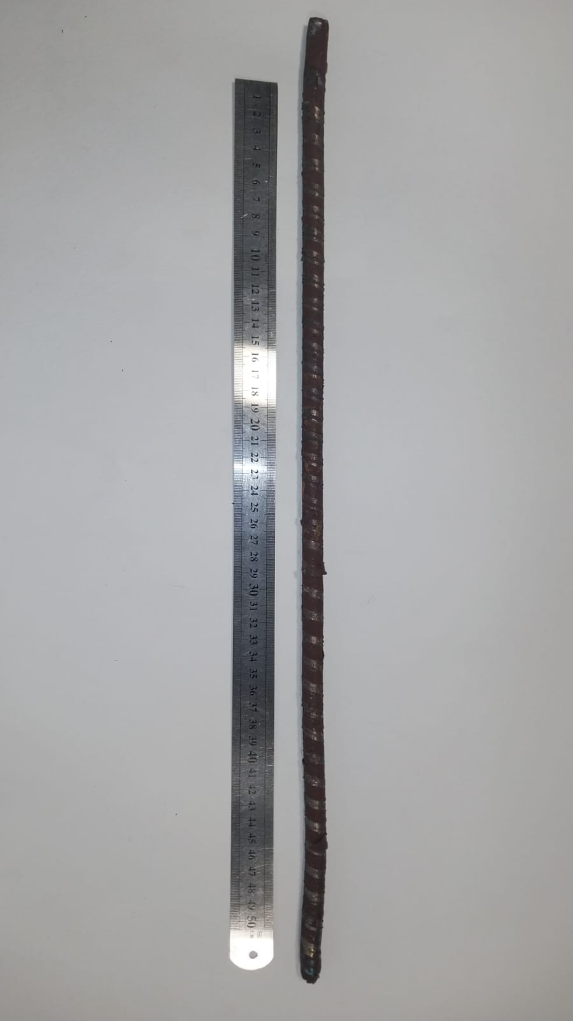
Рисунок 4.4 – Экспериментальная прокатка на стане радиальной прокатки РСП-10/30 (слева), контроль температуры процесса (справа) и прокатанный пруток (внизу)

После прокатки из центра прутка был вырезан небольшой отрезок длиной 20 мм, который был разрезан пополам вдоль оси на точном отрезном станке QATM Brilliant-220 (QATM, Австрия) с интенсивным водяным охлаждением со скоростью реза 10 мкм/с для минимизации деформационно-температурного повреждения структуры. Из одной половины была вырезана пластина для приготовления образца продольного сечения прутка к EBSD-анализу и изучению микротвердости. Продольное сечение предварительно полировалось на шлифовально-полировальном станке QATM-Saphire-520 (QATM, Австрия), а затем электролитическим способом полировалось на установке Struers LectroPol-5 (Struers, Дания). Использовались электролиты Struers А2, рекомендованные производителем, и принудительное охлаждение электролита до -20 ˚С с помощью подключенных криостатов Julabo 600F (Julabo, Германия). Схема вырезки образцов для различных видов исследования показана на рисунке 4.5.

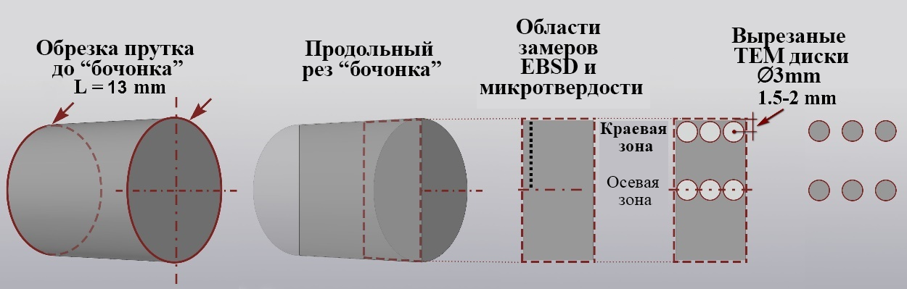
Рисунок 4.5 – Схема вырезки образцов для различных видов исследования

Для металлографии исходного слитка из-за очень большого размера зерна, выходящего за пределы минимального поля зрения, исследование методом EBSD не проводилось, а проводилось только обычное SEM-исследование в обратно-рассеянных электронах (BSE) на микроскопе JEOL JSM IT-200LA (Jeol, Япония).
Для изучения микроструктурных изменений использовались методы электронной микроскопии. Исследование зёренной структуры образцов, включая их кристаллографическую ориентацию, проводилась методом EBSD на SEM с катодом на полевой эмиссии Carl Zeiss Cross-Beam-540 (Carl Zeiss, Германия) с приставкой Oxford Instruments NordlysNano EBSD (Oxford Instruments, Великобритания). Распознавание дифракционных картин и построение карт проводилось с помощью программного обеспечения HKL Channel-5 Tango (Oxford Instruments, Великобритания). Карты строились по линии радиуса сечения прутка от центра к периферии в 5 точках на одинаковом расстоянии с шагом 1,625 мм.
После прокатки ожидалось появление градиентной структуры. Градиент структуры должен иметь характер осевой симметрии по всему прутку, что было ранее визуализировано при моделировании РСП методом конечных элементов [186] и на основании опыта других исследований РСП [171, 188, 189].
EBSD-картирование проводилось вдоль по радиусу продольного сечения прокатанного прутка от осевой зоны до периферийной зоны в 5 точках на равных расстояниях. На рисунке 4.6 представлены EBSD-карты, демонстрирующие полноразмерные изображения микроструктуры осевой и периферийной зон прутка (левое и правое изображения соответственно).

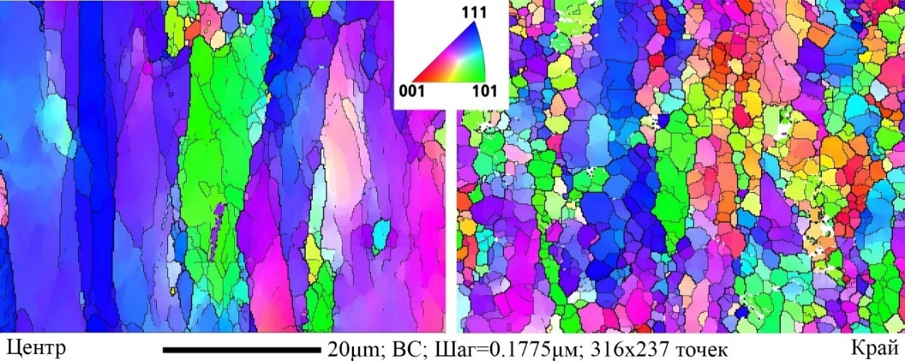
Рисунок 4.6 – EBSD-карты осевой зоны (слева) и периферийной зоны (справа) поперечного сечения прутка после финального прохода двухступенчатой прокатки

Карта периферийной зоны прутка показывает наличие мелкозернистой структуры, характеризующейся равноосными зернами с различной ориентацией. В этой структуре зерна сходной ориентации часто располагаются цепочками, вытянутыми вдоль направления прокатки и хаотично перемежаются с такими же цепочками зерен существенно отличной ориентации. Однако этот факт в целом коррелирует с известными работами по радиально-сдвиговой прокатке [186-190] и обработке методами ИПД в целом [152-162] и свидетельствует о значительной проработке литой структуры с полным ее превращением в мелкозернистую структуру, близкую для нужд атомной техники [36]. Тем не менее, важно отметить, что в отличие от большинства упомянутых работ, здесь не происходит формирования УМЗ структуры.
В центре микроструктуры прутка преобладают крупные зерна с одинаковой ориентацией, вытянутые в направлении прокатки. Однако имеются заметные участки со скоплениями мелких зерен и зонами с различной ориентацией, что делает структуру более сложной, чем это предполагалось на основании предыдущих исследований. Она не похожа на сильно деформированную ламинарную форму с сильной текстурой прокатки, как это показано в таких источниках, как в [185]. Вместо этого она представляет собой промежуточное состояние между текстурой и структурой центра прутка после потенциальной деформации методом РСП, как описано в [186].
Такая сложная структура, вероятно, является результатом сочетания процессов динамической рекристаллизации, проявляющейся в виде скоплений или колоний мелких зерен в матрице с различной ориентацией, и статической рекристаллизации, приводящей к формированию крупных зерен, сохраняющих продольную ориентацию в направлении прокатки. Возможно, имеет место явление аномального роста зерен. Однако здесь эти крупные зерна имеют неправильную, более округлую форму и явные разориентировки. Это явление, вероятно, можно объяснить более длительным и плавным деформационным нагревом в центральной части, контрастирующим с быстрыми циклами нагрева и охлаждения приповерхностного слоя вследствие интенсивных сдвиговых деформаций и последующего быстрого охлаждения холодными валками и окружающей средой [196].
Для проведения всестороннего количественного анализа изменений микроструктуры в поперечном сечении все полученные EBSD-карты были обработаны и подвергнуты статистическому анализу. В результате был построен график показанный на рисунке 4.7, включающий два основных показателя характеристики зерен. Серые столбцы со шкалой слева отражают средний размер зерна в направлении ось-переферия. Одновременно с этим, красный график со шкалой справа показывает среднее соотношение наименьшего и наибольшего линейных размеров каждого зерна, служащее мерой равноосности. Значение, близкое к 1, указывает на более равноосное зерно, а значение, близкое к 0, - на более вытянутое зерно, характерное для морфологии текстуры прокатки. Этот показатель был введен с целью учета градиентной структуры по сечению прутка и более объективной характеристики микроструктуры, чем один только средний размер зерна. Форма зерна оказывает большое влияние на свойства, и многие исследования в области ИПД [152-162] имеют целью не только измельчение зерен, но и достижение равноосности зерен. Значение показателя соотношения зерен в осевой части прутка относительно периферийной зоны отличается на 23%.
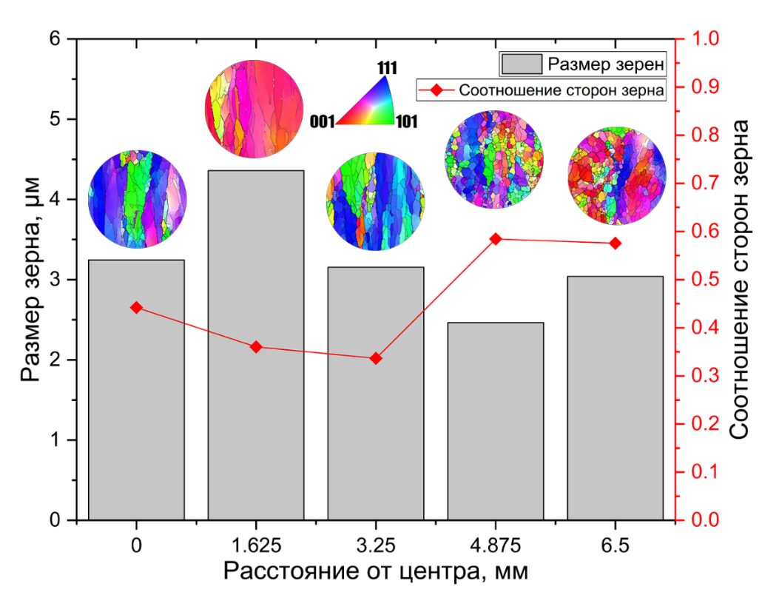
Рисунок 4.7 – EBSD-исследование градиента микроструктуры в продольном сечении прутка после двухступенчатой прокатки

На представленных миниатюрах видно, что практически на всех изображениях зерна имеют тенденцию к группированию в группы мелких зерен с близкой кристаллографической ориентацией. Заметное смещение равноосности зерен наблюдается в районе половины радиуса стержня. С этой области начинается наибольшая концентрация вытянутых зерен. Однако интересно, что средний размер зерен остается сопоставимым с периферией. Рост зерен начинается на глубине примерно 2/3 радиуса от поверхности. Эта средняя зона имеет структуру переходного типа между осевой и периферийной зонами. Хотя средний размер зерен на этом этапе все еще значительно меньше, чем в исходном образце, размер которого превышал 1000 мкм, изменения существенны. Средний размер зерна по всей площади поперечного сечения прокатанного образца составляет 3,2 мкм, что более чем в 300 раз меньше по сравнению с исходным размером зерна. Это достаточный результат по сравнению с известными методами обработки структуры слитков [185-189].
Переходя к тонкоструктурной TEM-характеристике периферийной части продольного сечения (2 мм от края по радиусу стержня) при различных увеличениях, на рис. 8 можно получить наглядное представление. Исследование методом TEM подтверждает измельчение зерен до размеров 1-4 мкм в периферийной части стержня, сопровождающееся одинаковым уровнем разориентации [197]. Дислокации сосредоточены преимущественно на границах зерен. Внутри тела зерна дислокационные скопления, если они присутствуют в достаточном количестве, демонстрируют тенденцию к перестройке дислокаций, что приводит к формированию ячеистой структуры. Этот процесс проиллюстрирован на рисунке 4.8 справа.

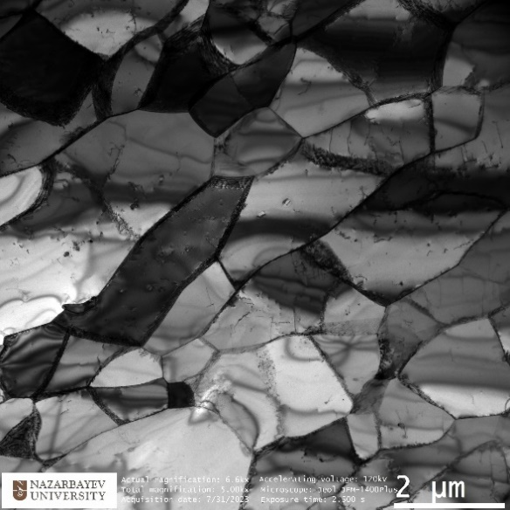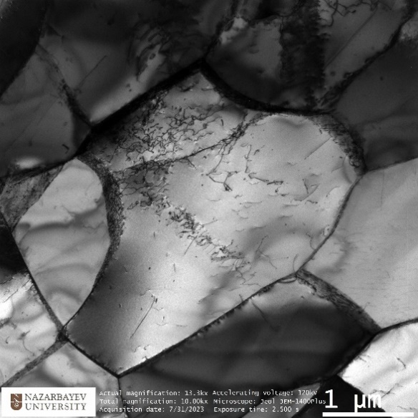
Рисунок 4.8 – Тонкая структура мелкозернистой зоны периферийной части прутка после двухступенчатой прокатки

Одновременно в некоторых зернах наблюдается низкое содержание дислокаций или отсутствие дислокаций (левое низкомасштабное изображение на рис. 8), что свидетельствует о повышенной пластичности материала. Вероятно, высокий деформационный нагрев запускает процессы восстановления тонкой структуры с аннигиляцией дислокаций. Примечательно, что эти наблюдения несколько расходятся с известными данными [198], которые указывают на значительно большее количество дислокаций в зернах периферийной ультрамелкозернистой зоны (УМЗ). Тонкая структура выглядит аналогично описанной в источниках [199-201] по механизму измельчения зерен. По-видимому, в нашем случае улавливается неполнота одной из стадий измельчения зерна. Эти данные следует сопоставить с особенностями EBSD-исследований, и, возможно, мы имеем сочетание всех внутренних процессов, используемых для интерпретации.
Наконец, несмотря на значительную обработку, периферийная область не перешла в УМЗ состояние. На этот результат, действительно, могли повлиять несколько иные температуры прокатки. Охлаждение заготовки с 1200 ˚C до 800 ˚C для второй стадии прокатки осуществлялось в течение 30 минут путем снижения температуры в печи. За это время, вероятно, происходили процессы восстановления и рекристаллизации. Кроме того, теплая прокатка восстановленной структуры с диаметра 26 мм до 13 мм может оказаться недостаточной для формирования правильной структуры УМЗ. Конкретные условия термической обработки и прокатки играют решающую роль в достижении желаемых микроструктурных результатов.
Поэтому, с учетом полученных данных с целью получения желаемой УМЗ структуры решено было провести дополнительный эксперимент при одинаковой температуре 800 ˚С. Схема прокатки осталась та же – с начального диаметра 32 мм с обжатиями 1-3 мм до конечного диаметра 13 мм. Прокатка проводилась с одного нагрева и минимальными технически осуществимыми интервалами между проходами. Несмотря на существенно большее сопротивление деформации в начале прокатки и необходимость применять немного меньшие единичные обжатия, разрушения материала не последовало и к середине процесса всё шло как предыдущем эксперименте. После прокатки пруток также был сразу интенсивно охлажден водой. Общий сохранившийся прирост температуры к концу прокатки составил 80 ˚С.
После прокатки пруток был разрезан и исследован в полном соответствии описанной выше методикой и схемой 3.6. Полноразмерные EBSD-карты периферии и осевой области показаны на рисунке 4.9. График EBSD-исследования градиента микроструктуры в продольном сечении прутка показан на рисунке 4.10. Тонкая структура периферийной части на разных увеличениях показан на рисунке 4.11.

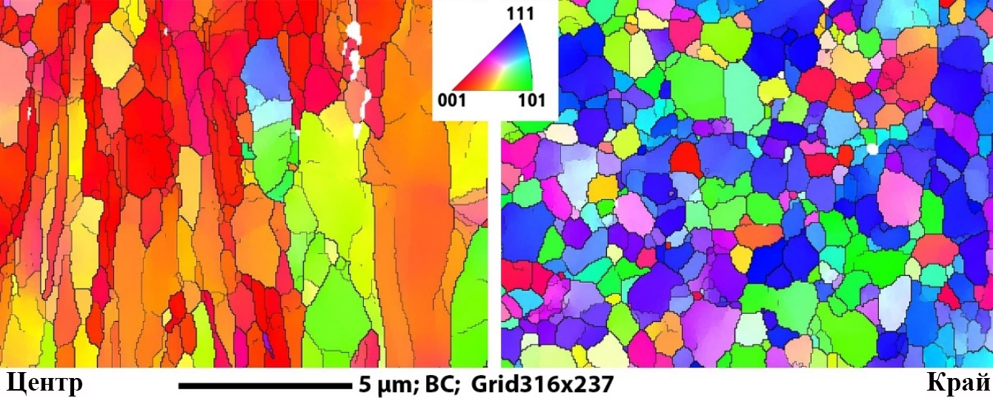
Рисунок 4.9 – EBSD-карты осевой и периферийной области прутка после изотермической прокатки

Как хорошо заметно из графиков и фото микроструктуры, на этот раз удалось добиться УМЗ структуры со средним размером зерен менее 1 мкм. Градиент по сечению при этом продолжает сохранять свою форму, но он стал более выраженным. Центральные области получили большую линейную деформацию, и судя по графику, имеют более узкие и вытянутые зерна. Эти же данные подтверждает просвечивающая микроскопия. На рисунке 3.13 показан снимок тонкой структуры осевой части прутка. Большинство зерен содержат много дислокаций. Небольшие исключения вроде заметного в левой верхней части снимка большого белого зерна свободного от дислокаций можно объяснить явлением аномального роста зерен. Такие зерна периодически попадаются и на EBSD картах.

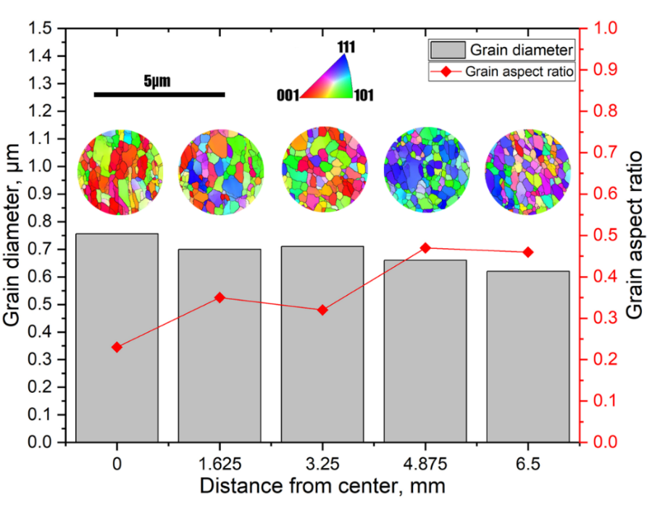
Рисунок 4.10 – EBSD-исследование градиента микроструктуры в продольном сечении прутка после изотермической прокатки

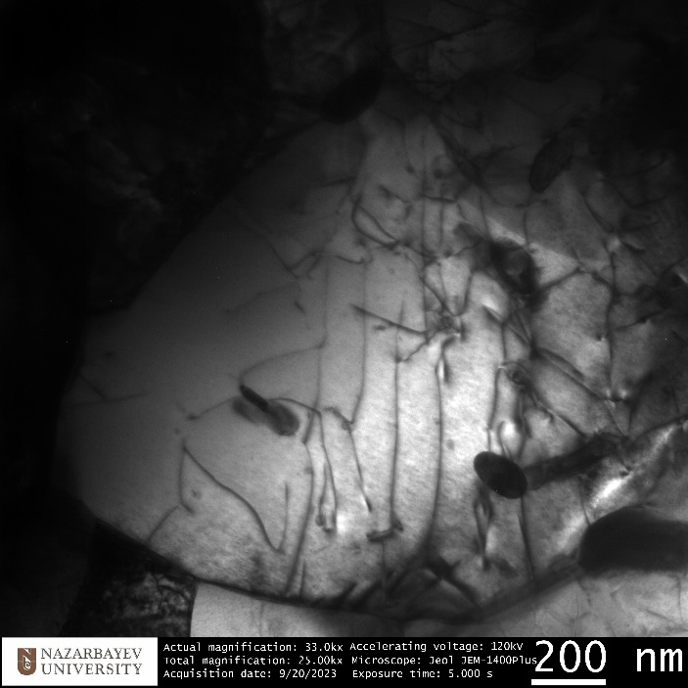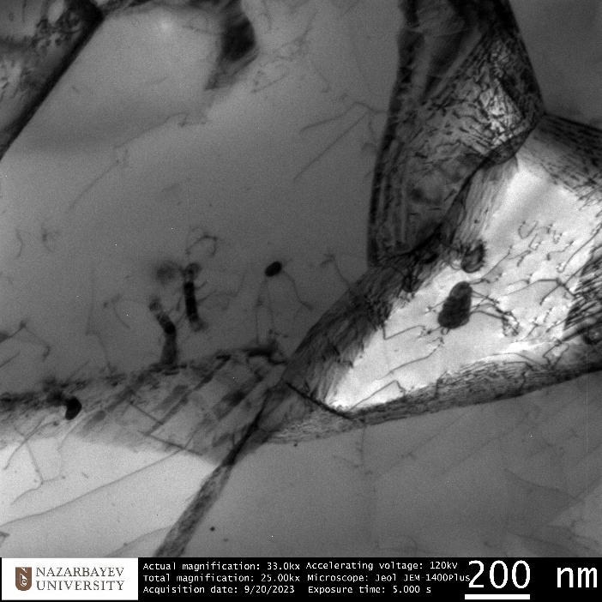
Рисунок 4.11 – Тонкая структура мелкозернистой зоны периферийной части прутка после изотермической прокатки

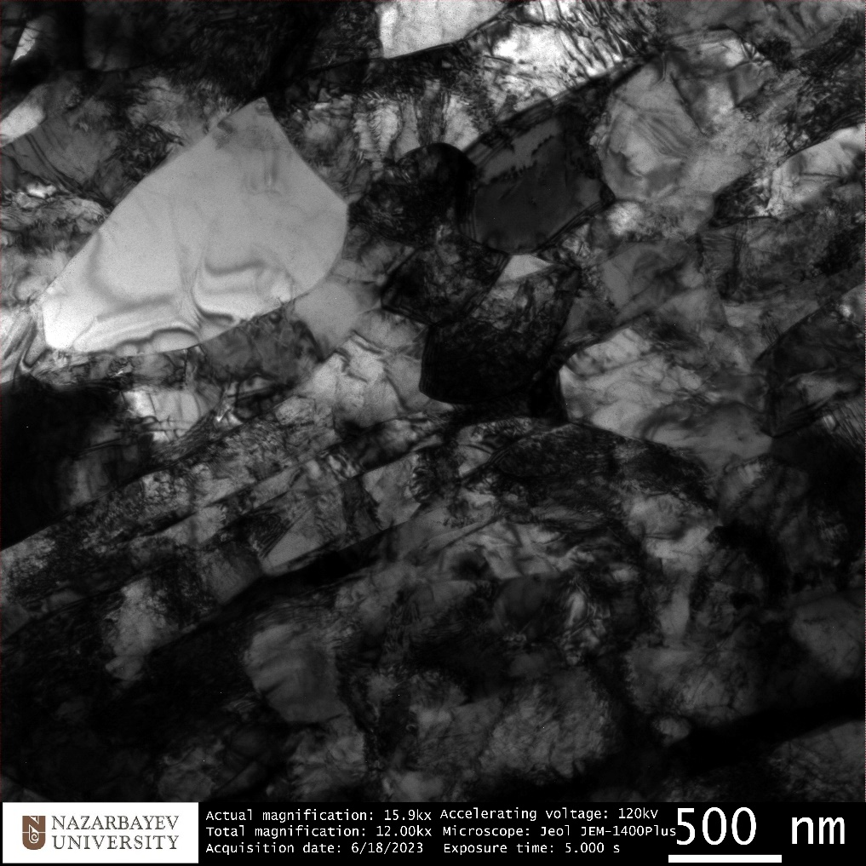
Рисунок 4.12 – Тонкая структура мелкозернистой зоны осевой части прутка после изотермической прокатки

Анализ тонкой структуры периферийной УМЗ зоны показывает сопоставимое количество дислокаций относительно известных литературных данных [180] и предыдущего опыта с процессами ИПД и РСП в частности [182-183]. Во многих зернах наблюдаются внедрённые внутрь частицы включений оксида иттрия. Хорошо видно, что внедренные частицы связывают движение дислокаций, что способствует повышению механических свойств материала. Также они должны служить поверхностями стока для радиационных дефектов.

4.2 Изучение влияния процессов ИПД на изменения механических свойств оксидно-дисперсно упрочненной стали

Механические свойства оценивались путем испытания на растяжение тонкой полоски 0,3х2х20 мм вырезанной из периферийного продольного сечения прутка для характеризации наиболее гомогенной части градиента соответствующей равноосной УМЗ-области. Использование обычной формы образцов согласно стандартам механических испытаний невозможно из-за градиентного характера структуры и малого сечения полученного материала. Схема вырезки образцов в целом была похожа на описанную ранее и показана на рисунке 4.13. испытания проводились на универсальной испытательной машине Instron с температурной камерой и зажимами для плоских образцов при трех разных температурах – 20 ˚C, 380 ˚C и 530 ˚C по стандартам ISO 6892-1 и ISO 6892-2. Для получения каждого значения были испытаны по 3 образца. График течения металла для первой серии образцов показан на рисунке 4.14.

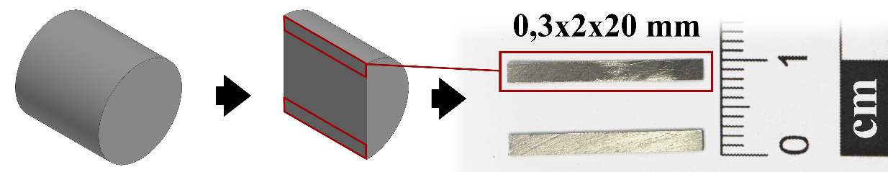
Рисунок 4.13 – Схема вырезки образцов для испытания на растяжение

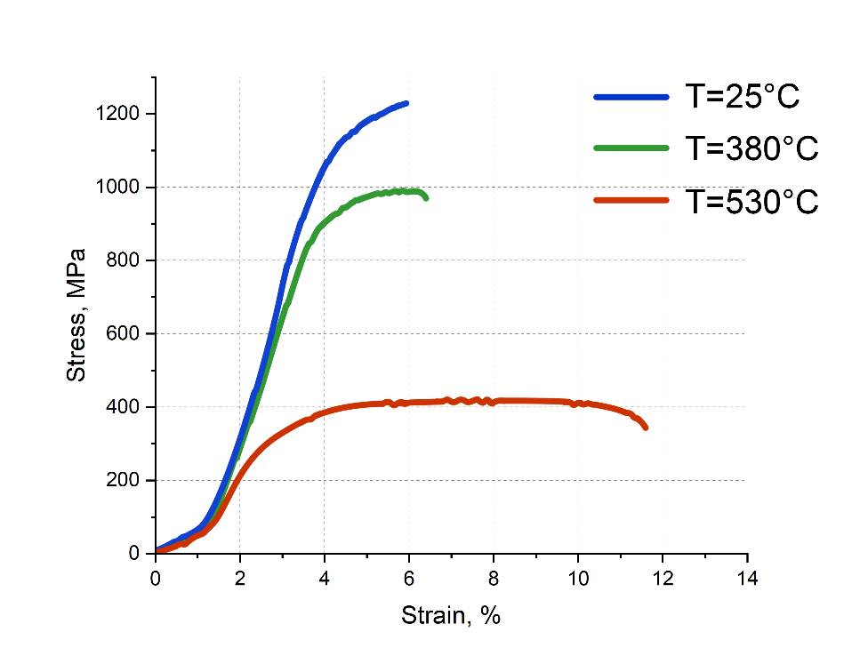
Рисунок 4.14 – Кривые растяжения мелкозернистой области прутка при различных температурах

Сами средние значения предела текучести по температурам составили 1231 МПа при 20 ˚C, 988 МПа при 380 ˚C и 412 МПа при 530 ˚C. Данные значения в целом сопоставимы с ожидаемыми значениями и могут быть сравнены с известными УМЗ материалами на основе нержавеющей стали. Полученные значения достаточны для использования материала в ядерной отрасли, хотя высокотемпературная прочность могла бы быть и выше.
Ввиду наличия градиентной структуры, механические свойства дополнительно оценивались путем измерения микротвердости по Виккерсу (HV). Микротвердость, измеренная через каждые 0,5 мм по радиусу стержня, должна более точно характеризовать градиентный характер структуры. Для измерения использовался микротвердомер Shimadzu HMV-G31ST с индентором Виккерса в соответствии с ГОСТ 2999-75. Измерение микротвердости проводилось при нагрузке 2,942 Н и выдержке 10 секунд. Измерения проводились с шагом 0,5 мм в пяти точках для каждого шага. Результаты для каждого шага усреднялись. Измерение микротвердости проводилось на гладких полированных образцах использованных ранее для EBSD-картирования сечения прутка.

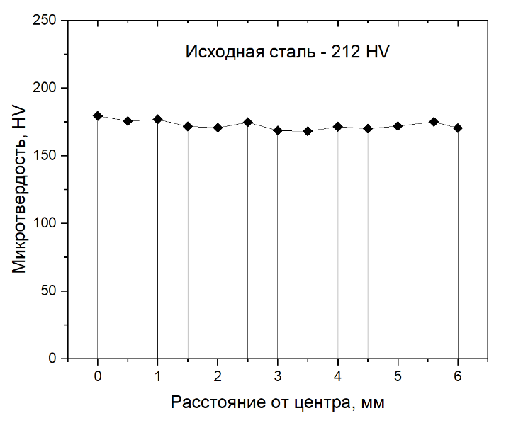
Рисунок 4.15 – Микротвердость (HV) прутка по радиальному сечению

Исходная сталь имела относительно однородную структуру со средней микротвердостью 212 HV. На рисунке 4.15, с шагом 0,5 мм, показана микротвердость (HV) прокатанного образца. График демонстрирует снижение твердости образца по сравнению с исходной твердостью в среднем на 23 %. Интересно, что между периферийной и осевой зонами наблюдается минимальный градиент снижения твердости, составляющий не более 5%.
Такое снижение твердости свидетельствует о существенном увеличении пластичности исходной непластичной литой структуры. Несмотря на мелкозернистость, зерна, по-видимому, не испытывают сильной дислокационной перегрузки.

4.3 Разработка технологических рекомендаций по внедрению разработанной технологии в производство

В настоящее время в Республике Казахстан активно прорабатывается возможность строительства Атомной электростанции. Выбрано и обосновано место строительства будущей АЭС в посёлке Улкен у Западной оконечности озера Балхаш. По поручению Президента Казахстана К.К. Токаева вопрос о строительстве АЭС будет вынесен на Референдум, что свидетельствует о коренном интересе к предприятию всего народа Казахстана и национальном значении этого проекта. На текущий момент активно рассматриваются потенциальные поставщики, среди которых China National Nuclear Corporation (КНР), Korea Hydro & Nuclear Power (Южная Корея), ГК «Росатом» (Российская Федерация) Électricité de France (Франция). В связи с прогнозируемым ростом дефицита электроэнергии, планируется введение в строй электростанции большой мощности (2 ГВт). С этой точки зрения, полное обеспечение собственным топливом и технологическими процессами, связанными с его заменой, имеет не только актуальность, но и высокую практическую значимость.
Страна последние пару десятков лет занимает лидирующие позиции в мире по добыче и производству урана. Общие разведанные запасы оцениваются в 700 тысяч тонн, что составляет порядка 14 % от общемировых. Поскольку страна не имеет собственной АЭС, весь добытый уран экспортируется в другие страны. Впрочем, с таким объемом запасов и настолько разогнанной добывающей отраслью даже при гипотетически полном обеспечении внутренних энергетических нужд за счет АЭС и экспорте электроэнергии в соседние страны, все равно, большая часть добытого урана будет уходить на экспорт. Необходимо переходить на экспорт ураносодержащих продуктов более высокого передела с высокой добавленной стоимостью.
В настоящее время – это таблетки диоксида урана, которые заряжаются в топливные сборки. Производство этих таблеток – наиболее трудоёмкая и грязная часть индустрии. Следующая ступень – сборочное производство тепловыделяющих сборок (ТВС) в настоящее время начало работать производство в г. Усть-Каменогорск. Готовый продукт с 2022 года поставляются на АЭС Китайской Народной Республики (CNNC) [197]. Однако, это всего лишь сборочное производство из импортируемых компонентов (трубки и заглушки ТВЭЛов, сепараторы, пружины и пр.). Повышение локализации компонентов отвечает национальным интересам Республики. Переход на экспорт собственных ТВС и компонентов ТВС для сборочных производств других стран был наилучшим достижением в этой области.
С этой точки зрения, результаты исполнения работы как раз могут быть применимы. Разработанная технология предусматривает существенное и быстрое преобразование структуры слитков специальных материалов. Такие материалы как правило производятся мелкосерийно и требуют особого подхода к обработке, который не всегда может повторять крупносерийную технологию. Технология формирования УМЗ структуры состоит из радиально-сдвиговой прокатки слитков при температуре не выше 800 °C с вытяжкой не менее 6,05 для формирования градиентной структуры с развитой УМЗ зоной. При прокатки следует использовать максимально технически возможные единичные обжатия, при этом не менее 1,5 мм за проход.
Полученный комплекс свойств будет востребован при производстве оболочек твэлов реакторов на быстрых нейтронах и заглушек к ним. Также, способ может применять для изготовления других стальных деталей в обычные тепловые реакторы. Для производства оболочечных трубок, данный процесс может быть встроен в технологическую линию перед процессом прошивки труб. При производстве заглушек – наоборот использоваться предчистовым методом, получая уже готовый диаметр заглушки под токарную обработку. Также этот метод может быть использован для повышения степени использования слитка при производстве заглушек путем интенсивной проработки металла некондиционных зон слитка в качественную структуру с повышенной стойкостью их внешних слоёв.

4.4 Выводы и рекомендации по результатам исследования формирования и свойств УМЗ оксидно-дисперсно упрочненной стали

Было проведено исследование влияния процессов ИПД на изменения тонкой структуры и микроструктуры выплавленных слитков-заготовок оксидно-дисперсно упрочненной стали. Поскольку литая структура слитков обычно содержит дефекты в виде пор и газовых пузырей, что вносит серьезный вклад в качество готового продукта при обработке, сначала была проведена работа по исследованию применимости процессов ИПД для закрытия такого рода дефектов, потому что даже самая высококачественная сталь с пространственными дефектами неприменима в атомной отрасли. Научных данных по применению радиально-сдвиговой прокатки (РСП) для этих целей, а также для трансформации литой дендритной структуры слитков не имеется, поэтому, сначала был проведен эксперимент по изучению влияния радиально-сдвиговой прокатки на процессы закрытия дефектов литья и трансформацию литой структуры. Дефект моделировался на двух материалах в виде сквозного поперечного отверстия по диаметру слитка. Сначала на алюминии были изучены все стадии формоизменения искусственного дефекта в диапазоне прокатки от 25 мм до 13 мм, а затем на стальном слитке-заготовке оксидно-дисперсно упрочненной стали была проведена верификация и изучена структура в местах заварки дефектов. Эксперимент показал очень быстрое, за несколько первых проходов, полное заваривание дефектов во внешней трети радиуса слитка, и растягивание дефекта вдоль оси прокатки в центральной части. В целом, объем искусственных дефектов уменьшился почти в 2 раза. Места заварки дефекта по микроструктуре никак не выделяются, представляя собой полностью гомогенные области неотличимые от остального слитка. На основании этого можно рекомендовать использование радиально-сдвиговой прокатки в случаях если не имеется выраженных осевых дефектов и при любых поверхностных дефектах глубиной до 1/3 радиуса слитка. Эти данные были получены впервые.
Затем, на основе выполненного в п.2 компьютерного моделирования был проведен верификационный эксперимент с целью получения ультрамелкозернистой структуры в слитке путем двухэтапной прокатки при разных температурах с началом прокатки 1200 °C и концом прокатки в 800 °C. Эксперимент показал существенное изменение структуры слитка с размельчением зерна с 0,5-1,5 мм до 1-4 мкм в периферийной части прутка со средним размером 3,2 мкм, что более чем в 300 раз меньше. Изучение тонкой структуры показало незавершенность процессов динамической рекристаллизации и полигонизации ведущих к следующей итерации измельчения зерна. Несмотря на то, что в некоторых источниках такая структура называется ультрамелкозернистой, полноценной УМЗ структуры таким способом получить не удалось. Поэтому был проведен еще один эксперимент с изотермической прокаткой при температуре 800 °C по такому же деформационному маршруту с 32 мм до 13 мм по диаметру с вытяжкой 6,05. Этот эксперимент оказался успешным и по сечению образца была получена УМЗ структура схожая с описанной на других матриалах. Структура имеет осесимметричный градиент по радиусу прутка от равноосной УМЗ с размером зерен 400-800 нм в периферийной трети радиуса прутка до более вытянутых узких зерен в осевой части прутка. Тонкая структура в этом случае оказалась типичной относительно описанной в источниках по радиально-сдвиговой прокатке других материалов. Зерна более насыщены дислокациями, нет незавершённых процессов полигонизации, а аномальный рост зерен иногда встречается только в осевой части. В зернах были обнаружены частицы оксида иттрия размером 50-150 нм. Также, важно отметить, что для обоих экспериментов ни во внешних областях прутка ни в осевой его части не были обнаружены дефекты литься в виде несплошностей. Это подтверждает применимость метода РСП для деформации слитков.
Далее, для образцов полученных в последнем эксперименте были изучены механические свойства путем испытания на растяжение и исследования микротвердости. Испытание на растяжение проводилось для наиболее гомогенной части внешней УМЗ зоны прутка, свойства которой являются целевыми в данной работе. Испытания были проведены разных температур, соответсующих рабочим температурам активной зоны и диапазону ожидаемых температур реакторов будущих поколений. Сами средние значения предела текучести по температурам составили 1231 МПа при 20 ˚C, 988 МПа при 380 ˚C и 412 МПа при 530 ˚C. Данные значения в целом сопоставимы с ожидаемыми значениями и могут быть сравнены с известными УМЗ материалами на основе нержавеющей стали. Полученные значения достаточны для использования материала в ядерной отрасли. Градиент микротвердости оказался не сильно выраженным. В целом материал имеет большую пластичность относительно литой дендритной структуры исходного слитка.
Были разработаны рекомендации к применению полученного материала и технологии его получения в ядерной энергетике и по внедрению разработанной технологии в производство. Полученная технология может быть использована для существенного повышения качества полупродукта при производстве трубок твэлов для реакторов на быстрых нейтронах и может быть встроена в технологическую цепочку перед процессом прошивки труб. Также технология может быть использована при производстве заглушек твэлов и для производства стальных деталей активной зоны обычных реакторов на тепловых нейтронах.

ЗАКЛЮЧЕНИЕ

По результатам выполненной работы сделаны следующие выводы:
- Проведён всесторонний литературно-патентный анализ, обобщивший современное состояние исследований в области разработки жаропрочных и радиационно-стойких сталей для ядерной энергетики. Показано, что переход от циркониевых к стальным оболочкам ТВЭЛов является перспективным направлением развития конструкционных материалов для реакторов на быстрых нейтронах (БР) и установок с жидкометаллическим теплоносителем. При этом особую актуальность приобретает создание безникелевых нержавеющих сталей, обладающих высокой термостойкостью, устойчивостью к радиационным повреждениям и минимальной наведённой радиоактивностью упрочненые оксидными включениями.
- Экспериментально установлено, что методы порошковой металлургии и механического легирования при производстве ODS-сталей обладают ограничениями, связанными с неоднородностью распределения оксидных частиц, остаточной пористостью и высокой себестоимостью процессов. В связи с этим предложен альтернативный подход - эндогенное формирование дисперсных частиц оксида иттрия (Y₂O₃) непосредственно в расплаве нержавеющей стали при вакуумной плавке.
- На основании термодинамического анализа реакций окисления металлического иттрия в стальной матрице, а также анализа смачиваемости оксида иттрия расплавом стали по результатам измерения краевого угла смачивания, установлена оптимальная температура плавки — 1550 ± 10 °C. При этой температуре обеспечивается хорошая смачиваемость частиц оксида иттрия расплавом, что способствует их внедрение в объём слитка и предотвращает образование агломератов. Дополнительно подтверждено, что при содержании иттрия 2 мас.% и выдержке 1 мин достигается устойчивая структура и успешное внедрение частиц Y₂O₃.
- На основе пластометрических испытаний в диапазоне температур 600–1200 °C и скоростей деформации 0,5–15 с⁻¹ получена база данных реологических свойств нового материала, предназначенная для моделирования процесса радиально-сдвиговой прокатки (РСП). Эти данные были использованы при численном моделировании методом конечных элементов, что позволило определить оптимальные параметры деформации и выбрать схему прокатки, обеспечивающую наибольшую степень сдвиговой деформации, эффективное измельчение зеренной структуры и формирование ультрамелкозернистого состояния в заготовке.
- Экспериментальная реализация радиально-сдвиговой прокатки при температуре 800 °C и коэффициенте вытяжки 6,05 показала высокую эффективность процесса. В результате обработки наблюдалось формирование ультрамелкозернистой структуры с размером зерна 400–800 нм, существенное снижение пористости и устранение литых дефектов. Пластичность и однородность структуры значительно возросли по сравнению с исходным литым состоянием.
- Механические испытания образцов из внешней УМЗ-зоны показали высокий уровень свойств: предел текучести составил 1231 МПа при 20 °C, 988 МПа при 380 °C и 412 МПа при 530 °C. Эти значения сопоставимы с лучшими результатами, известными для ODS-материалов на основе стали, и подтверждают высокую прочность и термическую стабильность полученного материала.
- Установлено, что применение метода радиально-сдвиговой прокатки не только приводит к значительному упрочнению материала, но и способствует эффективному закрытию макродефектов. Объём модельного дефекта уменьшился с 480 мм³ до 155 мм³, что подтверждает потенциал РСП как инструмента глубокой проработки литых заготовок.
- Разработанная технология эндогенного формирования оксида иттрия и последующей обработки методом РСП обеспечивает комплексное улучшение характеристик материала без необходимости применения дорогостоящих порошковых технологий. Полученные результаты создают основу для дальнейшей оптимизации процесса и расчёта параметров, необходимых для его возможного промышленного применения.

СПИСОК ИСТОЧНИКОВ

- Wang M., Ju H., Wu J., Qiu H., Liu K., Tian W., Su G.H. A review of CFD studies on thermal hydraulic analysis of coolant flow through fuel rod bundles in nuclear reactor // Progress in Nuclear Energy. – 2024. – Т. 171. – № 105175.
- Mansur L.K., Rowcliffe A.F., Nanstad R.K., Zinkle S.J., Corwin, W.R. , Stoller R.E., Materials needs for fusion, Generation IV fission reactors and spallation neutron sources – similarities and differences // Journal of Nuclear Materials. – 2004. – Т. 329–333. – C. 166–172.
- IAEA. Framework for Assessing Dynamic Nuclear Energy Systems for Sustainability: Final Report of the INPRO Collaborative Project GAINS. – Vienna: International Atomic Energy Agency, 2023. – 253 c. (IAEA Nuclear Energy Series No. NP-T-1.14).
- Generation IV International Forum (GIF). GIF R&D Outlook for Generation IV Nuclear Energy Systems: Update 2019. – 2019. – 132 c.
- International Atomic Energy Agency. Sixty-Eighth Annual Report for 2023. Vienna: IAEA, 2024. – 216 c.
- Pinsky, R., Sabharwall, P., Hartvigsen, J., O'Brien, J. Comparative review of hydrogen production technologies for nuclear hybrid energy systems // Progress in Nuclear Energy. – 2020. – Т. 123. – № 103317.
- IAEA. Options to Enhance Proliferation Resistance of Innovative Small and Medium Sized Reactors. IAEA Nuclear Energy Series No. NP-T-1.11. Vienna: International Atomic Energy Agency, 2014. – 63 с.
- Fredrickson G.L., Patterson M.N., Vaden D.E., Galbreth G.G., Yoo T.-S., Price J.C., Flynn E.J., Searle R.N. History and status of spent fuel treatment at the INL Fuel Conditioning Facility // Progress in Nuclear Energy. – 2022. – Т. 143. – № 104037.
- Westfall C. Vision and reality: The EBR-II story // Nuclear News. – 2004. – Т. 47. – № 2. – С. 25–32. – February.
- Burak A., Chen M. Cover gas selection considerations for molten salt systems // Progress in Nuclear Energy. – 2024. – Т. 169. – № 105049.
- Ghatpande, Lalit; Ganta, Naveen; Perez, Joe; Burton, Jerry. Analyzing the Impact of Shunt Reactor Switching Operations Based on DFR Monitoring System // 72nd Annual Conference for Protective Relay Engineers, CPRE 2019. – Март 2019. – College Station. – ISBN 978-172814019-3.
- Shekhtman S.O., Yablonsky G.S. Thin-zone TAP reactor versus differential PFR: Analysis of concentration nonuniformity for gas-solid systems // Industrial and Engineering Chemistry Research. – Т. 44. – № 16. – 2005. – С. 6518–6522. – ISSN 0888-5885.
- Steiger W.O. Operating experience with failed fuel elements in the compact sodium cooled fast research reactor KNK II // International Atomic Energy Agency, Proceedings Series. – № 9926. – 1990. – С. 214–223.
- Zeitzschel G., Tennie M., Burducea C., Gersch M., Oeynhausen H. SNR 300 Fast Breeder Reactor - Steel Containment, Design, Erection, Testing // Transactions of the 8th International Conference on Structural Mechanics in Reactor Technology. – 1985. – Т. J. – С. 79.
- Смыков В.Б., Журин А.В., Легких К.Г., Алексеев В.В., Жданов В.П. Переработка теплоносителя первого и второго контуров при выводе из эксплуатации реактора БН-350 // Известия высших учебных заведений, Ядерная энергетика. – 2023. –№ 3. – С. 164–169.
- Davies U., Lindley B., Tollit B., Shwageraus E. Whole-core validation of the Superphenix reactor using WIMS11 and an investigation into a hybrid RZ-HEX SP3 calculation route // Proceedings of the International Conference on Mathematics and Computational Methods Applied to Nuclear Science and Engineering, M and C 2019. – 2019. – С. 198–1207. – Портлэнд, 25–29 августа 2019.
- Devan K., Bachchan A., Alagan M., Chellapandi P. Analysis of control rod withdrawal end-of-life tests in the PHENIX reactor at IGCAR // Proceedings of the International Conference on Physics of Reactors, PHYSOR 2014. – 2014. – Kyoto, 28 сентября – 3 октября 2014.
- Porollo S.I., Ivanov S.N. Corrosion Damage and Mechanical Properties of BR-10 Reactor Fuel-Rod Cladding with Mononitride Uranium Fuel // Atomic Energy. – 2019. – Т. 125, № 3. – С. 185–193.
- Lambert T., Escleine J.M., Fontaine B., Eremin S., Muraleva E., Zhemkov I.Yu., Naboyshchikov Yu.V., Boev A.V., Polezhaev A.A., Gennisson M. Design and first operation of the MACARON irradiation experiment of Sodium Fast reactor absorber pins in the BOR-60 reactor // Progress in Nuclear Energy. – 2021. – Т. 135. – № 103676. – Май.
- Tyapkov V.F., Smykov V.B., Legkikh K.G. Experience Gained with Chemically Cleaning the Evaporators of the Beloyarsk NPP BN-600 Reactor Plant Sodium–Water Steam Generators from Deposits // Thermal Engineering. – 2022. – Т. 69, № 4. – С. 279–287. – Апрель.
- Grachev A.F., Zherebtsov A.A., Zabud’ko L.M., Zvir E.A., Kryukov F.N., Nikitin O.N., Skupov M.V., Ivanov Yu.A., Porollo S.I. Results of Investigations of BREST-Type Reactor Fuel Rods with Mixed Uranium-Plutonium Nitride Fuel, Irradiated in BOR-60 and BN -600 // Atomic Energy. – 2019. – Т. 125, № 5. – С. 314–321. – 15 Март.
- Poplavsky V.M., Chebeskov A.N., Matveev V.I. BN-800 reactor is a new stage in transition to innovative nuclear power // Societe Francaise d'Energie Nucleaire - International Congress on Advances in Nuclear Power Plants - ICAPP 2007, "The Nuclear Renaissance at Work". – 2008. – Т. 3. – С. 1968–1973.
- Ivanov V., Samokhin A., Danicheva I., Khrennikov N., Bouscuet J., Pasichnyk I. Application of ATHLET/DYN3D coupled codes system for fast liquid metal cooled reactor steady state simulation // Journal of Physics: Conference Series. – 2017. – Т. 781, № 1. – № 012034.
- Khomyakov Yu.S., Zherebtsov A.A., Shadrin A.Yu., Khaperskaya A.V., Vasiliev B.A., Farashkin M.R. Program for CNFC R&D using BN-800 // Journal of Physics: Conference Series. – 2020. – Т. 1475, № 1. – № 012020.
- Pioro I.L. Handbook of Generation IV Nuclear Reactors. 2-е изд. – Duxford: Woodhead Publishing (Elsevier), 2023.
- A Technology Roadmap for Generation IV Nuclear Energy Systems. Report GIF-002-00. – Washington, DC: U.S. DOE Nuclear Energy Research Advisory Committee и Generation IV International Forum, 2002.
- Guo J., Lu D., Zhang Y., Sui D., Yin J., Zhang X., Zhao H., Liang J. Research on decay heat removal effectiveness in pool-type fast reactor CEFR based on system code SAC-DRACS coupled with CFD software // Annals of Nuclear Energy. – 2022. – Т. 179. – № 109422.
- Tahara Y., Liem P.H., Takaki N., Chiba S. Design of Cesium target assembly with YH₂ moderator and Gd thermal neutron shielding to produce ¹³⁵Cs for LLFP transmutation study using the experimental fast reactor Joyo // Annals of Nuclear Energy. – 2022. – Т. 166. – № 108830.
- Xue X., Yang H., Feng Y. Numerical Analysis of Transient State in Reactor Upper Plenum of Monju Fast Reactor after Trip // Yuanzineng Kexue Jishu/Atomic Energy Science and Technology. – 2017. – Т. 51, № 10. – С. 1827–1833.
- Hanna N.S., Raghukumar G., Manimaran N., Shanmugam G., Suresh Kumar K.V. A study on the power variation of fuel subassemblies closer to the source subassembly of the 40MWT FBTR core // Nuclear and Particle Physics Proceedings. – 2024. – Т. 342. – С. 7–9.
- IAEA. Modeling and Simulation of the Neutronic and Thermohydraulic Behavior of Research Reactors. – Vienna: International Atomic Energy Agency, 2017. – 134 с. – (IAEA-TECDOC-1812).
- Sinha R.K., Chellapandi P., Srinivasan G.I., Dulera I., Vijayan P.K., Chande S.K. Generation-IV concepts: India // Handbook of Generation IV Nuclear Reactors: A Guidebook. – 2-е изд. – Duxford: Woodhead Publishing (Elsevier), 2023. – С. 485–516.
- Kovalev N.V., Prokoshin A.M., Kudinov A.S., Nevinitsa V.A. Use of remix spent mixed fuel plutonium in the BN-1200 reactor // Nuclear Energy and Technology. – 2023. – Т. 9. – № 2. – С. 131–136.
- IAEA. Structural Materials for Liquid Metal Cooled Fast Reactor Fuel Assemblies – Operational Behaviour. – Vienna: International Atomic Energy Agency, 2021. – 112 с. – (IAEA Nuclear Energy Series No. NF-T-4.2).
- OECD/NEA. Advanced Fuel Concepts for Sodium-cooled Fast Reactors (SFRs) [Электронный ресурс]. – Paris: OECD Nuclear Energy Agency, 2021. – Режим доступа: https://www.oecd-nea.org, свободный. – Дата обращения: 17 декабря 2024 г.
- Zinkle S.J., Was G.S. Materials challenges in nuclear energy // Acta Materialia. – 2013. – Т. 61. – № 3. – С. 735–758.
- Busby J.T., Allen T.R., Meyer M.K., Petti D.A. Materials challenges for Generation IV nuclear energy systems // Nuclear Engineering and Design – 2008. – Т. 241. – № 9–10. – С. 3503–3514.
- Белозерский Г. Н. О процессе разрушения реактора 4-го энергоблока Чернобыльской атомной электростанции // Вестник СПбГУ. Серия 4. Физика. Химия. – 2006. – №3.
- Suman S., Khan M.K., Pathak M., Singh R.N., Chakravartty J.K. Rupture behaviour of nuclear fuel cladding during loss-of-coolant accident // Nuclear Engineering and Design. – 2016. – № 307. – С. 319–327.
- ANSI (American National Standards Institute). ASTM E693: Standard Practice for Characterizing Neutron Exposures in Iron and Low Alloy Steels in Terms of Displacements Per Atom (DPA) [Электронный ресурс]. – 2007.
- Was G.S., et al. Emulation of neutron irradiation effects with protons: validation of principle // Journal of Nuclear Materials. – 2002. – Т. 300. – С. 198.
- Tarpara E.G., Patankar V.H., Varier N.V. Under Sodium Ultrasonic Viewing for Fast Breeder Reactors: A Review. – Mumbai: Bhabha Atomic Research Centre (BARC), 2016. – 52 с. – (BARC Report External).
- Carbajo J.J., Yoder G.L., Popov S.G., Ivanov V.K. A review of the thermophysical properties of MOX and UO₂ fuels // Journal of Nuclear Materials. – 2001. – Т. 299. – № 3. – С. 181–198.
- Crawford D.C., Porter D.L., Hayes S.L. Fuels for sodium-cooled fast reactors: US perspective // Journal of Nuclear Materials. – 2007. – Т. 371. –№ 1–3. – С. 202–231.
- Noirot J., Desgranges L., Lamontagne J. Detailed characterisations of high burn-up structures in oxide fuels // Journal of Nuclear Materials. – 2008. – Т. 372. –№ 2–3. – С. 318–339.
- Roelofs F., Gopala V.R., Jayaraju S., Shams A., Komen E. Review of fuel assembly and pool thermal hydraulics for fast reactors // Nuclear Engineering and Design. – 2013. – Т. 265. – С. 1205–1222.
- Caro M., Woloshun K., Rubio F., Maloy S.A., Hosemann P. Heavy Liquid Metal Corrosion of Structural Materials in Advanced Nuclear Systems // JOM. – 2013. – Т. 65. – С. 1057–1066.
- Griffiths M., Xu S., Ramos Nervi J.E. Swelling and He-Embrittlement of Austenitic Stainless Steels and Ni-Alloys in Nuclear Reactors // Metals. – 2022. – Т. 12. –№ 10. – 1692 с.
- Johnston W.G., Rosolowski J.H., Turkalo A.M., Lauritzen T. Nickel Ion Bombardment of Types 304 and 316 Stainless Steels: Comparison with Fast-Reactor Swelling Data // Effects of Radiation on Substructure and Mechanical Properties of Metals and Alloys. – ASTM International, 1973. – С. 354–368.
- Altenbach H. Modelling of high-temperature inelastic behaviour of the austenitic steel AISI type 316 using a continuum damage mechanics approach // The Journal of Strain Analysis for Engineering Design. – 2012. – 15 с.
- Latha S., Mathew M.D., Parameswaran P., Bhanu Sankara Rao K., Mannan S.L. Thermal creep properties of alloy D9 stainless steel and 316 stainless steel fuel clad tubes // International Journal of Pressure Vessels and Piping. – 2008. – Т. 85. –№ 12. – С. 866–870.
- Yano Y., Uwaba T., Tanno T., Yoshitake T., Ohtsuka S., Kaito T. Tensile properties of modified 316 stainless steel (PNC316) after neutron irradiation over 100 dpa // Journal of Nuclear Science and Technology. – 2024. – Т. 61. –№ 4. – С. 521–529.
- Nakazono Y., Iwai T., Abe H. General corrosion properties of modified PNC1520 austenitic stainless steel in supercritical water as a fuel cladding candidate material for supercritical water reactor // Journal of Physics: Conference Series. – 2010. – Т. 215. – № 012094.
- Séran J.L., Alamo A., Maillard A., Touron H., Brachet J.C., Dubuisson P., Rabouille O. Pre- and post-irradiation mechanical properties of ferritic-martensitic steels for fusion applications: EM10 base metal and EM10/EM10 welds // Journal of Nuclear Materials. – 1994. – Т. 212–215, № 1. – С. 588–593.
- Curtet E., Kedjar B., Mompiou F., Bahsoun H., Pailloux F., Courcelle A., Bono M., Olier P., Thilly L. Loss of ductility in optimized austenitic steel at moderate temperature: A multi-scale study of deformation mechanisms // Materialia. – 2020. – Т. 9. – № 100562.
- Ageev V.S., Vil'danova N.F., Kozlov K.A., Kochetkova T.N., Nikitina A.A., Sagaradze V.V., Safronov B.V., Tsvelev V.V., Chukanov A.P. Structure and thermal creep of the oxide-dispersion-strengthened EP-450 reactor steel // Physics of Metals and Metallography. – 2008. – Т. 106. –№ 3. – С. 318–325.
- Salvioni M., Petilli M., Tondinelli L., Sacerdoti G. Creep comparison between type 316 stainless steel and nimonic PE-16 used as the first wall in a fusion reactor // Fusion Technology. – 1989. – Т. 16. – № 4. – С. 498–506.
- Wanderka N., Kindrachuk V. Microstructure of modified inconel 706 superalloys - 3 Dimensional atom-probe and HRTEM investigations // IVNC and IFES 2006 - Technical Digest - 19th International Vacuum Nanoelectronics Conference and 50th International Field Emission Symposium. – 2006. – С. 149–150.
- Klueh R.L., Hashimoto N., Sokolov M.A., Shiba K., Jitsukawa S. Mechanical properties of neutron-irradiated nickel-containing martensitic steels: I. Experimental study // Journal of Nuclear Materials. – 2006. – Т. 357, № 1–3. – P. 156–168.
- Zinkle S.J., Busby J.T. Structural materials for fission & fusion energy // Materials today. – 2009. – Т. 12. – C. 12–19.
- International Atomic Energy Agency (IAEA). Management of Waste from the Use of Radioactive Material in Medicine, Industry, Agriculture, Research and Education // IAEA Safety Standards Series No. WS-G-2.7. – Vienna: IAEA, 2005. – 73 с.
- Tanigawa H., Hirose T., Gaganidze E., Ando M. et al. Development of benchmark reduced activation ferritic/martensitic steels for fusion energy applications // Nuclear Fusion. – 2017. – Т. 57, – № 9. – № 092004.
- Cabet C., Dalle F., Gaganidze E., Henry J., Tanigawa H. Ferritic-martensitic steels for fission and fusion applications // Journal of Nuclear Materials. – 2019. – Т. 523. – С. 510–537.
- Rostova H.Y., Tolstolutska G.D. A review: Ferritic-martensitic steels – treatment, structure and mechanical properties // Voprosy atomnoj nauki i techniki = Pytannja atomnoï nauky i techniky = Problems of Atomic Science and Technology. – 2022. – Т. 4 (140). – С. 66–84.
- Kimura A. Current Status of Reduced-Activation Ferritic/Martensitic Steels R&D for Fusion Energy // Materials Transactions. – 2005. – Т. 46, – № 3. – С. 394–404.
- Anderoglu O., Byun T.S., Toloczko M., Maloy S.A. Mechanical Performance of Ferritic Martensitic Steels for High Dose Applications in Advanced Nuclear Reactors // Metallurgical and Materials Transactions A. – 2013. – Т. 44. – С. 70–83.
- Was G.S., Allen T.R., Cole J.I. Embrittlement and Radiation Effects in Ferritic-Martensitic Steels // Journal of Nuclear Materials. — 2003. — Т. 323, № 2. — С. 303–312.
- Setz W., Förster K., Bhandari S., Debaene J.-P., Faidy C. Tests on large scale LMFR piping Part I: crack resistance properties of through-cracked straight 700 mm nominal diameter pipes tested under bending at ambient temperature and 550°C // Nuclear Engineering and Design. — 1995. — Т. 158, № 2–3. — С. 203–215.
- Golan S., Leduc J., Nakagawa H. Liquid-metal fast reactors. Technical and economic status // International Atomic Energy Agency Bulletin. — 1989. — Т. 31, № 3. — С. 30–35.
- Okunev V.S. Accident Tolerant Materials for LMFR // Nuclear Materials / Ed. by P.V. Tsvetkov. — IntechOpen, 2019. — С. 1–15.
- Zhang Z.-G., Peng K.-W., Huo Y., Guo M. Experimental study on combustion characteristics of sodium fire in a columnar flow // Journal of Nuclear Science and Technology. — 2014. — Т. 51, № 2. — С. 166–174.
- Hoelzer D.T., Bentley J., Sokolov M.A., Miller M.K., Odette G.R., Alinger M.J. Development of oxide dispersion strengthened steels for high temperature applications // Journal of Nuclear Materials. — 2007. — Т. 367–370. — С. 166–172.
- Alinger M.J., Odette G.R., Hoelzer D.T. Nanostructured ferritic alloys: A new generation of high temperature materials // Materials Science and Engineering: A. — 2009. — Т. 523. — С. 393–398.
- Klueh R.L., Shingledecker J.P., Swindeman R.W., Hoelzer D.T. Mechanical properties of oxide dispersion strengthened ferritic steels // Journal of Nuclear Materials. — 2005. — Т. 341. — С. 103–114.
- Bergner F., Hilger I., Virta J., Lagerbom J., Gerbeth G., Connolly S., Hong Z., Grant P.S., Weissgärber T. Alternative fabrication routes toward oxide-dispersion-strengthened steels and model alloys // Metallurgical and Materials Transactions A. — 2016. — Т. 47, С. 5313–5324.
- Suryanarayana C. Mechanical alloying and milling. Progress in Materials Science, 2001, – Т. 46, – №. 1-2. – С. 1-184.
- Murty B.S., Ranganathan S. Novel materials synthesis by mechanical alloying/milling. International Materials Reviews, 1998. – Т. 43, – №. 3. – С. 101-141.
- Suryanarayana C., Al-Aqeeli N. Mechanically alloyed nanocomposites. Progress in Materials Science, 2013. – Т. 58, – №. 4. – С. 383-502.
- Suryanarayana C., Ivanov E., Boldyrev V.V. The science and technology of mechanical alloying. Materials Science and Engineering: A, 2001. – Т. 304-306, – № 1-2. – С. 151-158.
- Bergner, F., Hilger, I., Virta, J., Lagerbom, J., Gerbeth, G., Connolly, S., Hong, Z., Grant, P. S., Weissgärber, T. Alternative fabrication routes toward oxide-dispersion-strengthened steels and model alloys // Metallurgical and Materials Transactions A. – 2016. – Т. 47. – С. 5313–5324.
- McKimpson, M. G., O'Donnell, D. Joining ODS materials for high-temperature applications // JOM. – 1994. – Т. 46. – С. 49–51.
- Yano Y., Ogawa R., Yamashita S., Ohtsuka S., Kaito T., Akasaka N., Inoue M., Yoshitake T., Tanaka K. Effects of neutron irradiation on tensile properties of oxide dispersion strengthened (ODS) steel claddings. Journal of Nuclear Materials, 2011. – Т. 419, – № 1–3. – С. 305–309.
- Lü Zheng, Lü Chenyang, Zhang Shouhui, Xie Rui, Liu Chunming. Preparation and characterization of nano-structured 14Cr-ODS ferritic steel. Jinshu Xuebao/Acta Metallurgica Sinica, 2012. – Т. 48, – № 6. – С. 649–653.
- Voevodin V.N., Karas V.I., Komarov A.O., Kupriyanova Yu E., Pylypenko Jr. M.M., Shilayev B.A. Phase stability of ODS particles in ferritic martensitic steels. Problems of Atomic Science and Technology, 2011. – Т. 6. – С. 157–175.
- Bhattacharya A., Zinkle S.J., Henry J., Levine S.M., Edmondson P.D., Gilbert M.R., Tanigawa H., Kessel C.E. Irradiation damage concurrent challenges with RAFM and ODS steels for fusion reactor first-wall/blanket: A review // JPhys Energy. — 2022. — Т. 4, – № 3.
- Wang M., Xiang M., Zhang Y., Zhou Z. Study on the Chemical Compatibility Study Between Li₂TiO₃ Pebbles and 14Cr-ODS Steel // Journal of Fusion Energy. — 2018. — Т. 37, – № 5. — С. 247–254.
- Mou Nanyu, Zhang Xiyang, Lin Qianqian, Han Le, Cao Lei, Duan Mianjun, Yao Damao. Fabrication and Performance Tests for ODS Cu/CLF-1 Clad Plate as Divertor Heat Sink via Explosive Welding // IEEE Transactions on Plasma Science. — 2022. — Т. 50, – №. 11. — С. 4753–4758.
- Mou Nanyu, Zhuang Qing, Zhang Xiyang, Han Le, Jiang Beiyan, Cao Lei, Duan Mianjun, Yao Damao. Fabrication and Performance Examination on Explosively Welded ODS-Cu / 316 L Clad Plate for CFETR Divertor Heat Sink // Fusion Engineering and Design. — 2022. — Т. 180. — № 113157.
- Durand A., Sornin D., de Carlan Y., Spartacus G., Brisset F., Delbes L., Benoit B., Baudin T., Logé R. Characterization of untransformed ferrite in 10Cr and 12Cr ODS steels // Materialia. — 2021. — Т. 16.
- Brachet J.-C., Averty X., Lamagnere P., Alamo A., Rozenblum F., Raquet O., Bertin J.-L. Behavior of Different Austenitic Stainless Steels, Conventional, Reduced Activation (RA) and ODS Chromium-Rich Ferritic-Martensitic Steels Under Neutron Irradiation at 325°C in PWR Environment // ASTM Special Technical Publication. — 2001. — Т. 1405. — С. 500–520.
- Pintsuk G., Oksiuta Z., Linke J., Baluc N. High heat flux testing of 12-14Cr ODS ferritic steels // Journal of Nuclear Materials. – 2010. – Т. 396, – №. 1. – С. 20–25.
- Toualbi L., Olier P., Rousene E., Bossu D., De Carlan Y. On the influence of cold rolling parameters for 14CrW-ODS ferritic steel claddings // Key Engineering Materials. – 2013. – Т. 554-557. – С. 118–126.
- Sufiyarov V. Sh., Razumov N. G., Mazeeva A. K., Razumova L. V., Popovich A. A. Modern Methods of Creation and Application of Powder Ferritic/Martensitic ODS Steels // Metal Science and Heat Treatment. – 2024. – Т. 66, – №. 1–2. – С. 76–86.
- Kumar D., Prakash U., Dabhade V. V., Laha K., Sakthivel T. Development of Oxide Dispersion Strengthened (ODS) Ferritic Steel Through Powder Forging // Journal of Materials Engineering and Performance. – 2017. – Т. 26, – №. 4. – С. 1817–1824.
- Oñorbe E., Hernández-Mayoral M., Morrison A., Serrano M. Study of the microstructure and small punch behavior of a 9Cr ODS tube // Nuclear Materials and Energy. – 2019. – Т. 20. – № 100698.
- De Bremaecker A. Past research and fabrication conducted at SCK·CEN on ferritic ODS alloys used as cladding for FBR's fuel pins // Journal of Nuclear Materials. – 2012. – Т. 428, – № 1–3. – С. 13–30.
- Das A. The influence of microstructure on the fracture behaviour of ferritic ODS steels: Dissertation zur Erlangung des Grades eines Doktors der Ingenieurwissenschaften. – Siegen: Universität Siegen, 2018.
- Dou P., Kimura A., Okuda T., Inoue M., Ukai S., Ohnuki S., Fujisawa T., Abe F. Effects of extrusion temperature on the nano-mesoscopic structure and mechanical properties of an Al-alloyed high-Cr ODS ferritic steel // Journal of Nuclear Materials. – 2011. – Т. 417, № 1-3. – С. 166–170.
- Oksiuta Z., Lewandowska M., Kurzydlowski K., Baluc N. Reduced activation ODS ferritic steel - recent development in high speed hot extrusion processing // Physica Status Solidi (A) Applications and Materials Science. – 2010. – Т. 207, № 5. – С. 1128–1131.
- Oksiuta Z., Lewandowska M., Kurzydlowski K., Baluc N. Reduced activation ODS ferritic steel - recent development in high speed hot extrusion processing // Physica Status Solidi (A) Applications and Materials Science. 2010. Т. 207, – №. 5. – С. 1128-1131.
- Mocellin K., Vanegas E., De Carlan Y., Logé R. Development of adapted material testing for cold pilgering process of ODS tubes // Key Engineering Materials. 2013. – Т. 554-557. – С. 2243-2251.
- Nikitina A.A., Ageev V.S., Chukanov A.P., Tsvvelev V.V., Porezanov N.P., Kruglov O.A. R&D of ferritic-martensitic steel EP450 ODS for fuel pin claddings of prospective fast reactors // Journal of Nuclear Materials. 2012. – Т. 428, – №. 1-3. – С. 117-124.
- Torralba J.M., Fuentes-Pacheco L., García-Rodríguez N., Campos M. Development of high performance powder metallurgy steels by high-energy milling // Advanced Powder Technology. 2013. – Т. 24, – №. 5. – С. 813-817.
- Toualbi L., Cayron C., Olier P., Malaplate J., Praud M., Mathon M.-H., Bossu D., Roesne E., Montani A., Logé R., De Carlan Y. Assessment of a new fabrication route for Fe-9Cr-1W ODS cladding tubes // Journal of Nuclear Materials. 2012. – Т. 428, – №. 1-3. – С. 47-53.
- Dharmalingam, G., Mariappan, R., & Murali, A. P. (2019). Effect of sintering parameters on mechanical properties of 17-Cr ferritic ODS steel through Taguchi approach. Journal of The Institution of Engineers (India): Series D. Т. 100(2). – С. 163–176.
- Kumar, D., Prakash, U., Dabhade, V. V., Laha, K., & Sakthivel, T. (2017). Development of oxide dispersion strengthened (ODS) ferritic steel through powder forging. Journal of Materials Engineering and Performance. – Т. 26(4). – С. 1817–1824.
- Zhao M., Zhang P., Xu J., Ye W., Yin S., Zhao J., Qiao Y. Optimization of microstructure and tensile properties for a 13Cr-1W ODS steel prepared by mechanical alloying and spark plasma sintering using pre-alloyed powder. Materials Characterization. 2024. – Т. 207. – С. 113581.
- Yang J., Guo Z., Yang W., Luo J., Chen C. Microstructure and mechanical properties of 9Cr-ODS ferritic/martensitic steels by mechanically alloyed and spark plasma sintering. Materials Science Forum. 2012. – Т. 747–748. – С. 636–640.
- Arora A., Mula S. Phase evolution characteristics, thermal stability, and strengthening processes of Fe–Ni based ODS invar steel produced by mechanical alloying and spark plasma sintering. Materials Science and Engineering: A. 2022. – Т. 856. – С. 143972.
- Hilger I., Boulnt X., Hoffmann J., Testani C., Bergner F., De Carlan Y., Ferraro F., Ulbricht A. Fabrication and characterization of oxide dispersion strengthened (ODS) 14Cr steels consolidated by means of hot isostatic pressing, hot extrusion and spark plasma sintering. Journal of Nuclear Materials. 2016. – Т. 472. – С. 206-214.
- deJong M., Horn T., Kaoumi D. Review of solid-state consolidation processing techniques of ODS steels (hot extrusion, hot isostatic pressing, spark plasma sintering, and stir friction consolidation): resulting microstructures and mechanical properties. JOM. 2024. – Т. 76. – С. 6252-6276.
- Ghayoor M., Lee K., He Y., Chang C., Paul B.K., Pasebani S. Selective Laser Melting of Austenitic Oxide Dispersion Strengthened Steel: Processing, Microstructural Evolution and Strengthening Mechanisms. Materials Science and Engineering: A. 2020. – Т. 788. – С. 139532.
- Zhong Y., Liu L., Zou J., Li X., Cui D., Shen Z. Oxide Dispersion Strengthened Stainless Steel 316L with Superior Strength and Ductility by Selective Laser Melting. Journal of Materials Science & Technology. 2020. – Т. 42. – С. 97–105.
- Vasquez E., Giroux P.F., Lomello F., Chniouel A., Maskrot H., Schuster F., Castany P. Elaboration of Oxide Dispersion Strengthened Fe-14Cr Stainless Steel by Selective Laser Melting. Journal of Materials Processing Technology. 2019. – Т. 267. – С. 403–413.
- Wang J., Liu S., Xu B., Zhang J., Sun M., Li D. Research Progress on Preparation Technology of Oxide Dispersion Strengthened Steel for Nuclear Energy. Int. J. Extrem. Manuf. 2021. – Т. 3. – С. 032001.
- Ghayoor, M., Mirzababai, S., Lee, K., He, Y., Chang, C.-H., Paul, B.K., Pasebani, S., "Strengthening of 304L Stainless Steel by Addition of Yttrium Oxide and Grain Refinement During Selective Laser Melting," Solid Freeform Fabrication 2019: Proceedings of the 30th Annual International Solid Freeform Fabrication Symposium. – С. 967–976. – Август 2019.
- Boegelein T., Louvis E., Dawson K., Tatlock G. J., Jones A. R. Characterisation of a complex thin walled structure fabricated by selective laser melting using a ferritic oxide dispersion strengthened steel // Materials Characterization. 2016. – Т. 112. – С. 30–40.
- Zhang S., Li K., Zhang W., Ma M., Li M., Xue J., Chen H., Hu R., Liu W. A novel additive manufactured reduced activation ferritic/martensitic steel enhanced by in-situ nanoparticles benefiting from oxygen addition // Scripta Materialia. 2023. – Т. 235. – № 115627.
- Zhou X., An Z., Shen Z., Liu W., Yao C. Particles control in selective laser melting in-situ oxide dispersion strengthened method // IOP Conference Series: Materials Science and Engineering. 2017. – Т. 167, – № 1. – № 012048.
- Zheng S., Huang J., Huang S., Murali N., Huang Y., Marian J., Wang M., Lavernia E., Apelian D., Li X. New dispersion mechanism for oxide dispersion-strengthened steels by liquid metallurgy // Materialia. – 2024. – Т. 35. – С. 102123.
- Feng J., Yan Q., Zhang X., Hong Z., Chen Y. Characterization of Y-bearing particles in CNS-I-ODS steel fabricated by vacuum induction melting & casting technique // Journal of Materials Research and Technology. – 2019. – Т. 8, №. 5. – С. 3859–3871.
- Hong Z., Yan Q., Zhang X., Chen Y. A new method for preparing 9Cr-ODS steel using elemental yttrium and Fe₂O₃ oxygen carrier // Journal of Alloys and Compounds. – 2019. – Т. 770. – С. 831–839.
- Anikeev A.N., Chumanov I.V., Chumanov V.I. Angle, yttrium oxide // Materials Science Forum. – 2016. – Т. 843. – С. 34–38.
- Oksiuta Z., Baluc N. Role of Cr and Ti contents on the microstructure and mechanical properties of ODS ferritic steels // Advanced Materials Research. – 2009. – Т. 59. – С. 308–312.
- Чуманов В.И., Чуманов И.В. О возможности использования порошка оксида иттрия как упрочняющей фазы при центробежном литье коррозионностойких сталей // Materials Science, Engineering. – 2020. – 4 октября.
- Wang C., Luo J., Guo N., Zhu S., Xie Z., Zhou W., Liu X., Zhang P. Effect of Yttrium Contents on the Microstructure of a Hot-Rolled Tantalum-Containing 12Cr-ODS Steel // Frontiers in Materials. – 2019. – Т 6. – № 317.
- Богатырев Н.Н., Соловьев И.Ф. Металлургия черных металлов. – 4-е изд., перераб. и доп. – М.: Металлургия, 2008. – 320 с.
- Шварц Б.В. Теория и процессы в металлургии черных металлов. – 3-е изд., перераб. и доп. – М.: Стройиздат, 2000. – 540 с.
- Ребров А.Н., Игнатов В.Г. Металлургия черных металлов. – 2-е изд., перераб. и доп. – М.: Энергия, 2012. – 450 с.
- Edalati K. et al. Nanomaterials by severe plastic deformation: review of historical developments and recent advances //Materials Research Letters. – 2022. – Т. 10. – №. 4. – С. 163-256.
- Valiev R. Z. et al. Paradox of strength and ductility in metals processed bysevere plastic deformation //Journal of Materials research. – 2002. – Т. 17. – №. 1. – С. 5-8.
- Pomaro B. A Review on Radiation Damage in Concrete for Nuclear Facilities: From Experiments to Modeling // Modelling and Simulation in Engineering. – 2016. – Т. 2016. – С. 4165746.
- Чернов, И.И., Углов, В.В., Калин, Б.А. и др. Конструкционные и функциональные материалы ядерных энергетических установок: Учебное пособие. – Минск: Издательский центр Белорусского государственного университета, 2021. – 200 с.
- Wang S.-Q., Cui X.-H., Wang F., Jiang Q.-C. Research and application of precision cast hot-forging die steels // Zhuzao/Foundry. – 2006. – Т. 55, № 6. – С. 555–559.
- Wang S.-Q., Cui X.-H., Chen K.-M., Jiang Q.-C., Hong B. Alloying design and high-temperature wear property of cast hot-forging die steel // Mosaxue Xuebao/Tribology. – 2006. – Т. 2, № 4. – С. 382–386.
- White C.V., Krauss G., Matlock D.K. Solidification structure and the effects of hot reduction in continuously cast steels for bars and forgings // Iron and Steelmaker (I and SM). – 1998. – Т. 25, №. 9. – С. 73–79.
- Connolly B.M., Paules J., DeArdo A. The effects of composition and thermal path on hot ductility of forging steels // Metallurgy. – 2015. – Т. 107, №. 1. – С. 3–9.
- Song H.-Y., Liu H.-T., Lu H.-H., Li H.-Z., Liu W.-Q., Zhang X.-M., Wang G.-D. Effect of hot rolling reduction on microstructure, texture and ductility of strip-cast grain-oriented silicon steel with different solidification structures // Materials Science and Engineering: A. – 2014. – Т. 605. – С. 260–269.
- Eskandari M., Najafizadeh A., Kermanpur A., Karimi M. Potential application of nanocrystalline 301 austenitic stainless steel in lightweight vehicle structures // Materials and Design. – 2009. – Т. 30, № 9. – С. 3869–3872.
- Eskandari M., Kermanpur A., Najafizadeh A. Formation of nanocrystalline structure in 301 stainless steel produced by martensite treatment // Metallurgical and Materials Transactions A: Physical Metallurgy and Materials Science. – 2009. – Т. 40, № 9. – С. 2241–2249.
- Rezaee A., Kermanpur A., Najafizadeh A., Moallemi M. Production of nano/ultrafine grained AISI 201L stainless steel through advanced thermo-mechanical treatment // Materials Science and Engineering: A. – 2011. – Т. 528. – С. 5025–5029.
- Mukai T., Watanabe H., Higashi K. Application of superplasticity in commercial magnesium alloy for fabrication of structural components // Materials Science and Technology. – 2000. – Т. 16, № 11-12. – С. 1314–1319.
- Staley J.T., Lege D.J. Advances in aluminum alloy products for structural applications in transportation // Journal De Physique. – 1993. – Т. 3, № 7. – С. 179–190.
- Sponseller D.L., Timmons G.A., Bakker W.T. Development of Clad Boiler Tubes Extruded from Bimetallic Centrifugal Castings // Journal of Materials Engineering and Performance. – 1998. – Т. 7, № 2. – С. 227–238.
- Rodgers G.W., Mander J.B., Chase J.G. Modeling cyclic loading behavior of jointed precast concrete connections including effects of friction, tendon yielding and dampers // Earthquake Engineering and Structural Dynamics. – 2012. – Т. 41, № 15. – С. 2215–2233.
- Валиев Р.З., Александров И.В. Объемные наноструктурные металлические материалы. – М.: Академкнига, 2007. – 398 с.
- Колобов Ю.Р., Иванов К.В., Грабовецкая Г.П., Исламгалиев Р.К. Структура и свойства нанокристаллических материалов. – Екатеринбург: УрО РАН, 1999. – 146 с.
- Koch, C.C., Ovid'ko, I.A., Seal, S., Veprek, S. Structural nanocrystalline materials: Fundamentals and applications. – Cambridge, England:, Cambridge University Press, 2007. – 364 с.
- Berbon P.B., Tsenev N.K., Valiev R.Z., Furukawa M., Horita Z., Nemoto M., Langdon T.G. Fabrication of bulk ultrafine-grained materials through intense plastic straining // Metallurgical and Materials Transactions: Physical Metallurgy and Materials Science. –1998. –Т. 29, № 9.– С. 2237-2243.
- Кайбышев О.А., Валиев Р.З. Границы зерен и свойства металлов. – М.: Металлургия, 1987. – 214 c.
- Zhilyaev A.P., Langdon T.G. Using high-pressure torsion for metal processing: Fundamentals and applications // Progress in Materials Science. – 2008. - №53 (6). – С. 893-979.
- Xu C., Horita Z., Langdon T.G. The evolution of homogeneity in processing by high-pressure torsion // Acta Materialia. – 2007. – Т. 55, № 1. – С. 203-212.
- Alhamidi A., Horita Z. Grain refinement and high strain rate superplasticity in alumunium 2024 alloy processed by high-pressure torsion // Materials Science and Engineering. – 2015. – Т. 622. – С. 139-145.
- Beygelzimer Y., Orlov D. and Varyukhin V. A new severe plastic deformation method: Twist Extrusion // Ultrafine Grained Materials II; Ed. By Y.T. Zhu, T.G. Langdon, R.S. Mishra, S.L. Semiatin, M.J. Saran, T.C. Lowe. TMS (The Minerals, Metals & Materials Society). – 2002. – С.297–304.
- Seung Chae Yoon, Young Seok Jang, Hyoung Seop Kim. Plastic Deformation of Metallic Materials during Twist Extrusion Processing // J. Kor. Inst. Met. & Mater. – 2006. – Т. 44, № 7. – С. 480-484.
- Y. Beygelzimer, V. Varyukhin, S. Synkov, D. Orlov. Useful properties of twist extrusion // Materials Science and Engineering A. – 2009. – Т. 503. – С. 14-17.
- Бейгельзимер Я.Е., Варюхин В.Н., Орлов Д.В., Сынков С.Г.. Винтовая экструзия – процесс накопления деформации. – Донецк: Фирма ТЕАН, 2003. – 87 с.
- Segal V.M. Materials processing by simple shear // Materials Science and Engineering. – 1995. –Т. 197, № 2. – С. 157-164.
- А.с. СССР № 575892. МПК B21J5/06. Способ прессования / В.М. Сегал; опубл. 1977.
- Ruslan Z. Valiev, Terence G. Langdon. Principles of equal-channel angular pressing as a processing tool for grain refinement // Progress in Materials Science. –2006. – Т. 51. – С. 881–981.
- Пат. РФ № 2181314. Устройство для обработки металлов давлением / Г.И. Рааб, Г.В. Кулясов, В.А. Полозовский, Р.З. Валиев; опубл. 2002.
- Найзабеков А. Б., Ашкеев Ж. А., Лежнев С.Н., Толеуова А. Р. Исследование процесса деформирования заготовок в равноканальной ступенчатой матрице // Изв. вузов. Черная металлургия. – 2005. – №2. – С.16-18.
- Пат. РФ № 2240197. МПК: B21J5/00, C22F1/18, B21C25/00. Способ комбинированной интенсивной пластической деформации заготовок / Р.З. Валиев, Х.Ш. Салимгареев, Г.И. Рааб, Н.А. Красильников, Н.М. Амирханов, Уфимский государственный авиационный технический университет; опубл.: 20.11.2004.
- Пашинская Е.Г. Физико-механические основы измельчения структуры при комбинированной пластической деформации. – Донецк: изд-во «Вебер», 2009. – 352 с.
- Richert M., Liu Q., Hansen N. Microstructural evolution over a large strain range in aluminium deformed by cyclic-extrusion-compression // Materials Science and Engineering A. – 1999. – №260 (1-2). – С. 275-283.
- Найзабеков А. Б., Лежнев С. Н., Голумбовская С. Ю. Эволюция микроструктуры металла, деформируемого в бойках с упругими элементами // Тезисы докл. межд. конф. «Теория и технология процессов пластической деформации – 2004». – М., 2004. – С. 105-107.
- Найзабеков А. Б., Ногаев К. А. Исследование работы кузнечного инструмента, реализующего поперечный сдвиг заготовки // Труды университета. – 2005. – №1. – С.43-45.
- Найзабеков А. Б. Научные и технологические основы повышения эффективности процессов ковки при знакопереременных деформациях. -Алматы: РИК по учебной и методической литературе, 2000. – 336 с.
- Пат. № 2293619 Российская Федерация, МПК В21В 19/00. Способ винтовой прокатки / С.П. Галкин; НИТУ МИСиC – № 2006110612/02, заявл. 04.04.2006; опубл. 20.02.2007. Бюл. изобр., 2007, № 5.
- Тетерин П.К. Теория поперечной и винтовой прокатки. – М.: Металлургия, 1983. – 270 с.
- Потапов И.Н., Полухин П.И. Технология винтовой прокатки. – М.: Металлургия, 1990. – 344 с.
- Б.А. Романцев, А.В. Гончарук, Н.М. Вавилкин, С.В. Самусев. Трубное производство. – М.: Изд. Дом МИСиС, 2011. – 970 с.
- Galkin S.P. Radial shear rolling as an optimal technology for lean production // Steel in Translation. – 2014. - №44 (1). – С. 61-64.
- Галкин С.П. Теория и технология стационарной винтовой прокатки заготовок и прутков малопластичных сталей и сплавов: дисс. … докт.техн. наук. – М., 1998. – 401 с.
- Panichkin A., Popov F., Lutchenko N., Beldeubayev A., Samokhvalov I., Arbuz A. Research of injection methods for Y₂O₃ nanoparticles into nickel-free stainless steel during induction vacuum remelting // Journal of Chemical Technology and Metallurgy. 2024. Vol. 59. No. 1. P. 173–182.
- Popov F., Panichkin A., Lutchenko N., Beldeubayev A., Samokhvalov I., Arbuz A. The Various Ways Injection of Y2O3 Particles into the Nickel-Free Stainless-Steel Melt by Experimental Vacuum Induction Melting // METAL Conference Proceedings. 2023.
- Попов Ф., Паничкин А., Лученко Н., Белдеубаев А., Самохвалов И., Арбуз А. Введение частиц Y₂O₃ в расплав безникелевой нержавеющей стали методом вакуумной индукционной плавки // Proceedings 32nd International Conference on Metallurgy and Materials. – 2024. – С. 59–63.
- Valiev R. Z., Krasilnikov N. A., Tsenev N. K. Plastic deformation of alloys with submicron-grained structure // Materials Science and Engineering: A. – 1991. – № 137. – С. 35-40.
- Valiev R.Z., Alexandrov I.V., Islamgaliev R.K. Processing and Properties of Nanostructured Materials Prepared by Severe Plastic Deformation. In Nanostructured Materials // Springer Netherlands: Dordrecht. – 1998. – С. 121–142.
- Salishchev G.A., Valiakhmetov O.R., Galeyev R.M., // J. Mater. Sci. – 1993. – №.28. – С.2898.
- Galkin S. С. Radial shear rolling as an optimal technology for lean production // Steel in Translation. – 2014. – Т. 44. – № 1. – С. 61-64.
- 50. Akopyan T. K., Gamin Y. V., Galkin S. С. Radial-shear rolling of high-strength aluminum alloys: Finite element simulation and analysis of microstructure and mechanical properties // Materials Science and Engineering: A. – 2020. – № 786. – № 139424.
- Karpov B. V., Patrin С. V., Galkin S. С. Radial-Shear Rolling of Titanium Alloy VT-8 Bars with Controlled Structure for Small Diameter Ingots (≤200 mm) // Metallurgist. – 2018. – Т. 61, – № 9-10. – С. 884-890.
- Komori K. Simulation of Mannesmann piercing process by the three-dimensional rigid-plastic finite-element method // International Journal of Mechanical Sciences. – 2005. – Т. 47. – № 12. – С. 1838-1853.
- Berazategui D. A., Cavaliere M. A., Montelatici L., Dvorkin E. N. Application to the simulation of the Mannesmann piercing process // International Journal for Numerical Methods in Engineering. – 2006. – Т. 65. – № 7. – С. 1113-1144.
- Sheremetyev V., Kudryashova A., Dubinskiy S. Structure and functional properties of metastable beta Ti-18Zr-14Nb (at.%) alloy for biomedical applications subjected to radial shear rolling and thermomechanical treatment // Journal of Alloys and Compounds. – 2018. – Т. 737. – С. 678-683.
- Arbuz A., Kawalek A., Ozhmegov K. Using of Radial-Shear Rolling to Improve the Structure and Radiation Resistance of Zirconium-Based Alloys // Materials. – 2020. – Т. 13. – № 19. – С. 4306.
- Naydenkin E. V., Mishin I. С., Ratochka I. V. Fatigue and fracture behavior of ultrafine-grained near β titanium alloy produced by radial shear rolling and subsequent aging // Materials Science and Engineering: A. – 2021. – Т. 810. – С. 140968.
- 57. Gamin Yu. V., Muñoz Bolaños J. A., Aleschenko A. S. Influence of the radial-shear rolling (RSR) process on the microstructure, electrical conductivity and mechanical properties of a Cu–Ni–Cr–Si alloy // Materials Science and Engineering: A. – 2021. – Т. 822. – С. 141676.
- 58. Lezhnev S. N., Naizabekov A. B., Volokitina I. E. Recycling of stainless-steel bar scrap by radial-shear rolling to obtain an ultrafine-grained gradient structure // Litiyo i Metallurgiya (Foundry Production and Metallurgy). – 2021. – № 2. – С. 61-67.
- The development and testing of a new method of qualitative analysis of the microstructure quality, for example of steel AISI 321 subjected to radial shear rolling / A. Naizabekov, A. Arbuz, S. Lezhnev [и др.] // Physica Scripta. – 2019. – № 94. – № 10. – С. 105702.
- Arbuz A., Kawalek A., Panichkin A., Ozhmegov K., Popov F., Lutchenko N. Using the radial shear rolling method for fast and deep processing technology of a steel ingot cast structure // Materials. 2023. Vol. 16. No. 24. Article No. 7547.
- Arbuz A., Panichkin A., Popov F., Kawalek A., Ozhmegov K., Lutchenko N. Modeling the evolution of casting defect closure in ingots through radial shear rolling processing // Metals. 2024. Vol. 14. No. 1. Article No. 53.
- Popov F., Lutchenko N., Panichkin A., Lezhnev S., Panin E., Vinogradov L., Arbuz A. Modelling the evolution of casting defect closure by radial shear rolling // Journal of Chemical Technology and Metallurgy. 2024. Vol. 59. No. 1. P. 197–206.
- Найзабеков А.Б., Попов Ф.Е., Паничкин А.В., Лежнев С.Н., Арбуз А.С. Моделирование применимости метода радиально-сдвиговой прокатки для закрытия дефектов литой структуры стального слитка // Труды университета. – 2023. – №4(93). – С. 67-71.
- Polekhina N. А., Litovchenko I. Y. Strengthening mechanisms of 12 % Cr ferritic-martensitic steels depending on the heat treatment mode // Tambov University Reports. Series: Natural and Technical Sciences. – 2016. – Т. 21. – № 3. – C. 1246-1249.
- Arbuz A. S., Panichkin A. V., Popov F. E., Lutchenko N. A., Volokitina I. E. Using the radial shear rolling method for deep development of the cast structure of ingots of special materials // Metallurgist. 2024. Vol. 67. No. 11-12. P. 1826–1836.
- Mukai T., Watanabe H., Higashi K. Application of superplasticity in commercial magnesium alloy for fabrication of structural components // Materials Science and Technology. – 2000. – Т. 16. – № 11-12. – C. 1314-1319.
- Sakai T., Belyakov A., Kaibyshev R. Dynamic and post-dynamic recrystallization under hot, cold and severe plastic deformation conditions // Progress in Materials Science. – 2014. – Т. 60. – C. 130-207.
- 64. Wu S. W., Wang G., Yi J. Strong grain-size effect on deformation twinning of an Al 0.1 CoCrFeNi high-entropy alloy // Materials Research Letters. – 2017. – Т. 5. – № 4. – C. 276-283.
- Zdorovets M., Ivanov I., Koloberdin M., Kozin S., Alexandrenko V., Sambaev E., Kurakhmedov A., Ryskulov A. Accelerator complex based on DC-60 cyclotron // 24th Russian Particle Accelerator Conference, RuPAC 2014. – C. 287-289
- Смайыл М. Решение по строительству АЭС в Казахстане примут в 2022 году - Минэнерго [Электронный ресурс]. URL: https://tengrinews.kz/kazakhstan_news/reshenie-stroitelstvu-aes-kazahstane-primut-2022-godu-462159/ (дата обращения: 29.10.2024).

Приложение А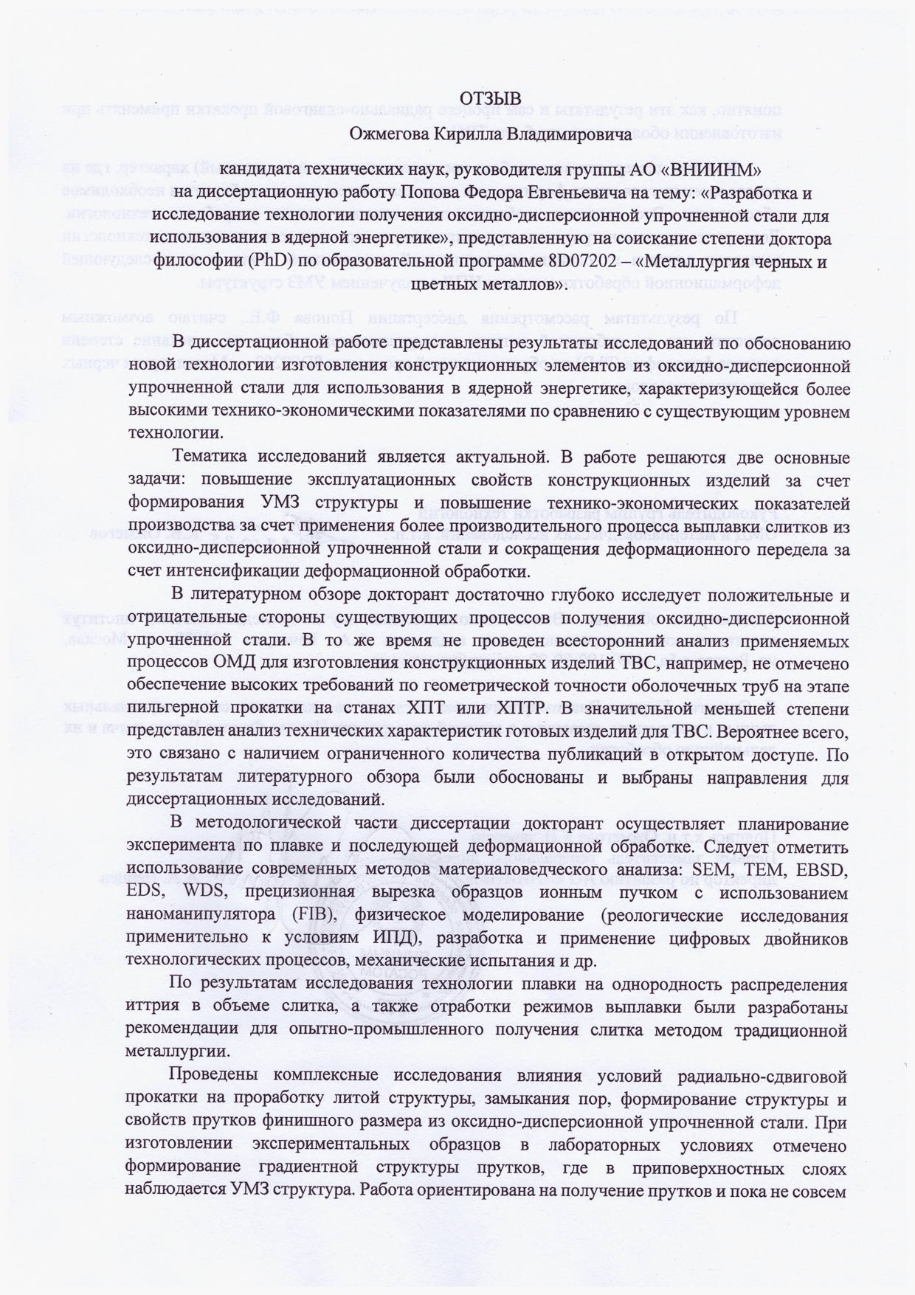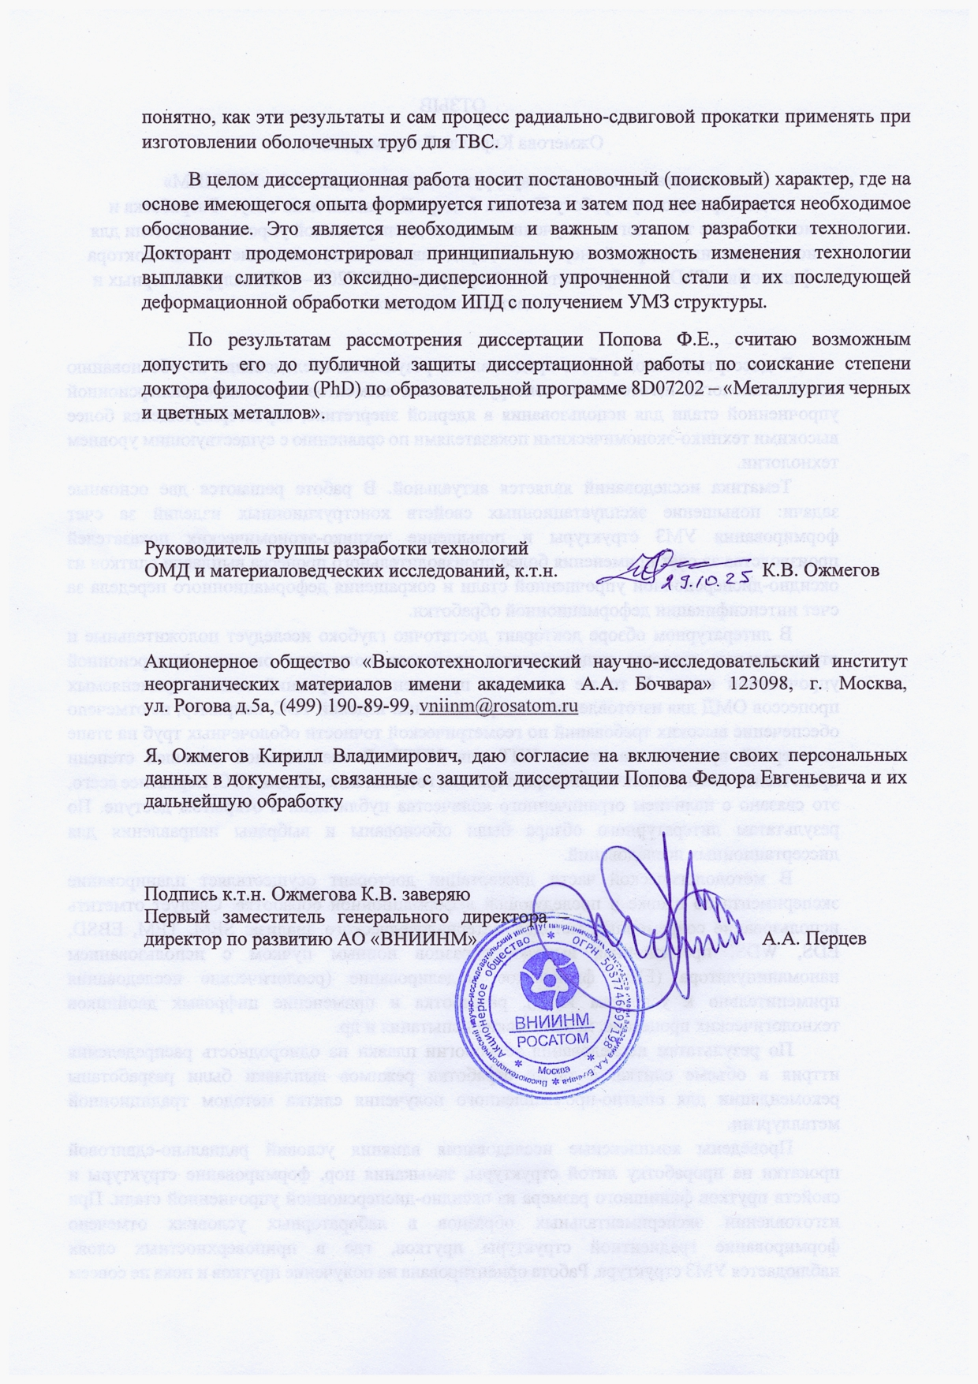

Приложение Б
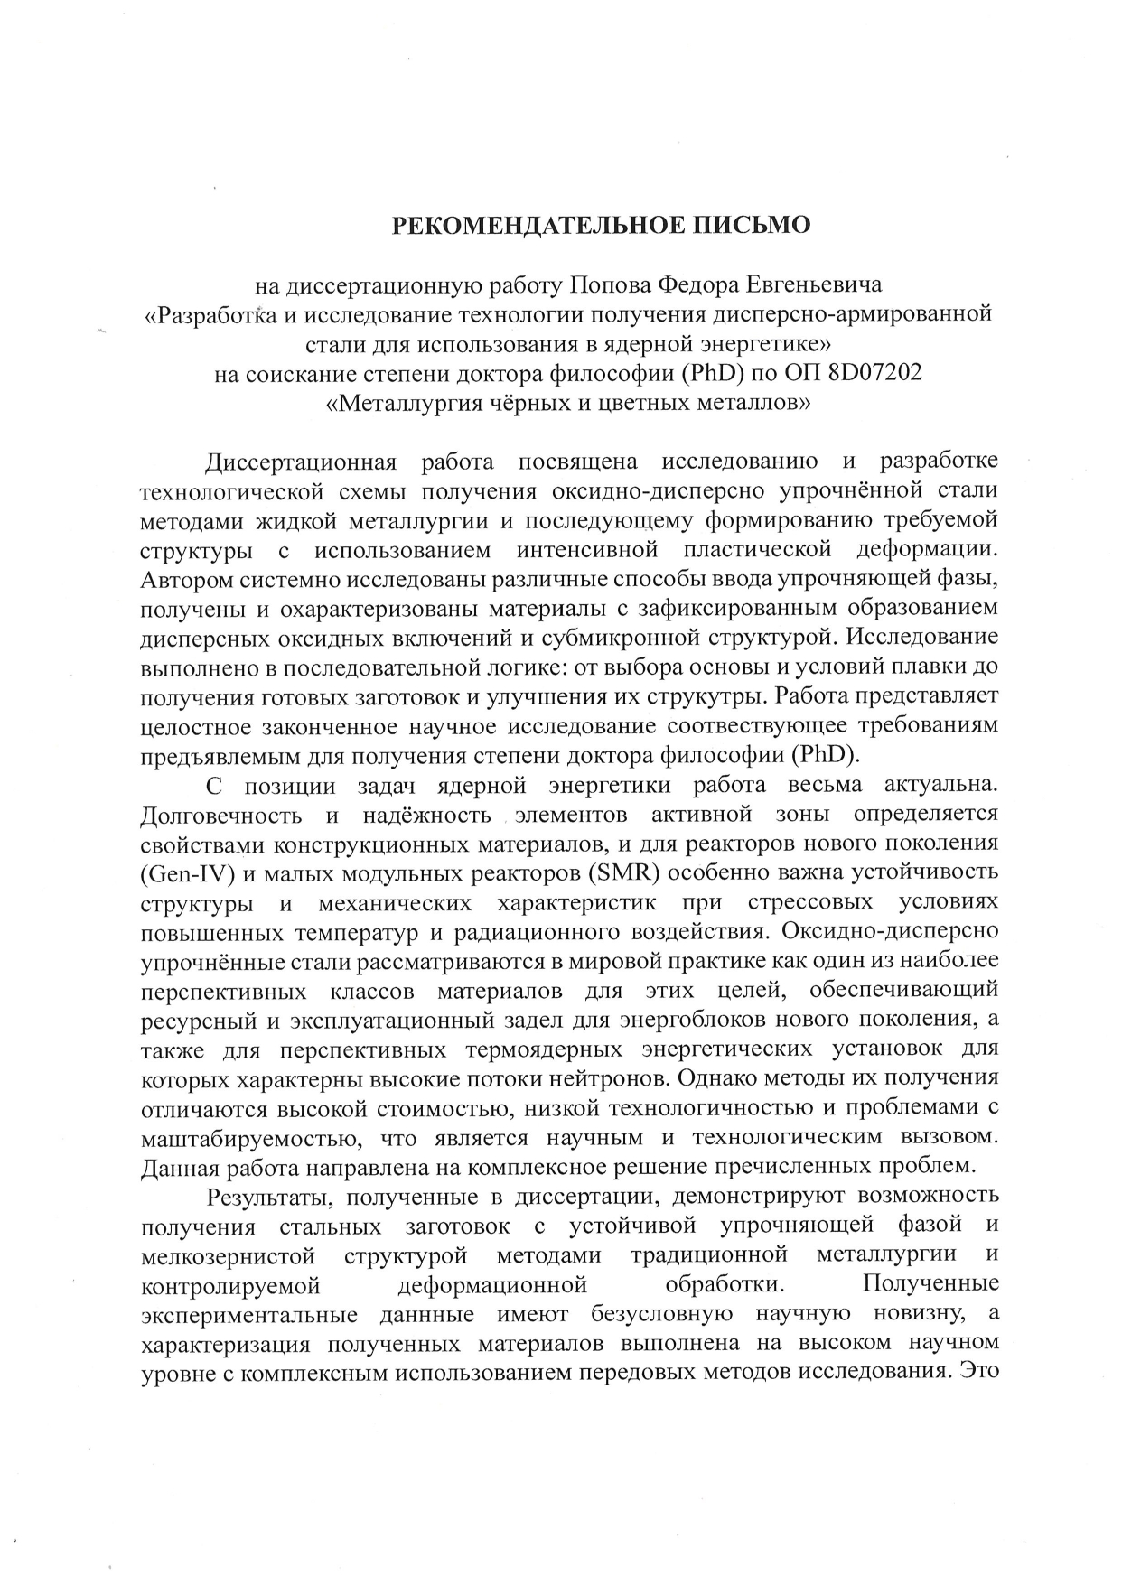

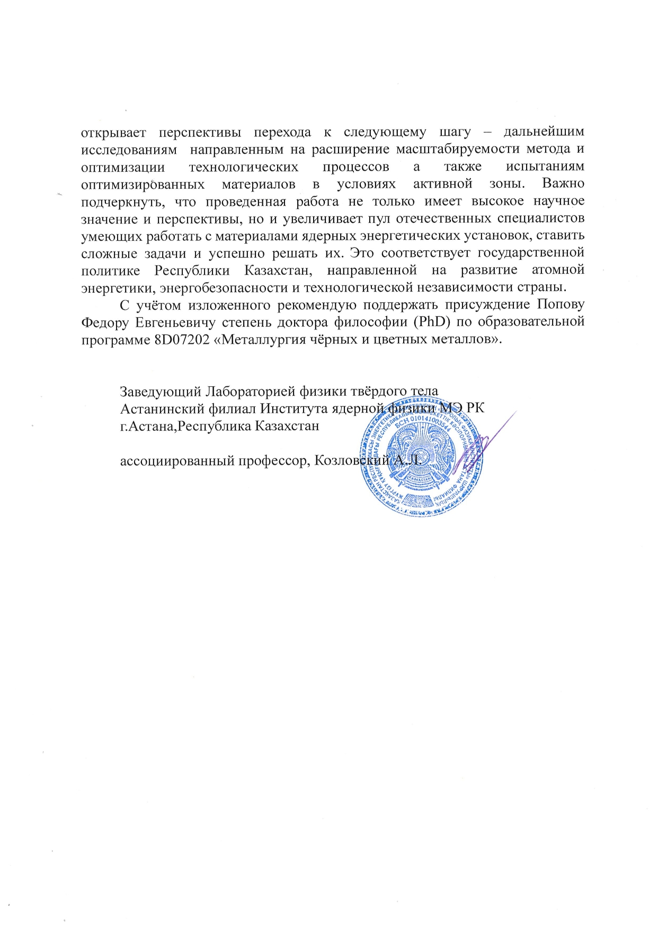

Приложение В
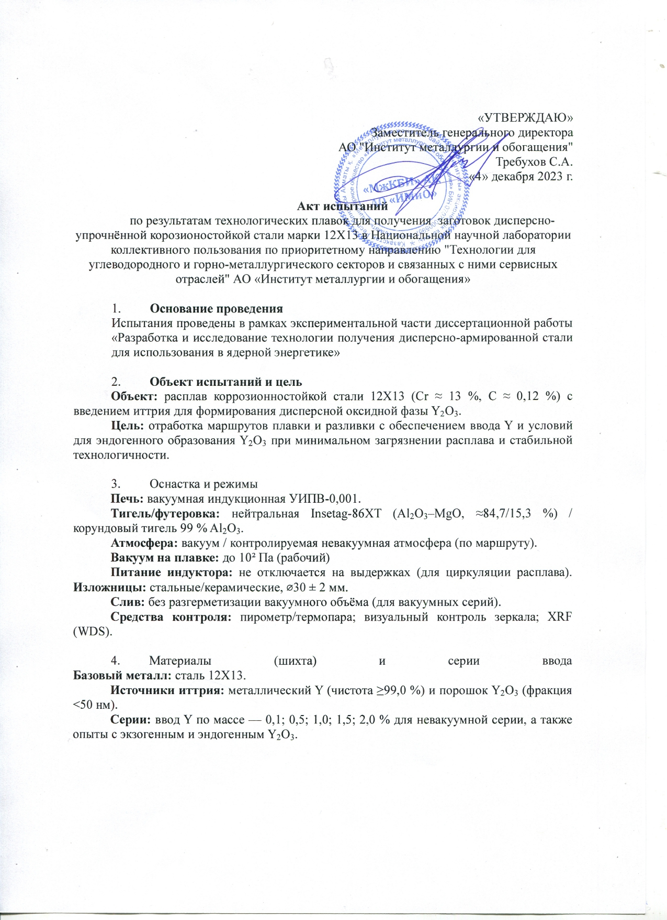

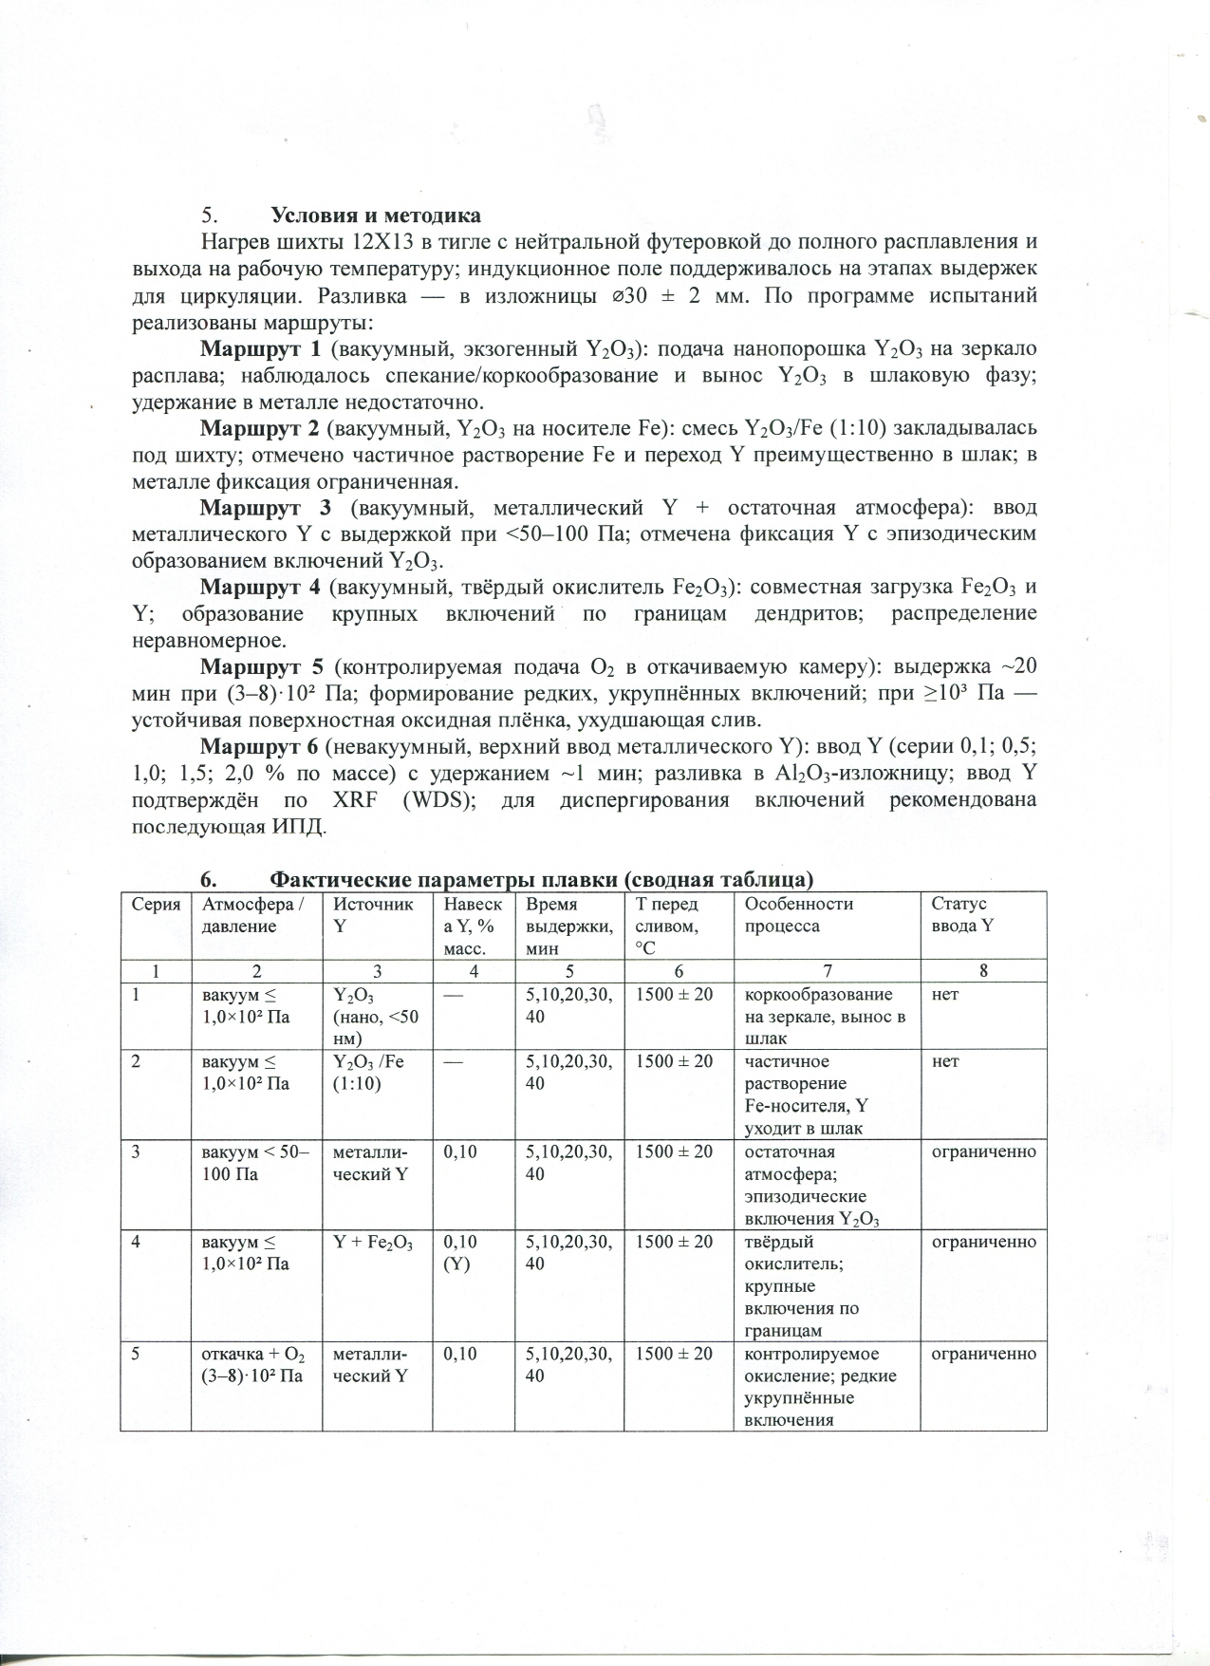

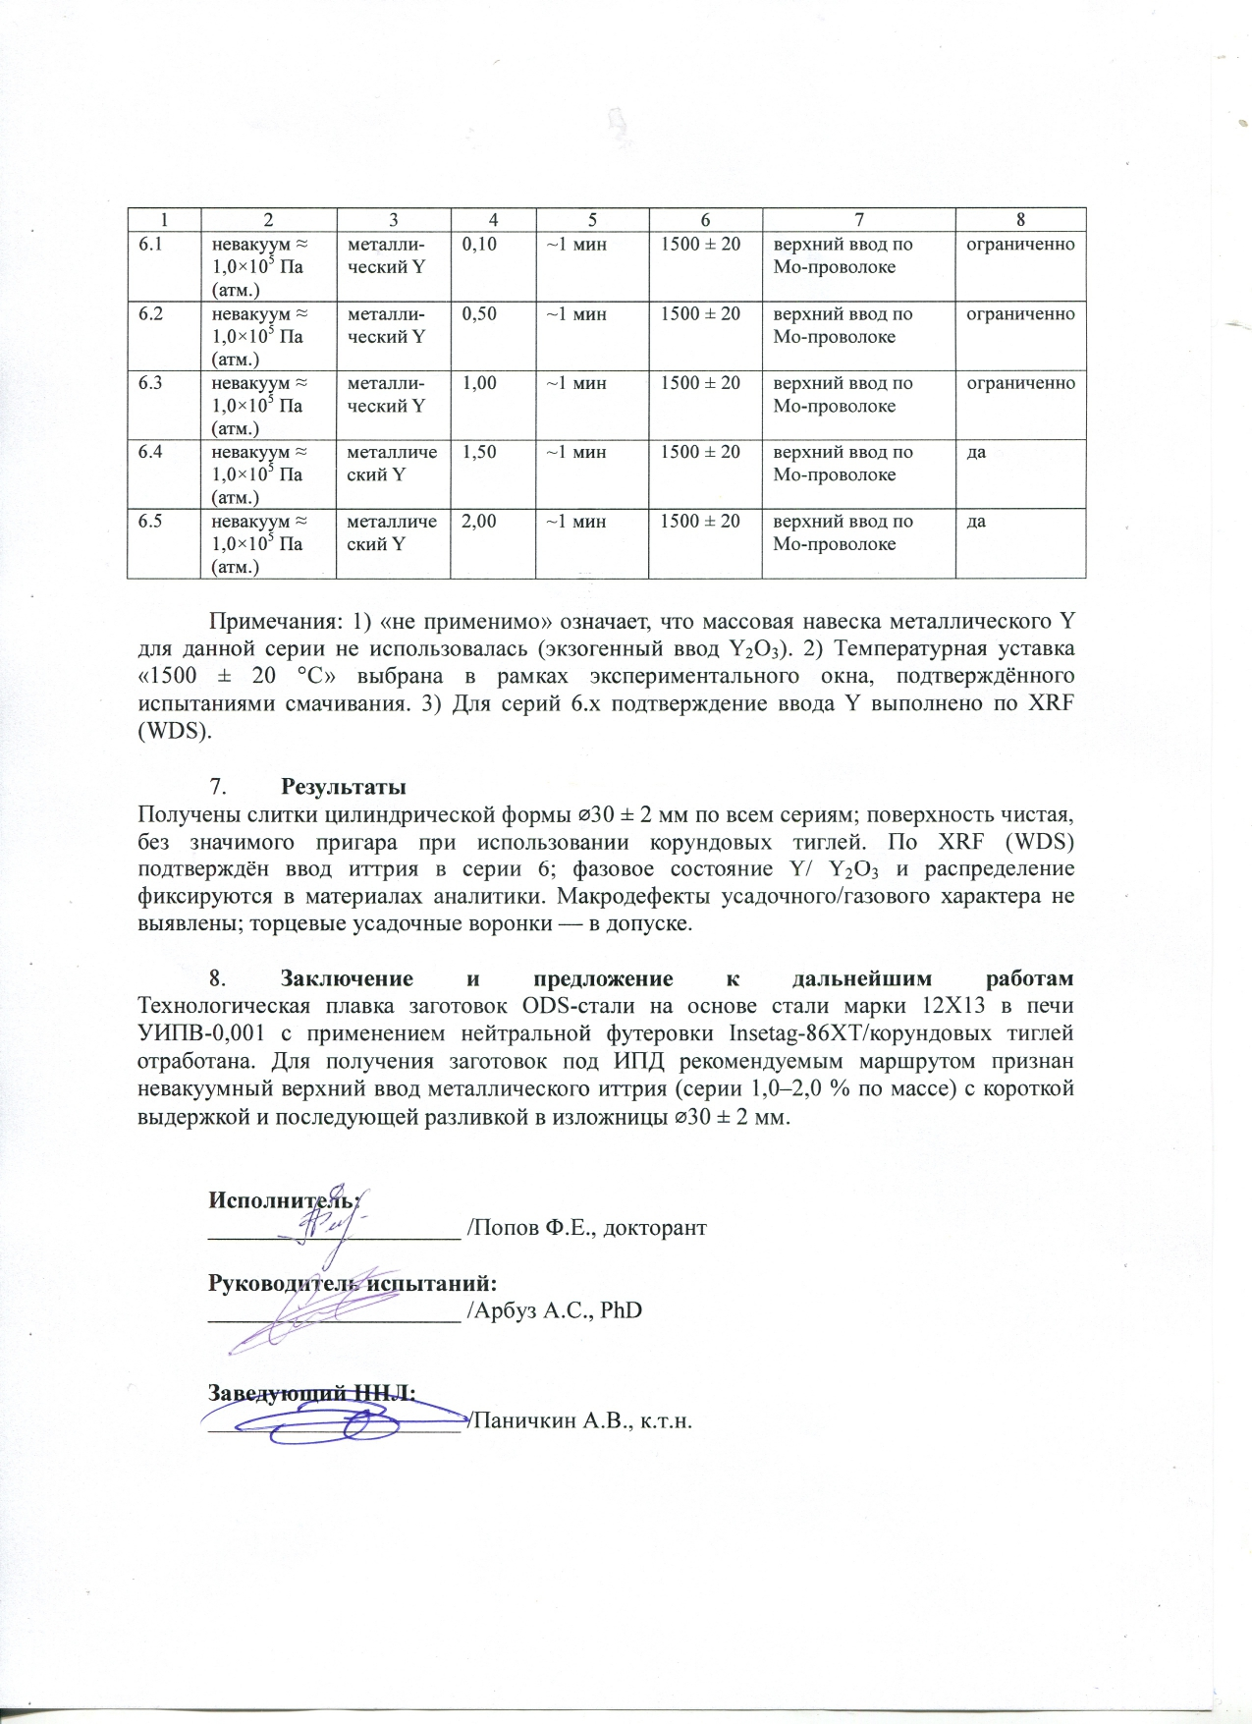

Приложение Г
